ASP.NET Core 10
Minimal API 教程
从 Hello World 到前后端交互与首次部署
第1至40章 · Kestrel专题与三项目附录版
适用版本：.NET SDK 10.x / ASP.NET Core 10 / C# 14
编写日期：2026-07-18

阅读提示 本文档中的项目名称、端口和路径均可替换。命令示例同时兼顾 PowerShell、命令提示符和常见 Unix Shell；若命令有差异，会单独说明。

如何使用本教程
本教程按“先看懂、再跑通、再逐层扩展”的顺序编写。第1～14章建立Minimal API基础；第15～23章进入日志、中间件、验证、错误、REST、数据库、DTO与项目拆分；第24～33章讲解认证授权、安全、文件与实时响应、缓存、后台任务、外部服务、性能、可观测性和测试；第34～40章完成质量、发布、Docker、CI/CD和TaskHub综合实战。
建议不要只阅读代码。每章都建立一个可运行状态：完成一节就启动应用、发出请求、观察状态码和日志。能解释请求为什么成功或失败，比机械记忆 API 更重要。
- 初学者：按章节顺序学习；每完成一个步骤就运行项目，并核对书中写明的预期结果。
- 有 C# 基础者：第1～2章可快速浏览，从第3章开始实际编码。
- 已有 ASP.NET MVC 经验者：重点阅读第6章OpenAPI与Swagger、第8章前后端交互，以及第9—14章中Minimal API特有的端点写法。
目录提示 Word 通常会在打开文档时更新目录。如果目录页码没有刷新，请在目录上右键选择“更新域”，或按 Ctrl+A 后按 F9。

目录
如何使用本教程 2
目录 2
第1章 .NET 10、ASP.NET Core 10与Minimal API 44
1.1 五个名称分别是什么 45
1.2 先看一个最小但真实的API 46
1.3 一次HTTP请求究竟经历什么 46
1.4 Program.cs为什么分成Build之前和Build之后 47
1.5 Minimal API与Controller是什么关系 48
1.6 本教程怎样从简单走到复杂 48
第2章 准备.NET 10开发环境 49
2.1 SDK、Runtime和Hosting Bundle应该装哪个 49
2.2 安装.NET 10 SDK并确认命令可用 50
2.3 信任本机HTTPS开发证书 50
2.4 从父目录创建第一个项目 50
2.5 修改Program.cs并第一次运行 51
2.6 最常用的dotnet命令分别做什么 52
2.7 端口和launchSettings.json 52
2.8 准备编辑器和测试工具 53
第3章 Hello World：最小但完整的API 53
3.1 从父目录创建HelloMinimalApi 54
3.2 csproj是什么，为什么必须先看它 54
3.3 第一步：只返回一段文字 54
3.4 第二步：运行并打开正确的网址 55
3.5 第三步：返回对象，让框架自动生成JSON 55
3.6 第四步：接收路由参数和查询参数 56
3.7 第五步：根据结果返回200或404 57
3.8 使用.http文件重复测试 57
3.9 使用curl检查状态码和响应头 58
3.10 合并后的完整Program.cs 58
第4章 Kestrel：Minimal API真正监听网络的Web服务器 60
4.1 先看最终效果：学完本章你能做什么 60
4.2 Kestrel到底是什么 61
4.3 浏览器、Kestrel、ASP.NET Core和Minimal API是什么关系 61
4.4 dotnet run、CreateBuilder、Build和app.Run()分别做什么 62
4.5 第一步：从父目录创建KestrelDemo项目 63
4.6 第二步：编写能观察连接信息的完整Program.cs 64
4.7 第三步：运行项目并打开准确的网址 64
4.8 怎样逐行理解Kestrel启动日志 65
4.9 一条URL中的协议、主机、端口和路径 66
4.10 Kestrel的监听地址究竟从哪里来 66
4.11 使用launchSettings.json配置本机开发端口 67
4.12 使用--urls临时指定端口 68
4.13 使用ASPNETCORE_URLS环境变量 68
4.14 使用appsettings.json声明Kestrel端点 68
4.15 使用ConfigureKestrel在代码中监听端口 69
4.16 localhost、127.0.0.1、0.0.0.0和局域网访问 70
4.17 Kestrel怎样提供HTTPS 70
4.18 Kestrel、Visual Studio项目配置和IIS Express的区别 71
4.19 生产环境为什么经常在Kestrel前面放IIS或Nginx 72
4.20 Forwarded Headers配置的目的和位置 72
4.21 Kestrel限制配置解决什么问题 73
4.22 常见错误怎样一步一步排查 74
4.23 从头到尾完成一次Kestrel配置验收 75
第5章 使用VS Code和Visual Studio开发 75
5.1 应该选择哪一种工具 76
5.2 VS Code：先安装什么 76
5.3 VS Code：从零创建新项目的完整步骤 77
5.4 VS Code：编写、运行并打开结果 78
5.5 VS Code：设置断点看清请求怎样进入代码 78
5.6 Visual Studio：安装正确的工作负载 79
5.7 Visual Studio：使用向导创建Minimal API 79
5.8 Visual Studio：运行、选择启动配置和调试 80
5.9 两种工具中的文件和命令怎样对应 80
5.10 热重载为什么有时成功、有时要求重启 81
第6章 OpenAPI 3.1、Swagger与接口文档：先会用，再懂原理 81
6.1 先看最终效果：学完本章你能做什么 82
6.2 Swagger到底是做什么用的 82
6.3 OpenAPI是什么，它与Swagger是什么关系 83
6.4 .NET 10应该选择哪种实现方案 84
6.5 从零创建项目：命令要在哪里执行 84
6.6 安装两个包：一个生成说明书，一个提供页面 85
6.6.1 安装Swagger后，项目中到底改变了什么 85
6.7 编写第一个Program.cs：每一段只做一件事 88
6.7.1 第1步：创建Builder 88
6.7.2 第2步：注册OpenAPI服务 88
6.7.3 第3步：创建app 88
6.7.4 第4步：公开OpenAPI JSON并提供Swagger UI 89
6.7.5 第5步：添加真正要测试的API 89
6.7.6 第6步：启动服务器 89
6.7.7 合并后的完整Program.cs 90
6.7.8 在已有Minimal API中，Swagger代码究竟插在哪里 90
6.8 运行项目：先复制终端地址，再打开浏览器 92
6.9 第一次打开Swagger UI并测试GET 93
6.10 为什么页面会自动出现接口 93
6.10.1 Swagger UI从启动到显示结果的完整工作原理 94
6.10.2 缺少一环时会发生什么 95
6.11 从一个GET扩展到完整任务API 95
6.12 用Swagger UI完成一轮连续CRUD测试 98
6.12.1 测试GET /api/tasks 98
6.12.2 测试GET /api/tasks/{id}和404 99
6.12.3 测试POST /api/tasks 99
6.12.4 用新id测试PUT 100
6.12.5 测试DELETE并确认真的删除 100
6.12.6 每次Execute后应该看哪五项 100
6.13 直接阅读/openapi/v1.json 101
6.14 怎样让Swagger文档更准确 101
6.15 Scalar：另一种交互页面 102
6.16 经典Swashbuckle完整方案 102
6.17 带身份认证的接口怎样测试 103
6.18 OpenAPI 3.1、Transformer与多文档 104
6.19 开发环境与生产环境的安全边界 104
6.20 常见问题：按现象一步一步检查 105
本章小结 105
动手练习 106
第7章 第一次发布和部署Minimal API 106
7.1 Build、Publish和Deploy不是一回事 107
7.2 发布前先增加一个健康检查端点 107
7.3 第一次发布：先发布到本机文件夹 108
7.4 必须从发布目录实际启动一次 108
7.5 依赖框架发布和自包含发布怎样选择 109
7.6 生产配置从哪里来 109
7.7 Windows部署：先直接运行，再接IIS 110
7.8 Linux部署：systemd负责进程，Nginx负责入口 110
7.9 部署完成后按固定顺序验收 111
第8章 前端与后端最常用的交互操作 112
8.1 index.html属于哪种前端 113
8.2 创建项目和最终目录 113
8.3 先写后端数据模型和GET接口 114
8.4 让Minimal API同时提供index.html 114
8.5 第一个前端：点击按钮执行GET 115
8.6 POST：把表单数据变成JSON发送给后端 116
8.7 PUT：修改任务完成状态 117
8.8 DELETE：删除后为什么可能没有响应体 118
8.9 把重复的fetch代码统一起来 118
8.10 浏览器开发者工具怎样看一次完整交互 119
8.11 同源为什么不需要CORS，分离部署为什么需要 119
第9章 路由与HTTP方法 121
9.1 路由、端点和处理函数分别是什么 121
9.2 为什么同一路径可以有GET和POST 122
9.3 路由参数怎样进入处理函数 122
9.4 路由约束为什么写在模板中 123
9.5 可选参数、默认值和通配符 123
9.6 路由冲突应该怎样排查 123
9.7 用MapGroup组织共同前缀和元数据 124
9.8 端点名称和链接生成 124
第10章 参数绑定机制 125
10.1 绑定发生在处理函数执行之前 126
10.2 自动推断的常见规则 126
10.3 用From特性明确告诉读者来源 126
10.4 JSON请求体怎样变成record 127
10.5 必填、可空和默认值 128
10.6 用AsParameters收拢大量查询条件 128
10.7 表单和文件上传 129
10.8 自定义值对象：使用TryParse 129
10.9 绑定失败时按什么顺序检查 130
第11章 返回值与HTTP响应生成 130
11.1 一个HTTP响应由哪几部分组成 131
11.2 直接返回对象：什么时候够用 131
11.3 Results常用结果分别表达什么 132
11.4 TypedResults为什么能让文档更准确 132
11.5 创建资源为什么返回201和Location 133
11.6 更新和删除为什么经常使用200或204 134
11.7 用Problem Details统一错误结构 134
11.8 返回文件时要同时考虑类型和文件名 135
11.9 流式响应解决什么问题 135
11.10 统一JSON序列化设置 135
第12章 HTTP请求与HttpContext 136
12.1 为什么说一个请求对应一个HttpContext 137
12.2 HttpRequest里有什么 137
12.3 HttpResponse怎样设置响应头 138
12.4 内容协商和Content-Type 138
12.5 Cookie是什么，怎样安全设置 139
12.6 请求体为什么通常只能读取一次 139
12.7 客户端取消请求时服务器应该停止工作 140
12.8 User和Claims从哪里来 140
12.9 Items怎样在一次请求内共享数据 141
12.10 反向代理后Connection信息为什么可能变化 141
12.11 IHttpContextAccessor什么时候使用 141
第13章 依赖注入 142
13.1 为什么不在端点里到处new 143
13.2 先定义端点真正需要的能力 143
13.3 在Build之前注册，在端点参数中使用 144
13.4 三个生命周期怎样选择 145
13.5 常见注册形式分别有什么用 145
13.6 多个实现和IEnumerable 146
13.7 Keyed Services解决什么问题 146
13.8 Captive Dependency为什么危险 146
13.9 为什么不应该到处注入IServiceProvider 147
第14章 配置、环境与密钥 147
14.1 默认配置管线做了什么 148
14.2 IConfiguration怎样读取层级Key 148
14.3 把配置绑定到TaskOptions 149
14.4 IOptions、IOptionsSnapshot和IOptionsMonitor怎样选 150
14.5 为什么要在启动时验证 150
14.6 Development、Staging和Production是什么 151
14.7 User Secrets解决本地开发的什么问题 151
14.8 环境变量怎样表示层级配置 152
14.9 生产密钥应该放在哪里 152
14.10 把TaskOptions真正用于任务API 152
第15章 日志系统 154
15.1 先看最终效果 155
15.2 本章核心示例：在Minimal API端点中写结构化日志 155
15.3 为什么要这样做 156
15.4 日志级别 156
15.5 结构化日志 156
15.6 日志过滤 156
15.7 日志作用域 157
15.8 请求日志 158
15.9 敏感信息 158
15.10 异常日志 158
15.11 高性能日志 158
15.12 日志提供程序 158
15.13 日志与可观测性 158
15.14 最终结果与注意事项 159
第16章 中间件与请求管道 160
16.1 先看最终效果 160
16.2 本章核心示例：内联请求计时中间件 161
16.3 为什么要这样做 162
16.4 Run 162
16.5 Map 162
16.6 UseWhen 162
16.7 中间件顺序 163
16.8 Minimal API自动加入的中间件 163
16.9 自定义中间件类 163
16.10 IMiddleware 164
16.11 异常处理中间件 164
16.12 请求计时中间件 164
16.13 静态文件中间件回顾 164
16.14 请求体日志中间件风险 164
16.15 中间件测试 164
16.16 最终结果与注意事项 165
第17章 Endpoint Filter 166
17.1 先看最终效果 166
17.2 本章核心示例：用Filter拒绝空任务标题 167
17.3 为什么要这样做 167
17.4 Filter执行顺序 168
17.5 读取处理器参数 168
17.6 验证Filter 168
17.7 日志Filter 168
17.8 权限和资源检查 168
17.9 幂等Filter 168
17.10 Filter类 169
17.11 Filter Factory 169
17.12 路由组Filter 170
17.13 Middleware、Filter与业务服务对比 170
17.14 哪些逻辑不应放入Filter 170
17.15 Filter的测试 170
17.16 最终结果与注意事项 170
第18章 .NET 10内置验证 171
18.1 先看最终效果 171
18.2 本章核心示例：启用.NET 10验证并验证请求DTO 172
18.3 为什么要这样做 173
18.4 DataAnnotations 173
18.5 Record类型验证 173
18.6 参数、类型和属性验证 173
18.7 嵌套对象与集合 173
18.8 IValidatableObject 174
18.9 自定义验证特性 174
18.10 SkipValidation 174
18.11 ValidatableType 174
18.12 禁用端点验证 175
18.13 验证错误响应 175
18.14 验证与业务规则 175
18.15 最终结果与注意事项 175
第19章 异常处理与统一错误响应 176
19.1 先看最终效果 177
19.2 本章核心示例：用IExceptionHandler生成统一Problem Details 177
19.3 为什么要这样做 179
19.4 开发异常页 179
19.5 .NET 10异常诊断行为 179
19.6 Problem Details 180
19.7 异常到状态码的映射 180
19.8 领域异常 180
19.9 什么时候不应该抛异常 180
19.10 统一错误编号 180
19.11 Trace ID 180
19.12 最终结果与注意事项 181
第20章 RESTful API设计 182
20.1 先看最终效果 182
20.2 本章核心示例：建立一致的任务资源CRUD 183
20.3 为什么要这样做 184
20.4 状态码设计 184
20.5 DTO设计 184
20.6 分页 184
20.7 筛选、搜索与排序 185
20.8 PUT与PATCH 185
20.9 幂等性 185
20.10 乐观并发与ETag 185
20.11 批量操作 186
20.12 API版本 186
20.13 HATEOAS是否必要 186
20.14 最终结果与注意事项 187
第21章 EF Core 10与数据库 188
21.1 先看最终效果 188
21.2 本章核心示例：使用SQLite保存任务 189
21.3 为什么要这样做 190
21.4 Code First迁移 191
21.5 CRUD 191
21.6 查询与LINQ 191
21.7 跟踪与AsNoTracking 192
21.8 投影查询 192
21.9 关系映射 192
21.10 加载关联数据 192
21.11 事务 192
21.12 并发控制 192
21.13 性能与诊断 193
21.14 最终结果与注意事项 193
第22章 DTO、映射与分层 195
22.1 先看最终效果 196
22.2 本章核心示例：分离请求DTO、实体和响应DTO 196
22.3 为什么要这样做 197
22.4 映射库 198
22.5 业务服务层 198
22.6 Repository是否必要 199
22.7 按技术分层 199
22.8 按功能组织 199
22.9 依赖方向 199
22.10 最终结果与注意事项 199
第23章 拆分不断膨胀的Program.cs 200
23.1 先看最终效果 200
23.2 本章核心示例：把服务和任务路由拆出Program.cs 201
23.3 为什么要这样做 202
23.4 使用局部处理函数 202
23.5 使用静态处理方法 202
23.6 Endpoint Module 202
23.7 路由组组织 203
23.8 项目结构 203
23.9 避免过度架构 203
23.10 最终结果与注意事项 204
第24章 身份认证 205
24.1 先看最终效果 205
24.2 本章核心示例：配置JWT Bearer验证并保护端点 206
24.3 为什么要这样做 208
24.4 Cookie认证 208
24.5 Access Token与Refresh Token 209
24.6 密码安全 209
24.7 OpenID Connect与OAuth 2.0 209
24.8 Identity API Endpoints 209
24.9 最终结果与注意事项 209
第25章 授权与权限模型 210
25.1 先看最终效果 210
25.2 本章核心示例：使用Policy保护任务写操作 211
25.3 为什么要这样做 212
25.4 Role授权 212
25.5 自定义Requirement 212
25.6 Resource-based Authorization 212
25.7 权限模型 213
25.8 多租户权限 213
25.9 最终结果与注意事项 214
第26章 Web API安全 215
26.1 先看最终效果 215
26.2 本章核心示例：配置精确CORS和固定窗口限流 216
26.3 为什么要这样做 217
26.4 CSRF 217
26.5 XSS 217
26.6 SQL注入 217
26.7 文件上传安全 218
26.8 请求限制 218
26.9 密钥与数据保护 218
26.10 安全响应头 218
26.11 依赖安全 219
26.12 最终结果与注意事项 219
第27章 文件、流与实时响应 220
27.1 先看最终效果 220
27.2 本章核心示例：限制大小并随机化保存上传文件 221
27.3 为什么要这样做 222
27.4 对象存储 222
27.5 IAsyncEnumerable 222
27.6 Server-Sent Events 222
27.7 WebSocket简介 223
27.8 最终结果与注意事项 223
第28章 缓存 224
28.1 先看最终效果 224
28.2 本章核心示例：使用IMemoryCache缓存任务详情 225
28.3 为什么要这样做 226
28.4 分布式缓存 226
28.5 HTTP缓存 226
28.6 缓存模式 226
28.7 缓存穿透、击穿与雪崩 226
28.8 缓存一致性与失效 226
28.9 最终结果与注意事项 227
第29章 后台任务与消息处理 228
29.1 先看最终效果 228
29.2 本章核心示例：用有界Channel和BackgroundService处理通知 229
29.3 为什么要这样做 231
29.4 IHostedService 231
29.5 Scoped服务 231
29.6 定时任务 232
29.7 消息队列 232
29.8 消费者幂等 232
29.9 Outbox模式 232
29.10 最终结果与注意事项 232
第30章 调用外部服务 233
30.1 先看最终效果 234
30.2 本章核心示例：注册并使用Typed HttpClient 234
30.3 为什么要这样做 235
30.4 Named Client 236
30.5 重试 236
30.6 熔断与限流 236
30.7 响应处理 237
30.8 外部错误转换 237
30.9 最终结果与注意事项 237
第31章 性能原理与优化 238
31.1 先看最终效果 238
31.2 本章核心示例：异步投影和受限分页 239
31.3 为什么要这样做 240
31.4 Minimal API执行原理 240
31.5 线程池饥饿 240
31.6 内存分配 240
31.7 JSON优化 240
31.8 响应压缩 240
31.9 Native AOT 241
31.10 Benchmark与压力测试 241
31.11 性能回归检查 242
31.12 最终结果与注意事项 242
第32章 健康检查与可观测性 243
32.1 先看最终效果 243
32.2 本章核心示例：配置Liveness和Readiness 244
32.3 为什么要这样做 245
32.4 自定义Health Check 245
32.5 可观测性三支柱 245
32.6 分布式追踪 245
32.7 指标 245
32.8 日志关联 245
32.9 采样与成本 246
32.10 告警 246
32.11 最终结果与注意事项 246
第33章 自动化测试 247
33.1 先看最终效果 247
33.2 本章核心示例：使用WebApplicationFactory测试真实HTTP管道 248
33.3 为什么要这样做 249
33.4 Handler测试 250
33.5 替换依赖 250
33.6 数据库测试 250
33.7 Testcontainers 250
33.8 认证授权测试 251
33.9 OpenAPI契约测试 251
33.10 端到端测试 251
33.11 测试数据隔离 251
33.12 最终结果与注意事项 251
第34章 代码质量与团队协作 252
34.1 先看最终效果 252
34.2 本章核心示例：把基础质量规则写进项目文件 253
34.3 为什么要这样做 253
34.4 EditorConfig 254
34.5 NuGet管理 254
34.6 Central Package Management 254
34.7 Git工作流 255
34.8 Code Review清单 255
34.9 架构决策记录 256
34.10 API兼容性 256
34.11 最终结果与注意事项 256
第35章 高级发布与生产运行 257
35.1 先看最终效果 257
35.2 本章核心示例：选择一种发布模型并生成部署包 258
35.3 为什么要这样做 258
35.4 反向代理 259
35.5 Forwarded Headers 259
35.6 优雅关闭 259
35.7 数据库迁移 260
35.8 配置与密钥 260
35.9 发布检查表 260
35.10 最终结果与注意事项 261
第36章 Docker容器化 262
36.1 先看最终效果 263
36.2 本章核心示例：创建.NET 10多阶段Dockerfile 263
36.3 为什么要这样做 264
36.4 配置和密钥 264
36.5 容器网络 264
36.6 Volume 264
36.7 Docker Compose 264
36.8 健康检查 265
36.9 镜像安全 265
36.10 日志与排错 266
36.11 最终结果与注意事项 266
第37章 CI/CD 267
37.1 先看最终效果 267
37.2 本章核心示例：创建最小但完整的GitHub Actions CI 268
37.3 为什么要这样做 269
37.4 生成OpenAPI 269
37.5 构建与扫描镜像 270
37.6 环境晋级 270
37.7 数据库迁移 270
37.8 发布策略 270
37.9 部署后验证 270
37.10 自动回滚 271
37.11 最终结果与注意事项 271
第38章 综合实战：需求与架构设计 272
38.1 先看最终效果 273
38.2 本章核心示例：先写清楚最小可交付需求 273
38.3 为什么要这样做 274
38.4 数据模型 274
38.5 API设计 275
38.6 架构分层 275
38.7 项目结构 275
38.8 测试策略 276
38.9 安全策略 276
38.10 部署拓扑 276
38.11 迭代计划 276
38.12 最终结果与注意事项 277
第39章 综合实战：实现业务功能 278
39.1 先看最终效果 279
39.2 组合入口骨架：先看最终Program.cs（需要配套模块） 279
39.3 为什么要这样做 280
39.4 任务功能 281
39.5 标签与评论 282
39.6 附件 282
39.7 通知 283
39.8 审计 283
39.9 缓存 283
39.10 OpenAPI 283
39.11 前端互动验证 284
39.12 最终结果与注意事项 284
第40章 综合实战：加固、测试与交付 286
40.1 先看最终效果 286
40.2 加固配置增量：加入现有TaskHub项目 287
40.3 为什么要这样做 288
40.4 自动化测试 288
40.5 Docker交付 289
40.6 CI/CD 289
40.7 生产检查清单 289
40.8 最终请求全链路 290
40.9 最终交付物 291
40.10 最终结果与注意事项 291
附录A 完整简单示例：TodoLite单文件任务清单 293
A.1 先明确范围：这个项目做什么、不做什么 293
A.2 第一步：从父目录创建项目 294
A.3 第二步：创建wwwroot并确认最终目录 294
A.4 第三步：完整编写Program.cs 295
A.5 第四步：完整编写wwwroot/index.html 297
A.6 第五步：运行并打开正确地址 299
A.7 第六步：用开发者工具看懂前后端互动 300
A.8 第七步：创建TodoLite.http重复测试 300
A.9 第八步：设置断点并观察一次POST 301
A.10 第九步：发布到本机文件夹 301
A.11 什么时候应该从这个例子升级 302
A.12 验收清单：做到这些才算真正完成 302
附录B 完整综合示例：TaskBoard数据库任务系统 303
B.1 需求和验收结果 303
B.2 创建项目并安装依赖 304
B.3 建立最终目录，不要把所有代码留在Program.cs 304
B.4 编写Data/TaskDbContext.cs 305
B.5 编写Features/Tasks/TaskFeature.cs 305
B.6 完整编写Program.cs 308
B.7 配置appsettings.json并创建迁移 310
B.8 添加同源前端wwwroot/index.html 310
B.9 用Swagger UI按固定顺序完成CRUD 310
B.10 创建TaskBoard.http作为可重复验收脚本 311
B.11 增加集成测试项目 311
B.12 Dockerfile和.dockerignore 313
B.13 发布到文件夹并按顺序验收 313
B.14 把匿名示例升级为生产认证授权 314
B.15 从需求到交付的完整顺序 314
附录C 从原生fetch到Axios与React 19：前端连接Minimal API完整流程 315
C.1 先分清五个容易混在一起的名词 315
C.2 最终目录和运行拓扑 316
C.3 浏览器究竟怎样发送一次HTTP请求 317
C.4 用开发者工具亲眼看见请求 319
C.5 JSON是什么，前后端为什么都要关心它 319
C.6 状态码不是装饰：前端要按它决定下一步 320
C.7 同源、跨源与CORS的完整原理 321
C.8 认证、授权、Bearer令牌、401和403 323
C.9 第一步：创建共享的.NET 10 Minimal API后端 323
C.10 第二步：完整编写Program.cs 324
C.11 第三步：生成开发令牌并先独立测试API 327
C.12 原生fetch客户端：先写index.html 328
C.13 原生fetch客户端：再写CSS 328
C.14 原生fetch客户端：统一请求函数是核心 329
C.15 原生fetch客户端：实现查询、新增、修改和删除 330
C.16 用五次故意失败真正理解原生前端 332
C.17 Axios是什么：它简化HTTP代码，但不改变HTTP 332
C.18 创建Axios客户端并确认目录 333
C.19 Axios客户端的api.js：实例、令牌、拦截器和错误 334
C.20 Axios客户端的main.js：同一CRUD变得怎样 335
C.21 React 19是什么，为什么学习顺序不能倒过来 337
C.22 创建React 19项目并固定开发端口 338
C.23 用环境变量保存API基地址 339
C.24 React的api.js：继续使用fetch，保持边界清楚 339
C.25 React的App.jsx：状态分别代表什么 340
C.26 main.jsx和CSS：React怎样真正挂到页面 343
C.27 两个终端怎样同时运行，按什么顺序验收 344
C.28 Vite开发代理：另一种本地连接方法 344
C.29 生产构建：分离部署与同源部署 345
C.30 最常见问题的分层排查表 346
C.31 三种实现怎样选择 346
C.32 从零到最终效果的验收顺序 347
参考资料与版本依据 348
审阅说明 349

全书目录（40章；3个完整项目附录）
说明：40章专题正文已经完成；附录A与附录B分别提供简单和综合完整项目；新增附录C从原生fetch开始，逐步完成Axios与React 19连接同一个Minimal API的全过程。
第1章 .NET 10、ASP.NET Core 10与Minimal API 正文已完成
1.1 五个名称分别是什么
1.2 先看一个最小但真实的API
1.3 一次HTTP请求究竟经历什么
1.4 Program.cs为什么分成Build之前和Build之后
1.5 Minimal API与Controller是什么关系
1.6 本教程怎样从简单走到复杂
第2章 准备.NET 10开发环境 正文已完成
2.1 SDK、Runtime和Hosting Bundle应该装哪个
2.2 安装.NET 10 SDK并确认命令可用
2.3 信任本机HTTPS开发证书
2.4 从父目录创建第一个项目
2.5 修改Program.cs并第一次运行
2.6 最常用的dotnet命令分别做什么
2.7 端口和launchSettings.json
2.8 准备编辑器和测试工具
第3章 Hello World：最小但完整的API 正文已完成
3.1 从父目录创建HelloMinimalApi
3.2 csproj是什么，为什么必须先看它
3.3 第一步：只返回一段文字
3.4 第二步：运行并打开正确的网址
3.5 第三步：返回对象，让框架自动生成JSON
3.6 第四步：接收路由参数和查询参数
3.7 第五步：根据结果返回200或404
3.8 使用.http文件重复测试
3.9 使用curl检查状态码和响应头
3.10 合并后的完整Program.cs
第4章 Kestrel：Minimal API真正监听网络的Web服务器 正文已完成
4.1 先看最终效果：学完本章你能做什么
4.2 Kestrel到底是什么
4.3 浏览器、Kestrel、ASP.NET Core和Minimal API是什么关系
4.4 dotnet run、CreateBuilder、Build和app.Run()分别做什么
4.5 第一步：从父目录创建KestrelDemo项目
4.6 第二步：编写能观察连接信息的完整Program.cs
4.7 第三步：运行项目并打开准确的网址
4.8 怎样逐行理解Kestrel启动日志
4.9 一条URL中的协议、主机、端口和路径
4.10 Kestrel的监听地址究竟从哪里来
4.11 使用launchSettings.json配置本机开发端口
4.12 使用--urls临时指定端口
4.13 使用ASPNETCORE_URLS环境变量
4.14 使用appsettings.json声明Kestrel端点
4.15 使用ConfigureKestrel在代码中监听端口
4.16 localhost、127.0.0.1、0.0.0.0和局域网访问
4.17 Kestrel怎样提供HTTPS
4.18 Kestrel、Visual Studio项目配置和IIS Express的区别
4.19 生产环境为什么经常在Kestrel前面放IIS或Nginx
4.20 Forwarded Headers配置的目的和位置
4.21 Kestrel限制配置解决什么问题
4.22 常见错误怎样一步一步排查
4.23 从头到尾完成一次Kestrel配置验收
第5章 使用VS Code和Visual Studio开发 正文已完成
5.1 应该选择哪一种工具
5.2 VS Code：先安装什么
5.3 VS Code：从零创建新项目的完整步骤
5.4 VS Code：编写、运行并打开结果
5.5 VS Code：设置断点看清请求怎样进入代码
5.6 Visual Studio：安装正确的工作负载
5.7 Visual Studio：使用向导创建Minimal API
5.8 Visual Studio：运行、选择启动配置和调试
5.9 两种工具中的文件和命令怎样对应
5.10 热重载为什么有时成功、有时要求重启
第6章 OpenAPI 3.1、Swagger与接口文档：先会用，再懂原理 正文已完成
6.1 先看最终效果：学完本章你能做什么
6.2 Swagger到底是做什么用的
6.3 OpenAPI是什么，它与Swagger是什么关系
6.4 .NET 10应该选择哪种实现方案
6.5 从零创建项目：命令要在哪里执行
6.6 安装两个包：一个生成说明书，一个提供页面
6.7 编写第一个Program.cs：每一段只做一件事
6.8 运行项目：先复制终端地址，再打开浏览器
6.9 第一次打开Swagger UI并测试GET
6.10 为什么页面会自动出现接口
6.11 从一个GET扩展到完整任务API
6.12 用Swagger UI完成一轮连续CRUD测试
6.13 直接阅读/openapi/v1.json
6.14 怎样让Swagger文档更准确
6.15 Scalar：另一种交互页面
6.16 经典Swashbuckle完整方案
6.17 带身份认证的接口怎样测试
6.18 OpenAPI 3.1、Transformer与多文档
6.19 开发环境与生产环境的安全边界
6.20 常见问题：按现象一步一步检查
本章小结
动手练习
第7章 第一次发布和部署Minimal API 正文已完成
7.1 Build、Publish和Deploy不是一回事
7.2 发布前先增加一个健康检查端点
7.3 第一次发布：先发布到本机文件夹
7.4 必须从发布目录实际启动一次
7.5 依赖框架发布和自包含发布怎样选择
7.6 生产配置从哪里来
7.7 Windows部署：先直接运行，再接IIS
7.8 Linux部署：systemd负责进程，Nginx负责入口
7.9 部署完成后按固定顺序验收
第8章 前端与后端最常用的交互操作 正文已完成
8.1 index.html属于哪种前端
8.2 创建项目和最终目录
8.3 先写后端数据模型和GET接口
8.4 让Minimal API同时提供index.html
8.5 第一个前端：点击按钮执行GET
8.6 POST：把表单数据变成JSON发送给后端
8.7 PUT：修改任务完成状态
8.8 DELETE：删除后为什么可能没有响应体
8.9 把重复的fetch代码统一起来
8.10 浏览器开发者工具怎样看一次完整交互
8.11 同源为什么不需要CORS，分离部署为什么需要
第9章 路由与HTTP方法 正文已完成
9.1 路由、端点和处理函数分别是什么
9.2 为什么同一路径可以有GET和POST
9.3 路由参数怎样进入处理函数
9.4 路由约束为什么写在模板中
9.5 可选参数、默认值和通配符
9.6 路由冲突应该怎样排查
9.7 用MapGroup组织共同前缀和元数据
9.8 端点名称和链接生成
第10章 参数绑定机制 正文已完成
10.1 绑定发生在处理函数执行之前
10.2 自动推断的常见规则
10.3 用From特性明确告诉读者来源
10.4 JSON请求体怎样变成record
10.5 必填、可空和默认值
10.6 用AsParameters收拢大量查询条件
10.7 表单和文件上传
10.8 自定义值对象：使用TryParse
10.9 绑定失败时按什么顺序检查
第11章 返回值与HTTP响应生成 正文已完成
11.1 一个HTTP响应由哪几部分组成
11.2 直接返回对象：什么时候够用
11.3 Results常用结果分别表达什么
11.4 TypedResults为什么能让文档更准确
11.5 创建资源为什么返回201和Location
11.6 更新和删除为什么经常使用200或204
11.7 用Problem Details统一错误结构
11.8 返回文件时要同时考虑类型和文件名
11.9 流式响应解决什么问题
11.10 统一JSON序列化设置
第12章 HTTP请求与HttpContext 正文已完成
12.1 为什么说一个请求对应一个HttpContext
12.2 HttpRequest里有什么
12.3 HttpResponse怎样设置响应头
12.4 内容协商和Content-Type
12.5 Cookie是什么，怎样安全设置
12.6 请求体为什么通常只能读取一次
12.7 客户端取消请求时服务器应该停止工作
12.8 User和Claims从哪里来
12.9 Items怎样在一次请求内共享数据
12.10 反向代理后Connection信息为什么可能变化
12.11 IHttpContextAccessor什么时候使用
第13章 依赖注入 正文已完成
13.1 为什么不在端点里到处new
13.2 先定义端点真正需要的能力
13.3 在Build之前注册，在端点参数中使用
13.4 三个生命周期怎样选择
13.5 常见注册形式分别有什么用
13.6 多个实现和IEnumerable
13.7 Keyed Services解决什么问题
13.8 Captive Dependency为什么危险
13.9 为什么不应该到处注入IServiceProvider
第14章 配置、环境与密钥 正文已完成
14.1 默认配置管线做了什么
14.2 IConfiguration怎样读取层级Key
14.3 把配置绑定到TaskOptions
14.4 IOptions、IOptionsSnapshot和IOptionsMonitor怎样选
14.5 为什么要在启动时验证
14.6 Development、Staging和Production是什么
14.7 User Secrets解决本地开发的什么问题
14.8 环境变量怎样表示层级配置
14.9 生产密钥应该放在哪里
14.10 把TaskOptions真正用于任务API
第15章 日志系统 正文已完成
15.1 先看最终效果
15.2 本章核心示例：在Minimal API端点中写结构化日志
15.3 为什么要这样做
15.4 日志级别
15.5 结构化日志
15.6 日志过滤
15.7 日志作用域
15.8 请求日志
15.9 敏感信息
15.10 异常日志
15.11 高性能日志
15.12 日志提供程序
15.13 日志与可观测性
15.14 最终结果与注意事项
第16章 中间件与请求管道 正文已完成
16.1 先看最终效果
16.2 本章核心示例：内联请求计时中间件
16.3 为什么要这样做
16.4 Run
16.5 Map
16.6 UseWhen
16.7 中间件顺序
16.8 Minimal API自动加入的中间件
16.9 自定义中间件类
16.10 IMiddleware
16.11 异常处理中间件
16.12 请求计时中间件
16.13 静态文件中间件回顾
16.14 请求体日志中间件风险
16.15 中间件测试
16.16 最终结果与注意事项
第17章 Endpoint Filter 正文已完成
17.1 先看最终效果
17.2 本章核心示例：用Filter拒绝空任务标题
17.3 为什么要这样做
17.4 Filter执行顺序
17.5 读取处理器参数
17.6 验证Filter
17.7 日志Filter
17.8 权限和资源检查
17.9 幂等Filter
17.10 Filter类
17.11 Filter Factory
17.12 路由组Filter
17.13 Middleware、Filter与业务服务对比
17.14 哪些逻辑不应放入Filter
17.15 Filter的测试
17.16 最终结果与注意事项
第18章 .NET 10内置验证 正文已完成
18.1 先看最终效果
18.2 本章核心示例：启用.NET 10验证并验证请求DTO
18.3 为什么要这样做
18.4 DataAnnotations
18.5 Record类型验证
18.6 参数、类型和属性验证
18.7 嵌套对象与集合
18.8 IValidatableObject
18.9 自定义验证特性
18.10 SkipValidation
18.11 ValidatableType
18.12 禁用端点验证
18.13 验证错误响应
18.14 验证与业务规则
18.15 最终结果与注意事项
第19章 异常处理与统一错误响应 正文已完成
19.1 先看最终效果
19.2 本章核心示例：用IExceptionHandler生成统一Problem Details
19.3 为什么要这样做
19.4 开发异常页
19.5 .NET 10异常诊断行为
19.6 Problem Details
19.7 异常到状态码的映射
19.8 领域异常
19.9 什么时候不应该抛异常
19.10 统一错误编号
19.11 Trace ID
19.12 最终结果与注意事项
第20章 RESTful API设计 正文已完成
20.1 先看最终效果
20.2 本章核心示例：建立一致的任务资源CRUD
20.3 为什么要这样做
20.4 状态码设计
20.5 DTO设计
20.6 分页
20.7 筛选、搜索与排序
20.8 PUT与PATCH
20.9 幂等性
20.10 乐观并发与ETag
20.11 批量操作
20.12 API版本
20.13 HATEOAS是否必要
20.14 最终结果与注意事项
第21章 EF Core 10与数据库 正文已完成
21.1 先看最终效果
21.2 本章核心示例：使用SQLite保存任务
21.3 为什么要这样做
21.4 Code First迁移
21.5 CRUD
21.6 查询与LINQ
21.7 跟踪与AsNoTracking
21.8 投影查询
21.9 关系映射
21.10 加载关联数据
21.11 事务
21.12 并发控制
21.13 性能与诊断
21.14 最终结果与注意事项
第22章 DTO、映射与分层 正文已完成
22.1 先看最终效果
22.2 本章核心示例：分离请求DTO、实体和响应DTO
22.3 为什么要这样做
22.4 映射库
22.5 业务服务层
22.6 Repository是否必要
22.7 按技术分层
22.8 按功能组织
22.9 依赖方向
22.10 最终结果与注意事项
第23章 拆分不断膨胀的Program.cs 正文已完成
23.1 先看最终效果
23.2 本章核心示例：把服务和任务路由拆出Program.cs
23.3 为什么要这样做
23.4 使用局部处理函数
23.5 使用静态处理方法
23.6 Endpoint Module
23.7 路由组组织
23.8 项目结构
23.9 避免过度架构
23.10 最终结果与注意事项
第24章 身份认证 正文已完成
24.1 先看最终效果
24.2 本章核心示例：配置JWT Bearer验证并保护端点
24.3 为什么要这样做
24.4 Cookie认证
24.5 Access Token与Refresh Token
24.6 密码安全
24.7 OpenID Connect与OAuth 2.0
24.8 Identity API Endpoints
24.9 最终结果与注意事项
第25章 授权与权限模型 正文已完成
25.1 先看最终效果
25.2 本章核心示例：使用Policy保护任务写操作
25.3 为什么要这样做
25.4 Role授权
25.5 自定义Requirement
25.6 Resource-based Authorization
25.7 权限模型
25.8 多租户权限
25.9 最终结果与注意事项
第26章 Web API安全 正文已完成
26.1 先看最终效果
26.2 本章核心示例：配置精确CORS和固定窗口限流
26.3 为什么要这样做
26.4 CSRF
26.5 XSS
26.6 SQL注入
26.7 文件上传安全
26.8 请求限制
26.9 密钥与数据保护
26.10 安全响应头
26.11 依赖安全
26.12 最终结果与注意事项
第27章 文件、流与实时响应 正文已完成
27.1 先看最终效果
27.2 本章核心示例：限制大小并随机化保存上传文件
27.3 为什么要这样做
27.4 对象存储
27.5 IAsyncEnumerable
27.6 Server-Sent Events
27.7 WebSocket简介
27.8 最终结果与注意事项
第28章 缓存 正文已完成
28.1 先看最终效果
28.2 本章核心示例：使用IMemoryCache缓存任务详情
28.3 为什么要这样做
28.4 分布式缓存
28.5 HTTP缓存
28.6 缓存模式
28.7 缓存穿透、击穿与雪崩
28.8 缓存一致性与失效
28.9 最终结果与注意事项
第29章 后台任务与消息处理 正文已完成
29.1 先看最终效果
29.2 本章核心示例：用有界Channel和BackgroundService处理通知
29.3 为什么要这样做
29.4 IHostedService
29.5 Scoped服务
29.6 定时任务
29.7 消息队列
29.8 消费者幂等
29.9 Outbox模式
29.10 最终结果与注意事项
第30章 调用外部服务 正文已完成
30.1 先看最终效果
30.2 本章核心示例：注册并使用Typed HttpClient
30.3 为什么要这样做
30.4 Named Client
30.5 重试
30.6 熔断与限流
30.7 响应处理
30.8 外部错误转换
30.9 最终结果与注意事项
第31章 性能原理与优化 正文已完成
31.1 先看最终效果
31.2 本章核心示例：异步投影和受限分页
31.3 为什么要这样做
31.4 Minimal API执行原理
31.5 线程池饥饿
31.6 内存分配
31.7 JSON优化
31.8 响应压缩
31.9 Native AOT
31.10 Benchmark与压力测试
31.11 性能回归检查
31.12 最终结果与注意事项
第32章 健康检查与可观测性 正文已完成
32.1 先看最终效果
32.2 本章核心示例：配置Liveness和Readiness
32.3 为什么要这样做
32.4 自定义Health Check
32.5 可观测性三支柱
32.6 分布式追踪
32.7 指标
32.8 日志关联
32.9 采样与成本
32.10 告警
32.11 最终结果与注意事项
第33章 自动化测试 正文已完成
33.1 先看最终效果
33.2 本章核心示例：使用WebApplicationFactory测试真实HTTP管道
33.3 为什么要这样做
33.4 Handler测试
33.5 替换依赖
33.6 数据库测试
33.7 Testcontainers
33.8 认证授权测试
33.9 OpenAPI契约测试
33.10 端到端测试
33.11 测试数据隔离
33.12 最终结果与注意事项
第34章 代码质量与团队协作 正文已完成
34.1 先看最终效果
34.2 本章核心示例：把基础质量规则写进项目文件
34.3 为什么要这样做
34.4 EditorConfig
34.5 NuGet管理
34.6 Central Package Management
34.7 Git工作流
34.8 Code Review清单
34.9 架构决策记录
34.10 API兼容性
34.11 最终结果与注意事项
第35章 高级发布与生产运行 正文已完成
35.1 先看最终效果
35.2 本章核心示例：选择一种发布模型并生成部署包
35.3 为什么要这样做
35.4 反向代理
35.5 Forwarded Headers
35.6 优雅关闭
35.7 数据库迁移
35.8 配置与密钥
35.9 发布检查表
35.10 最终结果与注意事项
第36章 Docker容器化 正文已完成
36.1 先看最终效果
36.2 本章核心示例：创建.NET 10多阶段Dockerfile
36.3 为什么要这样做
36.4 配置和密钥
36.5 容器网络
36.6 Volume
36.7 Docker Compose
36.8 健康检查
36.9 镜像安全
36.10 日志与排错
36.11 最终结果与注意事项
第37章 CI/CD 正文已完成
37.1 先看最终效果
37.2 本章核心示例：创建最小但完整的GitHub Actions CI
37.3 为什么要这样做
37.4 生成OpenAPI
37.5 构建与扫描镜像
37.6 环境晋级
37.7 数据库迁移
37.8 发布策略
37.9 部署后验证
37.10 自动回滚
37.11 最终结果与注意事项
第38章 综合实战：需求与架构设计 正文已完成
38.1 先看最终效果
38.2 本章核心示例：先写清楚最小可交付需求
38.3 为什么要这样做
38.4 数据模型
38.5 API设计
38.6 架构分层
38.7 项目结构
38.8 测试策略
38.9 安全策略
38.10 部署拓扑
38.11 迭代计划
38.12 最终结果与注意事项
第39章 综合实战：实现业务功能 正文已完成
39.1 先看最终效果
39.2 组合入口骨架：先看最终Program.cs（需要配套模块）
39.3 为什么要这样做
39.4 任务功能
39.5 标签与评论
39.6 附件
39.7 通知
39.8 审计
39.9 缓存
39.10 OpenAPI
39.11 前端互动验证
39.12 最终结果与注意事项
第40章 综合实战：加固、测试与交付 正文已完成
40.1 先看最终效果
40.2 加固配置增量：加入现有TaskHub项目
40.3 为什么要这样做
40.4 自动化测试
40.5 Docker交付
40.6 CI/CD
40.7 生产检查清单
40.8 最终请求全链路
40.9 最终交付物
40.10 最终结果与注意事项
附录A 完整简单示例：TodoLite单文件任务清单 完整项目
A.1 先明确范围：这个项目做什么、不做什么
A.2 第一步：从父目录创建项目
A.3 第二步：创建wwwroot并确认最终目录
A.4 第三步：完整编写Program.cs
A.5 第四步：完整编写wwwroot/index.html
A.6 第五步：运行并打开正确地址
A.7 第六步：用开发者工具看懂前后端互动
A.8 第七步：创建TodoLite.http重复测试
A.9 第八步：设置断点并观察一次POST
A.10 第九步：发布到本机文件夹
A.11 什么时候应该从这个例子升级
A.12 验收清单：做到这些才算真正完成
附录B 完整综合示例：TaskBoard数据库任务系统 完整项目
B.1 需求和验收结果
B.2 创建项目并安装依赖
B.3 建立最终目录，不要把所有代码留在Program.cs
B.4 编写Data/TaskDbContext.cs
B.5 编写Features/Tasks/TaskFeature.cs
B.6 完整编写Program.cs
B.7 配置appsettings.json并创建迁移
B.8 添加同源前端wwwroot/index.html
B.9 用Swagger UI按固定顺序完成CRUD
B.10 创建TaskBoard.http作为可重复验收脚本
B.11 增加集成测试项目
B.12 Dockerfile和.dockerignore
B.13 发布到文件夹并按顺序验收
B.14 把匿名示例升级为生产认证授权
B.15 从需求到交付的完整顺序
附录C 从原生fetch到Axios与React 19：前端连接Minimal API完整流程 完整项目
C.1 先分清五个容易混在一起的名词
C.2 最终目录和运行拓扑
C.3 浏览器究竟怎样发送一次HTTP请求
C.4 用开发者工具亲眼看见请求
C.5 JSON是什么，前后端为什么都要关心它
C.6 状态码不是装饰：前端要按它决定下一步
C.7 同源、跨源与CORS的完整原理
C.8 认证、授权、Bearer令牌、401和403
C.9 第一步：创建共享的.NET 10 Minimal API后端
C.10 第二步：完整编写Program.cs
C.11 第三步：生成开发令牌并先独立测试API
C.12 原生fetch客户端：先写index.html
C.13 原生fetch客户端：再写CSS
C.14 原生fetch客户端：统一请求函数是核心
C.15 原生fetch客户端：实现查询、新增、修改和删除
C.16 用五次故意失败真正理解原生前端
C.17 Axios是什么：它简化HTTP代码，但不改变HTTP
C.18 创建Axios客户端并确认目录
C.19 Axios客户端的api.js：实例、令牌、拦截器和错误
C.20 Axios客户端的main.js：同一CRUD变得怎样
C.21 React 19是什么，为什么学习顺序不能倒过来
C.22 创建React 19项目并固定开发端口
C.23 用环境变量保存API基地址
C.24 React的api.js：继续使用fetch，保持边界清楚
C.25 React的App.jsx：状态分别代表什么
C.26 main.jsx和CSS：React怎样真正挂到页面
C.27 两个终端怎样同时运行，按什么顺序验收
C.28 Vite开发代理：另一种本地连接方法
C.29 生产构建：分离部署与同源部署
C.30 最常见问题的分层排查表
C.31 三种实现怎样选择
C.32 从零到最终效果的验收顺序

第1章 .NET 10、ASP.NET Core 10与Minimal API
第一次接触这些名称时，最容易出现的问题不是代码不会写，而是不知道每一层分别负责什么。本章先建立一张完整地图，再用一个只有几行的API验证这张地图。
先把三个问题说清楚 这是什么：.NET是运行平台，C#是编程语言，ASP.NET Core是Web框架，Minimal API是ASP.NET Core中定义HTTP接口的一种简洁方式。
目的是什么：先分清名称和职责，后面遇到SDK、服务器、路由、JSON和依赖注入时才不会混在一起。
最后得到什么：能够解释一条浏览器请求怎样到达C#代码，并能读懂最小的Program.cs。

本章阅读顺序 分清五个名称 → 看最终代码 → 跟踪一次请求 → 逐行解释 → 判断何时使用Minimal API

1.1 五个名称分别是什么
把开发Web API想象成开一家餐厅：C#是厨师使用的语言；.NET是厨房设备和运行环境；ASP.NET Core是整套餐厅工作流程；Minimal API是用较少样板代码登记菜品和处理订单的方法；Kestrel则是负责在网络端口接收顾客请求的Web服务器。
这些东西不是互相替代的产品，而是从底到顶配合工作的不同层。安装.NET SDK以后，你获得编译器、模板、命令行工具和运行时；创建ASP.NET Core项目后，才开始使用Web框架。
- .NET 10：平台和运行时，负责执行编译后的.NET程序并提供基础类库。
- C#：编写业务逻辑的语言。Program.cs、record和lambda表达式都属于C#。
- ASP.NET Core 10：构建Web应用和HTTP API的框架，提供服务器、路由、中间件、配置、日志和依赖注入。
- Minimal API：使用MapGet、MapPost等方法直接登记端点的编程模型。它仍然运行在完整的ASP.NET Core上。
- Kestrel：ASP.NET Core默认Web服务器，监听http://localhost:端口并把请求交给应用。
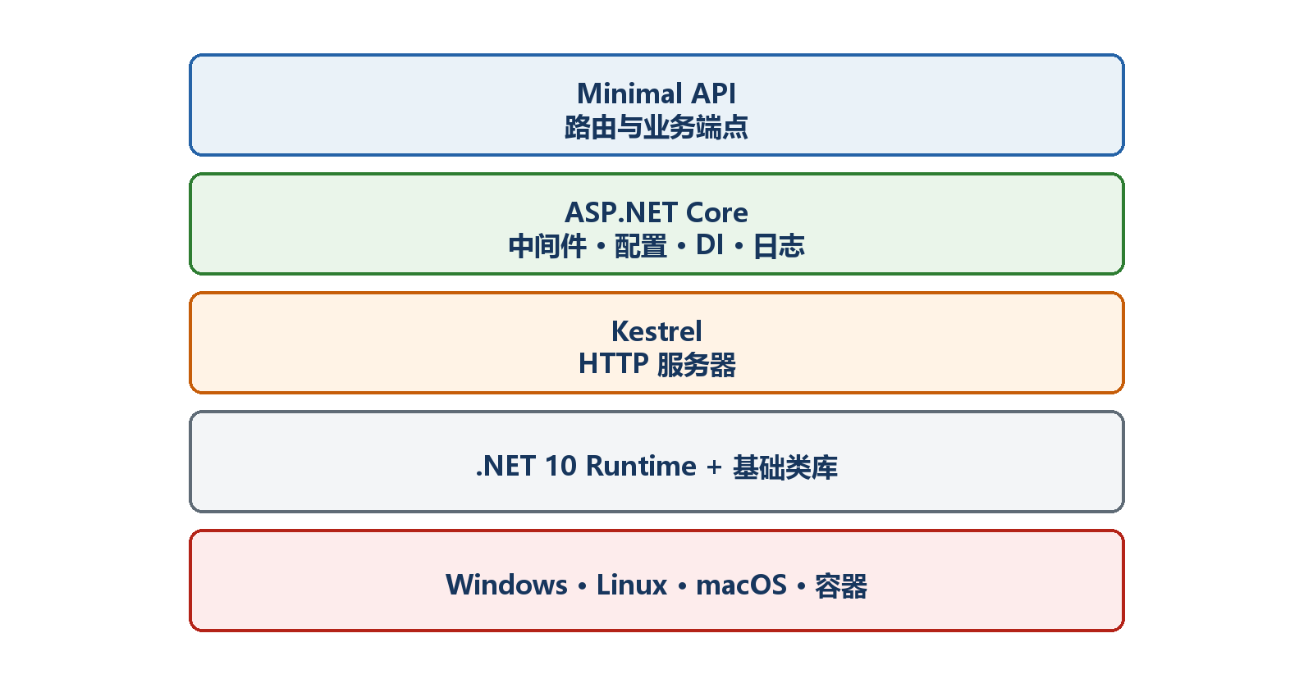
图1-1 从C#到Minimal API的技术层次

1.2 先看一个最小但真实的API
下面的程序虽然很短，却具备真实Web API的三个必要条件：创建应用、登记端点、启动服务器。它不是伪代码，保存到.NET Web项目的Program.cs后可以直接运行。
示例1-1 最小但完整的GET API
var builder = WebApplication.CreateBuilder(args);
var app = builder.Build();
app.MapGet("/api/hello", () =>
Results.Ok(new { message = "Hello, Minimal API!" }));
app.Run();
- 输入：浏览器或其他客户端向GET /api/hello发送HTTP请求。
- 处理：路由系统找到MapGet登记的处理函数并执行。
- 输出：匿名对象被自动序列化为JSON，状态码为200。
- 最终效果：如果程序监听https://localhost:7123，访问https://localhost:7123/api/hello会看到JSON。端口必须以自己的终端输出为准。
Minimal不等于功能残缺 “最小”指的是定义端点所需的样板代码更少，不是服务器、路由、日志、配置或依赖注入被删除了。

1.3 一次HTTP请求究竟经历什么
理解请求链路的目的，是以后看到404、400、500时知道应该检查哪一层。假设客户端请求GET /api/hello，请求会按下面顺序流动。
- 第1步：客户端根据URL找到主机和端口，并建立HTTP或HTTPS连接。
- 第2步：Kestrel接收请求，创建本次请求的HttpContext。
- 第3步：请求依次经过已经配置的中间件，例如异常处理、HTTPS重定向、认证和日志。
- 第4步：路由系统比较HTTP方法和路径，找到GET /api/hello。
- 第5步：参数绑定系统准备处理函数需要的参数。
- 第6步：处理函数执行C#业务代码并产生返回值。
- 第7步：ASP.NET Core把返回值转换成状态码、响应头和JSON响应体，再由Kestrel发回客户端。
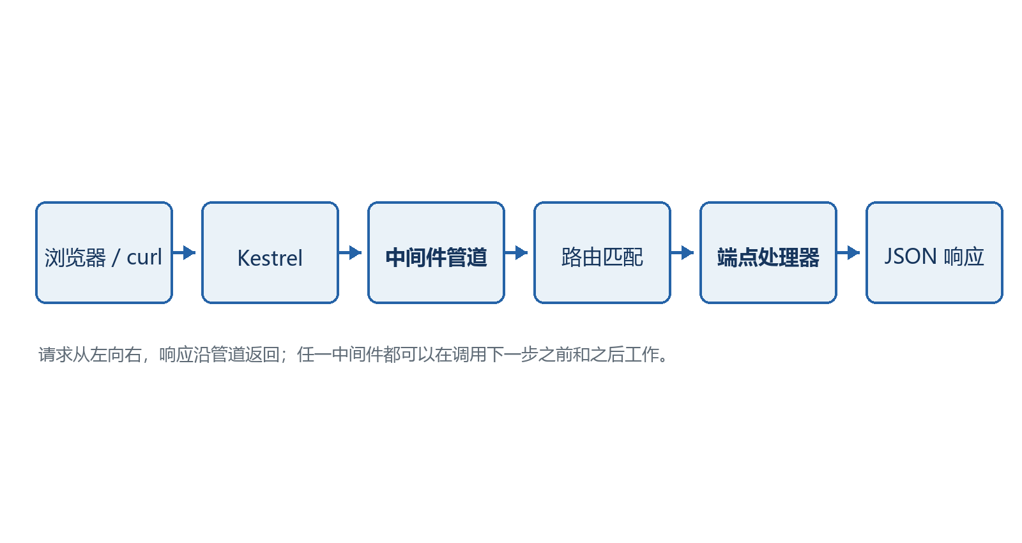
图1-2 一次请求从客户端进入Minimal API再返回的过程
排错时的直接用途 404通常先看方法和路由；400通常先看参数和JSON；500通常查看处理函数、依赖服务与服务器日志。

1.4 Program.cs为什么分成Build之前和Build之后
这是阅读所有ASP.NET Core项目最重要的分界。Build之前主要登记应用将来需要的服务；Build之后配置请求怎样经过中间件，以及有哪些URL端点。
示例1-2 服务注册阶段与请求处理阶段
var builder = WebApplication.CreateBuilder(args);
// Build之前：注册服务、读取配置、设置日志
builder.Services.AddSingleton<ClockService>();
var app = builder.Build();
// Build之后：配置中间件和端点
app.MapGet("/api/time", (ClockService clock) =>
new { utc = clock.UtcNow });
app.Run();
sealed class ClockService
{
public DateTimeOffset UtcNow => DateTimeOffset.UtcNow;
}
- builder.Services.AddSingleton：告诉依赖注入容器如何创建ClockService。
- builder.Build：结束主要的服务登记阶段并创建WebApplication。
- app.MapGet：把GET /api/time与一个处理函数关联起来。
- 处理函数参数ClockService：由依赖注入自动提供，不需要手工new。
- app.Run：启动服务器并持续等待请求，通常放在文件最后。

1.5 Minimal API与Controller是什么关系
两者都属于ASP.NET Core，也都可以使用路由、依赖注入、认证授权、模型验证和OpenAPI。区别主要在代码组织方式，而不是谁才是真正的API。
- Minimal API适合：小型服务、微服务、内部接口、快速原型，以及希望端点定义直接清晰的项目。
- Controller适合：团队已经采用MVC约定、需要控制器过滤器或喜欢按控制器组织大量相关操作的项目。
- 两者可以在同一个应用中共存，但入门项目最好先选一种主线，避免同时学习两套组织方式。
- 项目变大时，Minimal API也应把处理函数、模型和业务服务拆到独立文件，不能把所有代码长期塞在Program.cs。

1.6 本教程怎样从简单走到复杂
前几章先建立能运行、能测试、能发布的最小闭环；随后围绕任务管理API逐层加入前后端交互、路由、参数绑定、返回值、HttpContext、依赖注入和配置。每增加一层，都先说明它解决什么问题，再写代码。
示例1-3 贯穿教程的任务API目标
GET /api/tasks 读取任务列表
GET /api/tasks/{id} 读取一条任务
POST /api/tasks 创建任务
PUT /api/tasks/{id} 修改任务
DELETE /api/tasks/{id} 删除任务
阅读原则 不要只背MapGet、MapPost的写法。每看到一个示例，都问自己：请求从哪里来、参数从哪里来、代码做了什么、返回什么状态码和JSON。

第2章 准备.NET 10开发环境
本章的目标不是把软件都安装一遍，而是建立一个可以反复验证的开发环境：命令能执行、项目能创建、HTTPS证书可信、服务器能运行、浏览器能收到响应。
先把三个问题说清楚 这是什么：开发环境由.NET 10 SDK、代码编辑器、HTTPS开发证书和API测试工具组成。
目的是什么：让后面的每一个示例都可以在同一套可靠环境中创建、编译、运行和排错。
最后得到什么：运行dotnet --version看到10.x，创建空Web项目，浏览器访问实际端口得到Hello响应。

本章操作路线 安装SDK → 验证命令 → 信任HTTPS证书 → 创建项目 → 运行并访问 → 认识端口与工具

2.1 SDK、Runtime和Hosting Bundle应该装哪个
如果要在这台计算机上写代码和编译项目，安装.NET 10 SDK。SDK已经包含相应运行时，所以开发机通常不用再单独安装Runtime。只有服务器只负责运行现成程序时，才可能只安装Runtime；Windows服务器使用IIS托管时通常安装Hosting Bundle。
- 开发电脑：安装.NET 10 SDK。
- 只运行控制台程序的服务器：按应用需要安装.NET Runtime，或者使用自包含发布。
- 只运行ASP.NET Core网站的服务器：安装ASP.NET Core Runtime，或者使用自包含发布。
- Windows IIS服务器：通常安装对应版本的Hosting Bundle，使IIS能够启动和转发到ASP.NET Core应用。
版本判断 dotnet --version显示的是当前命令选中的SDK版本。只看到Runtime而没有10.x SDK时，dotnet new和dotnet build可能无法按本教程工作。

2.2 安装.NET 10 SDK并确认命令可用
在Windows上可以使用.NET官方下载的SDK安装程序，也可以在Visual Studio Installer中选择ASP.NET和Web开发工作负载。安装完成后关闭旧终端，再打开新的PowerShell或命令提示符，让PATH重新加载。
示例2-1 验证SDK安装
dotnet --version
dotnet --list-sdks
dotnet --info
- dotnet --version：应显示10开头的SDK版本，例如10.0.301。补丁号不同通常是正常的。
- dotnet --list-sdks：列出本机所有SDK及其安装位置。
- dotnet --info：同时显示操作系统、体系结构、SDK、Runtime和环境信息，排错时最有价值。
- 如果提示dotnet不是命令：先重开终端；仍失败则检查SDK是否安装成功以及PATH中是否包含dotnet目录。

2.3 信任本机HTTPS开发证书
开发证书的目的，是让本机https://localhost地址可以使用加密连接。它只用于开发，不是生产证书，也不会自动让公网域名获得HTTPS。
示例2-2 检查和信任HTTPS开发证书
dotnet dev-certs https --check --trust
# 如果证书状态混乱，可清理后重新信任
dotnet dev-certs https --clean
dotnet dev-certs https --trust
- 执行--trust时操作系统可能弹出确认窗口，选择信任。
- 公司策略可能阻止自动信任；这时可以先使用终端显示的http地址学习，但不要把书中的https端口硬套进去。
- 浏览器仍提示证书错误时，先确认访问的是localhost，再重启浏览器和开发服务器。

2.4 从父目录创建第一个项目
命令必须从准备存放项目的父目录执行。-n负责创建项目名称和子目录，-f net10.0明确指定目标框架。创建后一定要cd进入项目目录，再运行后续命令。
示例2-3 创建环境检查项目
# 1. 进入准备保存练习项目的父目录
cd D:\dotnet-labs
# 2. 创建.NET 10空Web项目
dotnet new web -n EnvironmentCheck -f net10.0
# 3. 进入项目目录
cd EnvironmentCheck
# 4. 查看文件
dir
示例2-4 创建成功后的主要目录
EnvironmentCheck/
├─ Properties/
│ └─ launchSettings.json
├─ appsettings.json
├─ appsettings.Development.json
├─ EnvironmentCheck.csproj
└─ Program.cs
为什么先执行dir dotnet build、dotnet run和dotnet add package通常应该在包含csproj的目录执行。先确认目录，可以避免大量“找不到项目”的错误。

2.5 修改Program.cs并第一次运行
打开Program.cs，把内容改成下面代码。此时不加入数据库、Swagger或前端页面，只验证最基础的HTTP链路。
示例2-5 环境检查API
var builder = WebApplication.CreateBuilder(args);
var app = builder.Build();
app.MapGet("/", () => "Environment OK");
app.Run();
示例2-6 编译并运行
dotnet build
dotnet run
- 看到“生成成功”或0个错误，说明SDK和项目基本正确。
- 看到Now listening on: https://localhost:xxxx，说明Kestrel已经监听端口。
- 复制自己终端显示的完整地址到浏览器，不要照抄书中的端口。
- 页面显示Environment OK，说明浏览器、证书、端口、服务器和路由已经连通。
- 保持终端运行；按Ctrl+C才会停止服务器。

2.6 最常用的dotnet命令分别做什么
这些命令不是一组需要死记的缩写，而是项目生命周期中的不同动作。知道它们产生什么结果，比背命令更重要。
示例2-7 入门阶段常用CLI
dotnet new web -n Demo -f net10.0 # 按模板创建项目
dotnet restore # 下载并解析NuGet依赖
dotnet build # 编译并检查错误
dotnet run # 编译后启动项目
dotnet watch # 监听文件变化并热重载/重启
dotnet test # 运行测试项目
dotnet publish -c Release # 生成可部署文件
dotnet clean # 清理编译输出
run与watch的区别 dotnet run适合明确地启动一次；dotnet watch适合持续开发。代码变化后能否热更新取决于修改类型，不能热更新时watch会提示重启。

2.7 端口和launchSettings.json
URL由协议、主机、端口和路径组成。例如https://localhost:7123/api/hello中，https是协议，localhost是本机，7123是端口，/api/hello是路径。端口不是API代码的一部分。
Properties/launchSettings.json主要服务于本地开发启动配置。它可能设置applicationUrl和ASPNETCORE_ENVIRONMENT。正式发布后通常由服务器环境变量、命令行或托管平台决定监听地址。
示例2-8 launchSettings.json核心结构示意
{
"profiles": {
"https": {
"commandName": "Project",
"launchBrowser": true,
"applicationUrl": "https://localhost:7123;http://localhost:5187",
"environmentVariables": {
"ASPNETCORE_ENVIRONMENT": "Development"
}
}
}
}
- 如果端口被占用，可修改本地启动配置或用--urls临时指定。
- 不要把launchSettings.json中的Development理解为生产配置。
- 浏览器打不开时，优先复制终端实际输出，而不是猜测端口。

2.8 准备编辑器和测试工具
代码编辑器负责写代码和调试；API测试工具负责构造HTTP请求并查看状态码、请求头和响应体。浏览器地址栏只能方便地测试简单GET，不能代替所有接口测试。
- VS Code：轻量，适合学习CLI和项目结构；安装C#开发扩展后可补全和调试。
- Visual Studio：集成项目向导、调试器、NuGet、发布工具，Windows上使用方便。
- Swagger UI：浏览器里的交互式API文档和人工测试页面，第6章详细讲解。
- .http文件：把请求保存在项目中，适合重复执行和进入版本控制。
- curl：跨平台命令行客户端，部署服务器排错时非常有用。
- 浏览器开发者工具：第8章用于观察前端发出的请求、响应和CORS问题。
环境验收标准 只有当dotnet --version正确、项目能build、dotnet run保持运行、浏览器访问实际地址得到预期响应，环境准备才算完成。

第3章 Hello World：最小但完整的API
本章从一个空Web项目开始，每次只增加一个概念：字符串响应、JSON响应、路由参数、查询参数和状态码。每一步都能独立运行，方便新手判断问题出在哪一步。
先把三个问题说清楚 这是什么：Hello World API是一个真正监听HTTP请求并返回响应的ASP.NET Core程序。
目的是什么：建立创建项目、写端点、运行、访问、检查结果的完整开发闭环。
最后得到什么：最终得到GET /api/hello、GET /api/hello/{name}和GET /api/users/{id}三个可测试端点。

本章操作路线 创建项目 → 理解csproj → 写第一个GET → 运行并复制端口 → 返回JSON → 接收参数 → 返回状态码 → 用.http和curl验证

3.1 从父目录创建HelloMinimalApi
先在父目录创建项目，再进入项目目录。这样可以清楚区分“存放多个项目的文件夹”和“包含csproj的单个项目文件夹”。
示例3-1 创建并进入项目
cd D:\dotnet-labs
dotnet new web -n HelloMinimalApi -f net10.0
cd HelloMinimalApi
dir
示例3-2 初始目录结构
HelloMinimalApi/
├─ Properties/
│ └─ launchSettings.json
├─ appsettings.json
├─ appsettings.Development.json
├─ HelloMinimalApi.csproj
└─ Program.cs

3.2 csproj是什么，为什么必须先看它
csproj是项目的构建说明书。dotnet命令通过它知道项目使用哪种SDK、目标.NET版本和NuGet依赖。Program.cs是业务入口，csproj则决定怎样编译它。
示例3-3 HelloMinimalApi.csproj
<Project Sdk="Microsoft.NET.Sdk.Web">
<PropertyGroup>
<TargetFramework>net10.0</TargetFramework>
<Nullable>enable</Nullable>
<ImplicitUsings>enable</ImplicitUsings>
</PropertyGroup>
</Project>
- Microsoft.NET.Sdk.Web：说明这是ASP.NET Core Web项目，自动引入Web开发所需的构建能力。
- TargetFramework net10.0：项目针对.NET 10编译。
- Nullable enable：启用可空引用类型分析，帮助发现可能的null问题。
- ImplicitUsings enable：自动导入常用命名空间，所以最小Program.cs不必写很多using。

3.3 第一步：只返回一段文字
先把Program.cs改成最少代码。目的不是展示高级功能，而是确认路由、服务器和响应链路能工作。
示例3-4 第一个Minimal API
var builder = WebApplication.CreateBuilder(args);
var app = builder.Build();
app.MapGet("/api/hello", () => "Hello World!");
app.Run();
- CreateBuilder：读取命令行、配置和环境，并准备服务容器。
- Build：创建WebApplication。
- MapGet：只在HTTP方法是GET且路径是/api/hello时执行处理函数。
- lambda返回字符串：框架生成200响应和文本响应体。
- Run：启动Kestrel。没有它，程序不会持续监听。

3.4 第二步：运行并打开正确的网址
保存代码，在包含HelloMinimalApi.csproj的目录执行build和run。运行后的端口由本机配置决定，所以必须读取终端。
示例3-5 编译和运行
dotnet build
dotnet run
# 典型输出，实际端口可能不同：
# Now listening on: https://localhost:7123
# Now listening on: http://localhost:5187
- 如果终端显示https://localhost:7123，浏览器就打开https://localhost:7123/api/hello。
- 如果只显示http://localhost:5187，就打开http://localhost:5187/api/hello。
- 看到Hello World!就是本步骤的最终结果。
- 看到404说明服务器已响应，但路径或HTTP方法不匹配；连接被拒绝通常说明服务器没运行或端口错误。

3.5 第三步：返回对象，让框架自动生成JSON
真实前端通常需要结构化数据。返回C#对象时，ASP.NET Core会自动把它序列化为JSON并设置application/json，不需要手工拼接字符串。
示例3-6 返回JSON对象
app.MapGet("/api/hello", () =>
{
var result = new
{
message = "Hello, Minimal API!",
serverTime = DateTimeOffset.Now
};
return Results.Ok(result);
});
示例3-7 浏览器看到的JSON结构示意
{
"message": "Hello, Minimal API!",
"serverTime": "2026-07-18T16:30:00+08:00"
}
- 匿名对象负责组织字段。
- Results.Ok明确返回200 OK。
- serverTime每次请求都会重新计算，所以刷新页面时会变化。
- JSON字段名默认采用Web JSON命名规则；第11章会介绍统一配置。

3.6 第四步：接收路由参数和查询参数
路由参数是URL路径的一部分，通常用来标识某个资源；查询参数写在问号后面，通常用于筛选、排序或可选设置。参数绑定系统会把字符串转换为处理函数参数。
示例3-8 路由参数name和查询参数language
app.MapGet("/api/hello/{name}",
(string name, string? language) =>
{
var greeting = language?.ToLowerInvariant() switch
{
"en" => $"Hello, {name}!",
"zh" => $"你好，{name}！",
_ => $"欢迎，{name}！"
};
return Results.Ok(new { greeting, language });
});
- 访问/api/hello/Alice?language=en。Alice绑定到name，en绑定到language。
- string?表示language可以省略；省略时值为null并使用默认问候语。
- name来自{name}路由段，所以不能省略。
- 用户输入可能包含空格或中文，客户端应进行URL编码；浏览器和前端URL API通常会处理。

3.7 第五步：根据结果返回200或404
API不仅要返回数据，还要用HTTP状态码说明结果。找到资源返回200；资源不存在返回404。客户端可以先看状态码，再决定怎样处理响应体。
示例3-9 按资源是否存在返回不同状态码
var users = new[]
{
new User(1, "Alice"),
new User(2, "Bob")
};
app.MapGet("/api/users/{id:int}", (int id) =>
{
var user = users.FirstOrDefault(x => x.Id == id);
return user is null
? Results.NotFound(new { message = $"用户{id}不存在" })
: Results.Ok(user);
});
record User(int Id, string Name);
- {id:int}是路由约束，只有整数路径段才匹配这个端点。
- 访问/api/users/1得到200和用户JSON。
- 访问/api/users/999得到404和错误JSON。
- 访问/api/users/abc不会进入处理函数，因为abc无法满足int约束。

3.8 使用.http文件重复测试
浏览器地址栏适合简单GET；.http文件可以保存多个请求、请求头和JSON请求体。它与代码一起进入版本控制后，其他人可以重复同样的测试。
示例3-10 HelloMinimalApi.http
@baseUrl = https://localhost:7123
### 最简单的GET
GET {{baseUrl}}/api/hello
### 路由参数和查询参数
GET {{baseUrl}}/api/hello/Alice?language=zh
### 成功和不存在
GET {{baseUrl}}/api/users/1
###
GET {{baseUrl}}/api/users/999
先改baseUrl 把7123替换为dotnet run终端显示的实际HTTPS端口。如果只使用HTTP，就连协议和端口一起替换。

3.9 使用curl检查状态码和响应头
curl特别适合命令行和服务器环境。-i让它同时显示响应头，这样可以看到HTTP状态码和Content-Type。
示例3-11 使用curl测试
curl -i https://localhost:7123/api/hello
curl -i "https://localhost:7123/api/hello/Alice?language=zh"
curl -i https://localhost:7123/api/users/999
- PowerShell中URL包含&时应使用引号。
- 开发证书不可信时不要长期使用跳过证书校验作为解决方案，应先修复证书。
- curl返回的状态行、Content-Type和响应体应该与代码意图一致。

3.10 合并后的完整Program.cs
下面代码把本章三个阶段合并在一起。复制后先build，再run，然后按前面的具体网址逐个测试。
示例3-12 本章最终Program.cs
var builder = WebApplication.CreateBuilder(args);
var app = builder.Build();
var users = new[]
{
new User(1, "Alice"),
new User(2, "Bob")
};
app.MapGet("/api/hello", () =>
Results.Ok(new
{
message = "Hello, Minimal API!",
serverTime = DateTimeOffset.Now
}));
app.MapGet("/api/hello/{name}",
(string name, string? language) =>
{
var greeting = language?.ToLowerInvariant() switch
{
"en" => $"Hello, {name}!",
"zh" => $"你好，{name}！",
_ => $"欢迎，{name}！"
};
return Results.Ok(new { greeting, language });
});
app.MapGet("/api/users/{id:int}", (int id) =>
{
var user = users.FirstOrDefault(x => x.Id == id);
return user is null
? Results.NotFound(new { message = $"用户{id}不存在" })
: Results.Ok(user);
});
app.Run();
record User(int Id, string Name);
最终验收 三个端点都能从终端实际地址访问；成功请求得到200；不存在的用户得到404；终端保持运行且没有未处理异常。达到这些结果后，先进入第4章理解真正监听端口的Kestrel，再进入第6章使用Swagger UI测试接口。

第4章 Kestrel：Minimal API真正监听网络的Web服务器
写完MapGet并不等于浏览器已经能够访问程序。必须有一个Web服务器监听网络端口、接收HTTP请求并把响应发回客户端；在普通ASP.NET Core Minimal API项目中，这个默认服务器就是Kestrel。本章把启动、端口、HTTPS、反向代理和排错连成一条完整链路。
先把三个问题说清楚 这是什么：Kestrel是ASP.NET Core提供的跨平台Web服务器。目的是什么：让应用能够真正监听IP和端口，把网络请求转换为HttpContext，再把应用结果写回网络。最后得到什么：你能解释dotnet run和app.Run()做了什么，能配置监听地址，能判断HTTPS与反向代理的责任边界，并能处理常见连接错误。

本章操作路线 先运行最小服务器 → 看懂启动日志 → 跟踪一次请求 → 分清地址与端口来源 → 配置HTTP和HTTPS → 理解IIS/Nginx关系 → 完成故障排查。

4.1 先看最终效果：学完本章你能做什么
完成本章后，你会从空目录创建KestrelDemo项目，运行一个能够返回服务器连接信息的Minimal API，然后分别使用launchSettings.json、命令行、环境变量、appsettings.json和代码配置监听地址。
你还会知道浏览器为什么要打开终端显示的完整地址；为什么服务器运行时仍可能出现404；为什么UseHttpsRedirection不能凭空创建HTTPS端口；以及生产环境中的IIS、Nginx和Kestrel分别做什么。
示例4-1 最终要完成的创建、运行与访问动作
dotnet new web -n KestrelDemo -f net10.0
cd KestrelDemo
dotnet run
# 假设终端显示：Now listening on: http://localhost:5187
# 浏览器打开：
http://localhost:5187/api/server-info
端口不能照抄 5187只是示例。必须复制自己终端中Now listening on后面的协议、主机和端口，再在末尾加/api/server-info。

4.2 Kestrel到底是什么
最直白地说，Kestrel就是守在应用网络入口处的Web服务器。浏览器不会直接执行Program.cs，也不会直接寻找MapGet；浏览器只能向某个IP地址和端口发送HTTP请求。Kestrel监听这个地址，收到请求后把它交给ASP.NET Core请求管道。
Kestrel不是一段需要新手自己编写的业务代码，也不是项目根目录中的Kestrel.cs文件。它由ASP.NET Core共享框架提供，WebApplication.CreateBuilder(args)按默认配置准备它，所以普通Minimal API项目不需要另行安装Kestrel NuGet包。
Kestrel是跨平台的：同一套ASP.NET Core应用可以在Windows、Linux和macOS上使用它。它处理HTTP连接、协议解析、请求和响应读写等服务器工作；路由匹配、参数绑定、认证、数据库操作等则由ASP.NET Core组件和你的业务代码完成。
组成部分 | 最直白的职责 | 它不负责什么
浏览器、Swagger UI或前端 | 发出HTTP请求并显示响应 | 不在服务器上执行Minimal API代码
Kestrel | 监听IP和端口，收发HTTP数据 | 不决定任务能否创建等业务规则
ASP.NET Core | 建立中间件、路由、参数绑定和依赖注入管道 | 不替代你设计具体业务
Minimal API端点 | 执行MapGet、MapPost等处理程序 | 不直接管理操作系统网络端口
IIS、Nginx或云入口 | 常在公网入口处理域名、TLS和转发 | 不是Minimal API处理函数

4.3 浏览器、Kestrel、ASP.NET Core和Minimal API是什么关系
可以把整个过程想成到办公楼办事：IIS或Nginx像大楼总入口，Kestrel像应用自己的接待台，ASP.NET Core中间件和路由像内部办事流程，MapGet或MapPost则是最终办理具体业务的窗口。开发环境通常由浏览器直接访问Kestrel；生产环境经常先经过公网入口，再转给Kestrel。
一次请求的输入是HTTP方法、URL、请求头和可选请求体；Kestrel把这些网络数据呈现为HttpContext。管道处理完成后，状态码、响应头和JSON响应体再由Kestrel写回客户端。
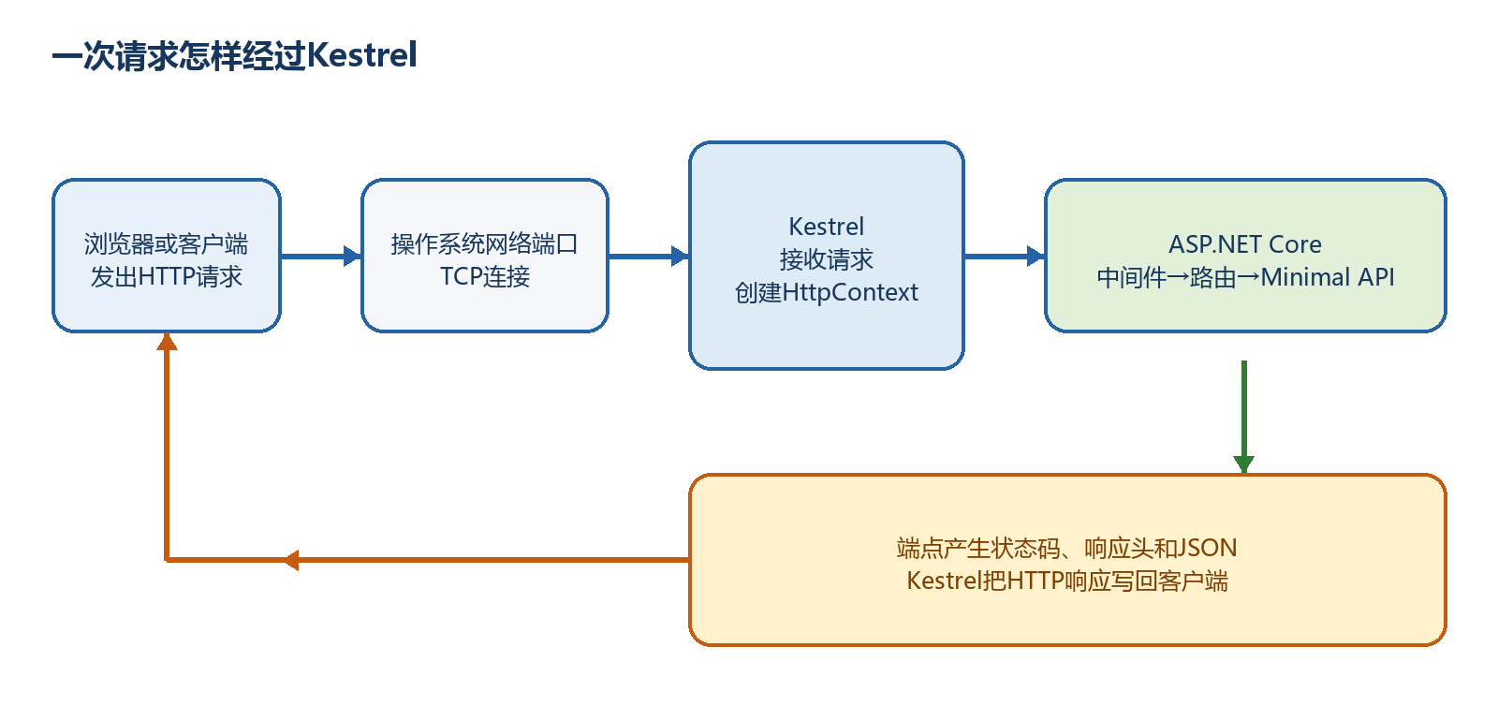
图4-1 一次HTTP请求经过Kestrel并返回的完整路径

4.4 dotnet run、CreateBuilder、Build和app.Run()分别做什么
这四个动作处在不同层次。dotnet run是命令行工具的动作：它构建并启动项目进程。CreateBuilder读取启动参数、环境变量、appsettings文件和日志等配置，并准备Web Host。Build根据已经登记的服务创建WebApplication。app.Run()启动整个Host，其中包括Kestrel、应用生命周期和后台服务，并一直等待请求，直到你按Ctrl+C或进程收到停止信号。
因此，把app.Run()只理解成“执行最后一行”是不够的。它会进入持续运行状态。通常把中间件和MapGet、MapPost写在app.Run()之前；如果没有Run，进程不会保持监听，浏览器就无法连接。
示例4-2 Kestrel在最小Program.cs中的位置
var builder = WebApplication.CreateBuilder(args); // 读取配置，准备Host和Kestrel
var app = builder.Build(); // 建立应用和请求管道
app.MapGet("/api/hello", () => "Hello"); // 登记业务端点
app.Run(); // 启动Host，Kestrel开始监听
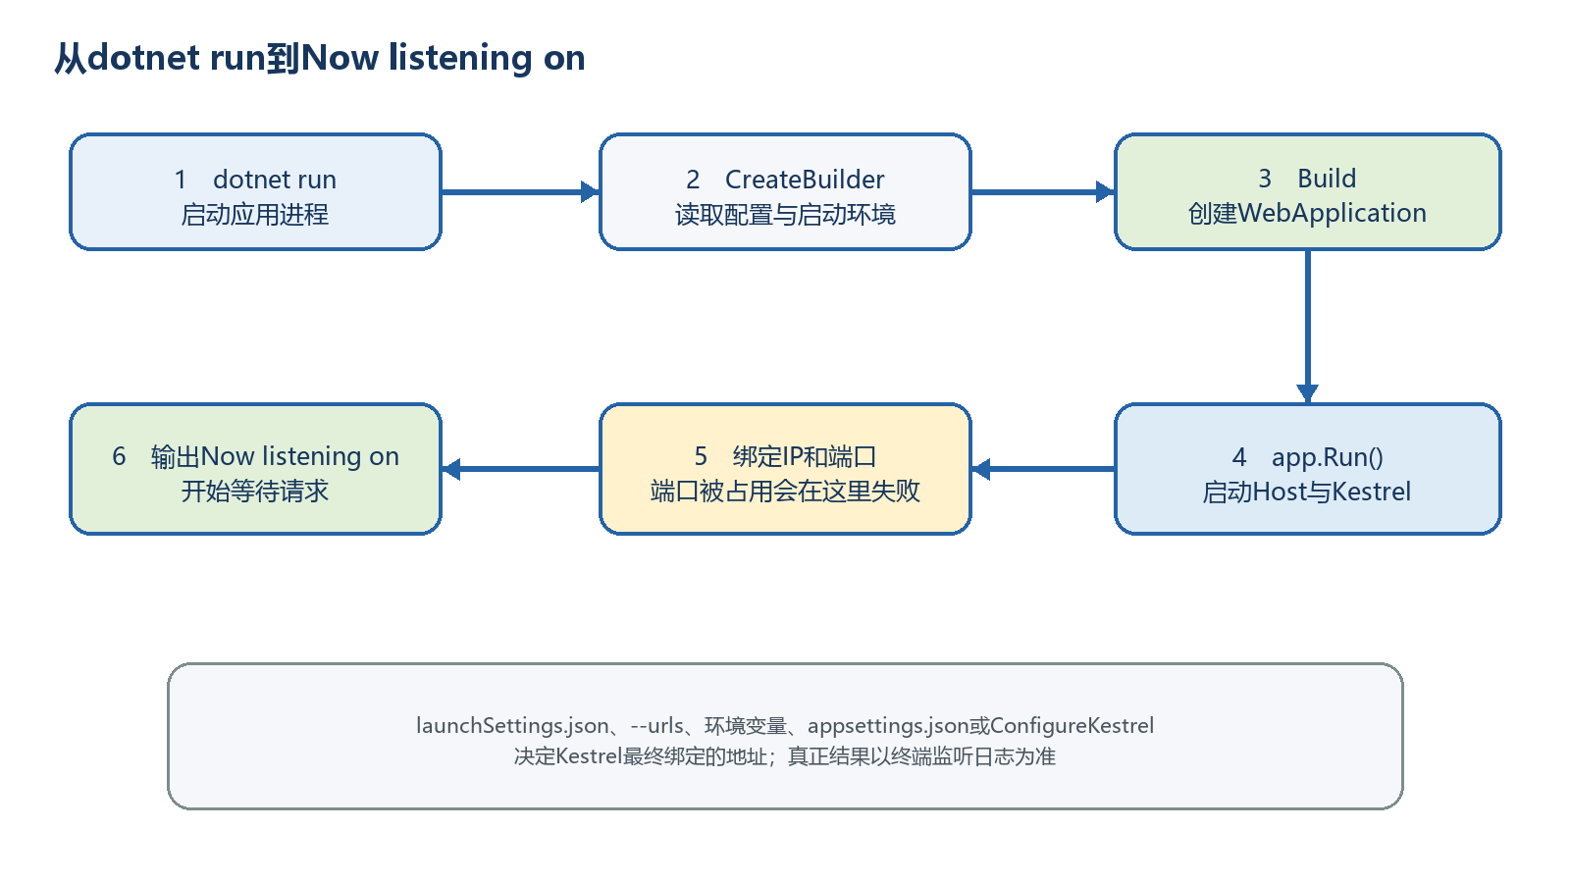
图4-2 从dotnet run到Kestrel开始监听端口的启动过程

4.5 第一步：从父目录创建KestrelDemo项目
先打开PowerShell、Windows Terminal或VS Code终端，进入准备存放项目的父目录。下面的-n KestrelDemo同时指定项目名和新文件夹名，-f net10.0明确目标框架。命令执行后，再进入刚生成的项目目录。
示例4-3 创建并首次编译项目
dotnet --version
dotnet new web -n KestrelDemo -f net10.0
cd KestrelDemo
dotnet build
示例4-4 创建项目后的主要目录结构
KestrelDemo/
├─ KestrelDemo.csproj
├─ Program.cs
├─ appsettings.json
├─ appsettings.Development.json
├─ Properties/
│ └─ launchSettings.json
├─ bin/ # 编译后生成
└─ obj/ # 还原和编译中间文件
为什么没有Kestrel文件夹 Kestrel来自ASP.NET Core共享框架，不是复制到项目根目录中的网页或源文件。项目保存的是使用方式和配置；服务器实现由已安装的.NET运行时提供。

4.6 第二步：编写能观察连接信息的完整Program.cs
把Program.cs替换为下面的完整代码。这个端点不访问数据库，它的唯一目的，是让新手直接看到Kestrel交给应用的协议、主机、服务器端口和客户端地址。
示例4-5 用于观察Kestrel连接信息的完整Program.cs
var builder = WebApplication.CreateBuilder(args);
// 在Build之前调整Kestrel选项。
// 这里只关闭Server响应头，并设置读取请求头的最长等待时间；
// 没有在代码中写死端口，所以仍使用启动配置提供的地址。
builder.WebHost.ConfigureKestrel(options =>
{
options.AddServerHeader = false;
options.Limits.RequestHeadersTimeout = TimeSpan.FromSeconds(30);
});
var app = builder.Build();
app.MapGet("/api/server-info", (HttpContext context) =>
{
var connection = context.Connection;
return Results.Ok(new
{
message = "Kestrel is receiving requests",
protocol = context.Request.Protocol,
scheme = context.Request.Scheme,
host = context.Request.Host.Value,
localIp = connection.LocalIpAddress?.ToString(),
localPort = connection.LocalPort,
remoteIp = connection.RemoteIpAddress?.ToString(),
remotePort = connection.RemotePort
});
});
app.Run();
- ConfigureKestrel必须写在builder.Build()之前，因为它属于服务器创建阶段的配置。
- HttpContext表示当前这一条请求；context.Connection提供本地与远端连接信息。
- localPort应该与浏览器URL中的服务器端口一致。remotePort通常是客户端临时端口，每次连接都可能变化。
- AddServerHeader=false只是不发送默认Server响应头，不等于应用已经完成全部安全加固。
- app.Run()启动整个应用Host，Kestrel是其中负责网络监听的服务器。

4.7 第三步：运行项目并打开准确的网址
保存Program.cs，在包含KestrelDemo.csproj的目录执行dotnet run。不要先猜端口，也不要关闭这个终端。看到Now listening on以后，复制其中一个完整基础地址，在末尾加/api/server-info。
示例4-6 启动Kestrel并使用终端实际地址访问
dotnet run
# 典型输出，实际内容以你的终端为准：
# Now listening on: https://localhost:7123
# Now listening on: http://localhost:5187
# Application started. Press Ctrl+C to shut down.
# 浏览器可以打开其中一个：
https://localhost:7123/api/server-info
http://localhost:5187/api/server-info
示例4-7 浏览器可能看到的JSON结构
{
"message": "Kestrel is receiving requests",
"protocol": "HTTP/2",
"scheme": "https",
"host": "localhost:7123",
"localIp": "::1",
"localPort": 7123,
"remoteIp": "::1",
"remotePort": 53124
}
最终效果怎样判断 能看到JSON，说明项目进程已启动、Kestrel已经绑定端口、浏览器建立了连接、路由匹配成功并且端点返回了结果。localIp或protocol与示例不同并不一定是错误；IPv4、IPv6以及HTTP版本会受本机和浏览器影响。

4.8 怎样逐行理解Kestrel启动日志
Now listening on表示Kestrel已经成功占用并监听这个地址。只有出现这行以后，浏览器才有服务器可以连接。Application started表示Host启动完成。Hosting environment说明当前环境，一般开发时是Development。Content root是应用读取内容文件时使用的根目录。
终端保持运行不是卡住，而是Web服务器正在等待请求。按Ctrl+C后，Host开始有序停止，Kestrel关闭监听端口；此时刷新浏览器通常会看到连接失败。
终端信息 | 说明 | 新手应该做什么
Now listening on: 地址 | Kestrel成功监听 | 复制完整地址，不要只复制端口
Application started | 应用启动完成 | 保持终端开启并开始测试
Hosting environment | 当前环境名称 | 确认开发时通常为Development
Content root | 内容根目录 | 排查配置或静态文件路径时使用
Application is shutting down | 应用正在停止 | 等待退出，重新运行后才能访问

4.9 一条URL中的协议、主机、端口和路径
以https://localhost:7123/api/server-info为例：https是协议，localhost是主机，7123是Kestrel监听的端口，/api/server-info是交给ASP.NET Core路由系统匹配的路径。前面三部分决定请求能否到达服务器，最后的路径和HTTP方法决定能否找到端点。
因此，“连接被拒绝”和“404”不是同一种错误。连接被拒绝通常发生在到达Kestrel之前，例如服务器没有运行或端口写错；404说明某个服务器已经作出HTTP响应，但请求方法或路径没有匹配到端点。
现象 | 请求到达Kestrel了吗 | 优先检查
浏览器显示连接被拒绝 | 通常没有 | 进程、协议、主机、端口
404 Not Found | 已经到达某个Web服务器 | 路径、HTTP方法、路由
400 Bad Request | 已经到达并进入处理流程 | 参数、JSON、请求头
500 Internal Server Error | 已经执行到应用内部 | 异常日志、服务和业务代码

4.10 Kestrel的监听地址究竟从哪里来
Kestrel必须知道监听哪些地址。新项目最常见的来源是Properties/launchSettings.json；部署和临时测试还常使用--urls、ASPNETCORE_URLS、appsettings.json中的Kestrel端点，以及ConfigureKestrel代码。
不要把这些方式同时堆在一个入门项目中，否则会很难判断谁覆盖了谁。实际排错时先看终端最终输出，再检查当前启动配置。最重要的覆盖规则是：如果代码显式使用Listen、ListenLocalhost或ListenAnyIP配置端点，这些Listen端点会覆盖UseUrls这一类地址。
配置方式 | 适合场景 | 是否应写死在源码
launchSettings.json | 本机开发和IDE启动配置 | 可以提交非敏感开发端口
--urls | 临时启动、发布包验证 | 不需要
ASPNETCORE_URLS | 服务器、容器和自动化环境 | 不需要
appsettings.json中的Kestrel:Endpoints | 声明多个固定端点和证书设置 | 普通地址可以；秘密不能
ConfigureKestrel + Listen... | 需要代码控制协议、端点或限制 | 可以，但降低部署灵活性

4.11 使用launchSettings.json配置本机开发端口
launchSettings.json是开发工具的启动说明书。dotnet run、Visual Studio和VS Code调试配置可以选择其中的profile。applicationUrl通常使用分号保存一个或多个地址；launchBrowser决定工具是否自动打开浏览器；environmentVariables设置当前启动配置的环境变量。
它只用于本机开发，不会因为dotnet publish就自动成为生产服务器配置。修改后要停止并重新运行项目。若想验证没有启动配置时的行为，可执行dotnet run --no-launch-profile。
示例4-8 Properties/launchSettings.json的核心结构
{
"$schema": "http://json.schemastore.org/launchsettings.json",
"profiles": {
"http": {
"commandName": "Project",
"launchBrowser": true,
"applicationUrl": "http://localhost:5200",
"environmentVariables": {
"ASPNETCORE_ENVIRONMENT": "Development"
}
},
"https": {
"commandName": "Project",
"launchBrowser": true,
"applicationUrl": "https://localhost:7200;http://localhost:5200",
"environmentVariables": {
"ASPNETCORE_ENVIRONMENT": "Development"
}
}
}
}
示例4-9 选择或跳过启动配置
dotnet run --launch-profile http
dotnet run --launch-profile https
dotnet run --no-launch-profile

4.12 使用--urls临时指定端口
命令行方式适合临时验证，因为它不修改项目文件。下面让Kestrel只监听本机5201端口。项目停止后，这个设置不会永久保存。
示例4-10 使用--urls启动固定HTTP端口
dotnet run --no-launch-profile --urls "http://localhost:5201"
# 如果当前SDK要求把后续参数明确传给应用，可使用：
dotnet run --no-launch-profile -- --urls "http://localhost:5201"
# 浏览器打开：
http://localhost:5201/api/server-info
为什么示例先用HTTP 显式配置HTTPS不仅需要https地址，还需要Kestrel能够取得合适的TLS证书。先用HTTP看清监听规则，再单独学习证书，错误更容易定位。

4.13 使用ASPNETCORE_URLS环境变量
环境变量适合在不改源码的情况下给不同环境提供不同地址。下面是PowerShell写法：变量只影响当前终端及其启动的子进程；测试结束后删除变量，避免影响后续运行。
示例4-11 使用环境变量配置监听地址
$env:ASPNETCORE_URLS = "http://localhost:5202"
dotnet run --no-launch-profile
# 测试完成后按Ctrl+C停止应用，再删除变量
Remove-Item Env:ASPNETCORE_URLS
示例4-12 让Kestrel监听多个HTTP地址
# 多个地址用分号分隔
$env:ASPNETCORE_URLS = "http://localhost:5202;http://127.0.0.1:5203

4.14 使用appsettings.json声明Kestrel端点
Kestrel:Endpoints适合把多个服务器端点集中写在配置中。下面只声明一个本机HTTP端点。为了避免launchSettings.json同时提供另一组地址，测试时使用--no-launch-profile。
示例4-13 在appsettings.json中配置HTTP端点
{
"Kestrel": {
"Endpoints": {
"Http": {
"Url": "http://localhost:5204"
}
}
},
"Logging": {
"LogLevel": {
"Default": "Information",
"Microsoft.AspNetCore": "Warning"
}
},
"AllowedHosts": "*"
}
示例4-14 验证appsettings.json中的端点
dotnet run --no-launch-profile
# 看到Now listening on: http://localhost:5204后打开：
http://localhost:5204/api/server-info
配置文件中的秘密 生产HTTPS证书密码、私钥和其他秘密不要以明文提交到appsettings.json或Git仓库。应使用环境变量、受控密钥存储或部署平台的秘密管理能力。

4.15 使用ConfigureKestrel在代码中监听端口
当应用需要对端点协议、证书或限制进行更细控制时，可以在Build之前调用ConfigureKestrel。ListenLocalhost只监听本机；ListenAnyIP监听所有网络接口。下面两个端点同时存在，运行后终端应显示两个Now listening on地址。
示例4-15 使用ListenLocalhost和ListenAnyIP配置端点
var builder = WebApplication.CreateBuilder(args);
builder.WebHost.ConfigureKestrel(options =>
{
options.ListenLocalhost(5205); // 只允许本机访问
options.ListenAnyIP(5206); // 监听所有IPv4/IPv6接口
});
var app = builder.Build();
app.MapGet("/api/hello", () => "Hello from Kestrel");
app.Run();
Listen会覆盖哪一类配置 显式Listen端点与UseUrls、--urls或ASPNETCORE_URLS同时存在时，Listen端点优先。新手项目最好选择一种主要方式，并通过Now listening on确认最终结果。

4.16 localhost、127.0.0.1、0.0.0.0和局域网访问
localhost表示本机回环名称。Kestrel会尝试绑定IPv4和IPv6回环接口，所以server-info中的localIp可能显示127.0.0.1，也可能显示::1。127.0.0.1明确表示IPv4本机回环。两者通常只能从当前电脑访问。
0.0.0.0是监听所有IPv4网络接口的特殊地址；ListenAnyIP也用于类似目的。但监听所有接口并不等于互联网已经能访问：Windows防火墙、云安全组、路由器、NAT和组织网络策略仍可能阻止连接。
地址写法 | 监听范围 | 典型用途 | 安全提醒
localhost | 本机IPv4/IPv6回环 | 日常开发 | 其他电脑通常不能访问
127.0.0.1 | 本机IPv4回环 | 只允许本机或本机代理 | 生产代理转发常见
0.0.0.0 | 所有IPv4接口 | 容器或局域网服务 | 必须同时检查防火墙和认证
ListenAnyIP | 所有可用IP接口 | 跨机器或容器监听 | 不要把测试API无保护暴露到公网

示例4-16 局域网测试时的地址区别
# 监听所有IPv4接口的临时测试
dotnet run --no-launch-profile --urls "http://0.0.0.0:5207"
# 本机浏览器仍可使用：
http://localhost:5207/api/server-info
# 局域网其他电脑需要使用服务器实际IP，例如：
http://192.168.1.20:5207/api/server-info
0.0.0.0不是浏览器目标地址 0.0.0.0用于告诉服务器监听所有IPv4接口。客户端通常应访问localhost、127.0.0.1、服务器实际IP或域名，而不是把0.0.0.0当成正式访问地址。

4.17 Kestrel怎样提供HTTPS
HTTPS是在HTTP外增加TLS加密和服务器身份验证。Kestrel要监听https地址，必须能够使用TLS证书。本地开发通常使用.NET SDK创建的ASP.NET Core HTTPS开发证书；生产环境必须显式配置由组织或证书机构管理的生产证书。
最容易误解的一点是：app.UseHttpsRedirection()只负责把已经到达HTTP端点的请求重定向到某个HTTPS地址，它不会自动创建HTTPS监听端点，也不会自动生成生产证书。要让重定向成功，HTTPS端点必须真实存在。
示例4-17 检查并信任本机HTTPS开发证书
dotnet dev-certs https --check --trust
# 如果本机开发证书状态混乱，可在确认影响后清理并重新信任：
dotnet dev-certs https --clean
dotnet dev-certs https --trust
示例4-18 在已经配置HTTP与HTTPS端点时启用重定向
var builder = WebApplication.CreateBuilder(args);
var app = builder.Build();
app.UseHttpsRedirection();
app.MapGet("/api/secure", (HttpContext context) => new
{
scheme = context.Request.Scheme,
isHttps = context.Request.IsHttps
});
app.Run();
- 先确认终端确实显示https://localhost:某端口，再测试HTTPS地址。
- 浏览器提示证书不可信时，先修复开发证书，不要长期关闭证书验证。
- 开发证书只用于localhost开发，不应复制到生产服务器或容器镜像中。
- 生产环境的证书路径、密码和续期方式必须由部署方案明确管理。

4.18 Kestrel、Visual Studio项目配置和IIS Express的区别
在Visual Studio工具栏中，启动目标可能是项目名、https配置或IIS Express。选择项目本身时，应用通常直接启动Kestrel，你可以在控制台看到它的监听日志。选择IIS Express时，请求先经过IIS Express及其ASP.NET Core托管集成，端口和证书也可能由IIS Express配置决定。
为了在本章清楚观察Kestrel，建议选择项目本身或https项目配置，而不是IIS Express。两种方式都能运行ASP.NET Core应用，但网络入口和调试输出不同，排错时必须先确认当前选择的启动目标。
启动方式 | 浏览器首先连接谁 | 端口主要在哪里看 | 适合本章吗
dotnet run / 项目配置 | Kestrel | 终端和launchSettings.json | 最适合观察Kestrel
IIS Express | IIS Express | Visual Studio启动配置 | 可用，但入口更复杂
发布包直接运行 | Kestrel或平台入口 | 命令行、环境变量、平台配置 | 适合部署验证

4.19 生产环境为什么经常在Kestrel前面放IIS或Nginx
Kestrel可以作为直接面向网络的边缘服务器，并不是技术上必须放在反向代理后面。但是很多生产系统会让IIS、Nginx、Apache、云负载均衡或API网关先接收公网请求，再转发到Kestrel。这样可以集中处理域名、80/443端口、TLS证书、负载均衡和组织级网络策略。
常见Linux部署中，Nginx监听公网443端口，Kestrel只监听127.0.0.1:5000；systemd负责让应用进程常驻和自动重启。IIS/Nginx是网络入口，systemd或Windows Service是进程管理者，Kestrel是ASP.NET Core应用的服务器入口，这三类职责不要混在一起。
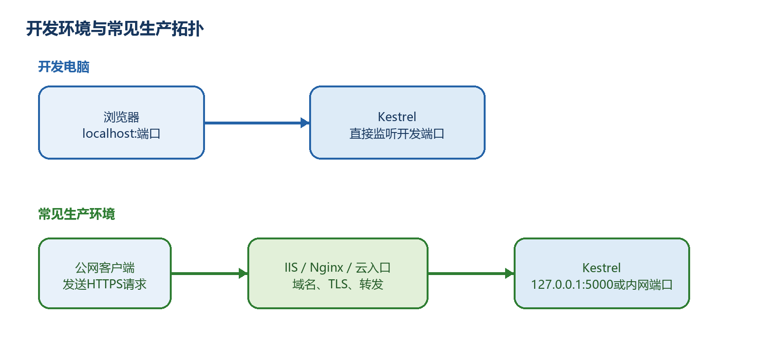
图4-3 开发环境直接访问Kestrel与生产反向代理拓扑
反向代理后的协议为什么可能变了 公网客户端使用HTTPS，而代理转给Kestrel的内部连接可能是HTTP。应用需要在可信代理边界内正确处理X-Forwarded-For和X-Forwarded-Proto，否则生成的链接、客户端IP、认证回调或HTTPS重定向可能出错。第35章会继续讲生产发布与Forwarded Headers。

4.20 Forwarded Headers配置的目的和位置
下面代码只演示原理：告诉ASP.NET Core接收原始客户端IP和协议，并且只信任明确知道的代理地址。UseForwardedHeaders应放在HTTPS重定向、认证以及其他读取Request.Scheme或RemoteIpAddress的组件之前。实际代理IP必须按照部署拓扑填写。
示例4-19 在已知反向代理后恢复原始协议和客户端IP
using System.Net;
using Microsoft.AspNetCore.HttpOverrides;
var builder = WebApplication.CreateBuilder(args);
builder.Services.Configure<ForwardedHeadersOptions>(options =>
{
options.ForwardedHeaders =
ForwardedHeaders.XForwardedFor |
ForwardedHeaders.XForwardedProto;
// 示例：只有本机反向代理可信。
options.KnownProxies.Add(IPAddress.Parse("127.0.0.1"));
});
var app = builder.Build();
app.UseForwardedHeaders(); // 放在依赖协议和客户端IP的组件之前
app.UseHttpsRedirection();
app.MapGet("/api/request", (HttpContext context) => new
{
scheme = context.Request.Scheme,
clientIp = context.Connection.RemoteIpAddress?.ToString()
});
app.Run();
不要无条件信任所有转发头 转发头来自网络输入。清空KnownProxies或KnownNetworks并信任任意来源，可能让客户端伪造协议或IP。应先画清代理拓扑，再只信任实际代理。

4.21 Kestrel限制配置解决什么问题
Kestrel需要保护服务器资源，因此提供请求体大小、请求头等待时间、Keep-Alive时间等限制。默认值适合多数应用，新手不要为了“性能更高”随意放大。上传接口确实需要更大请求体时，应同时考虑认证、磁盘空间、反向代理限制和业务级文件校验。
示例4-20 设置请求体和请求头等待限制
var builder = WebApplication.CreateBuilder(args);
builder.WebHost.ConfigureKestrel(options =>
{
// 全局请求体上限：10 MB
options.Limits.MaxRequestBodySize = 10 * 1024 * 1024;
// 客户端发送请求头最多等待30秒
options.Limits.RequestHeadersTimeout = TimeSpan.FromSeconds(30);
});
var app = builder.Build();
app.MapPost("/api/upload-info", (HttpRequest request) =>
Results.Ok(new { contentLength = request.ContentLength }));
app.Run();
限制可能存在多层 如果前面还有IIS、Nginx、云网关或容器平台，它们也可能有请求体和超时限制。最终生效结果通常由链路中最先拒绝请求的那一层决定。

4.22 常见错误怎样一步一步排查
排错时不要一次修改多个文件。先保留终端完整日志，再按“进程是否运行→地址是否正确→Kestrel是否监听→HTTP是否到达→路由是否匹配”的顺序检查。
错误或现象 | 最常见原因 | 按顺序处理
Failed to bind / address already in use | 端口已被其他进程占用 | 停止旧进程；换端口；重新运行；确认新的Now listening on
浏览器连接被拒绝 | 应用没运行、端口或协议写错 | 看终端；复制完整监听地址；确认进程未停止
打开根地址得到404 | 代码只映射了/api/server-info | 在基础地址后加正确路径；检查HTTP方法
HTTPS证书警告 | 开发证书未信任或已损坏 | 运行dev-certs检查；重新信任；关闭并重开浏览器
本机能访问，其他电脑不能 | 只监听localhost或被防火墙阻止 | 改为明确的AnyIP测试；开放受控端口；使用服务器实际IP
HTTPS重定向警告或循环 | 没有HTTPS端点，或代理后的Scheme不正确 | 确认HTTPS监听；在可信代理后正确配置Forwarded Headers
改了配置但端口没变 | 选错launch profile或被Listen覆盖 | 停止进程；确认启动命令；查看所有地址来源和最终日志

示例4-21 把复杂地址问题缩小成一个固定HTTP端口
# 1. 先重新编译，排除代码错误
dotnet build
# 2. 跳过launch profile并指定一个明确端口
dotnet run --no-launch-profile --urls "http://localhost:5210"
# 3. 另开终端验证HTTP状态
curl -i http://localhost:5210/api/server-info
# 4. 停止服务器
# 回到运行窗口按Ctrl+C

4.23 从头到尾完成一次Kestrel配置验收
最后用下面顺序把本章知识连起来。不要只确认代码能编译；每一步都要看到对应结果。
- 在父目录执行dotnet new web -n KestrelDemo -f net10.0，然后进入项目目录。
- 写入示例4-5的完整Program.cs并执行dotnet build，确认0个错误。
- 执行dotnet run，复制Now listening on后的实际地址。
- 浏览器打开实际地址加/api/server-info，确认得到200和JSON。
- 按Ctrl+C停止应用，再执行示例4-10，用5201固定端口启动。
- 使用curl -i验证状态码和Content-Type；然后再次按Ctrl+C。
- 打开launchSettings.json，指出本机开发端口在哪里；再指出Program.cs中的ConfigureKestrel为什么必须在Build之前。
- 用自己的话说明：Kestrel是真正监听网络的服务器，ASP.NET Core是请求处理框架，Minimal API端点处理具体接口，Swagger UI或浏览器只是客户端。
本章最终结果 到这里，你不但能够启动Minimal API，还能说明它为什么能够被浏览器访问：Host启动Kestrel，Kestrel绑定地址并创建HttpContext，请求经过ASP.NET Core管道到达端点，响应再由Kestrel写回客户端。下一章再进入VS Code和Visual Studio开发流程。

第5章 使用VS Code和Visual Studio开发
IDE只是帮助创建、编辑、运行和调试同一个.NET项目。无论使用VS Code还是Visual Studio，最终都在操作csproj、Program.cs和dotnet构建系统。本章分别从零演示两种工具。
先把三个问题说清楚 这是什么：VS Code是轻量编辑器，Visual Studio是完整集成开发环境。
目的是什么：让读者能独立创建项目、打开正确文件夹、运行、设置断点并找到错误信息。
最后得到什么：使用任一工具创建HelloIdeApi，访问/api/hello得到JSON，并能在断点处查看变量。

本章操作路线 选择工具 → 安装组件 → 创建项目 → 确认目录 → 运行 → 打开实际URL → 设置断点 → 理解热重载

5.1 应该选择哪一种工具
如果希望看清命令和项目结构，VS Code非常合适；如果使用Windows并希望通过向导、图形化NuGet和发布工具工作，Visual Studio更方便。两者生成的项目可以互相打开，代码本身没有VS Code版和Visual Studio版之分。
- 选择VS Code：安装快、跨平台、终端工作流清晰。
- 选择Visual Studio：Windows集成完整，创建、调试、测试和发布集中在一个界面。
- 团队已经统一工具时优先跟随团队，减少调试配置差异。
- 本教程的命令行步骤在两种工具的内置终端中都能执行。
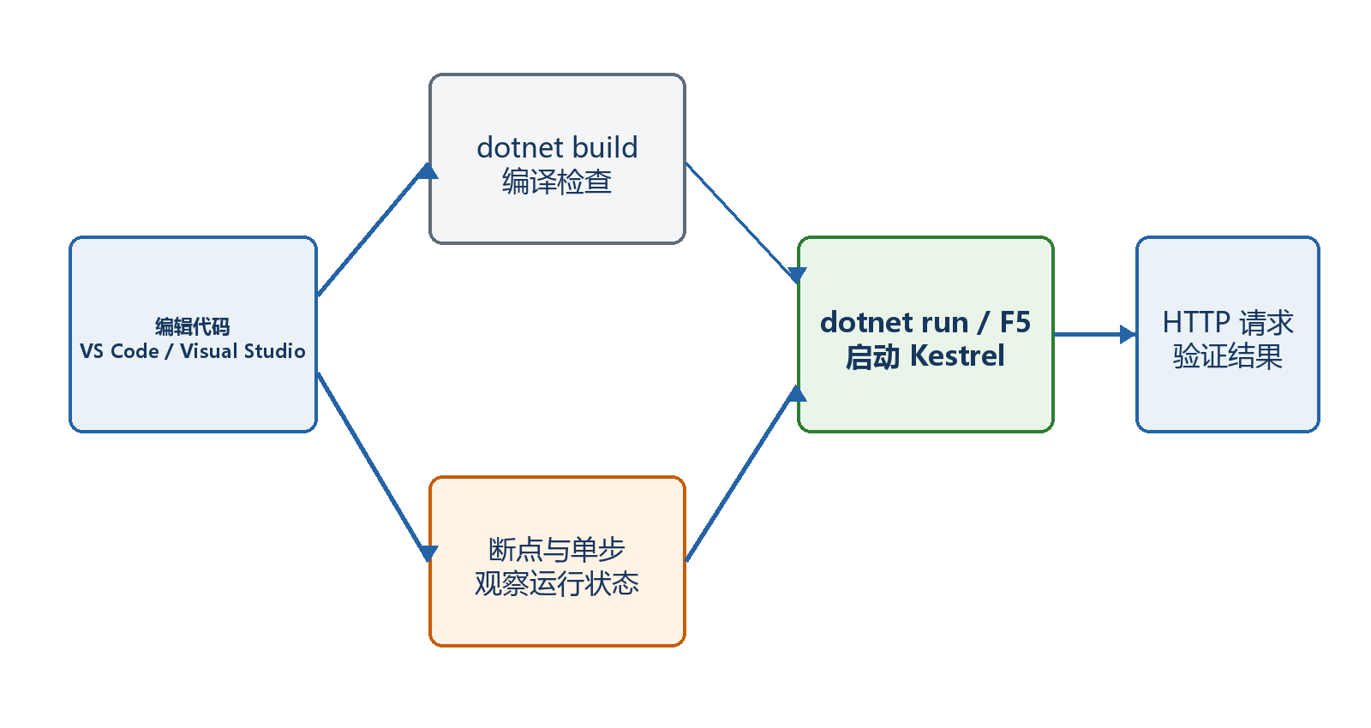
图5-1 两种开发工具最终使用同一套.NET项目文件

5.2 VS Code：先安装什么
先安装VS Code和.NET 10 SDK，再在扩展市场安装微软提供的C#开发扩展。安装SDK以后重新启动VS Code，使内置终端能找到dotnet。
- 打开扩展视图，搜索C# Dev Kit或当前微软C#开发扩展并安装。
- 打开“终端→新建终端”，执行dotnet --version，确认显示10.x。
- 如果终端仍找不到dotnet，完全关闭并重新打开VS Code；必要时检查系统PATH。

5.3 VS Code：从零创建新项目的完整步骤
最稳定、也最容易理解的方法，是先在终端用dotnet new创建项目，再用VS Code打开刚生成的项目文件夹。关键是打开包含csproj的文件夹，不能只打开Program.cs单个文件。
- 第1步：在资源管理器中创建父目录，例如D:\dotnet-labs。
- 第2步：启动VS Code，选择“文件→打开文件夹”，先打开父目录D:\dotnet-labs。
- 第3步：选择“终端→新建终端”，确认提示符位于父目录。
- 第4步：执行dotnet new web -n HelloIdeApi -f net10.0。
- 第5步：执行cd HelloIdeApi，再执行dir，确认能看到HelloIdeApi.csproj和Program.cs。
- 第6步：选择“文件→打开文件夹”，改为打开D:\dotnet-labs\HelloIdeApi。
- 第7步：如果工具询问是否信任作者或是否生成调试资产，对自己创建的练习目录可以确认。
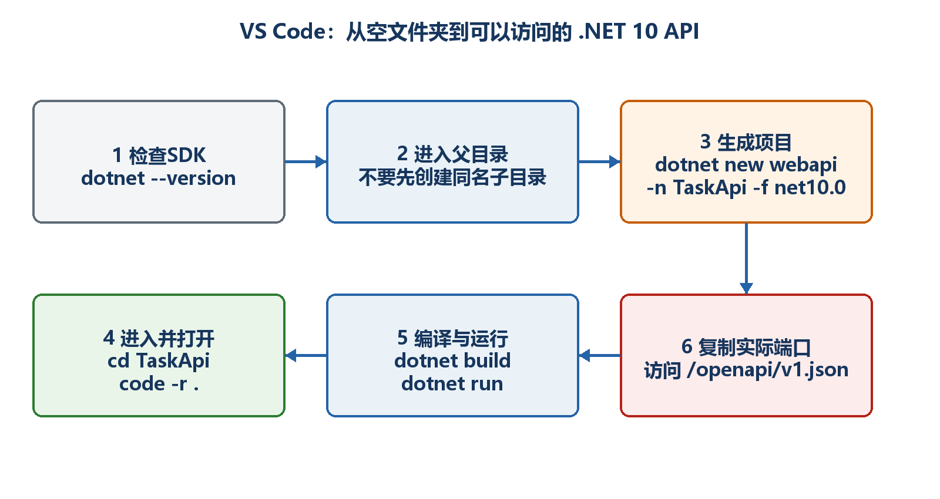
图5-2 VS Code创建项目时父目录、项目目录和终端位置的关系
最常见的错误 只打开Program.cs时，编辑器看不到完整项目上下文，补全、构建和调试可能不正常。应打开包含csproj的整个项目文件夹。

5.4 VS Code：编写、运行并打开结果
把Program.cs替换为下面代码并保存。然后在VS Code内置终端执行build和watch。使用watch的目的是让开发期间的修改能自动应用或提示重启。
示例5-1 VS Code中的HelloIdeApi
var builder = WebApplication.CreateBuilder(args);
var app = builder.Build();
app.MapGet("/api/hello", () => Results.Ok(new
{
message = "Hello from VS Code",
time = DateTimeOffset.Now
}));
app.Run();
示例5-2 在VS Code终端运行
dotnet build
dotnet watch
- 等待终端出现Now listening on。
- 复制实际基础地址，例如https://localhost:7123。
- 在浏览器地址栏输入https://localhost:7123/api/hello。
- 看到message和time的JSON就是最终结果。
- 修改message并保存；如果热重载成功，刷新浏览器会看到新值，否则按终端提示重启。

5.5 VS Code：设置断点看清请求怎样进入代码
调试的目的不是“让程序慢下来”，而是在某一行暂停，检查参数、局部变量、调用堆栈和异常。先把多行处理函数写清楚，断点才容易设置。
示例5-3 适合断点调试的端点
app.MapGet("/api/square/{number:int}", (int number) =>
{
var result = number * number; // 在这一行左侧单击设置断点
return Results.Ok(new { number, result });
});
- 单击代码行号左侧，出现红点。
- 打开“运行和调试”，选择当前.NET项目并启动；如果提示选择配置，选择C#/.NET Web项目。
- 浏览器访问实际地址/api/square/12。
- 程序暂停后，把鼠标放在number上，应看到12；单步执行后result应为144。
- 按继续运行，浏览器收到{"number":12,"result":144}。

5.6 Visual Studio：安装正确的工作负载
打开Visual Studio Installer，修改当前安装，勾选“ASP.NET和Web开发”工作负载，并确认包含.NET 10 SDK或相应目标组件。安装完成后启动Visual Studio。
不要只安装编辑器外壳 能够打开.cs文件不代表已经具备Web项目模板和.NET 10编译工具。创建项目界面中看不到ASP.NET Core模板时，先检查工作负载。

5.7 Visual Studio：使用向导创建Minimal API
下面按向导页面顺序创建与VS Code相同的HelloIdeApi。不同小版本的按钮文字可能略有差别，但选择逻辑不变。
- 第1步：启动Visual Studio，选择“创建新项目”。
- 第2步：搜索ASP.NET Core Empty并选择空项目模板。空模板最适合观察Minimal API最小结构。
- 第3步：项目名称填写HelloIdeApi；位置选择准备保存项目的父目录。
- 第4步：解决方案名称可以同名；如果只做一个练习项目，保持默认即可。
- 第5步：框架选择.NET 10.0。
- 第6步：认证类型选择None；HTTPS保持启用；本章不启用容器。
- 第7步：点击Create，等待还原完成。
- 第8步：在解决方案资源管理器确认项目下存在Program.cs、appsettings文件和Properties。
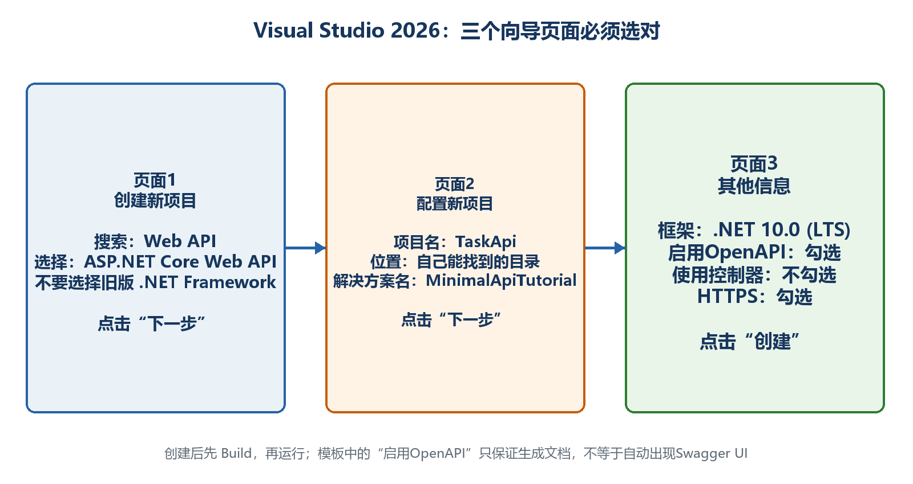
图5-3 Visual Studio向导中需要确认的关键选择

5.8 Visual Studio：运行、选择启动配置和调试
工具栏上的启动目标可能显示项目名、https或IIS Express。初学Minimal API时优先选择项目本身或https配置，便于直接观察Kestrel终端输出。
- 按Ctrl+F5：不附加调试器运行，适合快速验证。
- 按F5：附加调试器运行，断点和异常中断生效。
- 启动后浏览器可能只打开基础地址；本章端点是/api/hello，需要在地址后补上路径。
- 端口以启动控制台、浏览器地址或launchSettings.json中的当前配置为准。
- 停止按钮会结束开发服务器，结束后浏览器再次访问会连接失败。

5.9 两种工具中的文件和命令怎样对应
VS Code终端执行dotnet build，与Visual Studio菜单中的生成项目最终都调用.NET SDK/MSBuild。理解对应关系后，即使图形界面出现问题，也可以回到命令行检查。
- 创建项目：dotnet new，对应Visual Studio创建项目向导。
- 还原包：dotnet restore，对应IDE自动NuGet还原。
- 编译：dotnet build，对应“生成解决方案/项目”。
- 运行：dotnet run或dotnet watch，对应启动项目。
- 调试：IDE启动调试器并使用launchSettings中的配置。
- 发布：dotnet publish，对应Visual Studio发布配置文件；第7章详细介绍。

5.10 热重载为什么有时成功、有时要求重启
热重载会尝试把部分代码修改应用到正在运行的进程。修改字符串、方法体等通常容易应用；改变类型结构、顶级启动流程或服务注册时可能需要重启。终端或IDE会明确提示。
- 先保存文件，再观察终端是否显示已应用更改。
- 页面没变化时先刷新浏览器，仍不变化再重启应用。
- 新增或修改依赖注入注册后，重启可以确保服务容器重新构建。
- 不要把热重载失败误认为业务代码一定错误；先看工具给出的具体提示。
本章验收 无论使用哪种工具，都应能独立完成：打开包含csproj的项目目录、编译、运行、复制实际URL、访问/api/hello、设置断点、停止服务器。

第6章 OpenAPI 3.1、Swagger与接口文档：先会用，再懂原理
本章不先堆术语。我们先创建一个只有GET /api/hello的Minimal API，运行它，在浏览器地址栏中打开实际的/swagger地址，点击Try it out和Execute，看到200与JSON。完成第一次成功以后，再解释OpenAPI、Swagger UI、Swashbuckle以及完整任务API。
本章学习路线 先看最终效果 → 创建项目 → 写最少代码 → 打开具体网址 → 完成第一次GET测试 → 解释内部原理 → 再测试完整CRUD。

6.1 先看最终效果：学完本章你能做什么
假设运行项目后，终端显示Now listening on: https://localhost:7123，那么你会在浏览器地址栏中输入https://localhost:7123/swagger。注意：7123只是示例端口，你必须使用自己终端显示的实际端口。
页面打开后，会出现GET /api/hello。你展开这一行，点击Try it out，再点击Execute。页面下方应显示Request URL、Curl、200状态码和JSON响应。到这里，就完成了第一次Swagger UI测试。
- 真正的API地址：https://localhost:7123/api/hello。这个地址由Minimal API处理请求。
- OpenAPI说明书地址：https://localhost:7123/openapi/v1.json。这个地址返回机器可读的JSON。
- Swagger UI页面地址：https://localhost:7123/swagger。这个地址供人查看和手工测试API。
端口必须替换 如果终端显示https://localhost:7288，就打开https://localhost:7288/swagger，不要照抄书中的7123。协议、主机和端口都以终端输出为准。

6.2 Swagger到底是做什么用的
用最直白的话说：Swagger UI是一个在浏览器里查看API、填写参数并发送测试请求的网页。它让原本需要手写curl命令或使用Postman完成的简单人工测试，可以直接通过网页按钮完成。
Swagger UI不是API本身，也不负责保存数据。把Swagger UI删除以后，Minimal API照样能够接收前端、手机App、curl和其他服务发来的请求。Swagger UI只是在开发阶段多提供了一个方便人操作的客户端。
- 查看接口：知道有哪些URL，以及每个接口使用GET、POST、PUT还是DELETE。
- 查看输入：知道参数应该写在路径、查询字符串还是JSON请求体中。
- 查看输出：知道成功和失败可能返回哪些状态码，以及JSON是什么结构。
- 手工测试：填写参数，点击Execute，向正在运行的后端发送一次真实HTTP请求。
- 辅助协作：前端、测试人员和其他开发者可以依据同一份说明书理解接口。
- 辅助排错：检查实际Request URL、请求体、状态码、响应头和响应体。
不要夸大Swagger Swagger UI适合学习、探索和人工验证，但不能代替自动化回归测试、压力测试、安全测试和正式业务验收。点击一次得到200，只能证明这一次请求成功。

6.3 OpenAPI是什么，它与Swagger是什么关系
OpenAPI是一套公开的API说明书格式。它规定一份HTTP API说明书应该怎样写：路径写在哪里、HTTP方法怎样表示、参数来自哪里、JSON有哪些字段、可能返回哪些状态码。
按照OpenAPI格式生成的具体JSON或YAML文件叫OpenAPI文档。本章默认使用/openapi/v1.json。OpenAPI是规则；/openapi/v1.json是当前项目按照规则生成的具体说明书。
Swagger UI读取这份OpenAPI文档，然后自动生成可视化网页。日常交流中，人们常把OpenAPI文档、Swagger UI页面或Swashbuckle工具包都简称为Swagger，但初学阶段最好把名称分开。
- Minimal API：真正接收请求、执行C#代码和返回结果的后端。
- OpenAPI：规定API说明书格式的标准。
- OpenAPI文档：符合标准的具体JSON或YAML，例如/openapi/v1.json。
- Swagger UI：读取OpenAPI文档并生成操作页面的浏览器前端。
- Swashbuckle：.NET中常用的Swagger/OpenAPI工具包，可以提供文档生成器、Swagger UI或两者。
- Scalar：另一种读取OpenAPI文档的交互页面，不是Swagger UI。
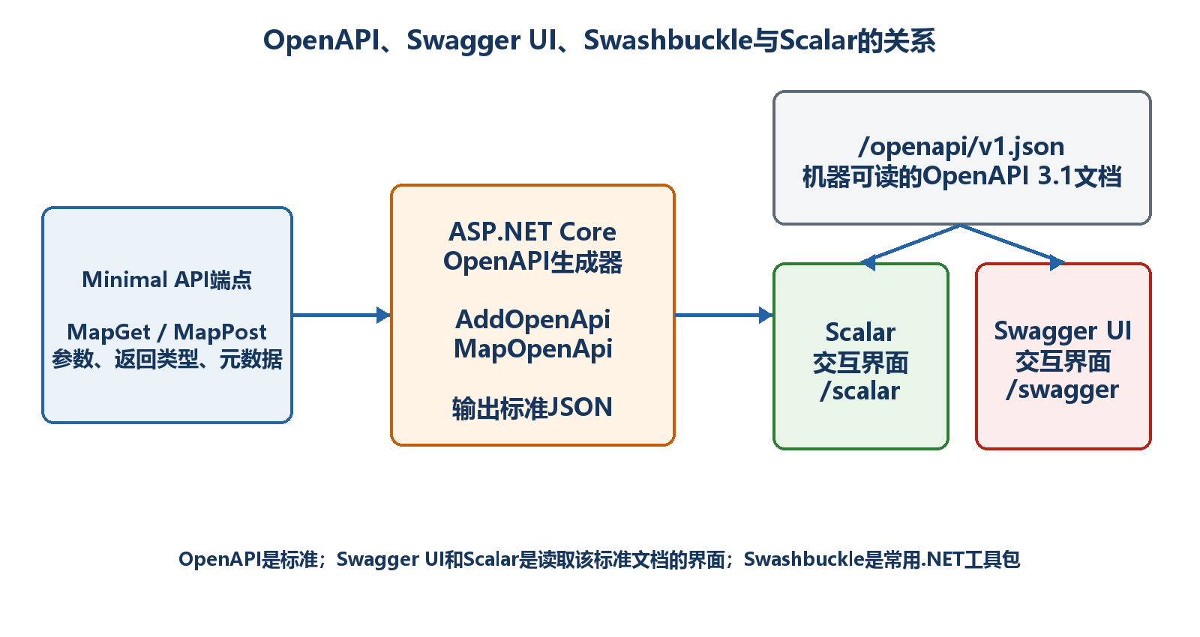
图6-1 Minimal API、OpenAPI文档与Swagger UI之间的关系
生活化比喻 Minimal API像真正做菜的厨房；OpenAPI标准像菜单的统一写法；/openapi/v1.json像这家餐厅的具体菜单；Swagger UI像读取菜单后生成的电子点餐屏。点餐屏不会做菜，它只负责展示选择并把订单送到厨房。

6.4 .NET 10应该选择哪种实现方案
.NET 10的新项目推荐把“生成文档”和“显示页面”分开理解。本章主线使用Microsoft.AspNetCore.OpenApi生成/openapi/v1.json，只安装Swashbuckle.AspNetCore.SwaggerUI来提供/swagger页面。
旧项目经常使用完整Swashbuckle方案：AddSwaggerGen生成文档，UseSwagger公开/swagger/v1/swagger.json，UseSwaggerUI显示页面。两种方案都能工作，但不要把两套生成器不加区分地混在同一个入门示例中。
- 本章主线：AddOpenApi + MapOpenApi生成/openapi/v1.json；UseSwaggerUI读取它。
- 经典方案：AddSwaggerGen + UseSwagger生成/swagger/v1/swagger.json；UseSwaggerUI读取它。
- 两条路线最明显的区别是JSON地址和文档生成器不同；点击Try it out后的HTTP请求原理相同。

6.5 从零创建项目：命令要在哪里执行
下面从一个普通父目录开始。先进入准备存放项目的目录，再让dotnet new创建MinimalApiSwaggerDemo子目录。不要在已经有同名项目的目录中反复执行命令。
示例6-1 从父目录创建并进入.NET 10项目
# 示例：进入准备存放练习项目的父目录
cd D:\dotnet-labs
# 创建.NET 10空Web项目，同时创建MinimalApiSwaggerDemo子目录
dotnet new web -n MinimalApiSwaggerDemo -f net10.0
# 进入刚创建的项目目录
cd MinimalApiSwaggerDemo
# 确认当前目录中确实存在csproj
dir
执行dir以后，应看到MinimalApiSwaggerDemo.csproj、Program.cs、appsettings.json和Properties目录。如果看不到csproj，说明当前终端不在项目目录，后面的dotnet add package会加到错误位置或直接失败。

6.6 安装两个包：一个生成说明书，一个提供页面
保持终端位于包含MinimalApiSwaggerDemo.csproj的目录，依次执行下面两条命令。第一条提供.NET 10内置OpenAPI文档生成能力；第二条只提供Swagger UI页面资源。
示例6-2 安装OpenAPI生成器和Swagger UI
dotnet add package Microsoft.AspNetCore.OpenApi
dotnet add package Swashbuckle.AspNetCore.SwaggerUI
- Microsoft.AspNetCore.OpenApi：负责根据端点元数据生成/openapi/v1.json。
- Swashbuckle.AspNetCore.SwaggerUI：负责提供/swagger网页，并读取指定的OpenAPI JSON。
- 安装完成后打开csproj，可以看到两个PackageReference。

6.6.1 安装Swagger后，项目中到底改变了什么
先说结论：执行dotnet add package以后，命令主要修改项目文件（.csproj），并把依赖还原到计算机的NuGet全局缓存中。它不会自动替你修改Program.cs，也不会在项目中创建一个swagger文件夹。Program.cs中的Swagger/OpenAPI配置仍然需要开发者自己加入。
为了避免把“磁盘上的文件”和“程序运行后的网址”混在一起，下面分别查看安装前、安装后以及编译后的项目结构。

6.6.1.1 刚执行dotnet new web以后
示例6-2A 尚未安装Swagger相关包时的主要目录
MinimalApiSwaggerDemo/
├─ Properties/
│ └─ launchSettings.json
├─ appsettings.json
├─ appsettings.Development.json
├─ MinimalApiSwaggerDemo.csproj
└─ Program.cs
- MinimalApiSwaggerDemo.csproj：项目说明文件，记录目标框架、编译选项和NuGet包引用。
- Program.cs：应用程序入口，也是本章要加入OpenAPI和Swagger UI代码的地方。
- Properties/launchSettings.json：保存本地启动配置和开发端口；它不负责生成Swagger页面。
- appsettings.json与appsettings.Development.json：保存应用配置；本章的最小示例暂时不需要修改它们。

6.6.1.2 安装包后，.csproj增加了什么
安装前，最简单的项目文件大致如下。不同模板可能还有其他属性，但核心结构相同。
示例6-2B 安装包之前的csproj核心内容
<Project Sdk="Microsoft.NET.Sdk.Web">
<PropertyGroup>
<TargetFramework>net10.0</TargetFramework>
<Nullable>enable</Nullable>
<ImplicitUsings>enable</ImplicitUsings>
</PropertyGroup>
</Project>
执行两条dotnet add package命令后，命令会在项目文件中加入PackageReference。下面的版本号只是结构示意；请保留命令在你的csproj中实际写入的版本号，不要为了和书中一致而手工改版本。
示例6-2C 安装后新增的两个PackageReference（结构示意）
<Project Sdk="Microsoft.NET.Sdk.Web">
<PropertyGroup>
<TargetFramework>net10.0</TargetFramework>
<Nullable>enable</Nullable>
<ImplicitUsings>enable</ImplicitUsings>
</PropertyGroup>
<ItemGroup>
<PackageReference Include="Microsoft.AspNetCore.OpenApi"
Version="命令写入的实际版本号" />
<PackageReference Include="Swashbuckle.AspNetCore.SwaggerUI"
Version="命令写入的实际版本号" />
</ItemGroup>
</Project>
谁修改了什么 dotnet add package自动修改csproj；你随后手工修改Program.cs。不要把两个动作误认为同一件事。只安装包而不写Program.cs配置，通常不会自动出现/swagger页面。

6.6.1.3 restore和build以后，最终目录是什么样
示例6-2D 完成配置并编译后的主要目录
MinimalApiSwaggerDemo/
├─ Properties/
│ └─ launchSettings.json
├─ appsettings.json
├─ appsettings.Development.json
├─ MinimalApiSwaggerDemo.csproj ← 已有两个PackageReference
├─ Program.cs ← 已加入OpenAPI和Swagger UI配置
├─ obj/ ← restore或build自动生成
└─ bin/ ← build后自动生成
- obj/：保存还原、编译和生成过程使用的中间文件，例如project.assets.json。它由工具自动维护，不要在里面编写业务代码。
- bin/：保存编译后的DLL、配置文件和其他运行输出。执行dotnet build以后通常会出现。
- NuGet包本体：一般保存在当前用户的全局NuGet缓存中，例如Windows上的%USERPROFILE%\.nuget\packages，而不是复制成项目根目录中的一个新文件夹。
- .vscode/或.vs/：可能由VS Code或Visual Studio创建，但它们属于编辑器配置，不是Swagger运行所必需的目录。

6.6.1.4 为什么目录中没有swagger文件夹
因为/swagger不是本地文件夹，而是应用程序运行时提供的HTTP路由。浏览器访问这个网址时，UseSwaggerUI中间件会从已安装包所带的页面资源中生成响应。类似地，/openapi/v1.json也不是你手工保存的JSON文件，而是MapOpenApi在收到请求时根据当前端点元数据生成的文档响应。
- https://localhost:7123/swagger：运行时网址，返回Swagger UI页面。
- https://localhost:7123/openapi/v1.json：运行时网址，返回OpenAPI JSON说明书。
- https://localhost:7123/api/hello：运行时网址，调用真正的业务API。
- 7123只是示例端口，必须替换为dotnet run终端显示的实际端口。
本例不需要wwwroot Swagger UI页面资源由NuGet包和中间件提供，因此本章的配置不需要自己创建wwwroot/swagger/index.html。如果将来要托管自己编写的HTML、CSS和JavaScript，才需要按静态文件章节创建wwwroot。

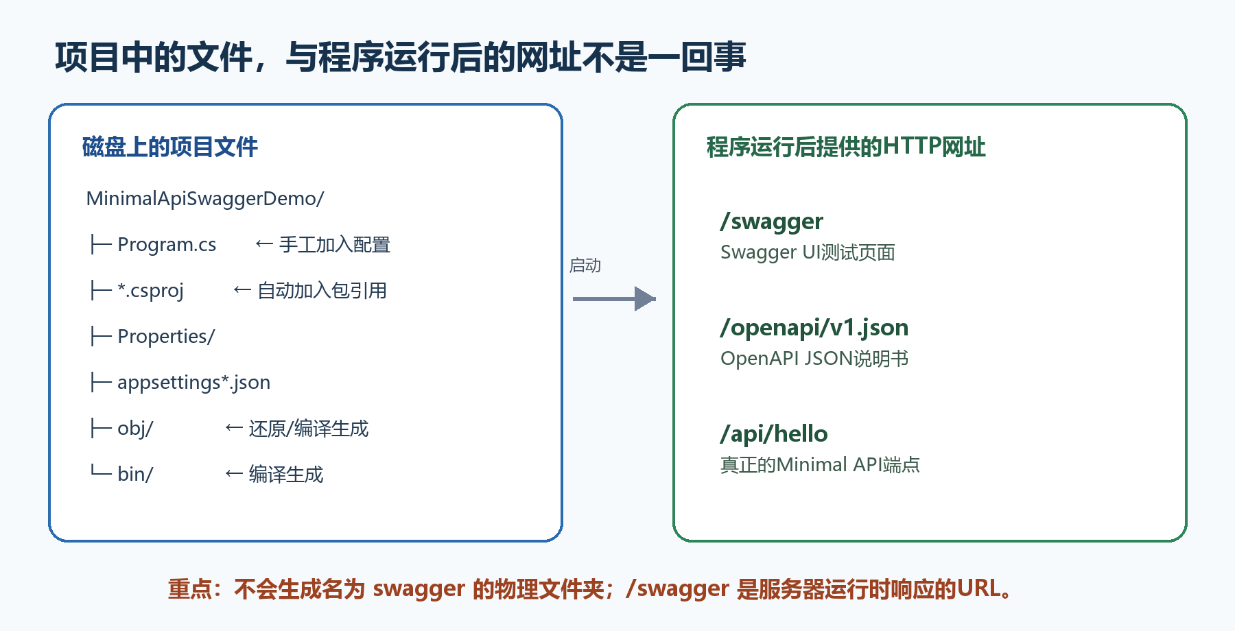
图6-2A 项目文件与运行时网址的区别

6.7 编写第一个Program.cs：每一段只做一件事
打开Program.cs，先删除模板原有内容，再按照下面六个小步骤逐段输入。每输入一段，都先理解它解决什么问题。

6.7.1 第1步：创建Builder
示例6-3 创建应用构建器
var builder = WebApplication.CreateBuilder(args);
目的：准备配置、日志和依赖注入容器。此时服务器尚未启动，也还没有app变量。

6.7.2 第2步：注册OpenAPI服务
示例6-4 注册OpenAPI文档生成服务
builder.Services.AddOpenApi();
目的：把生成OpenAPI文档需要的服务放进依赖注入容器。它必须写在builder.Build()之前。这里只是准备生成说明书的能力，还没有创建/swagger页面。

6.7.3 第3步：创建app
示例6-5 构建Web应用
var app = builder.Build();
目的：结束服务注册阶段，得到真正用于配置端点和请求管道的WebApplication对象。后面的MapOpenApi、UseSwaggerUI、MapGet和Run都针对app调用。

6.7.4 第4步：公开OpenAPI JSON并提供Swagger UI
示例6-6 让/swagger读取/openapi/v1.json
if (app.Environment.IsDevelopment())
{
app.MapOpenApi();
app.UseSwaggerUI(options =>
{
options.SwaggerEndpoint(
"/openapi/v1.json",
"Hello API v1");
});
}
- IsDevelopment：只在开发环境开放文档和测试页面，避免默认暴露到生产环境。
- MapOpenApi：增加/openapi/v1.json端点。打开这个地址时会得到OpenAPI JSON。
- UseSwaggerUI：提供/swagger页面。
- SwaggerEndpoint第一个参数：页面要读取的说明书地址，必须与MapOpenApi生成的地址一致。
- SwaggerEndpoint第二个参数：显示在页面上的文档名称，可以自定义。

6.7.5 第5步：添加真正要测试的API
示例6-7 添加GET /api/hello
app.MapGet("/api/hello", () =>
new
{
message = "Hello Swagger",
serverTime = DateTimeOffset.Now
})
.WithSummary("返回一条问候消息")
.WithTags("Hello");
- MapGet表示只处理HTTP GET请求。
- /api/hello是真正的业务API路径，它会出现在Swagger UI中。
- 处理程序没有参数，所以第一次测试不需要填写任何内容。
- 返回匿名对象后，ASP.NET Core自动把对象序列化为JSON。
- WithSummary提供页面摘要，WithTags把接口放到Hello分组。

6.7.6 第6步：启动服务器
示例6-8 启动Kestrel服务器
app.Run();
目的：启动服务器并持续等待HTTP请求。没有app.Run()，程序会很快结束，浏览器无法连接。

6.7.7 合并后的完整Program.cs
示例6-16A 第一次学习Swagger UI使用的最小完整Program.cs
var builder = WebApplication.CreateBuilder(args);
// 1. 注册OpenAPI文档生成服务
builder.Services.AddOpenApi();
var app = builder.Build();
// 2. 开发环境中提供OpenAPI JSON和Swagger UI
if (app.Environment.IsDevelopment())
{
app.MapOpenApi();
app.UseSwaggerUI(options =>
{
options.SwaggerEndpoint(
"/openapi/v1.json",
"Hello API v1");
});
}
// 3. 真正的Minimal API端点
app.MapGet("/api/hello", () =>
new
{
message = "Hello Swagger",
serverTime = DateTimeOffset.Now
})
.WithSummary("返回一条问候消息")
.WithTags("Hello");
// 4. 启动Web服务器
app.Run();

6.7.8 在已有Minimal API中，Swagger代码究竟插在哪里
如果你不是从空文件开始，而是已经有一个可以运行的Minimal API，不要把整份Program.cs盲目覆盖。只需要找到下面三个位置：builder.Build()之前、builder.Build()之后，以及app.Run()之前。
示例6-16B 在已有Program.cs中插入Swagger配置的位置模板
var builder = WebApplication.CreateBuilder(args);
// 【位置1：必须在builder.Build()之前】
// 注册生成OpenAPI文档所需的服务。
builder.Services.AddOpenApi();
var app = builder.Build();
// 【位置2：必须在builder.Build()之后、app.Run()之前】
// 开发环境中提供OpenAPI JSON和Swagger UI。
if (app.Environment.IsDevelopment())
{
app.MapOpenApi();
app.UseSwaggerUI(options =>
{
options.SwaggerEndpoint(
"/openapi/v1.json",
"My API v1");
});
}
// 【位置3：保留原有中间件和业务端点】
// 例如app.UseHttpsRedirection();
// 例如app.MapGet(...)、app.MapPost(...)。
app.MapGet("/api/hello", () => "Hello Swagger");
// 【最后一行附近：启动服务器】
app.Run();
- 位置1为什么在Build之前：AddOpenApi是在依赖注入容器中注册服务；调用builder.Build()以后，服务注册阶段已经结束。
- 位置2为什么在Build之后：MapOpenApi和UseSwaggerUI都是对app进行配置，只有创建app以后才能调用。
- 为什么放在app.Run()之前：app.Run()会启动服务器并持续等待请求，通常把它作为Program.cs最后一句；写在它后面的配置不会按正常顺序执行。
- SwaggerEndpoint为什么写/openapi/v1.json：Swagger UI启动后需要先下载这份说明书；这里必须和MapOpenApi公开的文档地址相匹配。
- 业务端点放在哪里：为了让新手容易阅读，本教程统一放在Swagger配置块后、app.Run()前。每个MapGet、MapPost等端点都会贡献自己的路由和元数据。

6.7.8.1 从原有代码到完成配置：按这六步操作
- 在终端进入包含csproj的项目目录，执行两条dotnet add package命令。
- 打开Program.cs，找到var builder = WebApplication.CreateBuilder(args);。在builder.Build()之前加入builder.Services.AddOpenApi();。
- 找到var app = builder.Build();。在它之后加入if (app.Environment.IsDevelopment())代码块。
- 在代码块中先写app.MapOpenApi();，再写app.UseSwaggerUI(...)，并让SwaggerEndpoint指向/openapi/v1.json。
- 保留原来的MapGet、MapPost、MapPut、MapDelete和其他中间件；确认app.Run();仍在最后。
- 保存文件，执行dotnet build和dotnet run，然后把终端实际地址与/swagger拼接。例如终端显示https://localhost:7123，就打开https://localhost:7123/swagger。

6.7.8.2 每一项新增内容的作用速查
- Microsoft.AspNetCore.OpenApi包：提供.NET的OpenAPI文档生成能力。
- Swashbuckle.AspNetCore.SwaggerUI包：提供浏览器中的Swagger UI页面资源。
- builder.Services.AddOpenApi()：把文档生成服务注册到依赖注入容器。
- app.MapOpenApi()：公开OpenAPI JSON端点，本章默认是/openapi/v1.json。
- app.UseSwaggerUI()：提供Swagger UI网页，本章默认通过/swagger访问。
- options.SwaggerEndpoint(...)：告诉Swagger UI到哪里下载OpenAPI JSON说明书。
- app.MapGet/MapPost等：真正处理HTTP请求的Minimal API业务端点。
- app.Run()：启动Kestrel，使上述网址真正可以被浏览器访问。
最终检查 项目能编译只是第一关。运行后还要分别打开“实际基础地址/openapi/v1.json”和“实际基础地址/swagger”：前者能看到JSON，后者能看到可交互页面，才说明文档生成与页面显示两层都已接通。

6.8 运行项目：先复制终端地址，再打开浏览器
保存Program.cs，在包含csproj的项目目录执行dotnet build。看到0个错误后，再执行dotnet run。终端出现Now listening on以后不要关闭，因为Swagger UI发送的请求需要这个后端进程处理。
示例6-9 编译、运行并读取实际监听地址
dotnet build
dotnet run
# 典型输出，实际端口可能不同：
# Now listening on: https://localhost:7123
# Now listening on: http://localhost:5187
# Application started. Press Ctrl+C to shut down.
- 如果终端显示https://localhost:7123，就把https://localhost:7123作为基础地址。
- 如果只显示http://localhost:5187，就使用http://localhost:5187，不要自行改成https。
- 保持运行项目的终端窗口不关闭。要停止程序时再按Ctrl+C。

6.9 第一次打开Swagger UI并测试GET
下面假设终端显示Now listening on: https://localhost:7123。请把7123替换成自己的端口。
- 打开Chrome、Edge或Firefox，在地址栏输入https://localhost:7123/openapi/v1.json，然后按Enter。能看到JSON，说明OpenAPI文档端点已经工作。
- 新开一个浏览器标签页，在地址栏输入https://localhost:7123/swagger，然后按Enter。不要输入本地文件路径，也不要只输入/swagger。
- 如果浏览器自动跳转到https://localhost:7123/swagger/index.html，这是正常现象。
- 页面中找到Hello分组，再找到GET /api/hello。点击这一整行把它展开。
- 点击右侧Try it out。因为接口没有参数，所以不需要填写输入框。
- 点击Execute。Swagger UI会立即向https://localhost:7123/api/hello发送真实GET请求。
- 向下查看Request URL，确认它以/api/hello结尾。
- 查看Server response，确认Code为200，Response body包含message和serverTime。
示例6-10 第一次点击Execute后应看到的JSON结构
{
"message": "Hello Swagger",
"serverTime": "2026-07-18T16:30:00+08:00"
}
到这里先停一下 只要你能打开自己的https://localhost:<实际端口>/swagger，找到GET /api/hello，并通过Execute得到200和JSON，就已经完成了Swagger UI最小闭环。后面出现问题时，可以随时回到这个最小示例。

6.10 为什么页面会自动出现接口
第一次操作成功以后，再理解内部原理会容易很多。Swagger UI没有直接阅读全部C#源代码，也不会直接调用Program.cs中的Lambda。中间必须经过OpenAPI文档和真实HTTP请求。

6.10.1 Swagger UI从启动到显示结果的完整工作原理
- 第1步：MapGet、MapPost等方法向ASP.NET Core注册真正的API端点，并附带路由、参数、返回类型、Summary和Tags等元数据。
- 第2步：AddOpenApi注册文档生成服务。它告诉ASP.NET Core应当怎样把端点元数据整理成OpenAPI文档。
- 第3步：MapOpenApi增加/openapi/v1.json端点。浏览器或Swagger UI请求该地址时，ASP.NET Core根据端点元数据生成并返回OpenAPI JSON。
- 第4步：UseSwaggerUI提供Swagger UI的HTML、CSS和JavaScript，并把/openapi/v1.json设置为数据源。
- 第5步：浏览器打开/swagger，先取得Swagger UI页面文件；页面中的JavaScript随后再请求/openapi/v1.json。
- 第6步：Swagger UI解析JSON中的paths、parameters、requestBody、responses和schemas，再画出接口列表、输入框、示例JSON和响应说明。
- 第7步：用户点击Execute后，Swagger UI根据端点说明和输入内容组装一条真实HTTP请求，并由浏览器发送给Kestrel。
- 第8步：Kestrel与ASP.NET Core完成中间件处理、路由匹配和参数绑定，然后执行真正的Minimal API处理程序。
- 第9步：后端返回状态码、响应头和JSON；Swagger UI收到响应后，把这些内容显示在Server response区域。
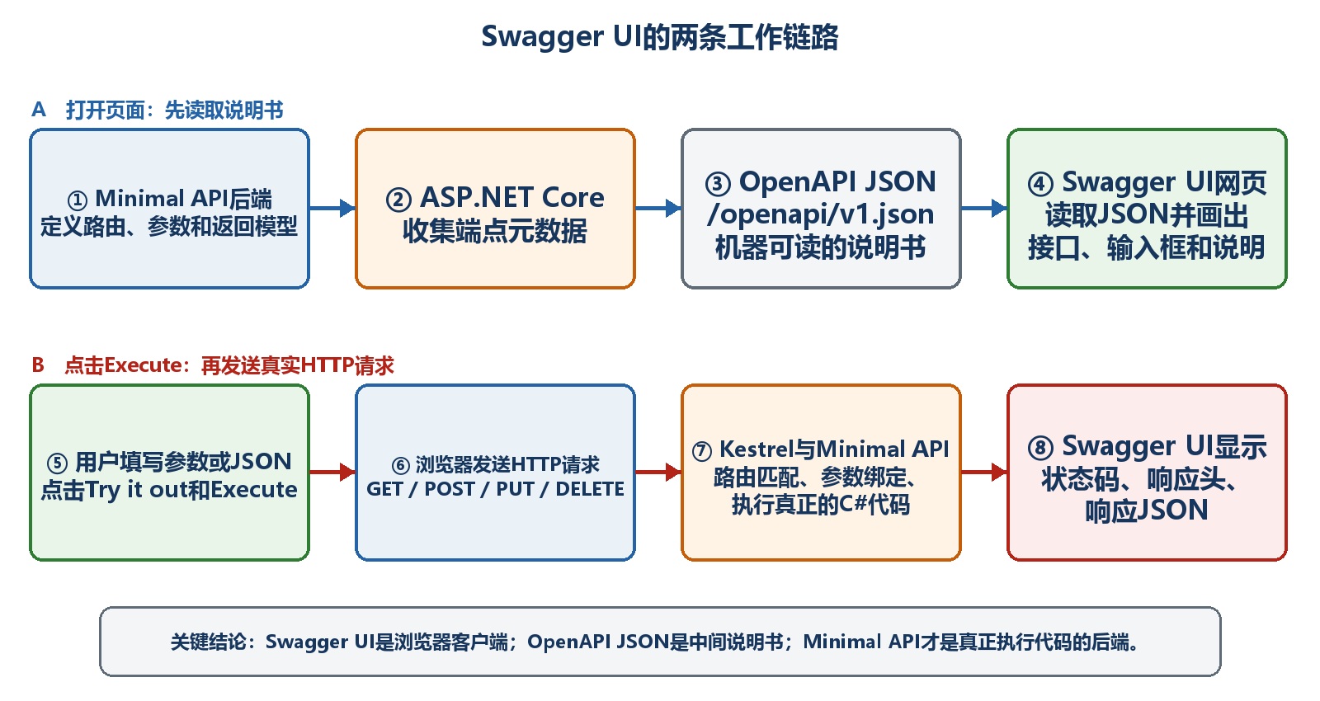
图6-2 Swagger UI从读取OpenAPI说明书到显示真实API响应的完整链路
最关键的一句话 Swagger UI是浏览器客户端；OpenAPI JSON是中间说明书；Minimal API才是真正执行C#代码的后端。

6.10.2 缺少一环时会发生什么
- 没有AddOpenApi或MapOpenApi：/openapi/v1.json通常返回404，Swagger UI没有说明书可读。
- 有/openapi/v1.json但没有UseSwaggerUI：JSON可以打开，/swagger却返回404。
- SwaggerEndpoint地址写错：/swagger页面外壳可能出现，但接口列表加载失败。
- 后端进程已经关闭：页面可能还留在浏览器中，但点击Execute会出现Failed to fetch。
- 端点返回类型或元数据不明确：API可能能运行，但Swagger UI显示的Schema或状态码不完整。

6.11 从一个GET扩展到完整任务API
下面的代码比Hello示例长，不是因为Swagger本身复杂，而是因为要同时练习查询参数、路径参数、JSON请求体、GET、POST、PUT、DELETE以及200、201、204、404等状态码。先理解A至G七段，再看合并后的完整代码。
- A段：启动应用并配置OpenAPI与Swagger UI。
- B段：创建两条内存任务数据，供第一次GET立即看到结果。
- C段：两个GET分别练习查询参数和路径参数。
- D段：POST接收JSON，创建新任务并返回201与Location。
- E段：PUT同时接收路径id和JSON请求体，更新任务。
- F段：DELETE按id删除，成功返回204，不存在返回404。
- G段：三个record定义响应模型以及POST、PUT各自接收的JSON结构。
示例6-17 供Swagger UI逐步测试的完整任务API（按A至G段注释）
var builder = WebApplication.CreateBuilder(args);
builder.Services.AddOpenApi();
var app = builder.Build();
// A段：OpenAPI JSON和Swagger UI
if (app.Environment.IsDevelopment())
{
app.MapOpenApi();
app.UseSwaggerUI(options =>
options.SwaggerEndpoint(
"/openapi/v1.json",
"Task API v1"));
}
// B段：内存数据。程序重启后会恢复为这两条
var tasks = new List<TaskItem>
{
new(1, "学习Swagger UI", false),
new(2, "完成接口测试", true)
};
// C段：GET列表；completed是可选查询参数
app.MapGet("/api/tasks", (bool? completed) =>
completed is null
? tasks
: tasks.Where(x => x.Completed == completed).ToList())
.WithSummary("读取任务列表")
.WithTags("Tasks");
// C段：GET单项；id来自路径，找不到时返回404
app.MapGet("/api/tasks/{id:int}", (int id) =>
tasks.FirstOrDefault(x => x.Id == id) is { } task
? Results.Ok(task)
: Results.NotFound())
.WithSummary("按编号读取任务")
.WithTags("Tasks");
// D段：POST；request来自JSON请求体
app.MapPost("/api/tasks", (CreateTaskRequest request) =>
{
var id = tasks.Count == 0
? 1
: tasks.Max(x => x.Id) + 1;
var task = new TaskItem(id, request.Title, false);
tasks.Add(task);
return Results.Created($"/api/tasks/{id}", task);
})
.WithSummary("创建任务")
.WithTags("Tasks");
// E段：PUT；id来自路径，request来自JSON请求体
app.MapPut("/api/tasks/{id:int}",
(int id, UpdateTaskRequest request) =>
{
var index = tasks.FindIndex(x => x.Id == id);
if (index < 0)
return Results.NotFound();
tasks[index] = new TaskItem(
id,
request.Title,
request.Completed);
return Results.Ok(tasks[index]);
})
.WithSummary("更新任务")
.WithTags("Tasks");
// F段：DELETE；成功为204，不存在为404
app.MapDelete("/api/tasks/{id:int}", (int id) =>
{
var removed = tasks.RemoveAll(x => x.Id == id);
return removed == 0
? Results.NotFound()
: Results.NoContent();
})
.WithSummary("删除任务")
.WithTags("Tasks");
app.Run();
// G段：请求和响应模型
record TaskItem(int Id, string Title, bool Completed);
record CreateTaskRequest(string Title);
record UpdateTaskRequest(string Title, bool Completed);

6.12 用Swagger UI完成一轮连续CRUD测试
把Program.cs替换为示例6-17，保存后执行dotnet build和dotnet run。假设终端显示https://localhost:7123，就打开https://localhost:7123/swagger。端口仍然以你的终端为准。
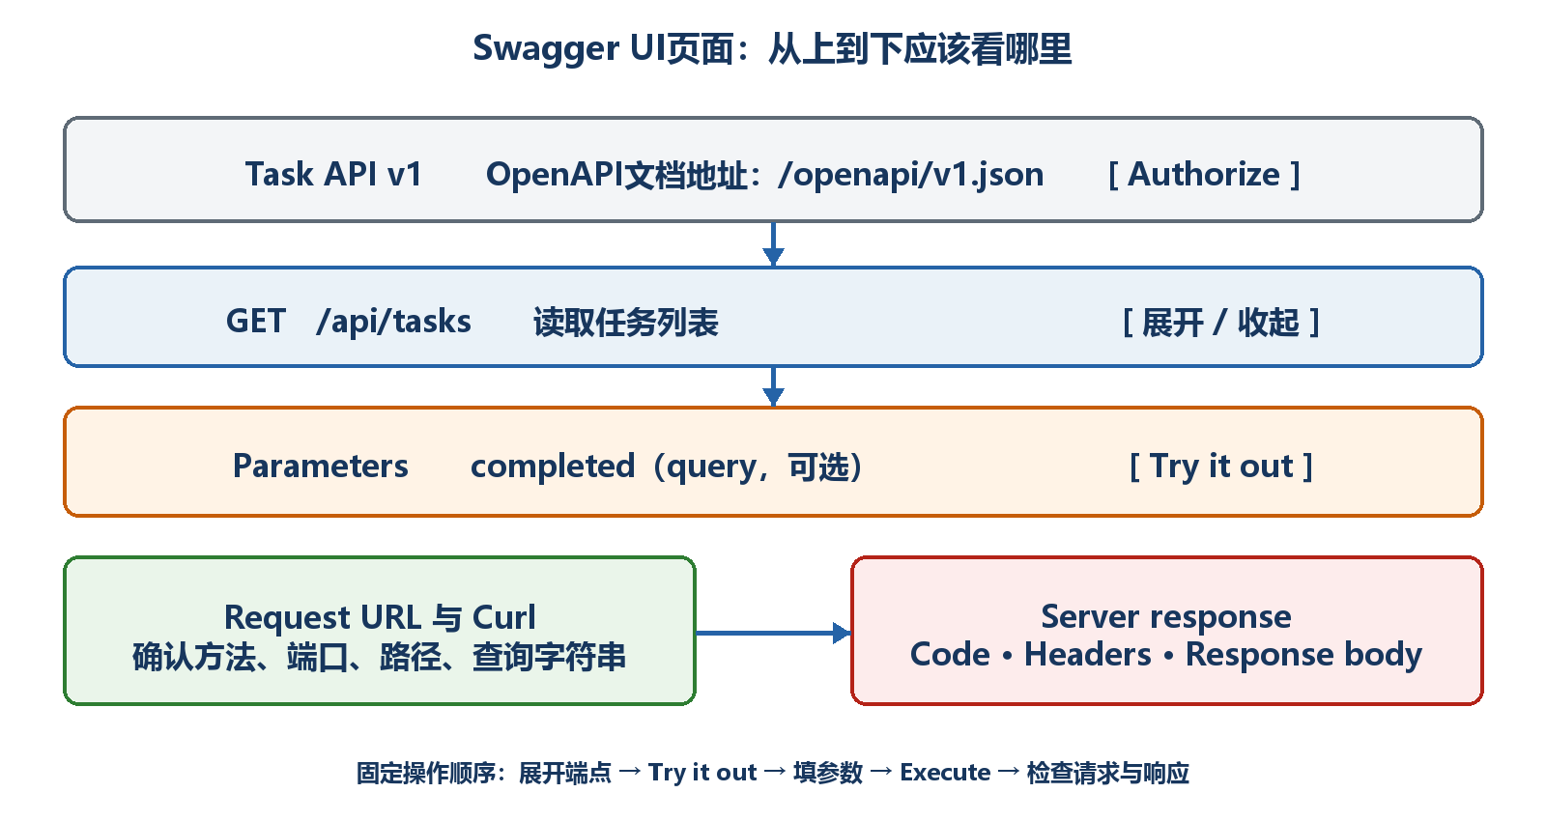
图6-3 Swagger UI页面从上到下的查看顺序

6.12.1 测试GET /api/tasks
- 展开GET /api/tasks，点击Try it out。
- 第一次让completed保持空白，点击Execute。
- 确认Request URL以/api/tasks结尾，Code为200，Response body是包含两条任务的JSON数组。
- 把completed设置为false再次Execute，确认Request URL出现?completed=false，并且只返回未完成任务。
- 把completed改成true再执行，确认返回结果随筛选条件变化。
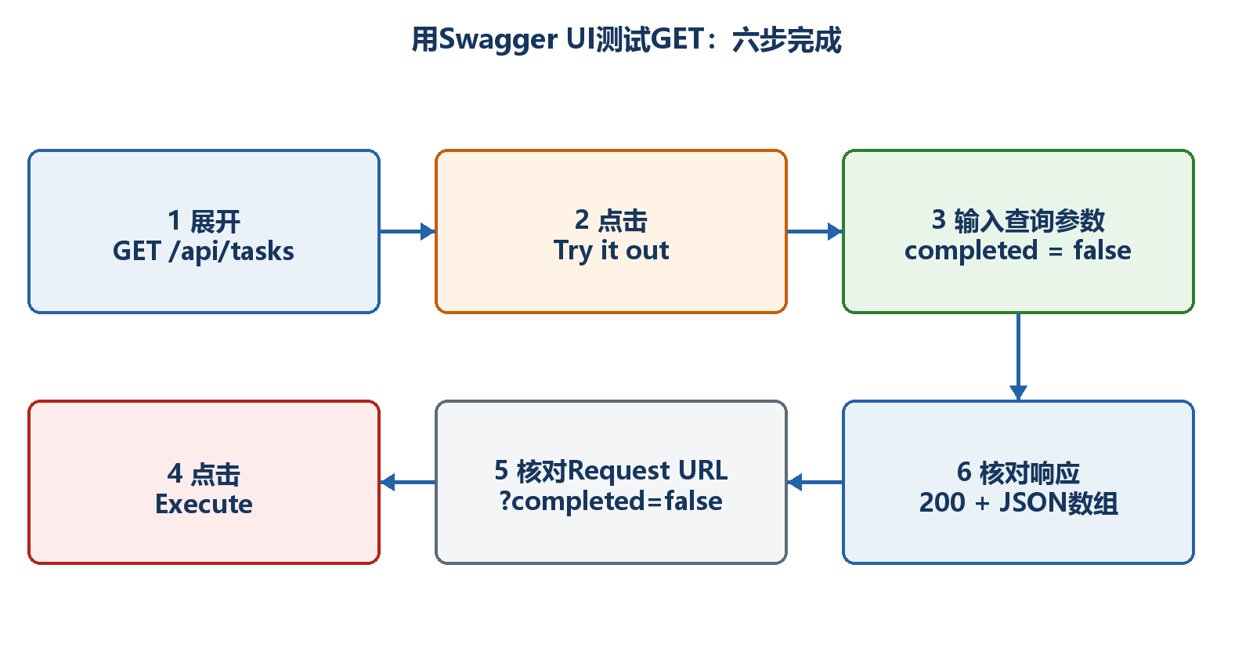
图6-4 使用Swagger UI测试带查询参数GET请求的六个动作

6.12.2 测试GET /api/tasks/{id}和404
- 展开GET /api/tasks/{id}，点击Try it out。
- 在id输入框中只填写1，不要填写{id}、/1或引号。
- 点击Execute，确认Request URL以/api/tasks/1结尾，Code为200。
- 把id改成999再次执行，确认Code为404。404说明请求已经到达API，但编号999的资源不存在。

6.12.3 测试POST /api/tasks
- 展开POST /api/tasks，点击Try it out。
- 在Request body编辑框中输入{"title":"用Swagger测试POST"}。属性名和字符串都必须使用双引号。
- 确认Media type为application/json，然后点击Execute。
- 确认Code为201 Created。查看Response headers中的Location，例如/api/tasks/3。
- 查看Response body并记住新任务id。后面的PUT和DELETE要继续使用这个真实id。
示例6-18 POST请求体实际填写的JSON
{
"title": "用Swagger测试POST"
}
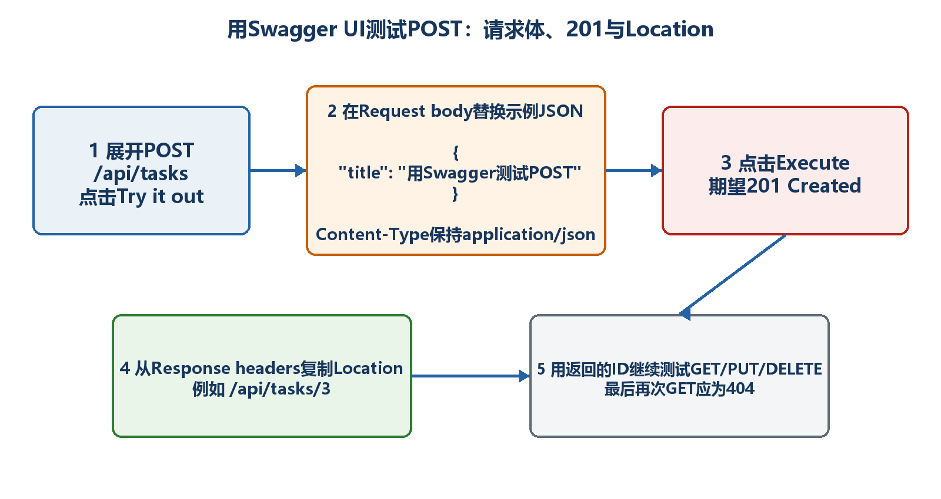
图6-5 创建资源并继续使用POST返回的任务编号

6.12.4 用新id测试PUT
- 展开PUT /api/tasks/{id}并点击Try it out。
- id填写刚才POST返回的3；如果你的id不是3，就填写自己的实际id。
- Request body填写{"title":"Swagger测试已完成","completed":true}。
- 点击Execute，确认Code为200，响应体中的completed已经变成true。
- 再次执行GET /api/tasks/3，确认修改后的内容能够重新读取。

6.12.5 测试DELETE并确认真的删除
- 展开DELETE /api/tasks/{id}，点击Try it out。
- 填写刚才创建的id并点击Execute。成功时应得到204 No Content，Response body为空是正确结果。
- 再次执行GET /api/tasks/{id}查询同一个id，应得到404。
- 再次DELETE同一个id，也应得到404。这样才证明资源确实不存在。

6.12.6 每次Execute后应该看哪五项
- Curl：Swagger UI根据当前输入生成的命令，可复制到终端复现。
- Request URL：实际请求地址，重点检查协议、端口、路径和查询字符串。
- Response code：200、201、204、400、404、500分别代表不同结果，不能只看响应体。
- Response headers：检查Content-Type、Location以及认证或缓存相关响应头。
- Response body：检查JSON字段、值、数组或错误对象是否符合预期。

6.13 直接阅读/openapi/v1.json
Swagger UI显示的内容来自OpenAPI文档。假设基础地址是https://localhost:7123，就在浏览器新标签页输入https://localhost:7123/openapi/v1.json。你会看到JSON，而不是可点击页面。
文档根部常见openapi、info、paths和components。paths列出URL以及GET、POST等操作；parameters描述参数；requestBody描述JSON请求体；responses描述状态码；components.schemas描述可复用的数据模型。
示例6-19 精简后的OpenAPI 3.1文档结构
{
"openapi": "3.1.0",
"paths": {
"/api/tasks/{id}": {
"get": {
"parameters": [
{ "name": "id", "in": "path", "required": true }
],
"responses": {
"200": { "description": "OK" },
"404": { "description": "Not Found" }
}
}
}
}
}

6.14 怎样让Swagger文档更准确
Swagger UI只能显示OpenAPI文档中已有的信息。端点名称、摘要、分组、返回类型和状态码越明确，生成的文档越准确。文档不准确时，不要先责怪页面，应先检查Minimal API端点的类型和元数据。
示例6-20 使用TypedResults和端点元数据改善文档
app.MapGet("/api/tasks/{id:int}",
Results<Ok<TaskItem>, NotFound> (int id) =>
{
var task = tasks.FirstOrDefault(x => x.Id == id);
return task is null
? TypedResults.NotFound()
: TypedResults.Ok(task);
})
.WithName("GetTaskById")
.WithSummary("按编号读取任务")
.WithDescription("编号不存在时返回404。")
.WithTags("Tasks");
- WithName：提供稳定Operation ID，也可用于链接生成。
- WithSummary和WithDescription：给阅读者清楚的业务说明。
- WithTags：把相关端点归入同一分组。
- TypedResults和Results<T1,T2>：把可能的返回结果写进类型签名，帮助生成器识别200与404。
- Produces与ProducesProblem：复杂场景下显式补充响应类型和状态码。

6.15 Scalar：另一种交互页面
Scalar和Swagger UI都可以读取同一份/openapi/v1.json。它们是不同的页面产品，但后端Minimal API和OpenAPI文档不需要因此改写。一个教学项目通常选择一个UI即可。
示例6-21 安装Scalar
dotnet add package Scalar.AspNetCore
示例6-22 让Scalar读取内置OpenAPI文档
using Scalar.AspNetCore;
if (app.Environment.IsDevelopment())
{
app.MapOpenApi();
app.MapScalarApiReference();
}
// 运行后按照终端端口打开：
// https://localhost:<实际端口>/scalar

6.16 经典Swashbuckle完整方案
如果维护的是使用AddSwaggerGen、UseSwagger和UseSwaggerUI的既有项目，可以继续使用完整Swashbuckle方案。它与本章主线的区别是：SwaggerGen负责生成文档，默认文档地址通常是/swagger/v1/swagger.json。
下面的代码与AddOpenApi、MapOpenApi主线二选一，不要把两套文档生成器机械复制到同一个初学项目。
示例6-23 安装完整Swashbuckle工具包
dotnet add package Swashbuckle.AspNetCore
示例6-24 经典Swashbuckle完整配置
var builder = WebApplication.CreateBuilder(args);
builder.Services.AddEndpointsApiExplorer();
builder.Services.AddSwaggerGen(options =>
{
options.SwaggerDoc("v1", new()
{
Title = "我的最小API",
Version = "v1"
});
});
var app = builder.Build();
if (app.Environment.IsDevelopment())
{
app.UseSwagger();
app.UseSwaggerUI(options =>
{
options.SwaggerEndpoint(
"/swagger/v1/swagger.json",
"我的最小API v1");
});
}
app.MapGet("/api/hello", () => "Hello World!");
app.Run();
运行以后，仍然先复制终端基础地址。例如终端显示https://localhost:7123，就打开https://localhost:7123/swagger；经典方案的JSON地址则是https://localhost:7123/swagger/v1/swagger.json。

6.17 带身份认证的接口怎样测试
只有OpenAPI文档声明了Bearer安全方案时，Swagger UI顶部才会出现Authorize按钮。RequireAuthorization负责保护后端端点，但并不等于页面已经知道令牌格式。完整认证配置将在后续认证章讲解。
- 点击页面右上角Authorize。
- 在bearer输入框粘贴访问令牌。若scheme配置正确，通常只粘贴令牌本身。
- 点击Authorize，再点击Close。
- 执行受保护端点，在Curl或浏览器Network中确认存在Authorization: Bearer ...。
- 401表示没有通过身份认证；403表示身份已识别但权限不足。
- 测试结束后点击Logout，不要在共享电脑保留令牌。

6.18 OpenAPI 3.1、Transformer与多文档
.NET 10内置OpenAPI可以生成OpenAPI 3.1文档。3.1与JSON Schema的语义更加一致；如果还有代码生成器、网关或旧版文档工具，应先确认它们是否支持3.1。
Document Transformer适合统一修改标题、版本、服务器和全局安全定义；Operation Transformer适合按端点修改操作；Schema Transformer适合统一修改模型Schema。大型项目还可以按内部接口、外部接口或版本生成多份文档。
示例6-25 使用Document Transformer统一设置文档信息
builder.Services.AddOpenApi(options =>
{
options.AddDocumentTransformer(
(document, context, cancellationToken) =>
{
document.Info.Title = "Task API";
document.Info.Version = "v1";
document.Info.Description = "任务服务HTTP接口";
return Task.CompletedTask;
});
});

6.19 开发环境与生产环境的安全边界
本章把MapOpenApi和UseSwaggerUI放在IsDevelopment中，是为了避免默认向生产环境暴露内部接口结构和人工测试入口。生产环境是否开放接口文档，应由团队根据受众、网络边界和认证要求明确决定。
- 内部管理接口、调试字段和错误模型可能泄露系统结构。
- Swagger UI能够发送真实写操作，若生产环境开放，必须认真配置身份认证和授权。
- 不要把真实生产令牌写进代码、教程、截图或Git仓库。
- 即使关闭Swagger UI，真正的API仍需具备认证、授权、验证、限流和日志。

6.20 常见问题：按现象一步一步检查
遇到问题时，先检查终端中的实际基础地址，再分别测试OpenAPI JSON、Swagger UI页面和业务API，不要只盯着页面上的一句错误提示。
- /swagger返回404：先确认安装了Swagger UI包并调用UseSwaggerUI；只有AddOpenApi和MapOpenApi不会自动出现/swagger。
- /openapi/v1.json返回404：检查AddOpenApi、MapOpenApi以及当前环境是否为Development。
- 页面打开但没有接口：直接打开/openapi/v1.json，检查paths是否为空，并确认SwaggerEndpoint地址正确。
- 没有Try it out：先点击端点行将其展开；还要确认配置没有关闭提交功能。
- 没有Execute：先点击Try it out，并填写所有必填路径参数。
- Failed to fetch：确认后端终端仍在运行，协议和端口正确，HTTPS开发证书可信；再查看浏览器Network。
- 返回404：检查HTTP方法、路径拼写、路由前缀和id。/api/task与/api/tasks不是同一路径。
- 返回400：检查参数类型、JSON引号、逗号、括号和必填字段。
- 返回415：JSON请求应使用Content-Type: application/json。
- 返回500：查看运行API的终端日志和异常堆栈。Swagger UI只显示结果，不会修复服务器错误。

本章小结
- Swagger UI是浏览器中的API查看与手工测试页面，不是真正的后端。
- OpenAPI是说明书标准；/openapi/v1.json是具体说明书；Swagger UI读取说明书生成页面。
- .NET 10主线方案使用AddOpenApi和MapOpenApi生成文档，再单独添加Swagger UI。
- 运行项目后必须复制终端实际基础地址，再在浏览器地址栏追加/openapi/v1.json或/swagger。
- 固定测试顺序是：展开端点 → Try it out → 填参数或JSON → Execute → 检查Request URL、状态码、响应头和响应体。
- Swagger UI适合人工探索，自动化回归仍应使用.http、集成测试和契约测试。

动手练习
- 从dotnet new web开始创建MinimalApiSwaggerDemo，运行后记录自己的基础地址、OpenAPI JSON地址和Swagger UI地址。
- 完成GET /api/hello测试，并解释为什么打开/swagger前必须保持dotnet run终端运行。
- 使用示例6-17连续完成GET、POST、PUT、DELETE，并记录200、201、204和404分别出现在什么步骤。
- 故意删除UseSwaggerUI，只保留MapOpenApi，观察/openapi/v1.json与/swagger分别发生什么变化。
- 给一个端点添加WithSummary、WithTags和明确返回类型，对比修改前后的OpenAPI JSON与Swagger UI。

第7章 第一次发布和部署Minimal API
开发电脑上能够dotnet run，只能说明源代码在开发环境可运行。要让其他用户长期访问，还要发布文件、复制到服务器、配置运行方式，并在部署后验证。
先把三个问题说清楚 这是什么：发布是把项目变成可交付文件；部署是让这些文件在目标服务器上持续运行并可被网络访问。
目的是什么：把开发完成的API可靠地交给Windows或Linux服务器运行。
最后得到什么：得到Release发布目录，能从发布目录启动程序，并理解IIS或Nginx怎样把公网请求转给Kestrel。

本章操作路线 加入健康端点 → Release发布到文件夹 → 从发布目录启动 → 选择依赖框架或自包含 → 复制到服务器 → 配置进程与反向代理 → 部署后验证

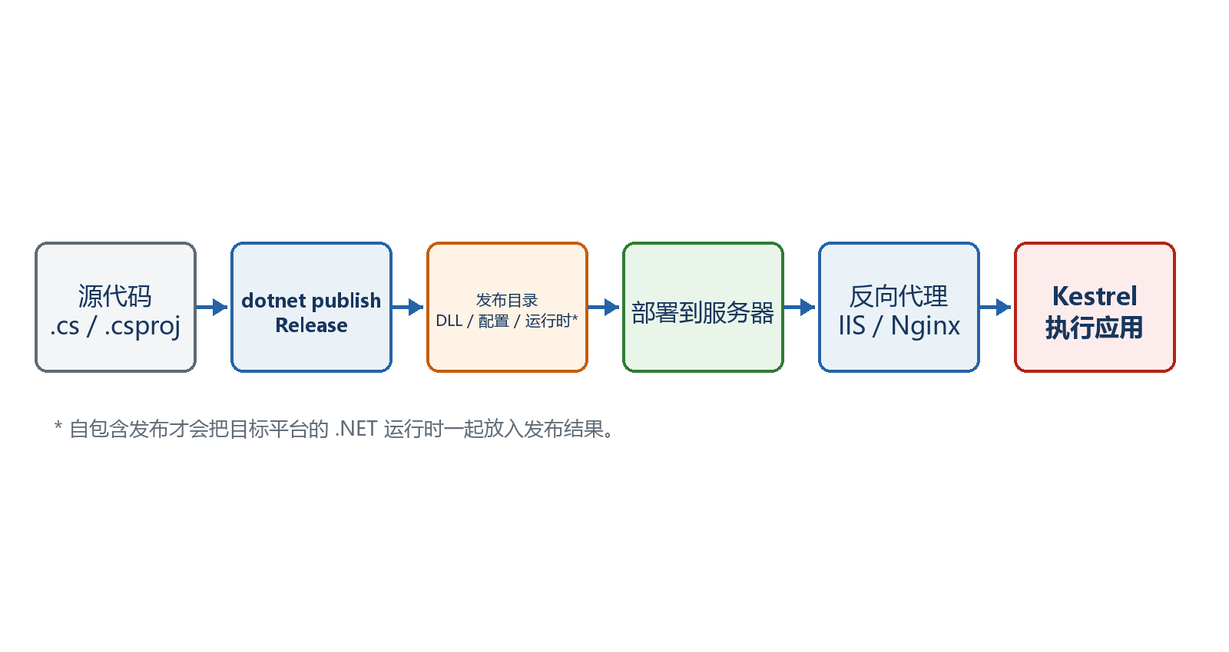
图7-1 从源代码、发布目录到生产请求的链路

7.1 Build、Publish和Deploy不是一回事
Build的目的主要是编译和发现代码错误；Publish在Build基础上整理运行所需文件；Deploy则包括复制文件、设置配置和权限、启动进程、接入域名与HTTPS以及准备回滚。
- dotnet build：输出通常位于bin/Debug或bin/Release，用于开发和编译验证。
- dotnet publish：生成结构更适合交付的publish目录。
- 部署：发生在目标机器或托管平台，目标是让进程可靠、可观测、可访问。
- 发布成功不等于部署成功；部署成功也不等于业务功能全部正确，因此必须做验证。

7.2 发布前先增加一个健康检查端点
健康端点提供一个简单、稳定的验证入口。部署完成后先请求它，可以快速判断进程是否启动、反向代理是否通、当前版本和环境是否符合预期。
示例7-1 教学用健康端点
app.MapGet("/health", (IHostEnvironment environment) =>
Results.Ok(new
{
status = "Healthy",
environment = environment.EnvironmentName,
utcTime = DateTimeOffset.UtcNow,
version = typeof(Program).Assembly
.GetName().Version?.ToString()
}));
- 目的：不用依赖复杂业务数据，也能验证HTTP链路。
- 结果：访问/health应得到200和JSON。
- 注意：真实项目可以使用ASP.NET Core健康检查组件检查数据库等依赖，但公开内容不要泄露密钥和内部结构。

7.3 第一次发布：先发布到本机文件夹
先在开发机完成最简单的文件夹发布和本地启动，确认发布产物独立于源代码目录可以工作，再复制到服务器。这样能把“发布问题”和“服务器配置问题”分开。
示例7-2 发布到明确的本地目录
# 在包含csproj的项目目录执行
dotnet build -c Release
dotnet publish -c Release -o .\publish
# 查看发布结果
dir .\publish
- -c Release：使用发布用的Release配置。
- -o .\publish：把交付文件集中到项目下的publish目录，便于第一次观察。
- 发布目录通常包含应用DLL、deps.json、runtimeconfig.json、配置文件和依赖程序集。
- 不要把obj目录或整个源代码目录当成正式发布目录。

7.4 必须从发布目录实际启动一次
只看到“发布成功”不够。下一步故意从publish中的DLL启动，验证运行时、配置和文件是否齐全。启动前先停止仍在运行的开发实例，避免端口冲突。
示例7-3 从发布目录启动并验证
dotnet .\publish\HelloMinimalApi.dll
# 假设输出为http://localhost:5000，再开一个终端测试
curl -i http://localhost:5000/health
- 终端出现Now listening on说明发布程序已启动。
- curl得到200和Healthy JSON，说明本机发布闭环完成。
- 如果找不到DLL，先用dir确认实际程序集名称。
- 如果端口冲突，可以停止旧进程，或用ASPNETCORE_URLS指定临时监听地址。

7.5 依赖框架发布和自包含发布怎样选择
依赖框架发布（framework-dependent）需要目标机器已经安装兼容的.NET运行时，目录较小；自包含发布（self-contained）把指定平台的.NET运行时一起带上，目录较大，但目标机器不必预装该运行时。
示例7-4 两种发布模式
# 依赖框架发布：服务器需要.NET 10运行时
dotnet publish -c Release -o publish/framework-dependent
# Windows x64自包含
dotnet publish -c Release -r win-x64 --self-contained true -o publish/win-x64
# Linux x64自包含
dotnet publish -c Release -r linux-x64 --self-contained true -o publish/linux-x64
- RID是Runtime Identifier，例如win-x64、linux-x64、linux-arm64。
- 自包含发布仍然针对具体平台，不能把win-x64目录直接复制到Linux运行。
- 依赖框架模式便于统一更新服务器运行时；自包含模式便于锁定应用携带的运行时版本。
- 第一次部署优先选择团队能维护的模式，不要只根据目录大小决定。

7.6 生产配置从哪里来
开发时的launchSettings.json不会自动成为服务器生产配置。生产环境通常通过appsettings.Production.json、环境变量、命令行或托管平台配置注入监听地址、日志级别和连接字符串。
示例7-5 appsettings.Production.json示意
{
"Logging": {
"LogLevel": {
"Default": "Information",
"Microsoft.AspNetCore": "Warning"
}
},
"AllowedHosts": "api.example.com"
}
示例7-6 用环境变量启动生产配置
# PowerShell：仅影响当前终端及其子进程
$env:ASPNETCORE_ENVIRONMENT = "Production"
$env:ASPNETCORE_URLS = "http://127.0.0.1:5000"
dotnet .\publish\HelloMinimalApi.dll
密钥不能写进发布脚本或仓库 生产数据库密码、令牌和证书密码应由服务器密钥存储、云平台配置或受控环境变量提供。第14章会系统讲解。

7.7 Windows部署：先直接运行，再接IIS
分两阶段的原因是便于定位错误。先在服务器终端直接运行发布程序，证明应用和运行时正常；再配置IIS。如果直接运行都失败，问题通常不在IIS。
- 第1步：把发布目录复制到固定位置，例如C:\Apps\HelloMinimalApi。不要直接覆盖正在运行的目录，先保留旧版本。
- 第2步：依赖框架部署时安装匹配的.NET 10 ASP.NET Core Runtime；使用IIS通常安装Hosting Bundle。
- 第3步：在服务器终端进入发布目录，直接执行dotnet HelloMinimalApi.dll。
- 第4步：在服务器本机请求http://127.0.0.1:端口/health，确认200。
- 第5步：在IIS中新建站点或应用，物理路径指向发布目录，应用程序池使用“无托管代码”。
- 第6步：为应用程序池身份授予必要的读取权限；日志、上传等写入目录单独授予写权限。
- 第7步：配置域名绑定和HTTPS证书，再从外部请求/health。
- 第8步：失败时查看Windows事件日志、IIS日志和应用日志。
web.config的作用 IIS发布通常会生成web.config，ASP.NET Core Module依据它启动或转发到应用。初学阶段不要随意删除。出现500.30或500.31时优先检查运行时、Hosting Bundle、权限和启动日志。

7.8 Linux部署：systemd负责进程，Nginx负责入口
Kestrel可以直接监听端口，但生产环境常让它只监听127.0.0.1，由systemd保证进程常驻和自动重启，再由Nginx处理域名、80/443端口、TLS和反向代理。
示例7-7 /etc/systemd/system/hello-minimal-api.service
[Unit]
Description=Hello Minimal API
After=network.target
[Service]
WorkingDirectory=/opt/hello-minimal-api
ExecStart=/usr/bin/dotnet /opt/hello-minimal-api/HelloMinimalApi.dll
Environment=ASPNETCORE_ENVIRONMENT=Production
Environment=ASPNETCORE_URLS=http://127.0.0.1:5000
Restart=always
RestartSec=5
User=www-data
[Install]
WantedBy=multi-user.target
示例7-8 启动服务并查看日志
sudo systemctl daemon-reload
sudo systemctl enable --now hello-minimal-api
sudo systemctl status hello-minimal-api
sudo journalctl -u hello-minimal-api -f
curl -i http://127.0.0.1:5000/health
示例7-9 Nginx反向代理核心配置
server {
listen 80;
server_name api.example.com;
location / {
proxy_pass http://127.0.0.1:5000;
proxy_http_version 1.1;
proxy_set_header Host $host;
proxy_set_header X-Forwarded-For $proxy_add_x_forwarded_for;
proxy_set_header X-Forwarded-Proto $scheme;
}
}
- 修改systemd文件后必须daemon-reload。
- 先测试127.0.0.1:5000，再测试Nginx域名，才能确定问题在哪一层。
- 应用读取原始客户端协议和IP时，需要正确配置Forwarded Headers及可信代理边界。
- 真实环境还要配置HTTPS证书续期、超时、请求体限制、日志轮转和防火墙。

7.9 部署完成后按固定顺序验收
验证顺序应该从应用内部向外进行，每一步只增加一层变量。这样某一步失败时，上一层已被证明正常。
- 发布目录中的程序能在服务器直接启动。
- 服务器本机请求Kestrel地址/health得到200。
- IIS或Nginx转发后的本地域名请求得到200。
- 外部网络通过正式域名和HTTPS请求得到200。
- Production环境、连接字符串和日志级别正确。
- 写操作使用测试数据验证，不能只验证GET。
- 应用异常退出后，IIS或systemd能够重新启动。
- 已经记录旧版本目录和回滚步骤。
最终结果 用户访问正式域名时，请求先到IIS或Nginx，再转给Kestrel；应用以Production环境运行，/health返回200，日志能定位启动和请求问题，并且旧版本可以恢复。

第8章 前端与后端最常用的交互操作
本章采用最容易观察的同源方案：Minimal API同时提供/api/tasks和wwwroot/index.html。前端不用React或Vue，先用浏览器原生HTML、CSS和JavaScript把GET、POST、PUT、DELETE完整走通。
先把三个问题说清楚 这是什么：前端是运行在浏览器中的HTML、CSS和JavaScript；后端是运行在服务器上的Minimal API。两者通过HTTP请求和JSON响应交互。
目的是什么：让新手真正看见按钮点击后，JavaScript怎样发请求、后端怎样处理、结果怎样重新显示到页面。
最后得到什么：打开根地址看到任务页面，可以加载、新增、完成和删除任务，并能在浏览器Network面板看到每个HTTP请求。

本章操作路线 创建项目和wwwroot → 先写GET后端 → 写最小HTML → fetch读取 → POST新增 → PUT修改 → DELETE删除 → 统一错误处理 → 用Network排错 → 理解同源与CORS

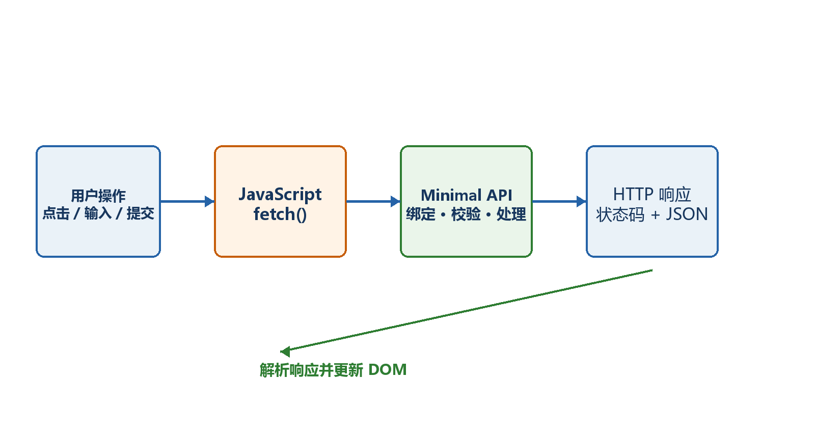
图8-1 浏览器前端通过HTTP调用Minimal API后端

8.1 index.html属于哪种前端
wwwroot/index.html属于传统的静态Web前端，也可以称为原生JavaScript前端或无框架前端。HTML定义页面结构，CSS负责样式，JavaScript通过fetch调用后端。它不是Razor Pages、Blazor、React、Vue或Angular。
选择它的原因是把干扰降到最低：不需要Node.js、打包器和组件框架，新手可以直接看到浏览器原生API怎样工作。以后换成React或Vue，HTTP、JSON、状态码和CORS原理仍然相同。
- 前端文件位置：wwwroot/index.html。
- 前端运行位置：用户的浏览器。
- 后端代码位置：Program.cs以及以后拆分出的C#文件。
- 后端运行位置：Kestrel服务器进程。
- 交互协议：HTTP；主要数据格式：JSON。

8.2 创建项目和最终目录
先创建空Web项目，再手工增加wwwroot和index.html。wwwroot是ASP.NET Core约定的Web根目录，但只有调用UseDefaultFiles和UseStaticFiles后，服务器才会把里面的文件提供给浏览器。
示例8-1 创建同源前后端项目
cd D:\dotnet-labs
dotnet new web -n TaskInteractionApi -f net10.0
cd TaskInteractionApi
# 在编辑器中创建wwwroot目录和index.html
示例8-2 本章最终主要目录
TaskInteractionApi/
├─ Properties/
├─ wwwroot/
│ └─ index.html ← 浏览器前端
├─ appsettings.json
├─ TaskInteractionApi.csproj
└─ Program.cs ← Minimal API后端

8.3 先写后端数据模型和GET接口
先只实现读取，确认API能返回JSON后再写页面。内存List用于教学，程序重启后数据会恢复，不适合生产持久化。
示例8-3 第一版后端：只提供任务列表
var builder = WebApplication.CreateBuilder(args);
var app = builder.Build();
var tasks = new List<TaskItem>
{
new(1, "学习Minimal API", false),
new(2, "完成前后端交互", true)
};
app.MapGet("/api/tasks", () => Results.Ok(tasks));
app.Run();
record TaskItem(int Id, string Title, bool Completed);
- List<TaskItem>是服务器内存中的数据。
- GET /api/tasks返回200和JSON数组。
- 先执行dotnet run，再直接访问实际地址/api/tasks。
- 看到两条任务JSON后，才继续接前端；否则应先修复后端。

8.4 让Minimal API同时提供index.html
UseDefaultFiles把根路径/映射到默认文件，例如index.html；UseStaticFiles把wwwroot中的静态文件作为HTTP响应提供。两句都要写在app.Run之前。
示例8-4 启用默认文件和静态文件
var app = builder.Build();
app.UseDefaultFiles();
app.UseStaticFiles();
// /api/tasks等业务端点写在这里
app.Run();
- 浏览器访问/时，UseDefaultFiles查找wwwroot/index.html。
- 找到后，UseStaticFiles读取文件内容并返回text/html。
- index.html不是C#代码，不在服务器中直接执行；浏览器收到它以后才解析和执行其中的JavaScript。
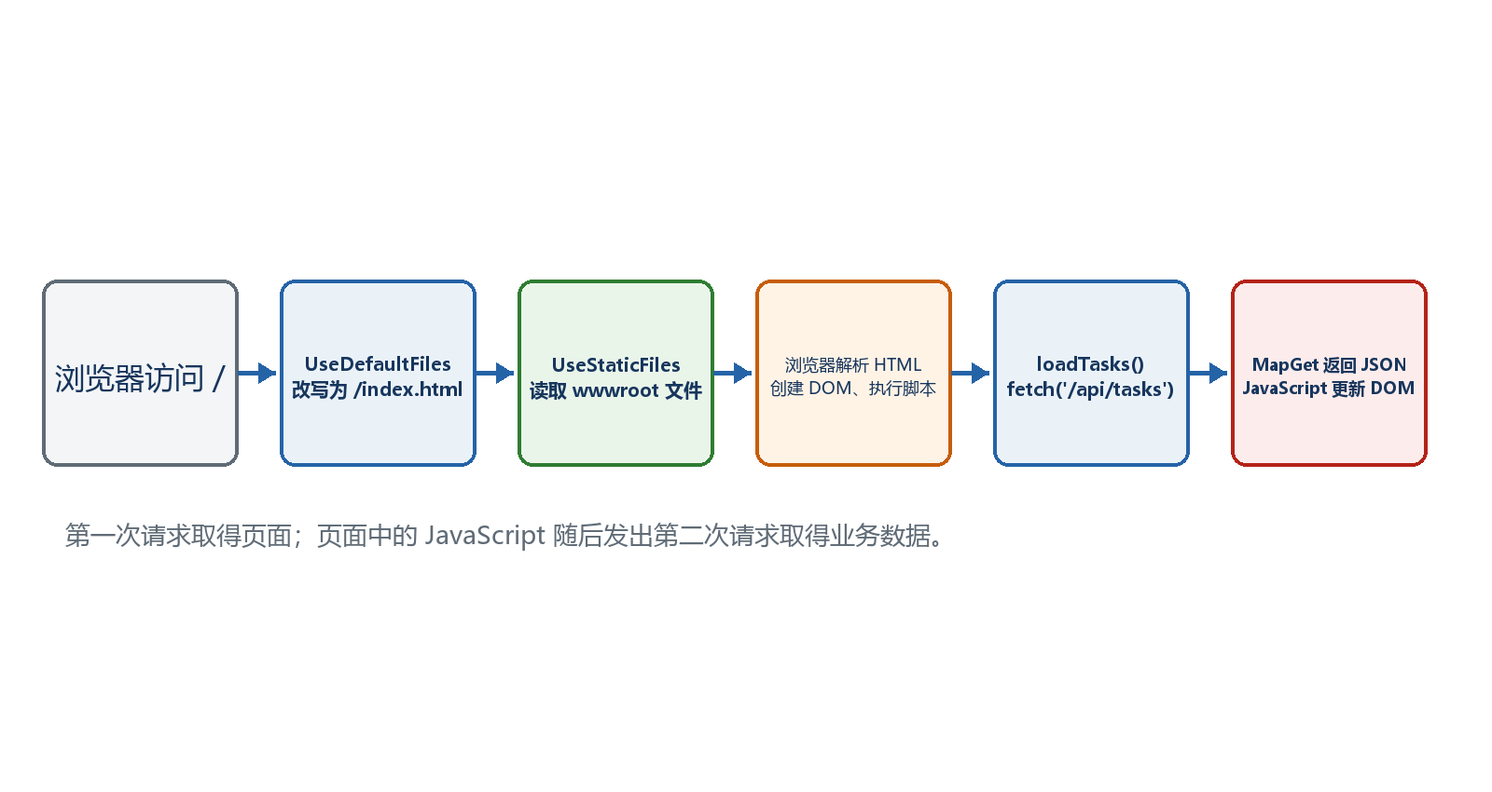
图8-2 先加载index.html，再由JavaScript请求/api/tasks

8.5 第一个前端：点击按钮执行GET
先写最小页面，只放一个按钮和一个结果区域。fetch('/api/tasks')使用相对地址，浏览器会自动使用当前页面的协议、主机和端口，因此前后端同源。
示例8-5 wwwroot/index.html的第一个版本
<!doctype html>
<html lang="zh-CN">
<head>
<meta charset="utf-8">
<title>任务管理</title>
</head>
<body>
<h1>任务管理</h1>
<button id="loadButton">加载任务</button>
<pre id="output">尚未加载</pre>
<script>
const output = document.querySelector('#output');
document.querySelector('#loadButton').addEventListener('click', async () => {
const response = await fetch('/api/tasks');
const tasks = await response.json();
output.textContent = JSON.stringify(tasks, null, 2);
});
</script>
</body>
</html>
- addEventListener等待用户点击。
- fetch发出GET /api/tasks，因为GET是默认方法。
- await等待HTTP响应；response.json()把JSON解析为JavaScript对象。
- textContent安全地显示文本，不会把任务标题当成HTML执行。
- 最终效果：访问实际基础地址/，点击“加载任务”，页面显示两条任务。

8.6 POST：把表单数据变成JSON发送给后端
新增操作需要两部分同时完成：后端MapPost接收JSON并返回201；前端读取输入框，使用JSON.stringify生成请求体，并设置Content-Type。
示例8-6 后端POST /api/tasks
record CreateTaskRequest(string Title);
app.MapPost("/api/tasks", (CreateTaskRequest request) =>
{
if (string.IsNullOrWhiteSpace(request.Title))
{
return Results.BadRequest(new { message = "任务标题不能为空" });
}
var nextId = tasks.Count == 0 ? 1 : tasks.Max(x => x.Id) + 1;
var task = new TaskItem(nextId, request.Title.Trim(), false);
tasks.Add(task);
return Results.Created($"/api/tasks/{task.Id}", task);
});
示例8-7 前端发送POST JSON
async function createTask(title) {
const response = await fetch('/api/tasks', {
method: 'POST',
headers: { 'Content-Type': 'application/json' },
body: JSON.stringify({ title })
});
if (!response.ok) {
const error = await response.json();
throw new Error(error.message ?? `创建失败：${response.status}`);
}
return await response.json();
}
- 前端对象{title}变成{"title":"..."}。
- Content-Type告诉后端请求体是JSON。
- 后端参数绑定创建CreateTaskRequest。
- 成功时返回201 Created、Location响应头和新任务JSON。
- 失败时response.ok为false，前端读取错误JSON并显示。

8.7 PUT：修改任务完成状态
PUT请求同时把任务id放在路径中，把新数据放在JSON请求体中。后端先查找资源，不存在返回404；存在则更新并返回200。
示例8-8 后端PUT /api/tasks/{id}
record UpdateTaskRequest(string Title, bool Completed);
app.MapPut("/api/tasks/{id:int}",
(int id, UpdateTaskRequest request) =>
{
var index = tasks.FindIndex(x => x.Id == id);
if (index < 0)
{
return Results.NotFound(new { message = $"任务{id}不存在" });
}
var updated = new TaskItem(id, request.Title.Trim(), request.Completed);
tasks[index] = updated;
return Results.Ok(updated);
});
示例8-9 前端发送PUT
async function updateTask(task) {
const response = await fetch(`/api/tasks/${task.id}`, {
method: 'PUT',
headers: { 'Content-Type': 'application/json' },
body: JSON.stringify({
title: task.title,
completed: !task.completed
})
});
if (!response.ok) throw new Error(`更新失败：${response.status}`);
return await response.json();
}

8.8 DELETE：删除后为什么可能没有响应体
删除成功常用204 No Content，表示操作成功但没有JSON响应体。前端不能对204直接调用response.json()，否则会因为空内容解析失败。
示例8-10 后端DELETE
app.MapDelete("/api/tasks/{id:int}", (int id) =>
{
var removed = tasks.RemoveAll(x => x.Id == id);
return removed == 0
? Results.NotFound(new { message = $"任务{id}不存在" })
: Results.NoContent();
});
示例8-11 前端处理204
async function deleteTask(id) {
const response = await fetch(`/api/tasks/${id}`, {
method: 'DELETE'
});
if (!response.ok) {
throw new Error(`删除失败：${response.status}`);
}
// 204没有JSON，不调用response.json()
}

8.9 把重复的fetch代码统一起来
统一请求函数的目的，是让所有操作都用同一套状态码检查、错误读取和空响应处理。这样业务函数只描述URL、method和body。
示例8-12 统一HTTP请求函数
async function requestJson(url, options = {}) {
const response = await fetch(url, options);
if (!response.ok) {
let message = `请求失败：${response.status}`;
try {
const error = await response.json();
message = error.message ?? message;
} catch {
// 错误响应不是JSON时保留默认消息
}
throw new Error(message);
}
if (response.status === 204) return null;
return await response.json();
}
- fetch只有网络层失败时才自动抛异常；404和500仍会返回Response，所以必须检查response.ok。
- 只在确认响应有JSON时调用response.json()。
- 按钮操作使用try/catch，把错误显示给用户，并在finally中恢复按钮状态。
- 对写操作禁用按钮可以减少重复提交，但后端仍需考虑幂等和并发。

8.10 浏览器开发者工具怎样看一次完整交互
按F12打开开发者工具，切到Network，执行页面操作。每一条记录都是浏览器真正发出的HTTP请求；它比只看页面提示更接近问题本身。
- Name/URL：是否请求了正确的/api/tasks路径。
- Method：GET、POST、PUT或DELETE是否正确。
- Status：200、201、204、400、404或500分别说明什么。
- Request Headers：POST/PUT是否包含Content-Type: application/json。
- Payload/Request：实际发送的JSON字段和值。
- Response：后端实际返回的JSON或错误内容。
- Console：JavaScript语法错误和未处理异常。

8.11 同源为什么不需要CORS，分离部署为什么需要
同源要求协议、主机和端口都相同。本章页面和API来自同一个Minimal API地址，因此fetch('/api/tasks')同源，不需要CORS。若前端在http://localhost:5173而API在https://localhost:7123，端口和协议不同，就属于跨源。
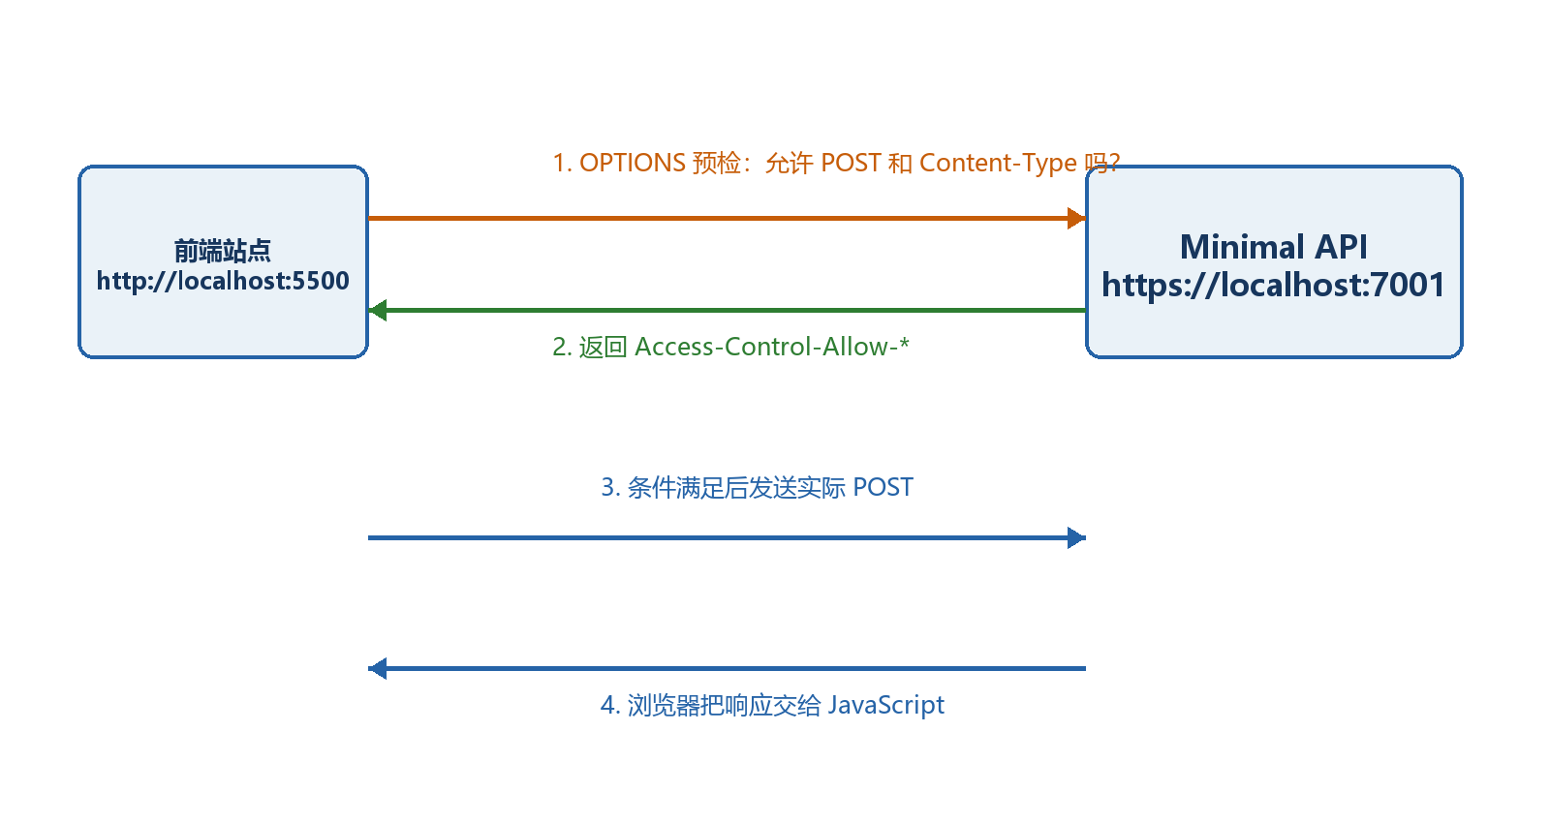
图8-3 跨源写请求可能先发送OPTIONS预检
示例8-13 前后端分离时的明确CORS策略
builder.Services.AddCors(options =>
{
options.AddPolicy("Frontend", policy =>
policy.WithOrigins("http://localhost:5173")
.AllowAnyHeader()
.AllowAnyMethod());
});
var app = builder.Build();
app.UseCors("Frontend");
- WithOrigins填写允许的前端源，不带路径。
- CORS是浏览器安全策略，不是后端认证授权。
- 生产环境不要为了省事无条件AllowAnyOrigin，尤其是涉及凭据时。
- 本章同源版本不需要复制这段CORS配置。
最终效果 访问应用根地址加载index.html；点击按钮后JavaScript发出真实HTTP请求；Minimal API修改内存数据并返回状态码/JSON；前端根据结果刷新页面；Network面板能完整看到请求和响应。

第9章 路由与HTTP方法
路由决定“一条请求应该交给哪段代码”。本章从最简单的固定路径开始，再加入参数、约束、分组和端点名称。重点不是背语法，而是理解匹配条件。
先把三个问题说清楚 这是什么：路由由HTTP方法、路径模板和约束共同构成。
目的是什么：让不同URL和操作准确进入对应处理函数，并避免冲突。
最后得到什么：得到按/api/tasks分组的任务路由，能解释200、404和405的来源。

本章操作路线 固定路径 → HTTP方法 → 路由参数 → 约束 → 可选和通配 → 冲突 → MapGroup → 命名与链接

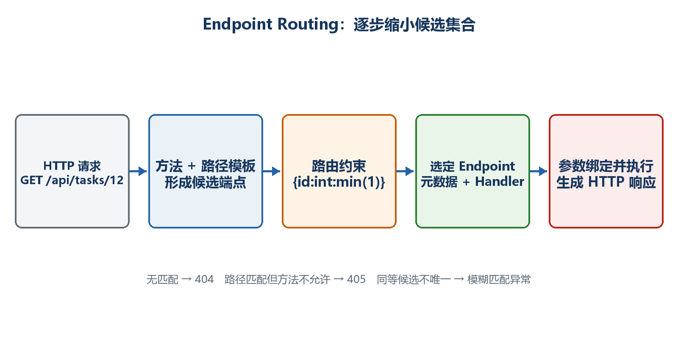
图9-1 HTTP方法和路径共同参与端点匹配

9.1 路由、端点和处理函数分别是什么
路由模板描述可接受的路径；处理函数是匹配后执行的C#代码；端点则是路由模板、HTTP方法、处理函数和元数据组合后的整体。
示例9-1 最简单的固定路由
app.MapGet("/api/tasks", () => Results.Ok(tasks));
- MapGet规定HTTP方法必须是GET。
- /api/tasks规定路径必须匹配。
- lambda是处理函数。
- 请求GET /api/tasks能匹配；POST /api/tasks不会进入它。

9.2 为什么同一路径可以有GET和POST
HTTP方法表达操作意图，因此GET读取集合和POST创建资源可以共享/api/tasks路径。路由匹配时同时考虑方法和路径。
示例9-2 同一路径的不同HTTP方法
app.MapGet("/api/tasks", () => Results.Ok(tasks));
app.MapPost("/api/tasks", (CreateTaskRequest request) =>
{
// 创建任务
return Results.Created("/api/tasks/3", new { id = 3, request.Title });
});
- 路径存在但方法不允许时，服务器通常返回405 Method Not Allowed。
- 路径和方法都没有匹配端点时通常返回404。
- 不要把所有操作都写成GET；写操作应使用POST、PUT、PATCH或DELETE表达语义。

9.3 路由参数怎样进入处理函数
花括号表示可变路径段。模板中的参数名与处理函数参数名一致时，参数绑定会把URL文本转换成目标类型。
示例9-3 读取路径中的id
app.MapGet("/api/tasks/{id}", (int id) =>
{
var task = tasks.FirstOrDefault(x => x.Id == id);
return task is null ? Results.NotFound() : Results.Ok(task);
});
- GET /api/tasks/12把字符串“12”转换为int 12。
- GET /api/tasks/abc不能转换为int，可能产生绑定失败响应。
- 路径参数适合资源标识，不适合大量可选筛选条件。

9.4 路由约束为什么写在模板中
约束让路由系统在执行处理函数之前排除不符合形状的路径，也能区分看起来相近的端点。它不是完整业务验证，只负责帮助匹配。
示例9-4 常见路由约束
app.MapGet("/api/tasks/{id:int}", (int id) => $"按编号：{id}");
app.MapGet("/api/tasks/{slug:alpha}", (string slug) => $"按别名：{slug}");
app.MapGet("/reports/{year:int:min(2000):max(2100)}", (int year) => year);
- int要求整数形状；alpha要求字母形状。
- min和max限制数值范围，适合明显的路由形状约束。
- 任务是否属于当前用户、编号是否存在等仍需业务代码检查。

9.5 可选参数、默认值和通配符
可选路由段用?表示；默认值在缺省时使用；通配符捕获剩余路径。它们会增加匹配范围，使用前要确认不会让路由难以理解。
示例9-5 可选段和捕获剩余路径
app.MapGet("/api/archive/{year:int}/{month:int?}",
(int year, int? month) => new { year, month });
app.MapGet("/files/{**path}",
(string path) => new { requestedPath = path });
注意安全 通配符只是获取路径文本，不能把它直接拼成磁盘路径读取文件。必须规范化并限制在允许目录内，防止路径穿越。

9.6 路由冲突应该怎样排查
两个端点如果对同一请求具有同等匹配条件，运行时可能报告模糊匹配。正确做法是让模板或HTTP方法明显不同，而不是依赖登记顺序碰运气。
示例9-6 消除模糊路由
// 容易冲突：两个可变段形状相同
app.MapGet("/api/items/{value}", (string value) => value);
app.MapGet("/api/items/{name}", (string name) => name);
// 更清楚：使用固定前缀或约束
app.MapGet("/api/items/by-id/{id:int}", (int id) => id);
app.MapGet("/api/items/by-name/{name}", (string name) => name);

9.7 用MapGroup组织共同前缀和元数据
当多个端点都以/api/tasks开头时，MapGroup把前缀写一次，并能统一设置标签、认证和过滤器。它不仅减少重复，也让端点属于同一个业务区域。
示例9-7 任务路由分组
var taskApi = app.MapGroup("/api/tasks")
.WithTags("Tasks");
taskApi.MapGet("/", () => Results.Ok(tasks));
taskApi.MapGet("/{id:int}", (int id) =>
{
var task = tasks.FirstOrDefault(x => x.Id == id);
return task is null ? Results.NotFound() : Results.Ok(task);
});
taskApi.MapPost("/", (CreateTaskRequest request) => Results.Ok(request));
- 组内的/最终对应/api/tasks/。
- 组内/{id:int}最终对应/api/tasks/{id:int}。
- WithTags会影响OpenAPI/Swagger UI中的分组显示。
- 以后可在taskApi上统一RequireAuthorization。

9.8 端点名称和链接生成
硬编码Location路径容易在路由修改后失效。给端点稳定命名后，可以根据名称和路由值生成链接。
示例9-8 使用端点名称生成Location
taskApi.MapGet("/{id:int}", (int id) => Results.Ok(new { id }))
.WithName("GetTaskById");
taskApi.MapPost("/", (CreateTaskRequest request, LinkGenerator links) =>
{
var created = new TaskItem(3, request.Title, false);
var location = links.GetPathByName(
"GetTaskById",
new { id = created.Id });
return Results.Created(location!, created);
});
最终判断顺序 请求没有得到预期结果时依次检查：HTTP方法 → 完整路径 → 路由前缀 → 参数形状/约束 → 是否存在冲突 → 处理函数内部逻辑。

第10章 参数绑定机制
路由找到端点后，ASP.NET Core还要把路径、查询字符串、请求头、JSON、表单和依赖服务转换成C#参数。这个过程叫参数绑定。理解来源，才能解释为什么有时得到400而处理函数根本没有执行。
先把三个问题说清楚 这是什么：参数绑定是在调用处理函数之前准备参数的过程。
目的是什么：让HTTP中的文本和JSON安全、明确地进入强类型C#代码。
最后得到什么：能为每个参数判断来源，处理必填/可空、JSON、表单、文件和自定义类型，并定位绑定失败。

本章操作路线 自动来源 → 显式From → JSON请求体 → 可空与默认值 → AsParameters → 表单和文件 → TryParse → BindAsync → 绑定失败

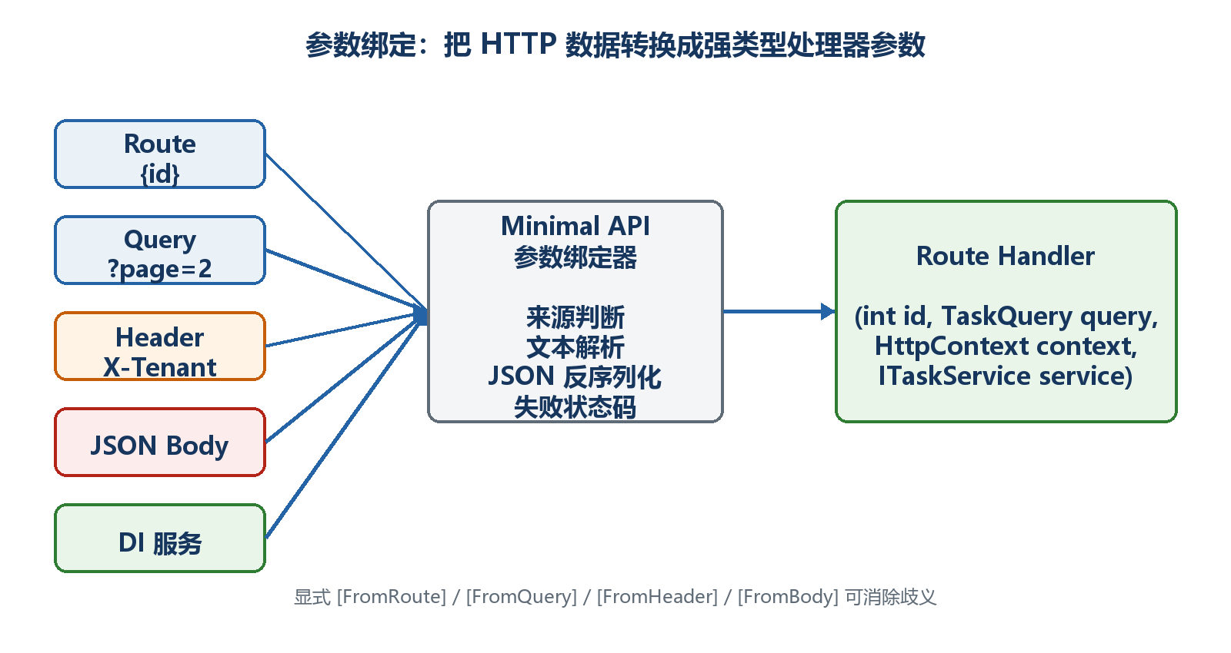
图10-1 HTTP请求中的不同位置怎样绑定到C#参数

10.1 绑定发生在处理函数执行之前
请求先匹配路由，然后框架查看处理函数签名，为每个参数寻找来源并尝试转换。只有所有必需参数准备成功，处理函数才会执行。
示例10-1 三种不同来源的参数
app.MapGet("/api/tasks/{id:int}",
(int id, bool? includeDetails, HttpContext context) =>
{
return Results.Ok(new
{
id,
includeDetails,
traceId = context.TraceIdentifier
});
});
- id与路由模板同名，来自路径。
- includeDetails不在路径中，简单类型通常从查询字符串读取。
- HttpContext由框架提供。
- 访问/api/tasks/5?includeDetails=true，三个参数都会在进入lambda前准备好。

10.2 自动推断的常见规则
Minimal API会根据路由模板、参数类型、已注册服务和请求体推断来源。自动推断能减少代码，但来源不明显时应显式标注。
- 名称出现在路由模板中的简单类型：来自Route。
- 未出现在路由中的简单类型：通常来自Query。
- HttpContext、HttpRequest、HttpResponse、ClaimsPrincipal、CancellationToken：框架特殊类型。
- 已经注册到依赖注入容器的服务类型：来自Services。
- 复杂业务对象：通常从JSON请求体绑定；一个端点不能随意读取多个JSON对象请求体。

10.3 用From特性明确告诉读者来源
显式特性的目的不是让框架更“聪明”，而是消除歧义，让接口契约和代码审查更清楚。需要先using Microsoft.AspNetCore.Mvc。
示例10-2 显式Route、Query和Header
using Microsoft.AspNetCore.Mvc;
app.MapGet("/api/tasks/{id:int}",
([FromRoute] int id,
[FromQuery(Name = "details")] bool includeDetails,
[FromHeader(Name = "X-Correlation-Id")] string? correlationId) =>
{
return Results.Ok(new { id, includeDetails, correlationId });
});
- 请求示例：GET /api/tasks/8?details=true。
- 请求头示例：X-Correlation-Id: demo-001。
- Name允许HTTP名称和C#参数名不同。
- 请求头来自客户端，不应未经验证就作为安全身份。

10.4 JSON请求体怎样变成record
POST和PUT通常把结构化数据放在请求体。客户端必须发送合法JSON和正确Content-Type；服务器把JSON属性反序列化为C#对象。
示例10-3 绑定JSON请求体
app.MapPost("/api/tasks", ([FromBody] CreateTaskRequest request) =>
{
if (string.IsNullOrWhiteSpace(request.Title))
{
return Results.BadRequest(new { message = "标题不能为空" });
}
return Results.Ok(new
{
title = request.Title.Trim(),
completed = request.Completed ?? false
});
});
record CreateTaskRequest(string Title, bool? Completed);
示例10-4 匹配的HTTP请求
POST /api/tasks HTTP/1.1
Content-Type: application/json
{
"title": "学习参数绑定",
"completed": false
}
- 缺少Content-Type可能导致415 Unsupported Media Type。
- JSON语法错误或类型不匹配通常导致400，处理函数可能不执行。
- 成功反序列化不等于业务有效；空标题仍需验证。

10.5 必填、可空和默认值
参数类型本身就是契约的一部分。非可空参数表示调用者应提供值；可空类型表示可以省略；默认值表示省略时使用给定值。
示例10-5 可空查询参数和默认值
app.MapGet("/api/tasks", (
string? search,
int page = 1,
int pageSize = 20) =>
{
if (page < 1 || pageSize is < 1 or > 100)
{
return Results.BadRequest(new
{
message = "page至少为1，pageSize必须在1到100之间"
});
}
return Results.Ok(new { search, page, pageSize });
});
- 不传search时为null。
- 不传page和pageSize时使用1和20。
- 类型转换只保证文本能变成整数，范围仍需业务验证。

10.6 用AsParameters收拢大量查询条件
当查询参数增多时，把它们聚合到一个类型中可以保持处理函数签名可读。AsParameters仍然是多个参数来源的组合，不是把GET改成JSON请求体。
示例10-6 聚合查询参数
using Microsoft.AspNetCore.Http.HttpResults;
app.MapGet("/api/tasks", ([AsParameters] TaskQuery query) =>
{
return TypedResults.Ok(new
{
query.Search,
query.Completed,
query.Page,
query.PageSize
});
});
sealed record TaskQuery(
string? Search,
bool? Completed,
int Page = 1,
int PageSize = 20);

10.7 表单和文件上传
浏览器表单和文件通常使用multipart/form-data，不是application/json。IFormFile表示上传文件；服务器必须限制大小、检查类型并使用安全文件名。
示例10-7 最小文件上传示例
app.MapPost("/api/attachments", async (IFormFile file) =>
{
if (file.Length == 0)
return Results.BadRequest(new { message = "文件为空" });
if (file.Length > 5 * 1024 * 1024)
return Results.BadRequest(new { message = "文件不能超过5 MB" });
var safeName = $"{Guid.NewGuid():N}{Path.GetExtension(file.FileName)}";
var target = Path.Combine("uploads", safeName);
Directory.CreateDirectory("uploads");
await using var stream = File.Create(target);
await file.CopyToAsync(stream);
return Results.Ok(new { fileName = safeName, file.Length });
});
上传安全 不要直接使用客户端file.FileName作为服务器路径；还应配置请求大小、扩展名/内容检查、恶意文件扫描和访问权限。示例只解释绑定流程。

10.8 自定义值对象：使用TryParse
如果某种简单文本在多个接口中都有固定格式，可以把解析规则放到值对象的TryParse中。绑定成功后，处理函数直接拿到强类型值。
示例10-8 使用TryParse绑定强类型代码
readonly record struct TaskCode(string Value)
{
public static bool TryParse(string? text, out TaskCode code)
{
if (!string.IsNullOrWhiteSpace(text) && text.StartsWith("TASK-"))
{
code = new TaskCode(text.ToUpperInvariant());
return true;
}
code = default;
return false;
}
}
app.MapGet("/api/by-code/{code}",
(TaskCode code) => Results.Ok(new { code = code.Value }));

10.9 绑定失败时按什么顺序检查
看到400或415时，不要立即怀疑业务逻辑。先确认请求是否在绑定阶段就失败。服务器日志和Swagger/.http中的实际请求非常重要。
- 路径和HTTP方法是否匹配正确端点。
- 路由参数和查询参数名称是否正确。
- abc是否被绑定到int等不兼容类型。
- 必填参数是否缺失，可选参数是否声明为可空或有默认值。
- POST/PUT是否设置Content-Type: application/json。
- JSON引号、逗号和括号是否正确，字段类型是否匹配。
- 表单上传是否使用multipart/form-data。
- 处理函数入口断点没有触发时，优先查看绑定日志和响应。
最终理解 路由负责选择端点，参数绑定负责准备C#参数，业务验证负责判断值是否符合业务规则。这三层不要混在一起。

第11章 返回值与HTTP响应生成
处理函数执行完以后，ASP.NET Core要把C#返回值转换成HTTP状态码、响应头、Content-Type和响应体。本章从最常见的JSON响应开始，再解释TypedResults、Problem Details、文件和流式响应。
先把三个问题说清楚 这是什么：返回值是Minimal API生成HTTP响应的输入。
目的是什么：让API用正确状态码和数据结构清楚表达成功、创建、无内容和错误。
最后得到什么：能为GET、POST、PUT、DELETE选择合适结果，并让OpenAPI文档识别响应类型。

本章操作路线 普通对象 → Results → TypedResults → 201与Location → 204 → Problem Details → 文件 → 流 → JSON配置

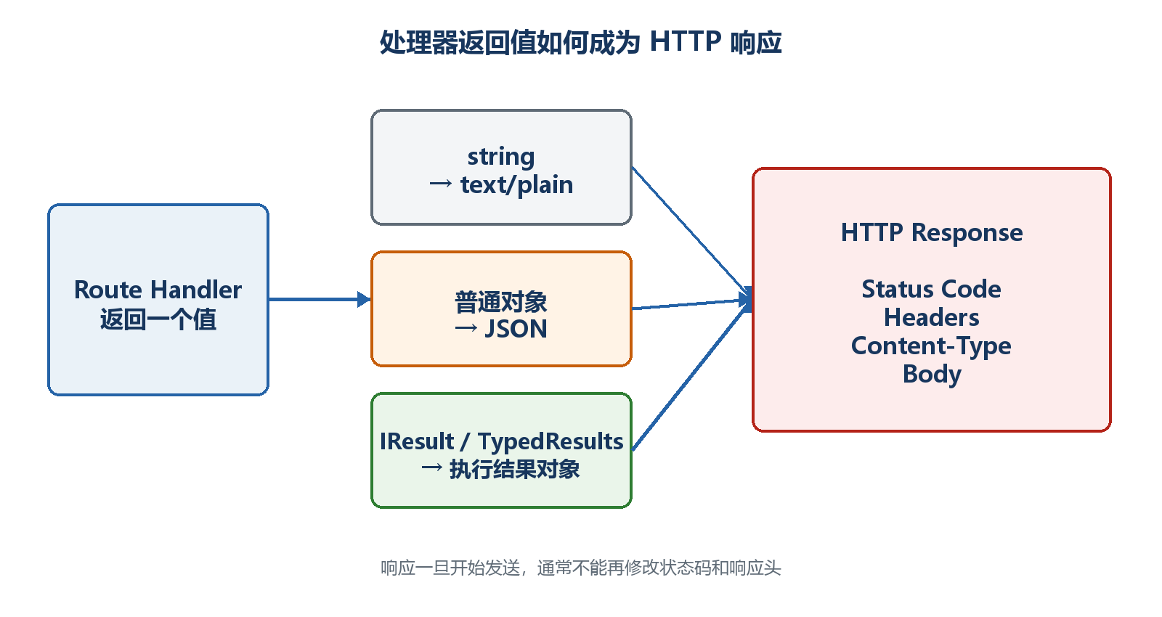
图11-1 C#返回值怎样变成HTTP响应

11.1 一个HTTP响应由哪几部分组成
客户端收到的不只是JSON。状态码表示结果类别，响应头描述内容类型、缓存和位置，响应体才承载JSON、文本或文件。选择返回值时要同时考虑这三部分。
示例11-1 完整HTTP响应的核心结构
HTTP/1.1 200 OK
Content-Type: application/json; charset=utf-8
{
"id": 1,
"title": "学习响应"
}

11.2 直接返回对象：什么时候够用
如果端点永远成功并返回200，直接返回对象最简洁。ASP.NET Core自动序列化为JSON。缺点是当需要404、201或自定义响应头时，表达能力不足。
示例11-2 直接返回对象
app.MapGet("/api/version", () => new
{
name = "Task API",
version = "1.0"
});
不要手工拼JSON 返回$"{{\"id\":{id}}}"容易产生转义、格式和安全问题。返回C#对象，让序列化器生成合法JSON。

11.3 Results常用结果分别表达什么
Results提供一组工厂方法，把状态码和响应体写得明确。根据业务结果选择方法，客户端才知道请求是否成功以及下一步怎么做。
示例11-3 200与404
app.MapGet("/api/tasks/{id:int}", (int id) =>
{
var task = tasks.FirstOrDefault(x => x.Id == id);
return task is null
? Results.NotFound(new { message = $"任务{id}不存在" })
: Results.Ok(task);
});
- Results.Ok(value)：200并返回JSON。
- Results.Created(location, value)：201、Location响应头和新资源JSON。
- Results.NoContent()：204且没有响应体。
- Results.BadRequest(value)：400，表示客户端输入不符合要求。
- Results.NotFound(value)：404，表示目标资源不存在。
- Results.Unauthorized()与Results.Forbid()：分别表达未认证和无权限。

11.4 TypedResults为什么能让文档更准确
Results方法返回通用IResult，代码运行没有问题，但编译器和OpenAPI生成器较难从签名看出所有可能结果。TypedResults返回具体结果类型，再配合Results<T1,T2>联合类型，契约更明确。
示例11-4 显式表达两种响应类型
using Microsoft.AspNetCore.Http.HttpResults;
using Microsoft.AspNetCore.Mvc;
app.MapGet("/api/tasks/{id:int}",
Results<Ok<TaskItem>, NotFound<ProblemDetails>> (int id) =>
{
var task = tasks.FirstOrDefault(x => x.Id == id);
return task is null
? TypedResults.NotFound(new ProblemDetails
{
Title = "任务不存在",
Status = StatusCodes.Status404NotFound,
Detail = $"没有找到编号为{id}的任务"
})
: TypedResults.Ok(task);
});
- 运行结果仍然是200或404。
- 方法签名直接告诉读者可能返回Ok<TaskItem>或NotFound<ProblemDetails>。
- Swagger UI更容易显示成功和错误模型。
- 简单教学代码可以先用Results；公共接口和文档要求高的端点优先考虑TypedResults。

11.5 创建资源为什么返回201和Location
POST创建成功后，201 Created比200更准确；Location响应头告诉客户端新资源在哪里。路径不要手工重复拼写，已有命名路由时可以生成。
示例11-5 返回201和Location
app.MapPost("/api/tasks", (CreateTaskRequest request) =>
{
var task = new TaskItem(
tasks.Count == 0 ? 1 : tasks.Max(x => x.Id) + 1,
request.Title.Trim(),
false);
tasks.Add(task);
return Results.Created($"/api/tasks/{task.Id}", task);
});
示例11-6 客户端看到的创建响应
HTTP/1.1 201 Created
Location: /api/tasks/3
Content-Type: application/json
{
"id": 3,
"title": "学习201",
"completed": false
}

11.6 更新和删除为什么经常使用200或204
更新后如果客户端需要最新资源，可返回200和JSON；不需要响应体时可返回204。删除成功也常返回204。无论选择哪种，都应保持整个API一致。
示例11-7 删除成功返回204
app.MapDelete("/api/tasks/{id:int}", (int id) =>
{
var removed = tasks.RemoveAll(x => x.Id == id);
return removed == 0
? Results.NotFound()
: Results.NoContent();
});
前端注意 204没有响应体，前端成功后不能无条件调用response.json()。应先检查status是否为204。

11.7 用Problem Details统一错误结构
如果每个端点随意返回不同错误字段，前端很难统一处理。Problem Details是一种标准错误对象，常见字段包括type、title、status、detail和instance。
示例11-8 注册并返回Problem Details
builder.Services.AddProblemDetails();
var app = builder.Build();
app.UseExceptionHandler();
app.MapGet("/api/tasks/{id:int}", (int id) =>
{
var task = tasks.FirstOrDefault(x => x.Id == id);
return task is null
? Results.Problem(
statusCode: StatusCodes.Status404NotFound,
title: "任务不存在",
detail: $"没有找到编号为{id}的任务")
: Results.Ok(task);
});
- AddProblemDetails注册生成错误详情所需服务。
- UseExceptionHandler为未处理异常提供统一入口，生产环境不要把堆栈直接返回给客户端。
- 业务可预期错误仍应在端点中明确返回400、404等。
- 日志保存开发者需要的异常详情，响应只给客户端安全且可理解的信息。

11.8 返回文件时要同时考虑类型和文件名
文件响应通常需要正确Content-Type和下载文件名。不要把用户提供的路径直接传给Results.File；应从受控目录读取并验证授权。
示例11-9 生成CSV下载
app.MapGet("/api/reports/sample", () =>
{
var bytes = System.Text.Encoding.UTF8.GetBytes("id,title
1,学习Minimal API");
return Results.File(
bytes,
contentType: "text/csv; charset=utf-8",
fileDownloadName: "tasks.csv");
});

11.9 流式响应解决什么问题
当数据很多或会逐步产生时，一次把全部内容放进内存会增加等待和内存压力。IAsyncEnumerable可以边产生边序列化；Server-Sent Events适合服务器持续向浏览器推送单向事件。
示例11-10 异步流式数据
app.MapGet("/api/numbers", () => GetNumbers());
static async IAsyncEnumerable<int> GetNumbers()
{
for (var i = 1; i <= 5; i++)
{
await Task.Delay(300);
yield return i;
}
}
- 流式不代表客户端一定逐项显示，代理、压缩和客户端读取方式都会影响缓冲。
- 开始写响应后就不能随意修改状态码和响应头。
- 客户端取消请求时应响应CancellationToken，避免服务器继续无用工作。

11.10 统一JSON序列化设置
全局JSON设置应写在builder.Build之前。统一规则的目的，是让所有端点对字段命名、枚举和忽略null保持一致。修改后要同步检查前端和OpenAPI。
示例11-11 Minimal API的全局JSON设置
using System.Text.Json.Serialization;
builder.Services.ConfigureHttpJsonOptions(options =>
{
options.SerializerOptions.WriteIndented = true;
options.SerializerOptions.DefaultIgnoreCondition =
JsonIgnoreCondition.WhenWritingNull;
options.SerializerOptions.Converters.Add(
new JsonStringEnumConverter());
});
最终选择方法 先判断业务结果，再选状态码；再决定是否需要响应体、Location或文件头；最后用明确的C#返回类型表达契约。不要先随手返回200，再让前端猜发生了什么。

第12章 HTTP请求与HttpContext
普通端点参数已经能覆盖大多数业务。需要读取请求头、Cookie、用户身份、连接信息、请求取消或在一次请求内共享数据时，就要理解HttpContext。
先把三个问题说清楚 这是什么：HttpContext是当前这一次HTTP请求的上下文对象。
目的是什么：提供Request、Response、User、Items、Connection和RequestAborted等底层信息。
最后得到什么：能安全读取请求信息、响应取消、传递关联ID，并知道什么时候不应把HttpContext传入业务层。

本章操作路线 一个请求一个Context → Request → Response → Headers → Cookie → 请求体 → 取消 → User → Items → 代理 → Accessor边界

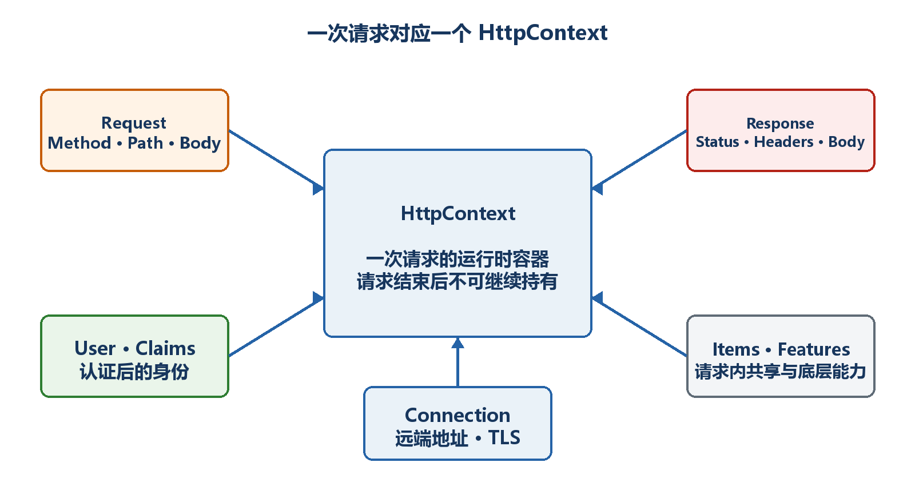
图12-1 HttpContext汇集一次请求的主要信息

12.1 为什么说一个请求对应一个HttpContext
Kestrel收到请求后创建HttpContext，并在请求完成后回收相关资源。它不是全局单例，也不应该保存到静态字段供以后使用。并发请求各有自己的Context。
示例12-1 读取当前请求上下文
app.MapGet("/api/context", (HttpContext context) =>
Results.Ok(new
{
context.TraceIdentifier,
method = context.Request.Method,
path = context.Request.Path,
context.Response.StatusCode
}));

12.2 HttpRequest里有什么
Request表示客户端发来的内容，包括Method、Scheme、Host、Path、Query、Headers、Cookies和Body。能通过普通参数绑定获得的值，优先使用参数绑定；需要动态读取时再直接访问Request。
示例12-2 读取请求基本信息
app.MapGet("/api/request-info", (HttpRequest request) =>
{
var userAgent = request.Headers.UserAgent.ToString();
return Results.Ok(new
{
request.Method,
request.Scheme,
host = request.Host.Value,
path = request.Path.Value,
query = request.QueryString.Value,
userAgent
});
});
不要信任客户端请求头 User-Agent、X-Forwarded-For和自定义头都可能被伪造。它们可以用于诊断和协议，但不能未经认证就作为身份或权限依据。

12.3 HttpResponse怎样设置响应头
响应头必须在响应体开始发送之前设置。常见用途包括关联ID、缓存控制和文件信息。正常JSON响应仍建议使用Results或TypedResults。
示例12-3 设置自定义响应头
app.MapGet("/api/ping", (HttpContext context) =>
{
context.Response.Headers["X-Correlation-Id"] =
context.TraceIdentifier;
context.Response.Headers.CacheControl = "no-store";
return Results.Ok(new { message = "pong" });
});

12.4 内容协商和Content-Type
Content-Type说明响应体的实际格式；Accept表示客户端希望接收的格式。Minimal API的JSON结果默认返回application/json。若端点只支持JSON，不必假装支持所有Accept值。
示例12-4 明确返回文本或JSON
app.MapGet("/api/plain", () =>
Results.Text("纯文本结果", "text/plain; charset=utf-8"));
app.MapGet("/api/data", () =>
Results.Json(new { value = 123 }));

12.5 Cookie是什么，怎样安全设置
Cookie由服务器通过Set-Cookie响应头写入，浏览器在后续匹配请求中自动带回。它适合会话标识或偏好设置，但敏感值需要安全属性并避免直接保存秘密。
示例12-5 写入和读取Cookie
app.MapPost("/api/preferences/theme/{theme}",
(string theme, HttpResponse response) =>
{
response.Cookies.Append("theme", theme, new CookieOptions
{
HttpOnly = true,
Secure = true,
SameSite = SameSiteMode.Lax,
MaxAge = TimeSpan.FromDays(30)
});
return Results.NoContent();
});
app.MapGet("/api/preferences/theme", (HttpRequest request) =>
Results.Ok(new
{
theme = request.Cookies["theme"] ?? "default"
}));
- HttpOnly阻止普通JavaScript读取Cookie，可降低部分攻击风险。
- Secure要求HTTPS传输。
- SameSite控制跨站请求是否携带Cookie。
- Cookie身份认证还需要完整认证方案，不能只靠一个自定义值。

12.6 请求体为什么通常只能读取一次
请求体是向前读取的流。参数绑定或某个中间件读完后，后续代码可能无法再次读取。需要重复读取时必须有明确理由，并在读取前启用缓冲，同时控制大小。
示例12-6 启用缓冲后重置请求体位置
app.Use(async (context, next) =>
{
context.Request.EnableBuffering();
using var reader = new StreamReader(
context.Request.Body,
leaveOpen: true);
var body = await reader.ReadToEndAsync();
context.Request.Body.Position = 0;
// 示例只说明机制：生产日志不要记录密码或完整敏感请求体
await next(context);
});
性能和隐私 读取完整请求体会占用内存并可能泄露个人信息、令牌或密码。日志通常记录结构化摘要，而不是无条件记录所有正文。

12.7 客户端取消请求时服务器应该停止工作
用户关闭页面、取消fetch或网络断开时，RequestAborted会被取消。耗时数据库、HTTP或循环操作应传递CancellationToken，避免结果已经没人需要却继续消耗资源。
示例12-7 响应请求取消
app.MapGet("/api/slow", async (CancellationToken cancellationToken) =>
{
await Task.Delay(TimeSpan.FromSeconds(10), cancellationToken);
return Results.Ok(new { completed = true });
});
- Minimal API可直接注入CancellationToken，它对应当前请求取消信号。
- 把它继续传给数据库和HttpClient异步方法。
- OperationCanceledException在请求取消场景不一定表示服务器故障，日志级别要合理。

12.8 User和Claims从哪里来
认证中间件验证令牌或Cookie后，会把身份和声明放到HttpContext.User。没有配置认证时，User通常是未认证身份。读取一个声明不等于已经完成授权。
示例12-8 读取当前用户声明
using System.Security.Claims;
app.MapGet("/api/me", (ClaimsPrincipal user) =>
{
if (user.Identity?.IsAuthenticated != true)
return Results.Unauthorized();
return Results.Ok(new
{
name = user.Identity.Name,
claims = user.Claims.Select(c => new { c.Type, c.Value })
});
}).RequireAuthorization();
认证与授权 认证回答“你是谁”，授权回答“你能做什么”。RequireAuthorization保护端点；不要只在处理函数中相信客户端自己传来的userId。

12.9 Items怎样在一次请求内共享数据
Items是当前请求生命周期中的键值集合。中间件可以写入关联ID或计时信息，后续端点读取。请求结束后数据消失。
示例12-9 在一次请求内传递关联ID
const string CorrelationKey = "CorrelationId";
app.Use(async (context, next) =>
{
var correlationId = context.Request.Headers["X-Correlation-Id"]
.FirstOrDefault() ?? Guid.NewGuid().ToString("N");
context.Items[CorrelationKey] = correlationId;
context.Response.Headers["X-Correlation-Id"] = correlationId;
await next(context);
});
app.MapGet("/api/work", (HttpContext context) =>
Results.Ok(new
{
correlationId = context.Items[CorrelationKey]
}));

12.10 反向代理后Connection信息为什么可能变化
经过IIS、Nginx或负载均衡后，Kestrel直接看到的远端地址可能是代理地址，Scheme可能是http。应用需要正确处理Forwarded Headers，并只信任明确的代理。
- 开发机直连时，Connection.RemoteIpAddress通常是浏览器地址。
- 代理部署时，应由托管配置和Forwarded Headers还原原始协议/IP。
- 盲目信任任意X-Forwarded-*会让客户端伪造来源信息。
- 生成绝对URL、HTTPS重定向和审计日志都可能受代理配置影响。

12.11 IHttpContextAccessor什么时候使用
普通端点直接接收HttpContext最清楚。只有某个基础设施服务无法通过方法参数获得Context时，才考虑AddHttpContextAccessor和IHttpContextAccessor。业务服务应尽量接收已经提取的用户ID、关联ID等普通值。
示例12-10 受控使用IHttpContextAccessor
builder.Services.AddHttpContextAccessor();
builder.Services.AddScoped<CurrentRequest>();
sealed class CurrentRequest(IHttpContextAccessor accessor)
{
public string? UserName =>
accessor.HttpContext?.User.Identity?.Name;
}
边界原则 HttpContext属于Web层且只在当前请求中有效。不要缓存、跨线程长期保存，也不要让核心业务对象依赖整个HttpContext。

第13章 依赖注入
当端点开始访问仓储、时间、邮件或外部HTTP服务时，如果每个处理函数都自己new对象，代码会难以替换、测试和管理生命周期。依赖注入把“需要什么”与“怎样创建”分开。
先把三个问题说清楚 这是什么：依赖注入容器负责根据注册规则创建对象并提供给端点。
目的是什么：降低端点与具体实现的耦合，并统一管理对象生命周期和释放。
最后得到什么：把任务数据访问从Program.cs拆成ITaskRepository服务，理解Transient、Scoped和Singleton的差异。

本章操作路线 发现直接new的问题 → 定义接口 → 注册实现 → 端点注入 → 三个生命周期 → 多实现/Keyed → 避免生命周期陷阱 → 重构任务API

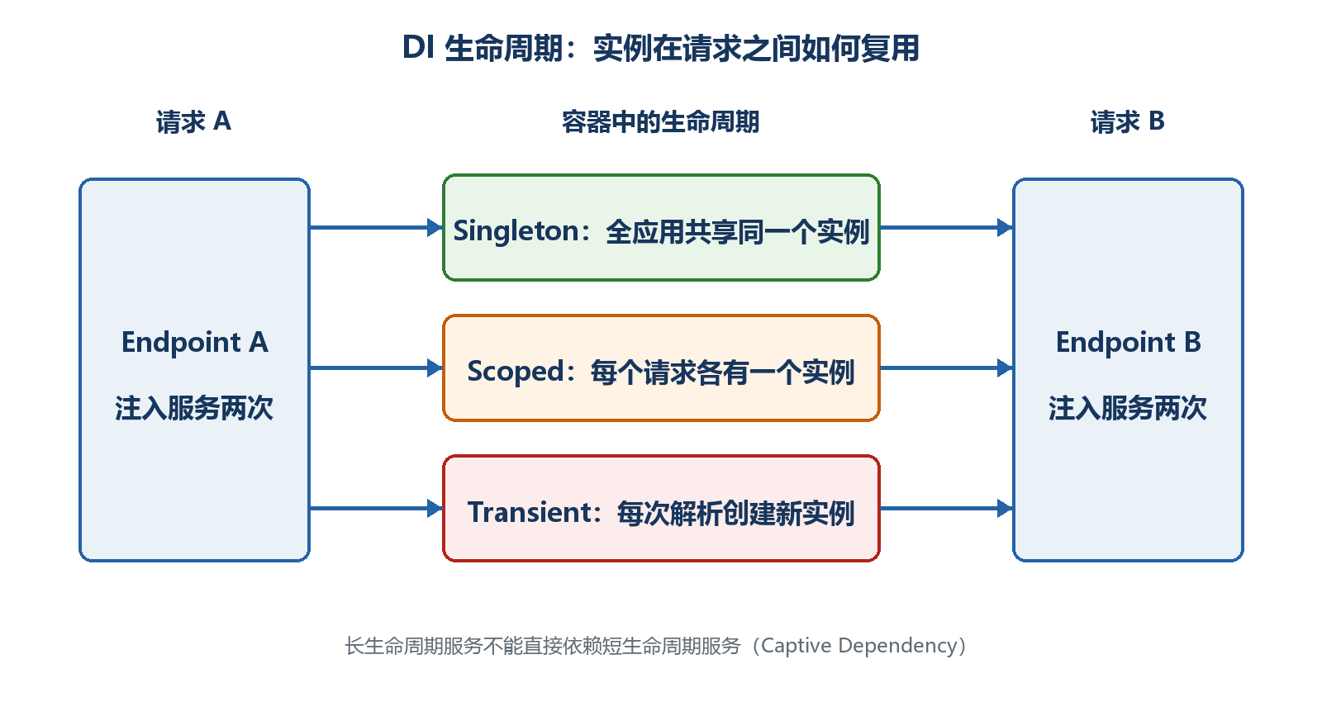
图13-1 Transient、Scoped和Singleton的生命周期差异

13.1 为什么不在端点里到处new
直接new把端点固定到某个实现，也让连接、释放和测试替身难以统一管理。依赖注入先注册创建规则，端点只声明自己需要的抽象。
示例13-1 端点直接创建依赖的问题
// 耦合较强：端点自己决定具体实现
app.MapGet("/api/tasks", () =>
{
var repository = new FileTaskRepository("tasks.json");
return repository.GetAll();
});
- 文件路径散落在业务代码中。
- 测试时难以换成内存仓储。
- 每次请求是否应新建对象不清楚。
- 实现需要释放资源时容易遗漏。

13.2 先定义端点真正需要的能力
接口描述能力，不描述对象怎样创建。第一版只提供读取和新增，后面可以有内存、数据库或远程服务实现。
示例13-2 任务仓储抽象和内存实现
interface ITaskRepository
{
IReadOnlyList<TaskItem> GetAll();
TaskItem? GetById(int id);
TaskItem Add(string title);
}
sealed class InMemoryTaskRepository : ITaskRepository
{
private readonly List<TaskItem> _tasks =
[
new(1, "学习依赖注入", false)
];
public IReadOnlyList<TaskItem> GetAll() => _tasks;
public TaskItem? GetById(int id) =>
_tasks.FirstOrDefault(x => x.Id == id);
public TaskItem Add(string title)
{
var id = _tasks.Count == 0 ? 1 : _tasks.Max(x => x.Id) + 1;
var task = new TaskItem(id, title.Trim(), false);
_tasks.Add(task);
return task;
}
}
record TaskItem(int Id, string Title, bool Completed);

13.3 在Build之前注册，在端点参数中使用
注册回答“请求ITaskRepository时提供哪个实现”；端点参数只声明需要ITaskRepository。容器在请求执行前解析依赖。
示例13-3 注册和注入仓储
var builder = WebApplication.CreateBuilder(args);
builder.Services.AddSingleton<ITaskRepository, InMemoryTaskRepository>();
var app = builder.Build();
app.MapGet("/api/tasks", (ITaskRepository repository) =>
Results.Ok(repository.GetAll()));
app.MapGet("/api/tasks/{id:int}",
(int id, ITaskRepository repository) =>
{
var task = repository.GetById(id);
return task is null ? Results.NotFound() : Results.Ok(task);
});
app.Run();
- AddSingleton必须在builder.Build之前。
- 端点没有new InMemoryTaskRepository。
- 将来把注册改成数据库实现，端点签名可以保持不变。
- 本例Singleton保存内存列表，因此要考虑并发；真实数据库仓储通常使用Scoped。

13.4 三个生命周期怎样选择
生命周期决定同一个注册创建多少实例以及复用多久。选择依据是对象是否保存可变状态、是否与一次请求绑定，以及底层依赖的生命周期。
- Transient：每次解析通常创建新实例。适合轻量、无状态、创建成本低的服务。
- Scoped：同一次HTTP请求内复用一个实例，不同请求使用不同实例。数据库DbContext常用Scoped。
- Singleton：整个应用进程通常只有一个实例。适合线程安全、可长期共享的服务或不可变缓存。
示例13-4 观察生命周期实例ID
builder.Services.AddTransient<TransientProbe>();
builder.Services.AddScoped<ScopedProbe>();
builder.Services.AddSingleton<SingletonProbe>();
app.MapGet("/api/lifetimes",
(TransientProbe transient,
ScopedProbe scoped,
SingletonProbe singleton) => new
{
transient.Id,
scoped.Id,
singleton.Id
});
sealed class TransientProbe { public Guid Id { get; } = Guid.NewGuid(); }
sealed class ScopedProbe { public Guid Id { get; } = Guid.NewGuid(); }
sealed class SingletonProbe { public Guid Id { get; } = Guid.NewGuid(); }

13.5 常见注册形式分别有什么用
除了接口到实现的映射，还可以注册具体类型、现成实例和工厂。工厂适合创建时需要配置或其他服务的情况。
示例13-5 常见服务注册形式
builder.Services.AddScoped<TaskService>();
builder.Services.AddScoped<ITaskRepository, DatabaseTaskRepository>();
builder.Services.AddSingleton<SystemClock>();
builder.Services.AddSingleton<ITaskIdGenerator>(provider =>
{
var environment = provider.GetRequiredService<IHostEnvironment>();
return new TaskIdGenerator(prefix: environment.EnvironmentName);
});
现成Singleton实例 如果把new出来的实例直接传给AddSingleton，容器对它的释放所有权与工厂创建方式可能不同。涉及IDisposable时应明确所有权，优先让容器创建和管理。

13.6 多个实现和IEnumerable
同一个接口可以注册多个实现。注入IEnumerable<T>会按注册顺序得到全部实现；直接注入单个T通常得到最后一个注册。业务逻辑应明确到底需要一个还是全部。
示例13-6 依次调用多个通知实现
builder.Services.AddSingleton<INotifier, EmailNotifier>();
builder.Services.AddSingleton<INotifier, LogNotifier>();
app.MapPost("/api/notify", async (IEnumerable<INotifier> notifiers) =>
{
foreach (var notifier in notifiers)
await notifier.SendAsync("任务已创建");
return Results.NoContent();
});

13.7 Keyed Services解决什么问题
当多个实现都有明确名称，例如短信和邮件通知，可以使用Keyed Services按键选择，而不是依赖“最后一个注册”。键名应集中管理，避免拼写错误。
示例13-7 按键选择服务
builder.Services.AddKeyedSingleton<INotifier, EmailNotifier>("email");
builder.Services.AddKeyedSingleton<INotifier, SmsNotifier>("sms");
app.MapPost("/api/notify/email",
([FromKeyedServices("email")] INotifier notifier) =>
notifier.SendAsync("邮件通知"));

13.8 Captive Dependency为什么危险
如果Singleton在构造函数中直接依赖Scoped服务，Scoped实例可能被单例长期持有，失去按请求创建和释放的意义。这叫生命周期捕获。
示例13-8 生命周期捕获示意
// 错误方向：Singleton依赖Scoped
builder.Services.AddScoped<RequestTaskContext>();
builder.Services.AddSingleton<TaskCache>();
sealed class TaskCache(RequestTaskContext context)
{
// context可能被长期持有
}
- 长生命周期服务可以依赖相同或更长生命周期的服务。
- Singleton需要使用Scoped服务时，通常重新设计边界；基础设施场景可通过IServiceScopeFactory显式创建短作用域并及时释放。
- 不要为了消除报错把所有服务都改成Singleton。
- 开发环境启用作用域验证可以更早发现部分问题。

13.9 为什么不应该到处注入IServiceProvider
如果业务代码拿到IServiceProvider后随时GetService，它隐藏了真正依赖，使构造函数和端点签名无法说明需要什么，也让测试更困难。这通常被称为Service Locator反模式。
示例13-9 显式依赖优于Service Locator
// 不清楚真正依赖什么
app.MapGet("/api/tasks", (IServiceProvider provider) =>
{
var repository = provider.GetRequiredService<ITaskRepository>();
return repository.GetAll();
});
// 更清楚
app.MapGet("/api/tasks", (ITaskRepository repository) =>
repository.GetAll());
最终结果 Program.cs只负责组合和登记；端点声明需要ITaskRepository；容器提供实现并管理生命周期；业务代码不再关心对象怎样创建。

第14章 配置、环境与密钥
端口、日志级别、外部服务地址和功能开关不应硬编码在业务代码里。配置系统把这些值从文件、环境变量、命令行和密钥存储组合起来，并允许不同环境覆盖。
先把三个问题说清楚 这是什么：配置是应用运行时读取的外部设置；环境用于区分Development、Staging和Production；密钥是需要受保护的敏感配置。
目的是什么：让同一份代码在不同环境使用不同设置，同时避免把生产密码写进仓库。
最后得到什么：建立TaskOptions强类型配置，启动时验证，并分别用appsettings、User Secrets和环境变量提供值。

本章操作路线 认识默认配置源 → 读取层级Key → 建立Options → 启动验证 → 区分环境 → User Secrets → 环境变量 → 生产密钥 → TaskHub配置

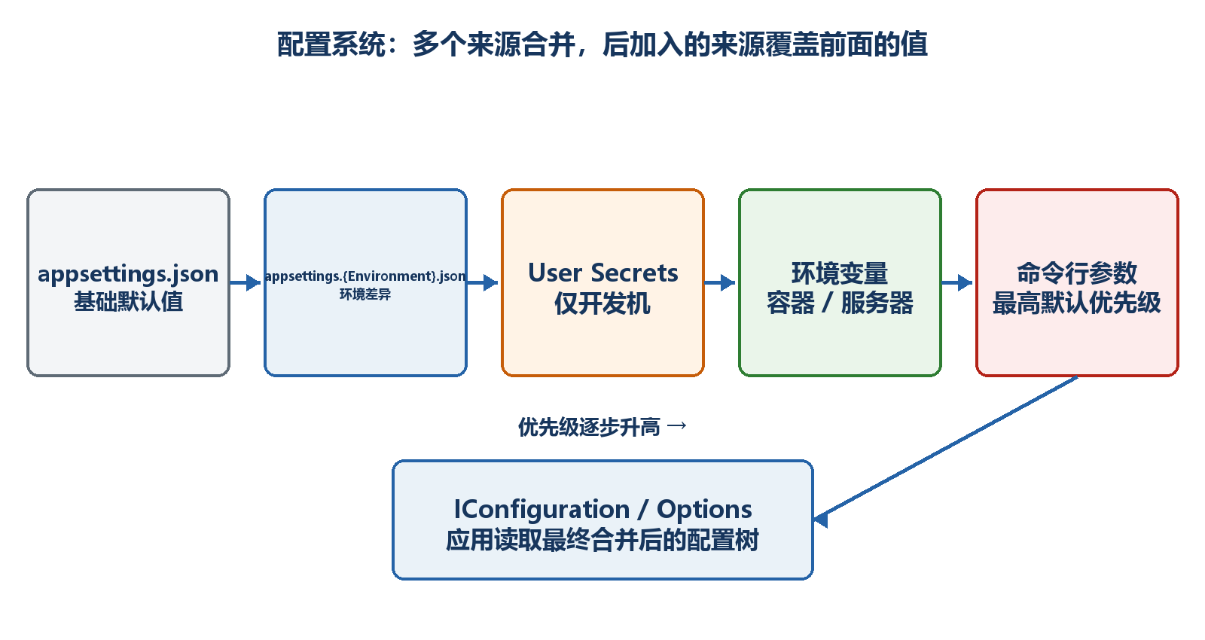
图14-1 多个配置源按优先级合并成最终配置

14.1 默认配置管线做了什么
WebApplication.CreateBuilder会建立默认配置。常见来源包括appsettings.json、appsettings.{Environment}.json、开发环境User Secrets、环境变量和命令行参数。后加入或优先级更高的来源可以覆盖前面的同名键。
- appsettings.json：所有环境共享的非敏感默认值。
- appsettings.Development.json：本地开发覆盖值。
- User Secrets：开发机上的敏感值，不写入项目文件。
- 环境变量：部署平台常用，适合容器和服务器覆盖。
- 命令行：启动时临时覆盖，通常优先级较高。

14.2 IConfiguration怎样读取层级Key
JSON对象会被展开成冒号分隔的层级键。例如TaskSettings:DefaultPageSize。直接读取适合少量一次性值；大量相关设置应使用强类型Options。
示例14-1 appsettings.json中的任务配置
{
"TaskSettings": {
"DefaultPageSize": 20,
"MaxPageSize": 100,
"AllowDelete": true
}
}
示例14-2 按层级Key读取
app.MapGet("/api/config/raw", (IConfiguration configuration) =>
{
var pageSize = configuration.GetValue<int>(
"TaskSettings:DefaultPageSize");
return Results.Ok(new { pageSize });
});
字符串Key的缺点 Key拼写错误通常要到运行时才发现；同一组设置散落在多个位置也难以验证。因此核心业务配置应绑定到强类型Options。

14.3 把配置绑定到TaskOptions
强类型Options把配置结构变成C#类型，获得补全、类型检查和集中验证。配置类应保持简单，只承载设置，不执行数据库或网络操作。
示例14-3 强类型配置类
sealed class TaskOptions
{
public const string SectionName = "TaskSettings";
public int DefaultPageSize { get; set; } = 20;
public int MaxPageSize { get; set; } = 100;
public bool AllowDelete { get; set; }
}
示例14-4 Build之前绑定配置节
builder.Services.Configure<TaskOptions>(
builder.Configuration.GetSection(TaskOptions.SectionName));
示例14-5 在端点中读取Options
using Microsoft.Extensions.Options;
app.MapGet("/api/config", (IOptions<TaskOptions> options) =>
Results.Ok(options.Value));

14.4 IOptions、IOptionsSnapshot和IOptionsMonitor怎样选
三者都读取强类型配置，但更新时间和适用生命周期不同。选择前要问：配置是否需要运行时变化，以及服务是Scoped还是Singleton。
- IOptions<T>：通常读取启动后固定值，简单且适合Singleton使用。
- IOptionsSnapshot<T>：Scoped，每个请求作用域重新获得快照，不能注入Singleton。
- IOptionsMonitor<T>：Singleton友好，可读取CurrentValue并订阅变化。
- 配置文件是否自动重载还取决于配置提供程序和部署方式，不应把动态重载当成所有平台都保证的控制系统。
示例14-6 Singleton服务使用IOptionsMonitor
sealed class SettingsReporter(IOptionsMonitor<TaskOptions> monitor)
{
public int CurrentMaxPageSize => monitor.CurrentValue.MaxPageSize;
}

14.5 为什么要在启动时验证
如果MaxPageSize错误，却等到第一个真实请求才暴露，部署可能已经完成。ValidateOnStart让应用启动时检查配置，失败就阻止错误版本进入服务状态。
示例14-7 绑定并在启动时验证
builder.Services
.AddOptions<TaskOptions>()
.Bind(builder.Configuration.GetSection(TaskOptions.SectionName))
.Validate(options => options.DefaultPageSize > 0,
"DefaultPageSize必须大于0")
.Validate(options => options.MaxPageSize >= options.DefaultPageSize,
"MaxPageSize不能小于DefaultPageSize")
.Validate(options => options.MaxPageSize <= 500,
"MaxPageSize不能超过500")
.ValidateOnStart();
- 把这段代码写在builder.Build之前。
- 配置错误时dotnet run会在启动阶段给出验证错误。
- 修正appsettings或环境变量后重新启动。
- 验证错误信息要明确，方便部署人员知道哪个值不合法。

14.6 Development、Staging和Production是什么
环境名称让应用选择不同配置和中间件。Development适合详细错误和开发文档；Production应减少敏感信息并使用正式依赖。环境名称不是安全边界，不能只靠一个字符串保护接口。
示例14-8 根据环境配置中间件
var app = builder.Build();
if (app.Environment.IsDevelopment())
{
// 只在开发环境开放的工具，例如Swagger UI
}
else
{
app.UseExceptionHandler();
}
app.MapGet("/api/environment", (IHostEnvironment environment) =>
Results.Ok(new { environment.EnvironmentName }));
- 本地launchSettings.json通常设置Development。
- 服务器使用ASPNETCORE_ENVIRONMENT或DOTNET_ENVIRONMENT设置环境。
- 环境改变后通常需要重启应用。
- 不要在Production响应中返回连接字符串、密钥或完整异常堆栈。

14.7 User Secrets解决本地开发的什么问题
开发时可能需要真实测试密钥，但不能提交到Git。User Secrets把值保存在用户目录，并通过项目的UserSecretsId关联。它适合开发，不是生产密钥保险箱。
示例14-9 设置开发密钥
dotnet user-secrets init
dotnet user-secrets set "ExternalApi:ApiKey" "development-key"
dotnet user-secrets list
# 不再需要时删除
dotnet user-secrets remove "ExternalApi:ApiKey"
示例14-10 读取并检查密钥是否存在
var apiKey = builder.Configuration["ExternalApi:ApiKey"];
if (string.IsNullOrWhiteSpace(apiKey))
{
throw new InvalidOperationException(
"缺少ExternalApi:ApiKey配置");
}
密钥显示 不要创建一个API端点把apiKey返回给浏览器，也不要在日志中完整输出。配置读取成功只需记录“已配置”，不记录值。

14.8 环境变量怎样表示层级配置
很多Shell和托管平台用双下划线表示配置层级，因为冒号在环境变量名称中不方便。TaskSettings__MaxPageSize会映射到TaskSettings:MaxPageSize。
示例14-11 环境变量覆盖JSON配置
# PowerShell：当前终端有效
$env:TaskSettings__MaxPageSize = "200"
$env:TaskSettings__AllowDelete = "false"
dotnet run
# Linux shell
TaskSettings__MaxPageSize=200 TaskSettings__AllowDelete=false dotnet TaskApi.dll
- 环境变量通常覆盖appsettings中的同名键。
- 所有环境变量本质上是文本，绑定时再转换成int或bool。
- 拼写错误会产生一个无人读取的新键，因此仍需ValidateOnStart。
- 容器编排平台通常把Secret或Config映射为环境变量或文件。

14.9 生产密钥应该放在哪里
生产环境使用组织批准的密钥管理系统，例如云密钥保管库、容器Secret、受控配置服务或操作系统安全存储。关键目标是访问控制、审计、轮换和避免进入源代码/发布包。
- 不要把生产密码写进appsettings.Production.json后提交仓库。
- 不要把密钥写进Dockerfile、发布脚本或教程截图。
- 应用身份只授予读取所需密钥的最小权限。
- 制定轮换流程，确保更换密钥时应用能够平滑更新或重启。
- 日志、异常和健康端点必须过滤敏感值。

14.10 把TaskOptions真正用于任务API
最后把配置用于分页和删除开关，让读者看到配置不是单独展示，而是改变业务行为。
示例14-12 配置控制分页和删除行为
using Microsoft.Extensions.Options;
app.MapGet("/api/tasks", (
int? page,
int? pageSize,
IOptions<TaskOptions> options) =>
{
var settings = options.Value;
var actualPage = Math.Max(page ?? 1, 1);
var actualPageSize = Math.Clamp(
pageSize ?? settings.DefaultPageSize,
1,
settings.MaxPageSize);
var result = tasks
.Skip((actualPage - 1) * actualPageSize)
.Take(actualPageSize)
.ToList();
return Results.Ok(new
{
page = actualPage,
pageSize = actualPageSize,
items = result
});
});
app.MapDelete("/api/tasks/{id:int}",
(int id, IOptions<TaskOptions> options) =>
{
if (!options.Value.AllowDelete)
{
return Results.Problem(
statusCode: StatusCodes.Status403Forbidden,
title: "当前环境禁止删除任务");
}
var removed = tasks.RemoveAll(x => x.Id == id);
return removed == 0
? Results.NotFound()
: Results.NoContent();
});
最终结果 同一份代码在Development和Production读取不同配置；核心设置绑定到TaskOptions并在启动时验证；本地秘密使用User Secrets；服务器通过受控环境变量或密钥系统提供；响应和日志不泄露密钥。

第15章 日志系统
程序能够返回正确结果还不够；出现失败、性能下降或用户投诉时，开发者必须知道哪次请求、哪个任务、在哪一步发生了什么。本章从ILogger开始，建立可检索、可关联且不泄密的日志。
先把三个问题说清楚 这是什么：日志是应用在运行过程中写出的结构化事件记录，包含级别、类别、消息模板和命名字段。
目的是什么：让开发、测试和运维人员能够根据TaskId、UserId和TraceId还原一次操作，而不是靠猜测。
最后得到什么：任务查询和创建操作会写出结构化日志；同一次请求的日志带有关联字段；生产配置可以过滤噪声且不会记录令牌或密码。

本章操作路线 注入ILogger → 写结构化字段 → 选择正确级别 → 加入作用域 → 配置过滤 → 检查敏感信息

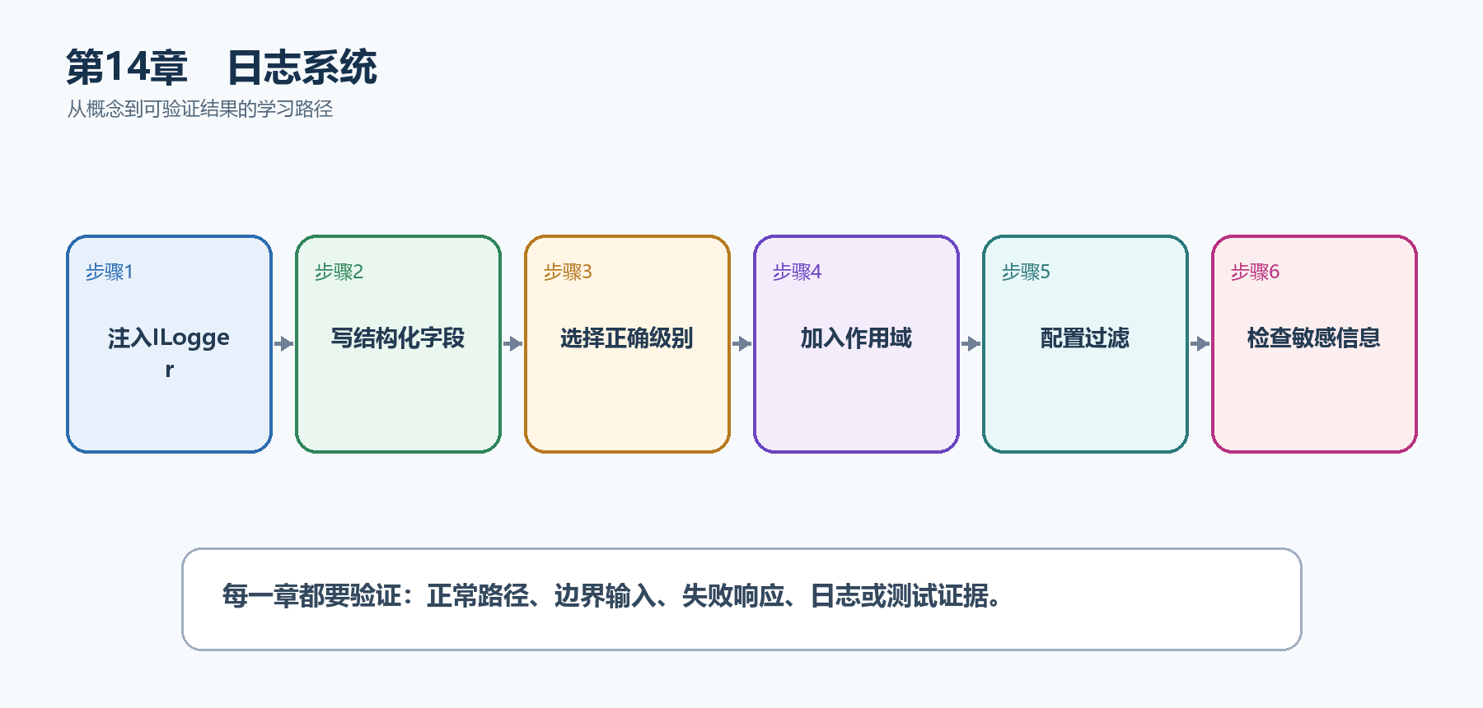
图15-1 日志系统从概念到结果的实现路线

15.1 先看最终效果
任务查询和创建操作会写出结构化日志；同一次请求的日志带有关联字段；生产配置可以过滤噪声且不会记录令牌或密码。
本章仍然使用TaskHub任务协作API作为落点。请先完成最小成功路径，再故意制造一次失败；只有能解释状态码、日志或测试结果，才算真正掌握。
- 运行API并请求/api/tasks/42，确认控制台出现TaskId=42的结构化字段。
- 请求不存在的任务，确认使用Warning而不是Information或Error掩盖结果。
- 制造未处理异常，确认日志包含TraceId，但响应不泄露堆栈。
- 检查日志中没有Authorization、Cookie、密码或完整敏感请求体。

15.2 本章核心示例：在Minimal API端点中写结构化日志
本节先展示本章核心写法。若代码定义了所用的全部类型，它可以独立运行；若引用TaskDbContext、TaskEntity、GetTasks等本节没有定义的名称，它就是加入前文TaskHub项目的增量代码，不能直接粘贴到空项目。附录A和附录B提供从空目录开始、能够完整复制运行的项目。
示例15-2 在Minimal API端点中写结构化日志
var builder = WebApplication.CreateBuilder(args);
var app = builder.Build();
app.MapGet("/api/tasks/{id:int}",
(int id, ILogger<Program> logger) =>
{
logger.LogInformation(
"开始读取任务 {TaskId}", id);
if (id != 1)
{
logger.LogWarning(
"任务 {TaskId} 不存在", id);
return Results.NotFound(new { message = "任务不存在" });
}
logger.LogInformation(
"成功读取任务 {TaskId}", id);
return Results.Ok(new { id, title = "学习日志" });
});
app.Run();
- 消息模板中的{TaskId}会成为命名字段，日志平台可以直接筛选。
- 读取开始和成功使用Information；资源不存在属于可预期结果，使用Warning。
- ILogger<Program>的类别是Program，过滤规则可以按类别设置。
运行后应该看到什么 访问/api/tasks/1得到200并出现开始、成功两条日志；访问/api/tasks/42得到404并出现带TaskId=42的Warning。

15.3 为什么要这样做
Console.WriteLine只是一段文本，缺少类别、级别和结构化字段，也难以接入日志平台。ILogger把业务事件与具体输出位置分开，开发环境可写控制台，生产环境可接集中日志系统。
在TaskHub中，本章把它应用到“记录任务的读取、创建、状态变化和失败原因”。实现时要明确输入来自哪里、状态在哪里改变、失败怎样返回，以及运维或测试人员从哪里获得证据。

15.4 日志级别
这是什么：Trace到Critical表达事件严重程度而不是开发者心情，生产过滤规则应放在配置中并按类别逐步收紧。

15.5 结构化日志
这是什么：使用固定消息模板和命名字段，让日志平台能够按TaskId、UserId和TraceId检索；不要先用字符串插值破坏字段结构。

15.6 日志过滤
这是什么：过滤规则按Provider、Category和Level共同决定是否写出，规则越具体优先级通常越高。
怎样做：先加入下面的最小配置或处理代码，保存并重新启动应用，再按示例给出的地址或命令验证。
示例15-3 通过配置控制不同类别的最低级别
{
"Logging": {
"LogLevel": {
"Default": "Information",
"Microsoft.AspNetCore": "Warning",
"TaskHub": "Debug"
}
}
}
- Default是没有更具体规则时的最低级别。
- Microsoft.AspNetCore提高到Warning，可减少框架噪声。
- 只在需要诊断时为自己的TaskHub类别启用Debug。
预期结果 重新启动后，低于各类别最低级别的日志不再输出；业务日志仍按配置保留。

15.7 日志作用域
这是什么：BeginScope把同一业务操作的关联字段附加到范围内全部日志，适合租户、任务和批处理编号。
怎样做：先加入下面的最小配置或处理代码，保存并重新启动应用，再按示例给出的地址或命令验证。
示例15-4 用BeginScope关联同一次业务操作
app.MapPost("/api/tasks/{id:int}/complete",
(int id, ILogger<Program> logger) =>
{
using var scope = logger.BeginScope(new Dictionary<string, object>
{
["TaskId"] = id,
["Operation"] = "CompleteTask"
});
logger.LogInformation("开始完成任务");
logger.LogInformation("任务状态已经更新");
return Results.NoContent();
});
- 作用域内的多条日志自动携带TaskId和Operation。
- using结束后作用域被释放，不会污染其他请求。
预期结果 执行端点后，两条日志都能按同一个TaskId和Operation检索。

15.8 请求日志
这是什么：请求日志记录方法、路径、状态码、耗时和TraceId等公共信息。适合在中间件中统一记录；默认不要记录Authorization、Cookie和完整请求体。

15.9 敏感信息
这是什么：密码、令牌、Cookie、身份证号和完整请求体默认不应记录；需要时先白名单选择字段并脱敏。

15.10 异常日志
这是什么：异常日志要保留异常对象、TraceId和必要业务标识。预期的404或冲突通常记Warning，真正未预期的系统故障才记Error。

15.11 高性能日志
这是什么：高频路径应避免无意义分配，可使用LoggerMessage源生成器，并在昂贵计算前判断日志级别。

15.12 日志提供程序
这是什么：Provider决定日志最终写到控制台、Windows事件、OpenTelemetry或集中平台。业务代码只依赖ILogger，输出位置通过启动配置和Provider决定。

15.13 日志与可观测性
这是什么：日志说明发生了什么，指标说明发生了多少，Trace说明一次请求经过哪里。三者应共享TraceId，排障时才能从告警追到具体请求。

15.14 最终结果与注意事项
完成本章后，不要只确认项目能够编译。请按下面清单检查运行结果，并保留能够复现的请求、日志或测试。
- 运行API并请求/api/tasks/42，确认控制台出现TaskId=42的结构化字段。
- 请求不存在的任务，确认使用Warning而不是Information或Error掩盖结果。
- 制造未处理异常，确认日志包含TraceId，但响应不泄露堆栈。
- 检查日志中没有Authorization、Cookie、密码或完整敏感请求体。
特别注意 不要用字符串插值破坏结构化字段；不要把可预期的404全部记成Error；不要记录令牌、Cookie和密码；高频Debug日志必须能通过配置关闭

第16章 中间件与请求管道
中间件处理的是所有请求都可能需要的横切逻辑，例如异常边界、HTTPS、CORS、认证和计时。它们按注册顺序进入，再按相反顺序返回，因此顺序本身就是程序行为。
先把三个问题说清楚 这是什么：中间件是位于Kestrel和端点之间的请求处理组件，可以在调用后续组件之前和之后执行代码。
目的是什么：把请求级公共逻辑集中在管道中，避免每个MapGet和MapPost重复实现。
最后得到什么：应用会为/api请求生成关联ID和耗时响应头；能够解释Use、Run、Map、UseWhen以及异常、认证、授权的正确顺序。

本章操作路线 理解进入与返回 → 写第一个Use → 调用next → 观察顺序 → 拆成中间件类 → 按路径分支

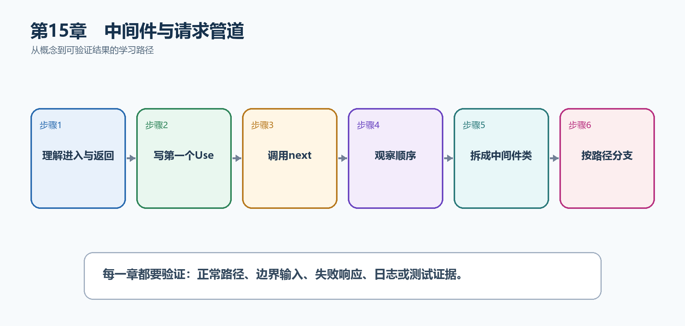
图16-1 中间件与请求管道从概念到结果的实现路线

16.1 先看最终效果
应用会为/api请求生成关联ID和耗时响应头；能够解释Use、Run、Map、UseWhen以及异常、认证、授权的正确顺序。
本章仍然使用TaskHub任务协作API作为落点。请先完成最小成功路径，再故意制造一次失败；只有能解释状态码、日志或测试结果，才算真正掌握。
- 请求/api/ping，确认响应头包含X-Elapsed-Milliseconds和X-Correlation-Id。
- 查看日志，确认进入顺序与注册顺序相同，返回顺序相反。
- 故意在端点抛异常，确认异常处理组件位于可能抛错组件之前。
- 请求非/api路径，确认UseWhen分支不会误处理静态页面。

16.2 本章核心示例：内联请求计时中间件
本节先展示本章核心写法。若代码定义了所用的全部类型，它可以独立运行；若引用TaskDbContext、TaskEntity、GetTasks等本节没有定义的名称，它就是加入前文TaskHub项目的增量代码，不能直接粘贴到空项目。附录A和附录B提供从空目录开始、能够完整复制运行的项目。
示例16-2 内联请求计时中间件
var builder = WebApplication.CreateBuilder(args);
var app = builder.Build();
app.Use(async (context, next) =>
{
var started = Stopwatch.GetTimestamp();
var correlationId = context.TraceIdentifier;
context.Response.Headers["X-Correlation-Id"] = correlationId;
await next(context);
var elapsed = Stopwatch.GetElapsedTime(started);
context.Response.Headers["X-Elapsed-Milliseconds"] =
elapsed.TotalMilliseconds.ToString("F1");
});
app.MapGet("/api/ping", () => Results.Ok(new { message = "pong" }));
app.Run();
- await next之前是请求进入阶段，之后是响应返回阶段。
- TraceIdentifier用于关联本次请求。
- 计时结果写入响应头，便于浏览器和测试查看。
运行后应该看到什么 访问/api/ping得到200；开发者工具或curl -i能看到两个X-开头响应头。

16.3 为什么要这样做
如果在每个端点里复制计时、异常处理或关联ID代码，规则容易不一致。中间件以请求为边界统一处理，但配置错误的顺序也会导致静态文件、认证和异常行为失效。
在TaskHub中，本章把它应用到“为全部API请求记录耗时并返回关联ID”。实现时要明确输入来自哪里、状态在哪里改变、失败怎样返回，以及运维或测试人员从哪里获得证据。

16.4 Run
这是什么：Run注册终止中间件，它不调用next，因此请求到这里就结束。通常只用作管道末端或明确的短路响应。

16.5 Map
这是什么：Map按路径前缀建立独立分支，例如把/admin交给另一组中间件。分支结束后不会自动回到主管道，使用前要先画清请求路线。

16.6 UseWhen
这是什么：按请求条件创建分支但在分支结束后回到主管道，适合只对API路径启用诊断或限流。
怎样做：先加入下面的最小配置或处理代码，保存并重新启动应用，再按示例给出的地址或命令验证。
示例16-3 只为/api路径启用诊断分支
app.UseWhen(
context => context.Request.Path.StartsWithSegments("/api"),
branch =>
{
branch.Use(async (context, next) =>
{
context.Response.Headers["X-Api-Request"] = "true";
await next(context);
});
});
- 条件为true时进入分支，分支完成后仍回到主管道。
- 适合只针对API的诊断、限流或附加响应头。
预期结果 /api请求包含X-Api-Request响应头，根页面和静态文件不包含。

16.7 中间件顺序
这是什么：中间件按注册顺序进入、按相反顺序返回；异常处理必须包住可能抛错的组件，认证必须先于授权。

16.8 Minimal API自动加入的中间件
这是什么：Minimal API会根据已注册服务自动补充部分路由、认证和授权行为，但不要依赖猜测。需要严格控制顺序时应显式调用UseAuthentication、UseAuthorization等中间件。

16.9 自定义中间件类
这是什么：可复用的请求级横切逻辑封装为InvokeAsync类，并通过RequestDelegate调用后续管道。
怎样做：先加入下面的最小配置或处理代码，保存并重新启动应用，再按示例给出的地址或命令验证。
示例16-4 把可复用逻辑拆成中间件类
sealed class CorrelationMiddleware(RequestDelegate next)
{
public async Task InvokeAsync(HttpContext context)
{
var id = context.Request.Headers["X-Correlation-Id"]
.FirstOrDefault() ?? Guid.NewGuid().ToString("N");
context.Items["CorrelationId"] = id;
context.Response.Headers["X-Correlation-Id"] = id;
await next(context);
}
}
// 写在端点映射之前
app.UseMiddleware<CorrelationMiddleware>();
- RequestDelegate代表管道中的下一个组件。
- InvokeAsync在每次请求中执行。
- Items只在当前请求内共享关联ID。
预期结果 客户端不提供关联ID时服务器生成；客户端提供时沿用，并在响应头中返回。

16.10 IMiddleware
这是什么：IMiddleware由依赖注入容器创建，适合需要Scoped依赖的中间件。先注册实现，再用UseMiddleware<T>加入管道。

16.11 异常处理中间件
这是什么：异常处理必须位于可能抛错的组件之前，才能包住后续管道。开发环境可以显示详细页面，生产环境只返回安全的Problem Details。

16.12 请求计时中间件
这是什么：计时中间件在调用next前启动计时，在next返回后记录状态码和耗时。不要把响应时间头写得过晚，否则响应可能已经开始发送。

16.13 静态文件中间件回顾
这是什么：UseStaticFiles把wwwroot中的文件直接作为HTTP响应返回，通常不会进入Minimal API端点。敏感文件绝不能放进wwwroot。

16.14 请求体日志中间件风险
这是什么：请求体可能很大、只能读取一次并含密码或个人数据。只有明确诊断需求时才启用缓冲、大小限制和字段白名单，并在生产中默认关闭。

16.15 中间件测试
这是什么：中间件测试至少要验证是否调用next、短路时的状态码、响应头以及异常路径。可用TestServer或WebApplicationFactory发送真实HTTP请求。

16.16 最终结果与注意事项
完成本章后，不要只确认项目能够编译。请按下面清单检查运行结果，并保留能够复现的请求、日志或测试。
- 请求/api/ping，确认响应头包含X-Elapsed-Milliseconds和X-Correlation-Id。
- 查看日志，确认进入顺序与注册顺序相同，返回顺序相反。
- 故意在端点抛异常，确认异常处理组件位于可能抛错组件之前。
- 请求非/api路径，确认UseWhen分支不会误处理静态页面。
特别注意 忘记await next会短路后续管道；异常处理必须包住可能抛错的组件；认证必须先于授权；不要无条件读取和记录完整请求体

第17章 Endpoint Filter
Endpoint Filter位于参数绑定完成之后、处理函数执行之前，适合端点级验证、计时和资源检查。它比中间件更靠近端点参数，但仍不应代替真正的业务服务。
先把三个问题说清楚 这是什么：Endpoint Filter是围绕Minimal API处理函数执行的端点级拦截器，可以读取已绑定参数、短路返回或包装结果。
目的是什么：复用多个相关端点共有、且需要访问处理函数参数的横切规则。
最后得到什么：任务路由组能够统一拒绝空标题并记录端点耗时；读者能区分Middleware、Filter和业务服务。

本章操作路线 绑定参数 → 进入Filter → 检查或计时 → 调用next → 处理返回值 → 应用到路由组

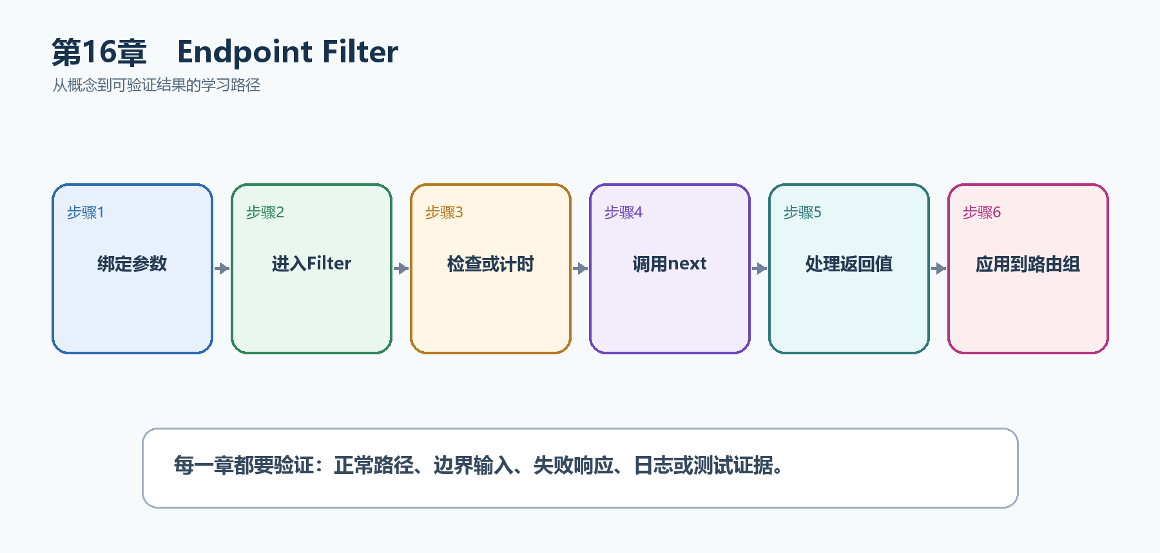
图17-1 Endpoint Filter从概念到结果的实现路线

17.1 先看最终效果
任务路由组能够统一拒绝空标题并记录端点耗时；读者能区分Middleware、Filter和业务服务。
本章仍然使用TaskHub任务协作API作为落点。请先完成最小成功路径，再故意制造一次失败；只有能解释状态码、日志或测试结果，才算真正掌握。
- POST空标题，确认Filter直接返回400且处理函数断点不触发。
- POST合法标题，确认Filter调用next并得到201或200。
- 为路由组加入计时Filter，确认组内所有端点生效。
- 交换两个Filter的注册顺序，观察进入和退出顺序。

17.2 本章核心示例：用Filter拒绝空任务标题
本节先展示本章核心写法。若代码定义了所用的全部类型，它可以独立运行；若引用TaskDbContext、TaskEntity、GetTasks等本节没有定义的名称，它就是加入前文TaskHub项目的增量代码，不能直接粘贴到空项目。附录A和附录B提供从空目录开始、能够完整复制运行的项目。
示例17-2 用Filter拒绝空任务标题
var taskApi = app.MapGroup("/api/tasks");
taskApi.MapPost("/", (CreateTaskRequest request) =>
Results.Ok(new { request.Title }))
.AddEndpointFilter(async (context, next) =>
{
var request = context.GetArgument<CreateTaskRequest>(0);
if (string.IsNullOrWhiteSpace(request.Title))
{
return Results.BadRequest(new
{
message = "任务标题不能为空"
});
}
return await next(context);
});
record CreateTaskRequest(string Title);
- 参数绑定先创建CreateTaskRequest，Filter再读取第0个参数。
- 无效时不调用next，端点处理函数不会执行。
- 有效时await next继续执行并返回端点结果。
运行后应该看到什么 发送{"title":""}得到400；发送非空标题得到200。

17.3 为什么要这样做
中间件看到的是原始HttpContext，业务服务负责核心规则；Filter处于两者之间，能够使用已经绑定的DTO和端点元数据，特别适合轻量端点规则。
在TaskHub中，本章把它应用到“统一验证CreateTaskRequest并测量任务端点耗时”。实现时要明确输入来自哪里、状态在哪里改变、失败怎样返回，以及运维或测试人员从哪里获得证据。

17.4 Filter执行顺序
这是什么：多个Filter按注册顺序进入、逆序退出，最外层应承担计时或异常边界，避免依赖偶然顺序。

17.5 读取处理器参数
这是什么：Filter通过EndpointFilterInvocationContext.Arguments读取已绑定参数。索引与处理器签名绑定，参数较多时优先使用命名DTO并检查类型。

17.6 验证Filter
这是什么：验证Filter适合在多个端点复用同一输入检查，并在无效时直接返回ValidationProblem。复杂业务规则仍应放在应用服务中。

17.7 日志Filter
这是什么：日志Filter靠近端点，能记录端点名称、绑定后的关键参数和处理结果。不要在这里记录完整DTO或秘密字段。

17.8 权限和资源检查
这是什么：Filter可以做轻量资源检查，但正式权限应使用认证、Policy和IAuthorizationService。否则很容易漏掉401、403和资源级规则。

17.9 幂等Filter
这是什么：为可能重试的创建或支付操作接收幂等键，持久化请求指纹与结果，避免网络重试产生重复副作用。

17.10 Filter类
这是什么：当Filter逻辑超过几行或需要注入服务时，创建实现IEndpointFilter的类。这样可单独测试，也避免Program.cs出现长匿名函数。
怎样做：先加入下面的最小配置或处理代码，保存并重新启动应用，再按示例给出的地址或命令验证。
示例17-3 把计时逻辑写成IEndpointFilter
sealed class TimingFilter(ILogger<TimingFilter> logger)
: IEndpointFilter
{
public async ValueTask<object?> InvokeAsync(
EndpointFilterInvocationContext context,
EndpointFilterDelegate next)
{
var started = Stopwatch.GetTimestamp();
try
{
return await next(context);
}
finally
{
var elapsed = Stopwatch.GetElapsedTime(started);
logger.LogInformation(
"端点 {Endpoint} 耗时 {ElapsedMs} ms",
context.HttpContext.GetEndpoint()?.DisplayName,
elapsed.TotalMilliseconds);
}
}
}
taskApi.AddEndpointFilter<TimingFilter>();
- 类Filter可以依赖注入ILogger等服务。
- finally保证成功或失败都会记录耗时。
- 加在RouteGroupBuilder上会作用于组内端点。
预期结果 调用任意任务端点后，日志包含端点显示名和ElapsedMs字段。

17.11 Filter Factory
这是什么：工厂在启动阶段读取MethodInfo和参数元数据，返回运行期Filter，可减少每次请求的反射成本。

17.12 路由组Filter
这是什么：把Filter加到MapGroup后，组内端点都会执行它。适合共同验证、计时或幂等处理，但要确认子端点是否需要例外。

17.13 Middleware、Filter与业务服务对比
这是什么：Middleware面向所有请求，Filter面向一个端点或路由组，业务服务负责业务规则与状态变化。先按作用范围选择位置，不要只按写起来方便选择。

17.14 哪些逻辑不应放入Filter
这是什么：数据库事务、复杂权限模型、跨聚合业务流程和外部系统编排不应塞进Filter。Filter保持短小，业务失败由服务返回或抛出明确领域异常。

17.15 Filter的测试
这是什么：分别测试Filter短路和调用next两条路径，并验证多个Filter的进入、退出顺序。不要只测试最终状态码而忽略处理器是否被执行。

17.16 最终结果与注意事项
完成本章后，不要只确认项目能够编译。请按下面清单检查运行结果，并保留能够复现的请求、日志或测试。
- POST空标题，确认Filter直接返回400且处理函数断点不触发。
- POST合法标题，确认Filter调用next并得到201或200。
- 为路由组加入计时Filter，确认组内所有端点生效。
- 交换两个Filter的注册顺序，观察进入和退出顺序。
特别注意 Filter执行时参数绑定已经完成；不要在Filter中堆积复杂业务流程；多个Filter按注册顺序进入、逆序退出；权限检查仍应建立在认证授权系统上

第18章 .NET 10内置验证
参数绑定只能把JSON变成C#对象，不能保证标题长度、日期范围或字段组合符合要求。.NET 10内置验证可以在处理函数执行前应用DataAnnotations，并生成统一验证错误。
先把三个问题说清楚 这是什么：内置验证根据DTO上的验证元数据检查输入，在端点执行前阻止无效请求。
目的是什么：把输入形状规则集中在请求模型中，使所有调用者得到稳定的400字段错误。
最后得到什么：CreateTaskRequest的必填、长度和日期规则会自动执行；无效请求得到ValidationProblemDetails，合法请求才进入处理函数。

本章操作路线 确认目标为net10.0 → 调用AddValidation → 给DTO加特性 → 发送无效JSON → 读取字段错误 → 区分业务规则

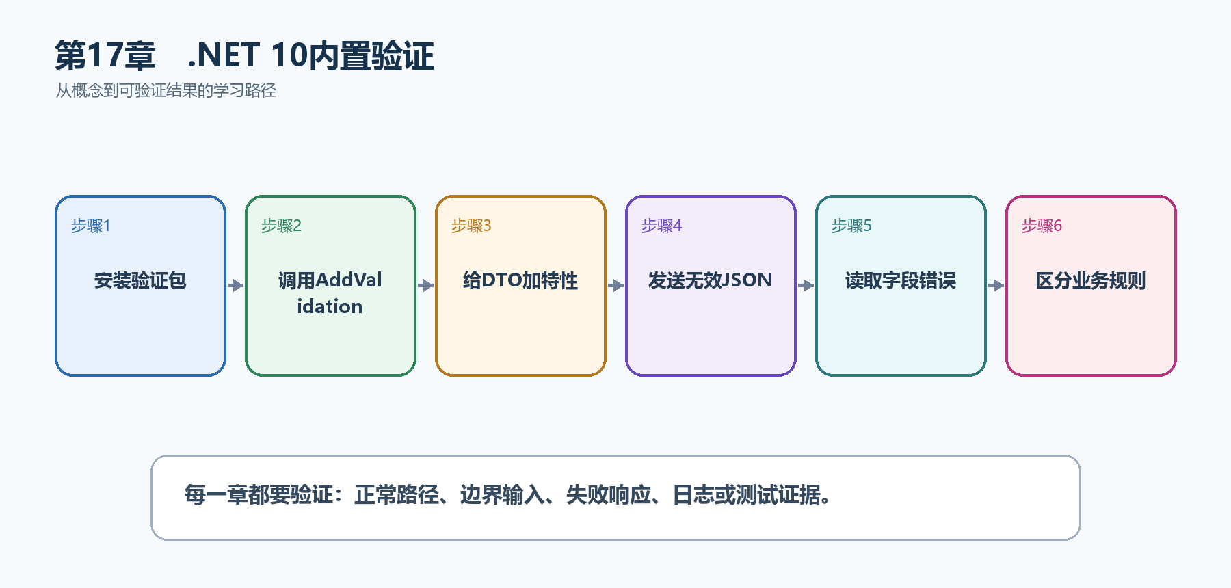
图18-1 .NET 10内置验证从概念到结果的实现路线

18.1 先看最终效果
CreateTaskRequest的必填、长度和日期规则会自动执行；无效请求得到ValidationProblemDetails，合法请求才进入处理函数。
本章仍然使用TaskHub任务协作API作为落点。请先完成最小成功路径，再故意制造一次失败；只有能解释状态码、日志或测试结果，才算真正掌握。
- 不发送title，确认得到400和title字段错误。
- 发送超过100字符标题，确认处理函数不执行。
- 发送合法DTO，确认端点正常创建任务。
- 测试数据库唯一性等业务规则仍由应用服务返回明确冲突结果。

18.2 本章核心示例：启用.NET 10验证并验证请求DTO
本节先展示本章核心写法。若代码定义了所用的全部类型，它可以独立运行；若引用TaskDbContext、TaskEntity、GetTasks等本节没有定义的名称，它就是加入前文TaskHub项目的增量代码，不能直接粘贴到空项目。附录A和附录B提供从空目录开始、能够完整复制运行的项目。
示例18-1 确认项目使用.NET 10 Web共享框架
dotnet --version
# ASP.NET Core 10 Web项目由共享框架提供AddValidation
示例18-2 启用.NET 10验证并验证请求DTO
using System.ComponentModel.DataAnnotations;
var builder = WebApplication.CreateBuilder(args);
builder.Services.AddValidation();
var app = builder.Build();
app.MapPost("/api/tasks", (CreateTaskRequest request) =>
Results.Ok(new { request.Title, request.Priority }));
app.Run();
sealed record CreateTaskRequest(
[property: Required(ErrorMessage = "标题不能为空")]
[property: StringLength(100, MinimumLength = 2)]
string Title,
[property: Range(1, 5)]
int Priority);
- ASP.NET Core 10 Web项目由共享框架提供AddValidation；在builder.Build之前调用它即可。只有在非ASP.NET Core场景显式使用验证基础设施时，才需要单独研究Microsoft.Extensions.Validation包。
- Record主构造参数的特性使用property:应用到生成的属性。
- 无效输入在端点执行前被拒绝。
运行后应该看到什么 空标题或Priority=9得到400和字段级错误；合法JSON得到200。

18.3 为什么要这样做
前端验证改善用户体验，但可以被绕过；后端必须再次验证。DataAnnotations适合单对象格式规则，唯一性、权限和状态流转等仍需要业务服务和数据库参与。
在TaskHub中，本章把它应用到“验证任务标题、优先级和截止日期”。实现时要明确输入来自哪里、状态在哪里改变、失败怎样返回，以及运维或测试人员从哪里获得证据。

18.4 DataAnnotations
这是什么：Required、Range、StringLength等声明输入形状约束；它们适合格式规则，不代替需要数据库参与的业务规则。

18.5 Record类型验证
这是什么：主构造record用于请求DTO时，验证特性通常写成[property: Required]作用于生成属性。若写在错误目标上，源生成验证可能读取不到预期元数据。

18.6 参数、类型和属性验证
这是什么：.NET 10先验证端点参数，再验证类型和属性；某层发现错误后会停止继续深入。理解顺序有助于解释为什么一次响应只出现部分错误。

18.7 嵌套对象与集合
这是什么：验证源生成器会沿可确定的对象图检查嵌套对象与集合元素。对象图无法在编译期发现时，要使用ValidatableType强制生成元数据。

18.8 IValidatableObject
这是什么：当规则涉及同一对象多个属性时集中实现Validate，并返回指向具体成员的ValidationResult。
怎样做：先加入下面的最小配置或处理代码，保存并重新启动应用，再按示例给出的地址或命令验证。
示例18-3 验证多个字段之间的关系
sealed class TaskScheduleRequest : IValidatableObject
{
public DateTimeOffset? StartAt { get; init; }
public DateTimeOffset? DueAt { get; init; }
public IEnumerable<ValidationResult> Validate(
ValidationContext validationContext)
{
if (StartAt is not null && DueAt is not null && DueAt <= StartAt)
{
yield return new ValidationResult(
"截止时间必须晚于开始时间",
[nameof(DueAt)]);
}
}
}
- IValidatableObject适合同一对象多个属性之间的规则。
- ValidationResult指定成员名，前端可以把错误显示到DueAt控件。
预期结果 DueAt早于StartAt时得到400，并在DueAt字段下看到错误。

18.9 自定义验证特性
这是什么：自定义ValidationAttribute适合纯同步、无数据库依赖的格式规则。需要查询数据库、当前用户或远程服务的规则应留在应用服务中。

18.10 SkipValidation
这是什么：SkipValidation用于明确跳过某个参数、类型或属性的自动验证。它是少数例外工具，不应用来掩盖DTO设计或性能问题。

18.11 ValidatableType
这是什么：ValidatableType告诉源生成器额外生成某个类型的验证信息，适用于对象图无法从端点签名直接推断的情况。加上后重新编译并用无效输入确认它确实生效。

18.12 禁用端点验证
这是什么：个别端点若接收原始载荷或自行验证，可显式关闭自动验证。关闭后必须说明替代验证在哪里完成以及错误格式是什么。

18.13 验证错误响应
这是什么：验证失败应稳定返回400与字段级Problem Details，使前端能把错误准确显示到对应控件。

18.14 验证与业务规则
这是什么：格式验证先于处理器，唯一性、权限、库存和状态流转等业务规则仍由应用服务判断。

18.15 最终结果与注意事项
完成本章后，不要只确认项目能够编译。请按下面清单检查运行结果，并保留能够复现的请求、日志或测试。
- 不发送title，确认得到400和title字段错误。
- 发送超过100字符标题，确认处理函数不执行。
- 发送合法DTO，确认端点正常创建任务。
- 测试数据库唯一性等业务规则仍由应用服务返回明确冲突结果。
特别注意 前端验证不能代替后端验证；格式验证不能代替唯一性和权限判断；错误响应字段名必须稳定；DTO可空性、验证和OpenAPI应保持一致

第19章 异常处理与统一错误响应
异常表示当前代码不能按正常路径继续。生产API不能把堆栈和数据库细节返回给客户端，而应记录完整异常，再返回稳定的Problem Details和Trace ID。
先把三个问题说清楚 这是什么：异常处理管道捕获未处理异常，把内部失败映射为安全、统一、可关联的HTTP错误响应。
目的是什么：避免每个端点重复try/catch，同时让客户端得到稳定错误格式，让日志保留真正诊断信息。
最后得到什么：TaskNotFoundException映射为404，其他未预期异常映射为500；响应包含Problem Details和traceId，日志可按同一ID检索。

本章操作路线 注册ProblemDetails → 注册异常处理器 → 抛出领域异常 → 映射状态码 → 加入TraceId → 隐藏内部细节

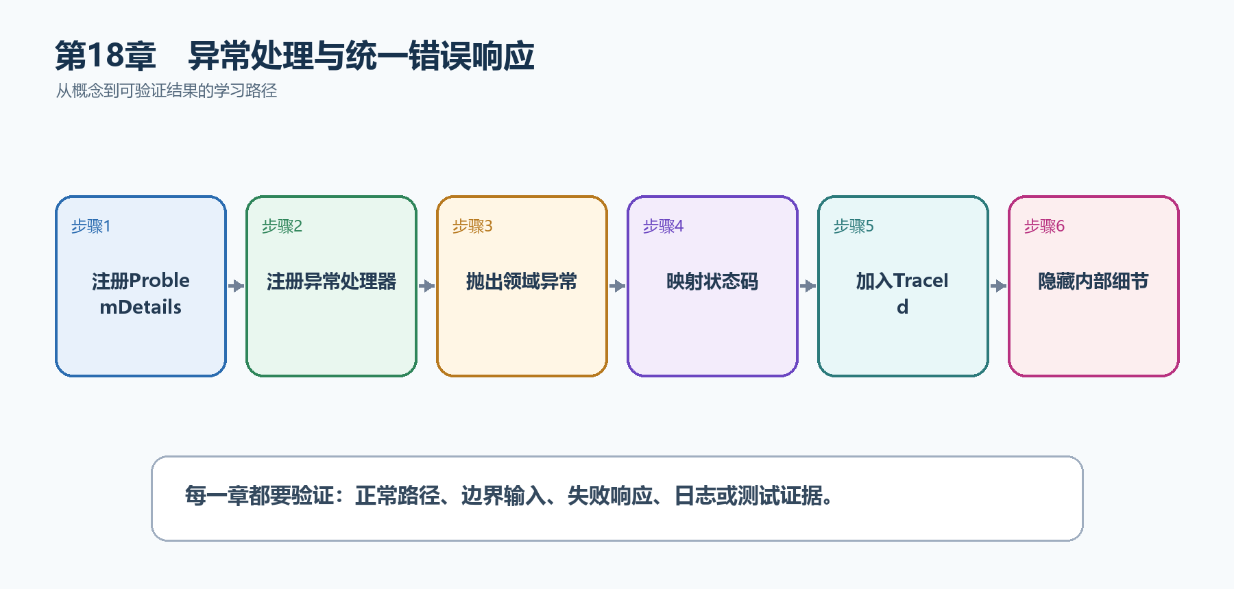
图19-1 异常处理与统一错误响应从概念到结果的实现路线

19.1 先看最终效果
TaskNotFoundException映射为404，其他未预期异常映射为500；响应包含Problem Details和traceId，日志可按同一ID检索。
本章仍然使用TaskHub任务协作API作为落点。请先完成最小成功路径，再故意制造一次失败；只有能解释状态码、日志或测试结果，才算真正掌握。
- 请求不存在任务，确认得到404 Problem Details。
- 制造普通Exception，确认生产响应为500且没有堆栈。
- 从响应extensions.traceId复制ID，在日志中找到同一次异常。
- 确认验证失败等正常业务结果没有被记成未处理异常。

19.2 本章核心示例：用IExceptionHandler生成统一Problem Details
本节先展示本章核心写法。若代码定义了所用的全部类型，它可以独立运行；若引用TaskDbContext、TaskEntity、GetTasks等本节没有定义的名称，它就是加入前文TaskHub项目的增量代码，不能直接粘贴到空项目。附录A和附录B提供从空目录开始、能够完整复制运行的项目。
示例19-2 用IExceptionHandler生成统一Problem Details
using Microsoft.AspNetCore.Diagnostics;
var builder = WebApplication.CreateBuilder(args);
builder.Services.AddProblemDetails();
builder.Services.AddExceptionHandler<ApiExceptionHandler>();
var app = builder.Build();
app.UseExceptionHandler();
app.MapGet("/api/tasks/{id:int}", (int id) =>
{
if (id != 1)
throw new TaskNotFoundException(id);
return Results.Ok(new { id, title = "异常处理" });
});
app.Run();
sealed class TaskNotFoundException(int id)
: Exception($"任务{id}不存在")
{
}
sealed class ApiExceptionHandler(
IProblemDetailsService problemDetails,
ILogger<ApiExceptionHandler> logger) : IExceptionHandler
{
public async ValueTask<bool> TryHandleAsync(
HttpContext context,
Exception exception,
CancellationToken cancellationToken)
{
var status = exception is TaskNotFoundException
? StatusCodes.Status404NotFound
: StatusCodes.Status500InternalServerError;
if (status == StatusCodes.Status500InternalServerError)
{
logger.LogError(exception,
"未预期异常，TraceId={TraceId}", context.TraceIdentifier);
}
else
{
logger.LogWarning(
"请求未完成：{Reason}，TraceId={TraceId}",
exception.Message,
context.TraceIdentifier);
}
context.Response.StatusCode = status;
return await problemDetails.TryWriteAsync(new ProblemDetailsContext
{
HttpContext = context,
ProblemDetails = new()
{
Status = status,
Title = status == 404 ? "任务不存在" : "服务器内部错误",
Extensions = { ["traceId"] = context.TraceIdentifier }
},
Exception = exception
});
}
}
- AddProblemDetails和AddExceptionHandler都在Build之前注册。
- UseExceptionHandler在端点之前建立异常边界。
- 500未预期异常记录完整异常对象；404等预期业务失败记录Warning和必要字段，避免把正常分支全部伪装成系统故障。
- 客户端只收到安全标题和traceId。
运行后应该看到什么 /api/tasks/99得到404 Problem Details；响应有traceId，日志包含同一ID和完整异常。

19.3 为什么要这样做
如果每个端点各自捕获Exception，错误格式、日志和状态码会逐渐不一致。IExceptionHandler集中处理异常类型；可预期输入错误则应直接返回400/404，而不是滥用异常控制普通流程。
在TaskHub中，本章把它应用到“把任务不存在和服务器故障转换为统一Problem Details”。实现时要明确输入来自哪里、状态在哪里改变、失败怎样返回，以及运维或测试人员从哪里获得证据。

19.4 开发异常页
这是什么：Developer Exception Page只应在Development启用，它显示堆栈和请求细节帮助本地排错。生产环境必须改用安全的异常处理和Problem Details。

19.5 .NET 10异常诊断行为
这是什么：在.NET 10中IExceptionHandler返回true后默认抑制框架异常诊断；若仍需遥测要显式配置SuppressDiagnosticsCallback。
怎样做：先加入下面的最小配置或处理代码，保存并重新启动应用，再按示例给出的地址或命令验证。
示例19-3 按需要保留已处理异常的诊断事件
app.UseExceptionHandler(new ExceptionHandlerOptions
{
SuppressDiagnosticsCallback = context => false
});
- .NET 10中异常被处理后，框架诊断可能默认受到抑制。
- 如果监控系统仍需要异常指标或事件，可显式决定不抑制。
- 是否开启应结合日志重复和遥测成本评估。
预期结果 异常仍返回统一响应，同时诊断监听器能够收到相应事件；注意避免与自定义日志重复计数。

19.6 Problem Details
这是什么：以type、title、status、detail、instance和扩展字段表达机器可读错误，生产环境不要泄露堆栈和数据库细节。

19.7 异常到状态码的映射
这是什么：映射应显式体现字段含义和权限；简单模型优先手写，自动映射库也要用测试锁定契约。

19.8 领域异常
这是什么：领域异常表达‘当前业务状态不允许继续’，例如项目已归档。应建立稳定的异常到400、404或409映射，未预期异常才返回500。

19.9 什么时候不应该抛异常
这是什么：普通分支、验证失败和高频查无结果通常可直接返回结果类型。异常适合真正打断正常流程的情况，不能代替if判断。

19.10 统一错误编号
这是什么：错误编号是客户端和运维可长期依赖的机器可读标识，例如task_not_found。编号应稳定，显示文字可以本地化或调整。

19.11 Trace ID
这是什么：把TraceIdentifier或Activity TraceId放入错误响应和日志，用户报错时即可贯通客户端、网关和服务端记录。

19.12 最终结果与注意事项
完成本章后，不要只确认项目能够编译。请按下面清单检查运行结果，并保留能够复现的请求、日志或测试。
- 请求不存在任务，确认得到404 Problem Details。
- 制造普通Exception，确认生产响应为500且没有堆栈。
- 从响应extensions.traceId复制ID，在日志中找到同一次异常。
- 确认验证失败等正常业务结果没有被记成未处理异常。
特别注意 生产环境不要返回堆栈和SQL细节；不要用异常代替普通分支；异常处理器必须位于可能抛错的管道外层；.NET 10处理后诊断抑制行为需要按监控要求配置

第20章 RESTful API设计
REST设计的核心不是把URL写得像名词，而是让资源、HTTP方法、状态码、并发和分页形成稳定契约。客户端看到接口就能判断怎样调用、能否重试以及失败后如何处理。
先把三个问题说清楚 这是什么：RESTful API是围绕资源设计URL，并使用HTTP方法、状态码、请求头和表示格式表达操作语义的接口风格。
目的是什么：让前端、移动端和其他服务用一致规则理解任务资源，减少为每个接口单独猜测。
最后得到什么：Task API具有清楚的CRUD路径、201/204/404/409等状态码、受限分页和ETag并发控制。

本章操作路线 确定资源 → 设计URL → 选择HTTP方法 → 定义状态码 → 加入分页筛选 → 处理并发

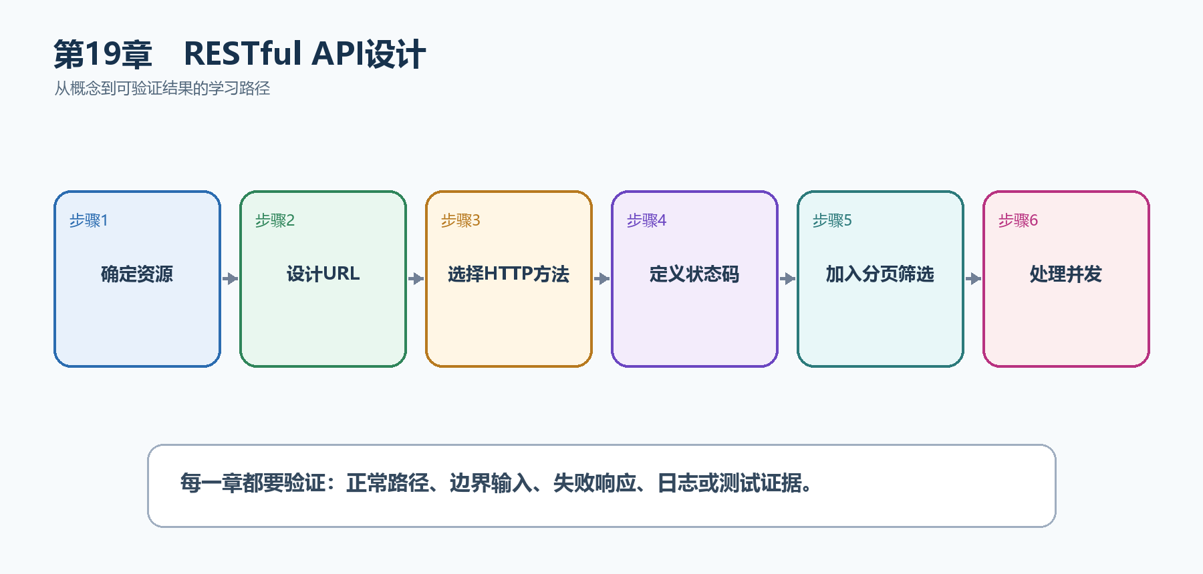
图20-1 RESTful API设计从概念到结果的实现路线

20.1 先看最终效果
Task API具有清楚的CRUD路径、201/204/404/409等状态码、受限分页和ETag并发控制。
本章仍然使用TaskHub任务协作API作为落点。请先完成最小成功路径，再故意制造一次失败；只有能解释状态码、日志或测试结果，才算真正掌握。
- GET只读取数据，不产生状态变化。
- POST创建返回201和Location；DELETE成功返回204。
- pageSize超过上限时返回400或被明确限制。
- 使用过期ETag更新任务时返回412，避免覆盖他人修改。

20.2 本章核心示例：建立一致的任务资源CRUD
本节先展示本章核心写法。若代码定义了所用的全部类型，它可以独立运行；若引用TaskDbContext、TaskEntity、GetTasks等本节没有定义的名称，它就是加入前文TaskHub项目的增量代码，不能直接粘贴到空项目。附录A和附录B提供从空目录开始、能够完整复制运行的项目。
示例20-2 建立一致的任务资源CRUD
var taskApi = app.MapGroup("/api/tasks");
taskApi.MapGet("/", () => Results.Ok(tasks));
taskApi.MapGet("/{id:int}", (int id) =>
{
var task = tasks.FirstOrDefault(x => x.Id == id);
return task is null ? Results.NotFound() : Results.Ok(task);
});
taskApi.MapPost("/", (CreateTaskRequest request) =>
{
var task = new TaskItem(3, request.Title, false, 1);
tasks.Add(task);
return Results.Created($"/api/tasks/{task.Id}", task);
});
taskApi.MapDelete("/{id:int}", (int id) =>
tasks.RemoveAll(x => x.Id == id) == 0
? Results.NotFound()
: Results.NoContent());
- 集合路径/api/tasks用于读取集合和创建资源。
- 单资源路径/api/tasks/{id}用于读取、修改和删除。
- 状态码由资源结果决定，不把不存在伪装成200。
运行后应该看到什么 Swagger或.http中能按GET、POST、DELETE操作同一资源；创建得到201，删除得到204，不存在得到404。

20.3 为什么要这样做
把创建写成/getCreateTask或所有结果都返回200会破坏HTTP语义，也让缓存、重试、文档和客户端生成失去依据。先确定资源和状态变化，再选择方法和状态码。
在TaskHub中，本章把它应用到“为任务集合和单个任务建立稳定HTTP契约”。实现时要明确输入来自哪里、状态在哪里改变、失败怎样返回，以及运维或测试人员从哪里获得证据。

20.4 状态码设计
这是什么：用2xx表达成功类别、4xx表达客户端可修正问题、5xx表达服务端失败，并保持同类端点一致。

20.5 DTO设计
这是什么：请求DTO、响应DTO与实体承担不同契约，分离后可独立验证、版本化和隐藏内部字段。

20.6 分页
这是什么：使用稳定排序并限制pageSize；深分页可改用游标，响应中应返回继续查询所需的信息。
怎样做：先加入下面的最小配置或处理代码，保存并重新启动应用，再按示例给出的地址或命令验证。
示例20-3 使用稳定排序和受限pageSize
taskApi.MapGet("/", (int page = 1, int pageSize = 20) =>
{
if (page < 1 || pageSize is < 1 or > 100)
return Results.BadRequest(new { message = "分页参数无效" });
var items = tasks
.OrderBy(x => x.Id)
.Skip((page - 1) * pageSize)
.Take(pageSize)
.ToList();
return Results.Ok(new
{
page,
pageSize,
total = tasks.Count,
items
});
});
- 先按稳定字段排序，再Skip/Take。
- 限制pageSize防止一次请求读取过多数据。
- 响应返回total和当前页信息，前端可生成分页控件。
预期结果 /api/tasks?page=1&pageSize=10返回分页对象；pageSize=1000得到400。

20.7 筛选、搜索与排序
这是什么：查询参数表达可组合的筛选、搜索和排序，服务端必须白名单允许字段，避免把数据库表达式直接暴露给客户端。

20.8 PUT与PATCH
这是什么：PUT表示用完整表示替换资源，PATCH表示只修改部分字段。若不实现标准JSON Patch，可定义明确的UpdateTaskRequest并在文档中说明它是部分更新。

20.9 幂等性
这是什么：为可能重试的创建或支付操作接收幂等键，持久化请求指纹与结果，避免网络重试产生重复副作用。

20.10 乐观并发与ETag
这是什么：把资源版本编码为ETag，更新时校验If-Match；版本不一致返回412，从而防止后写覆盖先写。
怎样做：先加入下面的最小配置或处理代码，保存并重新启动应用，再按示例给出的地址或命令验证。
示例20-4 用If-Match防止丢失更新
taskApi.MapPut("/{id:int}",
(int id, UpdateTaskRequest request, HttpRequest httpRequest) =>
{
var index = tasks.FindIndex(x => x.Id == id);
if (index < 0) return Results.NotFound();
var current = tasks[index];
var expected = $""{current.Version}"";
if (httpRequest.Headers.IfMatch != expected)
return Results.StatusCode(StatusCodes.Status412PreconditionFailed);
var updated = current with
{
Title = request.Title,
Version = current.Version + 1
};
tasks[index] = updated;
return Results.Ok(updated);
});
- 客户端先读取资源及其ETag，再把值放进If-Match。
- 版本不一致返回412，提示客户端重新读取。
- 数据库实现应使用rowversion或并发令牌，而不是只用内存整数。
预期结果 携带当前版本更新成功并递增Version；继续使用旧If-Match再次更新得到412。

20.11 批量操作
这是什么：批量接口要先规定全成功还是允许部分成功，并限制单次项目数。逐项结果应包含索引、资源ID和错误，不要只返回一个模糊的400。

20.12 API版本
这是什么：版本只在存在真实不兼容变化时引入，可放在路径、查询或请求头中。先制定弃用期和兼容策略，再选择版本库或路由写法。

20.13 HATEOAS是否必要
这是什么：HATEOAS在客户端需要动态发现下一步操作时有价值，但多数内部API用稳定OpenAPI已足够。不要为了REST形式增加客户端并不使用的链接。

20.14 最终结果与注意事项
完成本章后，不要只确认项目能够编译。请按下面清单检查运行结果，并保留能够复现的请求、日志或测试。
- GET只读取数据，不产生状态变化。
- POST创建返回201和Location；DELETE成功返回204。
- pageSize超过上限时返回400或被明确限制。
- 使用过期ETag更新任务时返回412，避免覆盖他人修改。
特别注意 URL使用资源名而不是随意动作名；POST通常非幂等，自动重试要谨慎；分页必须稳定排序并限制pageSize；ETag要与真实资源版本绑定

第21章 EF Core 10与数据库
内存List会在进程重启后丢失数据，也无法可靠处理并发。EF Core把C#实体、LINQ查询、变更跟踪和数据库迁移连接起来，让任务数据真正持久化。
先把三个问题说清楚 这是什么：Entity Framework Core是.NET的对象关系映射器，通过DbContext和实体把数据库操作表示为C#代码和LINQ。
目的是什么：持久保存任务，使用迁移管理结构变化，并让查询、事务和并发控制处于可测试边界。
最后得到什么：TaskHub使用SQLite完成数据库CRUD；迁移可重复创建；读取使用投影和AsNoTracking；DbContext保持Scoped。

本章操作路线 安装提供程序 → 定义实体 → 创建DbContext → 注册连接 → 生成迁移 → 编写异步CRUD

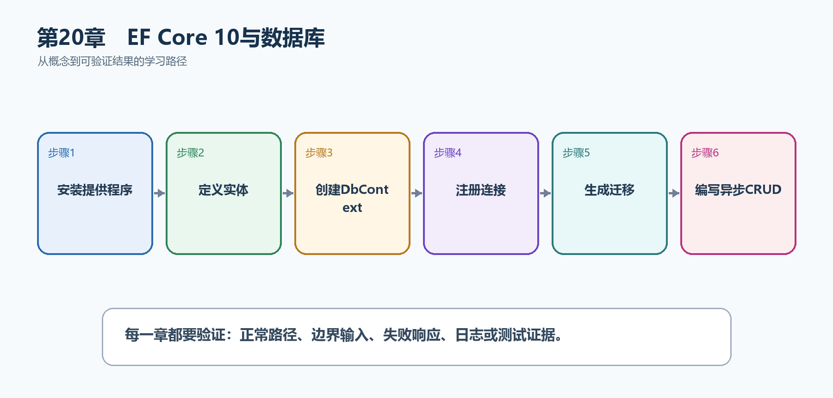
图21-1 EF Core 10与数据库从概念到结果的实现路线

21.1 先看最终效果
TaskHub使用SQLite完成数据库CRUD；迁移可重复创建；读取使用投影和AsNoTracking；DbContext保持Scoped。
本章仍然使用TaskHub任务协作API作为落点。请先完成最小成功路径，再故意制造一次失败；只有能解释状态码、日志或测试结果，才算真正掌握。
- 执行迁移后数据库文件和Tasks表存在。
- POST创建任务，重启应用后仍能GET读取。
- 只读列表生成SELECT需要的列，并使用AsNoTracking。
- 并发和数据库错误被转换为明确响应，不直接泄露SQL。

21.2 本章核心示例：使用SQLite保存任务
本节先展示本章核心写法。若代码定义了所用的全部类型，它可以独立运行；若引用TaskDbContext、TaskEntity、GetTasks等本节没有定义的名称，它就是加入前文TaskHub项目的增量代码，不能直接粘贴到空项目。附录A和附录B提供从空目录开始、能够完整复制运行的项目。
示例21-1 准备项目或安装依赖
dotnet add package Microsoft.EntityFrameworkCore.Sqlite
dotnet add package Microsoft.EntityFrameworkCore.Design
dotnet tool install --global dotnet-ef
示例21-2 使用SQLite保存任务
using Microsoft.EntityFrameworkCore;
var builder = WebApplication.CreateBuilder(args);
builder.Services.AddDbContext<TaskDbContext>(options =>
options.UseSqlite(
builder.Configuration.GetConnectionString("TaskDb")));
var app = builder.Build();
app.MapGet("/api/tasks", async (TaskDbContext db, CancellationToken ct) =>
await db.Tasks
.AsNoTracking()
.OrderBy(x => x.Id)
.Select(x => new { x.Id, x.Title, x.Completed })
.ToListAsync(ct));
app.MapPost("/api/tasks", async (
CreateTaskRequest request,
TaskDbContext db,
CancellationToken ct) =>
{
var task = new TaskEntity { Title = request.Title.Trim() };
db.Tasks.Add(task);
await db.SaveChangesAsync(ct);
return Results.Created($"/api/tasks/{task.Id}", task);
});
app.Run();
sealed class TaskDbContext(DbContextOptions<TaskDbContext> options)
: DbContext(options)
{
public DbSet<TaskEntity> Tasks => Set<TaskEntity>();
}
sealed class TaskEntity
{
public int Id { get; set; }
public required string Title { get; set; }
public bool Completed { get; set; }
}
record CreateTaskRequest(string Title);
- AddDbContext默认把TaskDbContext注册为Scoped。
- UseSqlite从配置读取连接字符串。
- 读取端点使用AsNoTracking、稳定排序和投影。
- SaveChangesAsync把新增实体写入数据库并回填Id。
运行后应该看到什么 完成迁移并运行后，POST返回201；重启程序再次GET，任务仍存在。

21.3 为什么要这样做
EF Core减少重复数据访问代码，但不会自动替你设计索引、事务和查询边界。DbContext代表工作单元且不是线程安全对象，默认按请求使用最容易管理。
在TaskHub中，本章把它应用到“把任务从内存List迁移到SQLite数据库”。实现时要明确输入来自哪里、状态在哪里改变、失败怎样返回，以及运维或测试人员从哪里获得证据。

21.4 Code First迁移
这是什么：迁移记录模型到数据库的演进，生产应在发布阶段审查并应用，不要让所有应用实例争抢执行结构变更。
怎样做：先加入下面的最小配置或处理代码，保存并重新启动应用，再按示例给出的地址或命令验证。
示例21-3 准备依赖或执行命令
dotnet ef migrations add InitialCreate
dotnet ef database update
dotnet ef migrations list
示例21-4 创建并应用第一次迁移
{
"ConnectionStrings": {
"TaskDb": "Data Source=taskhub.db"
}
}
- migrations add根据当前模型生成结构变更代码。
- database update把尚未应用的迁移执行到数据库。
- 迁移文件应进入版本控制并经过审查。
预期结果 项目出现Migrations目录，根目录出现taskhub.db，迁移列表包含InitialCreate。

21.5 CRUD
这是什么：CRUD分别对应创建、读取、更新和删除，但每个操作仍要遵守业务规则、状态码和并发控制。端点不是把DbSet直接暴露给外部。

21.6 查询与LINQ
这是什么：EF Core会把可翻译的LINQ转换成SQL。先筛选、排序和投影，再执行ToListAsync；不要过早调用ToList把全部数据拉到内存。

21.7 跟踪与AsNoTracking
这是什么：只读查询使用AsNoTracking可减少跟踪开销；需要更新的实体保持跟踪或显式Attach。

21.8 投影查询
这是什么：在数据库端Select成DTO，只读取响应需要的列；不要先加载完整实体图再在内存裁剪。

21.9 关系映射
这是什么：映射应显式体现字段含义和权限；简单模型优先手写，自动映射库也要用测试锁定契约。

21.10 加载关联数据
这是什么：Include适合确实需要完整关联实体的场景；只做API响应时通常直接Select投影更高效。要警惕循环导航和一次加载过多数据。

21.11 事务
这是什么：一个SaveChanges本身通常是事务；跨多个保存或外部操作时明确原子边界，并避免在数据库事务中等待远程服务。

21.12 并发控制
这是什么：使用rowversion或并发令牌检测丢失更新，捕获DbUpdateConcurrencyException后返回冲突或重试读取。
怎样做：先加入下面的最小配置或处理代码，保存并重新启动应用，再按示例给出的地址或命令验证。
示例21-5 声明并发令牌并处理冲突
sealed class TaskEntity
{
public int Id { get; set; }
public required string Title { get; set; }
public bool Completed { get; set; }
[Timestamp]
public byte[] RowVersion { get; set; } = [];
}
try
{
await db.SaveChangesAsync(cancellationToken);
}
catch (DbUpdateConcurrencyException)
{
return Results.Conflict(new
{
message = "任务已被其他用户修改，请重新读取"
});
}
- 并发令牌让UPDATE包含原版本条件。
- 版本已变化时SaveChanges抛出DbUpdateConcurrencyException。
- API返回409并提示重新读取，避免静默覆盖。
预期结果 两个客户端基于同一旧版本更新时，一个成功，另一个得到409。

21.13 性能与诊断
这是什么：查看生成SQL、数据库执行计划、查询次数和耗时后再优化。常见问题是缺索引、N+1查询、未分页和读取不需要的列。

21.14 最终结果与注意事项
完成本章后，不要只确认项目能够编译。请按下面清单检查运行结果，并保留能够复现的请求、日志或测试。
- 执行迁移后数据库文件和Tasks表存在。
- POST创建任务，重启应用后仍能GET读取。
- 只读列表生成SELECT需要的列，并使用AsNoTracking。
- 并发和数据库错误被转换为明确响应，不直接泄露SQL。
特别注意 DbContext不是线程安全对象；生产迁移应由受控发布步骤执行；不要先加载全部实体再在内存筛选；连接字符串属于配置且可能包含密钥

第22章 DTO、映射与分层
数据库实体描述持久化结构，HTTP DTO描述公开契约，业务服务描述用例。把三者混成一个类型，会让数据库字段意外暴露，也会让一次接口变化牵动所有层。
先把三个问题说清楚 这是什么：DTO是API边界传输的数据结构；映射把DTO、领域模型和数据库实体之间的字段明确转换；分层规定依赖方向。
目的是什么：保护内部字段、独立验证请求、稳定响应契约，并让业务规则不依赖HttpContext或EF细节。
最后得到什么：TaskEntity不会直接返回；CreateTaskRequest、TaskResponse和TaskService各自承担单一职责，端点只负责HTTP转换。

本章操作路线 区分实体与DTO → 定义请求模型 → 定义响应模型 → 手工映射 → 提取业务服务 → 检查依赖方向

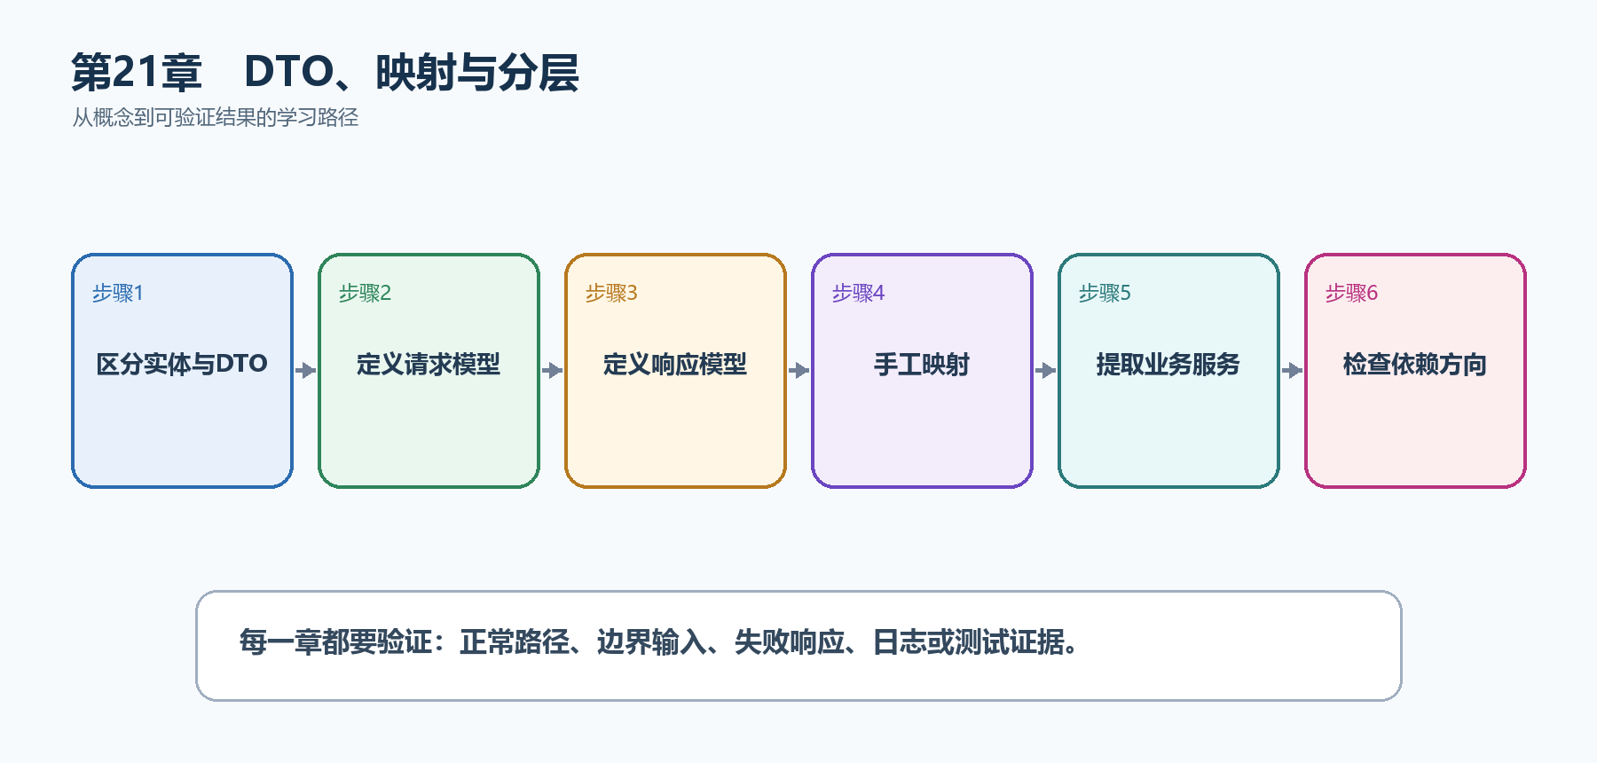
图22-1 DTO、映射与分层从概念到结果的实现路线

22.1 先看最终效果
TaskEntity不会直接返回；CreateTaskRequest、TaskResponse和TaskService各自承担单一职责，端点只负责HTTP转换。
本章仍然使用TaskHub任务协作API作为落点。请先完成最小成功路径，再故意制造一次失败；只有能解释状态码、日志或测试结果，才算真正掌握。
- OpenAPI中只出现请求和响应DTO，不暴露InternalNote。
- 端点只调用TaskService，不直接拼接数据库流程。
- 映射测试确认Title、Completed和Version含义正确。
- 更换存储实现时HTTP契约不需要跟随变化。

22.2 本章核心示例：分离请求DTO、实体和响应DTO
本节先展示本章核心写法。若代码定义了所用的全部类型，它可以独立运行；若引用TaskDbContext、TaskEntity、GetTasks等本节没有定义的名称，它就是加入前文TaskHub项目的增量代码，不能直接粘贴到空项目。附录A和附录B提供从空目录开始、能够完整复制运行的项目。
示例22-2 分离请求DTO、实体和响应DTO
sealed record CreateTaskRequest(string Title);
sealed record TaskResponse(
int Id,
string Title,
bool Completed);
sealed class TaskEntity
{
public int Id { get; set; }
public required string Title { get; set; }
public bool Completed { get; set; }
public string? InternalNote { get; set; }
}
static TaskResponse ToResponse(TaskEntity entity) =>
new(entity.Id, entity.Title, entity.Completed);
app.MapPost("/api/tasks", async (
CreateTaskRequest request,
TaskDbContext db,
CancellationToken ct) =>
{
var entity = new TaskEntity
{
Title = request.Title.Trim(),
InternalNote = "仅服务器可见"
};
db.Tasks.Add(entity);
await db.SaveChangesAsync(ct);
return Results.Created(
$"/api/tasks/{entity.Id}",
ToResponse(entity));
});
- Request DTO只包含客户端允许提交的字段。
- Entity包含持久化需要但不应公开的InternalNote。
- Response DTO只返回公开字段。
- ToResponse是显式映射，便于审查和测试。
运行后应该看到什么 POST响应中没有InternalNote；数据库实体仍能保存内部备注。

22.3 为什么要这样做
直接返回实体容易泄露InternalNote、RowVersion或导航属性，也会把数据库变更变成API破坏性变更。显式映射虽然多几行，却把权限和字段含义写得清楚。
在TaskHub中，本章把它应用到“创建任务并只返回允许公开的字段”。实现时要明确输入来自哪里、状态在哪里改变、失败怎样返回，以及运维或测试人员从哪里获得证据。

22.4 映射库
这是什么：映射应显式体现字段含义和权限；简单模型优先手写，自动映射库也要用测试锁定契约。

22.5 业务服务层
这是什么：业务服务把多个端点共享的规则和状态变化集中起来，并依赖接口访问外部能力。端点负责HTTP转换，服务不应返回IResult。
怎样做：先加入下面的最小配置或处理代码，保存并重新启动应用，再按示例给出的地址或命令验证。
示例22-3 把创建任务用例提取到服务
sealed class TaskService(TaskDbContext db)
{
public async Task<TaskResponse> CreateAsync(
CreateTaskRequest request,
CancellationToken ct)
{
var entity = new TaskEntity
{
Title = request.Title.Trim()
};
db.Tasks.Add(entity);
await db.SaveChangesAsync(ct);
return new(entity.Id, entity.Title, entity.Completed);
}
}
builder.Services.AddScoped<TaskService>();
app.MapPost("/api/tasks", async (
CreateTaskRequest request,
TaskService service,
CancellationToken ct) =>
{
var result = await service.CreateAsync(request, ct);
return Results.Created($"/api/tasks/{result.Id}", result);
});
- TaskService负责用例和持久化流程。
- 端点负责HTTP输入和201响应。
- Scoped服务可以安全使用Scoped DbContext。
预期结果 HTTP结果不变，但业务流程可以脱离Web端点进行单元或集成测试。

22.6 Repository是否必要
这是什么：EF Core本身已提供工作单元和集合抽象，只有在领域边界、跨存储或测试收益明确时再增加Repository。

22.7 按技术分层
这是什么：按Controllers、Services、Data分文件容易入门，但一个功能会散落在多个目录。规模变大后可逐步改为按功能组织。

22.8 按功能组织
这是什么：按Tasks、Projects等功能把端点、DTO和服务放在一起，阅读一次业务变化更集中。公共基础设施仍可保留独立目录。

22.9 依赖方向
这是什么：HTTP层依赖应用用例，应用层依赖领域抽象，基础设施实现接口并在组合根注册，核心代码不反向引用Web细节。

22.10 最终结果与注意事项
完成本章后，不要只确认项目能够编译。请按下面清单检查运行结果，并保留能够复现的请求、日志或测试。
- OpenAPI中只出现请求和响应DTO，不暴露InternalNote。
- 端点只调用TaskService，不直接拼接数据库流程。
- 映射测试确认Title、Completed和Version含义正确。
- 更换存储实现时HTTP契约不需要跟随变化。
特别注意 实体不能默认等于API模型；映射应体现权限和字段含义；不要为了分层创建没有价值的空壳；核心业务层不要反向依赖Web细节

第23章 拆分不断膨胀的Program.cs
Program.cs是应用的组合根，不应该永久容纳所有模型、服务和端点。拆分的目标不是文件越多越好，而是让每个功能模块有清楚入口，同时一眼看懂应用怎样组装。
先把三个问题说清楚 这是什么：拆分Program.cs是把服务注册和端点映射提取为按功能组织的扩展方法或模块，Program.cs只保留启动顺序。
目的是什么：控制文件膨胀、减少多人修改冲突，并让任务、用户等模块可以独立维护和测试。
最后得到什么：Program.cs只包含AddTaskHub、Build、中间件和MapTaskEndpoints；任务模块拥有独立DTO、服务和路由文件。

本章操作路线 找出组合代码 → 提取服务注册 → 提取路由映射 → 使用MapGroup → 按功能建目录 → 避免过度抽象

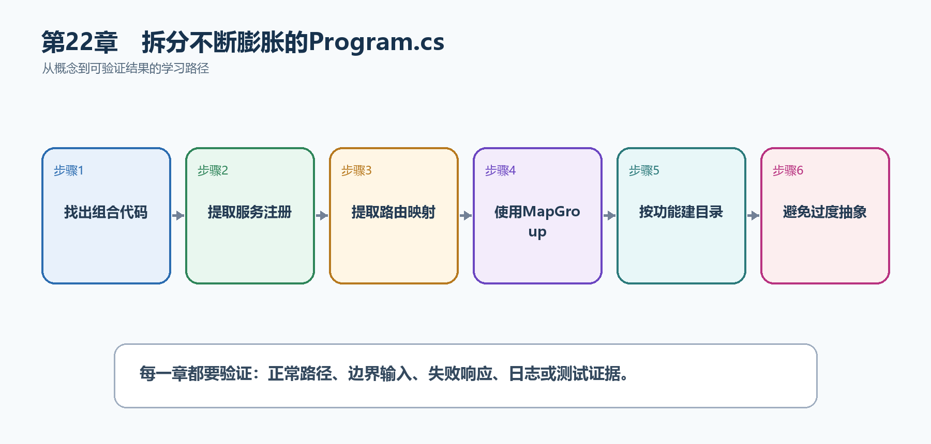
图23-1 拆分不断膨胀的Program.cs从概念到结果的实现路线

23.1 先看最终效果
Program.cs只包含AddTaskHub、Build、中间件和MapTaskEndpoints；任务模块拥有独立DTO、服务和路由文件。
本章仍然使用TaskHub任务协作API作为落点。请先完成最小成功路径，再故意制造一次失败；只有能解释状态码、日志或测试结果，才算真正掌握。
- Program.cs能够在一屏内看清启动顺序。
- 任务模块端点路径和运行结果与拆分前一致。
- 新增用户模块时不需要修改任务模块内部文件。
- OpenAPI、认证和Filter仍可通过RouteGroupBuilder统一配置。

23.2 本章核心示例：把服务和任务路由拆出Program.cs
本节先展示本章核心写法。若代码定义了所用的全部类型，它可以独立运行；若引用TaskDbContext、TaskEntity、GetTasks等本节没有定义的名称，它就是加入前文TaskHub项目的增量代码，不能直接粘贴到空项目。附录A和附录B提供从空目录开始、能够完整复制运行的项目。
示例23-2 把服务和任务路由拆出Program.cs
// Program.cs
var builder = WebApplication.CreateBuilder(args);
builder.Services.AddTaskHub(builder.Configuration);
var app = builder.Build();
app.UseExceptionHandler();
app.MapTaskEndpoints();
app.Run();
// DependencyInjection.cs
static class DependencyInjection
{
public static IServiceCollection AddTaskHub(
this IServiceCollection services,
IConfiguration configuration)
{
services.AddProblemDetails();
services.AddScoped<TaskService>();
return services;
}
}
// Tasks/TaskEndpoints.cs
static class TaskEndpoints
{
public static RouteGroupBuilder MapTaskEndpoints(
this IEndpointRouteBuilder endpoints)
{
var group = endpoints.MapGroup("/api/tasks")
.WithTags("Tasks");
group.MapGet("/", (TaskService service) =>
Results.Ok(service.GetAll()));
return group;
}
}
- Program.cs保留组合顺序，不保留任务端点细节。
- AddTaskHub集中注册应用服务。
- MapTaskEndpoints集中映射任务模块并返回RouteGroupBuilder。
- WithTags和以后统一授权都可以加在组上。
运行后应该看到什么 重构前后的/api/tasks响应一致；Program.cs明显缩短，任务模块可独立定位。

23.3 为什么要这样做
把所有代码塞进Program.cs并不是Minimal API的要求。Program.cs应该表达应用全局结构；端点细节放在功能模块，既保持简洁也不隐藏关键启动顺序。
在TaskHub中，本章把它应用到“把任务端点和服务注册拆到Tasks功能目录”。实现时要明确输入来自哪里、状态在哪里改变、失败怎样返回，以及运维或测试人员从哪里获得证据。

23.4 使用局部处理函数
这是什么：把长Lambda提取成Program.cs中的局部函数是第一步拆分，适合小项目。函数变多后再移动到静态端点模块。

23.5 使用静态处理方法
这是什么：命名静态方法能明确参数和返回类型，也更容易做Handler单元测试。处理方法仍通过参数接收依赖，不使用全局服务定位器。

23.6 Endpoint Module
这是什么：Endpoint Module通常是提供MapXxxEndpoints扩展方法的静态类，把同一功能的MapGet/MapPost集中起来。它不是框架强制模式，而是控制Program.cs规模的简单约定。

23.7 路由组组织
这是什么：每个模块内部先MapGroup统一前缀、标签、认证和Filter，再映射具体端点。公共约定写一次即可。

23.8 项目结构
这是什么：综合项目按Api、Application、Domain、Infrastructure和Tests划分职责。小团队也可先放在一个项目的功能目录中，保持相同边界。
怎样做：先加入下面的最小配置或处理代码，保存并重新启动应用，再按示例给出的地址或命令验证。
示例23-3 按功能组织TaskHub目录
TaskHub/
├─ Program.cs
├─ DependencyInjection.cs
├─ Features/
│ ├─ Tasks/
│ │ ├─ TaskEndpoints.cs
│ │ ├─ TaskService.cs
│ │ ├─ TaskDtos.cs
│ │ └─ TaskEntity.cs
│ └─ Users/
│ ├─ UserEndpoints.cs
│ └─ UserService.cs
├─ Infrastructure/
│ └─ TaskDbContext.cs
└─ appsettings.json
- 同一功能的端点、DTO和服务放在相邻目录。
- 跨功能基础设施单独放置。
- 目录结构表达业务边界，而不是只按Controllers/Models机械分类。
预期结果 开发者从Features/Tasks即可找到任务功能主要代码，不需要在整个项目中搜索。

23.9 避免过度架构
这是什么：一个小CRUD项目不需要一开始加入所有设计模式和微服务。每次拆层都应回答它消除了哪种重复、耦合或测试困难。

23.10 最终结果与注意事项
完成本章后，不要只确认项目能够编译。请按下面清单检查运行结果，并保留能够复现的请求、日志或测试。
- Program.cs能够在一屏内看清启动顺序。
- 任务模块端点路径和运行结果与拆分前一致。
- 新增用户模块时不需要修改任务模块内部文件。
- OpenAPI、认证和Filter仍可通过RouteGroupBuilder统一配置。
特别注意 不要把Program.cs拆成无法追踪的魔法扫描；模块按业务功能而不是只按文件类型组织；扩展方法应返回builder以便继续配置；小项目不必提前建立复杂架构

第24章 身份认证
认证回答“请求者是谁”。生产系统通常不自己发明登录协议，而是验证成熟身份提供商签发的Cookie或Bearer Token。本章重点解释API怎样验证令牌并建立HttpContext.User。
先把三个问题说清楚 这是什么：身份认证是验证凭据并创建用户身份与ClaimsPrincipal的过程。
目的是什么：让后端只相信经过签名、发行方、受众和有效期验证的身份，而不是客户端自己提交的userId。
最后得到什么：TaskHub验证JWT Bearer Token；未带令牌返回401，有效令牌可以访问/api/me和受保护任务端点。

本章操作路线 选择认证方案 → 配置令牌验证 → 加入中间件 → 保护端点 → 读取Claims → 区分401与403

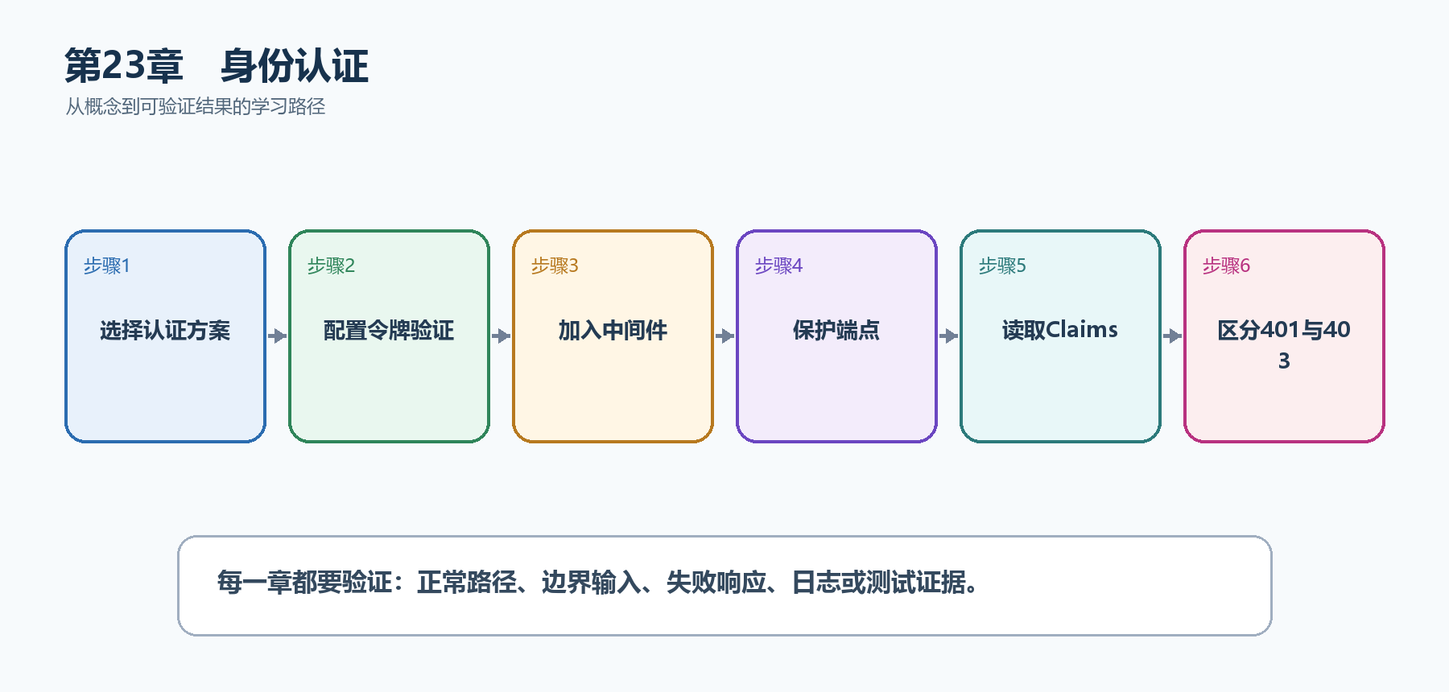
图24-1 身份认证从概念到结果的实现路线

24.1 先看最终效果
TaskHub验证JWT Bearer Token；未带令牌返回401，有效令牌可以访问/api/me和受保护任务端点。
本章仍然使用TaskHub任务协作API作为落点。请先完成最小成功路径，再故意制造一次失败；只有能解释状态码、日志或测试结果，才算真正掌握。
- 不带Authorization请求受保护端点，确认返回401。
- 使用签名、issuer、audience正确的Token，确认返回当前用户Claims。
- 使用过期或错误受众Token，确认仍返回401。
- 日志不记录完整Token，Swagger测试结束后清除授权信息。

24.2 本章核心示例：配置JWT Bearer验证并保护端点
本节先展示本章核心写法。若代码定义了所用的全部类型，它可以独立运行；若引用TaskDbContext、TaskEntity、GetTasks等本节没有定义的名称，它就是加入前文TaskHub项目的增量代码，不能直接粘贴到空项目。附录A和附录B提供从空目录开始、能够完整复制运行的项目。
示例24-2 配置JWT Bearer验证并保护端点
using Microsoft.AspNetCore.Authentication.JwtBearer;
using Microsoft.IdentityModel.Tokens;
using System.Security.Claims;
using System.Text;
var builder = WebApplication.CreateBuilder(args);
var jwt = builder.Configuration.GetSection("Jwt");
var key = jwt["SigningKey"]
?? throw new InvalidOperationException("缺少Jwt:SigningKey");
builder.Services
.AddAuthentication(JwtBearerDefaults.AuthenticationScheme)
.AddJwtBearer(options =>
{
options.TokenValidationParameters = new()
{
ValidateIssuerSigningKey = true,
IssuerSigningKey = new SymmetricSecurityKey(
Encoding.UTF8.GetBytes(key)),
ValidateIssuer = true,
ValidIssuer = jwt["Issuer"],
ValidateAudience = true,
ValidAudience = jwt["Audience"],
ValidateLifetime = true,
ClockSkew = TimeSpan.FromMinutes(1)
};
});
builder.Services.AddAuthorization();
var app = builder.Build();
app.UseAuthentication();
app.UseAuthorization();
app.MapGet("/api/me", (ClaimsPrincipal user) =>
Results.Ok(new
{
subject = user.FindFirstValue(ClaimTypes.NameIdentifier),
name = user.Identity?.Name
}))
.RequireAuthorization();
app.Run();
- AddAuthentication选择Bearer为默认方案。
- TokenValidationParameters同时验证签名、发行方、受众和有效期。
- UseAuthentication必须在UseAuthorization之前。
- RequireAuthorization使端点拒绝匿名请求。
运行后应该看到什么 匿名请求/api/me得到401；有效Token得到200和用户subject；过期、伪造或错误受众Token得到401。

24.3 为什么要这样做
JWT只是令牌格式，不是完整登录系统。API的职责是严格验证Token；登录、MFA、密码恢复和令牌撤销通常交给成熟身份提供商。
在TaskHub中，本章把它应用到“验证Bearer Token并建立当前用户身份”。实现时要明确输入来自哪里、状态在哪里改变、失败怎样返回，以及运维或测试人员从哪里获得证据。

24.4 Cookie认证
这是什么：Cookie适合同源浏览器会话，必须配置Secure、HttpOnly、SameSite并考虑CSRF；API失败应返回401/403而不是登录HTML。
怎样做：先加入下面的最小配置或处理代码，保存并重新启动应用，再按示例给出的地址或命令验证。
示例24-3 API使用Cookie时返回401而不是登录HTML
builder.Services
.AddAuthentication("TaskCookie")
.AddCookie("TaskCookie", options =>
{
options.Cookie.HttpOnly = true;
options.Cookie.SecurePolicy = CookieSecurePolicy.Always;
options.Cookie.SameSite = SameSiteMode.Lax;
options.Events.OnRedirectToLogin = context =>
{
context.Response.StatusCode = StatusCodes.Status401Unauthorized;
return Task.CompletedTask;
};
options.Events.OnRedirectToAccessDenied = context =>
{
context.Response.StatusCode = StatusCodes.Status403Forbidden;
return Task.CompletedTask;
};
});
- 同源浏览器会话常使用Cookie。
- API客户端不需要登录HTML，未认证应直接得到401。
- Cookie自动携带，因此必须同时考虑CSRF。
预期结果 未登录API请求得到401状态码，不被302重定向到HTML页面。

24.5 Access Token与Refresh Token
这是什么：刷新令牌寿命更长，必须安全存储、轮换并检测重放；泄露后的处置比访问令牌更重要。

24.6 密码安全
这是什么：不要自行用普通哈希保存密码，应使用ASP.NET Core Identity或成熟身份系统提供的加盐密码哈希、锁定、MFA和恢复流程。日志永远不记录密码。

24.7 OpenID Connect与OAuth 2.0
这是什么：OIDC负责身份认证，OAuth 2.0负责授权委托；生产系统优先接入成熟身份提供商而非自造协议。

24.8 Identity API Endpoints
这是什么：Identity API Endpoints可提供注册、登录和身份管理能力，适合需要本地账户的应用。使用前仍要设计邮件确认、MFA、令牌存储和生产安全边界。

24.9 最终结果与注意事项
完成本章后，不要只确认项目能够编译。请按下面清单检查运行结果，并保留能够复现的请求、日志或测试。
- 不带Authorization请求受保护端点，确认返回401。
- 使用签名、issuer、audience正确的Token，确认返回当前用户Claims。
- 使用过期或错误受众Token，确认仍返回401。
- 日志不记录完整Token，Swagger测试结束后清除授权信息。
特别注意 不要只解码JWT而不验证签名；不要信任客户端提交的userId；访问令牌应短期有效并使用HTTPS；生产系统优先接入成熟身份提供商

第25章 授权与权限模型
认证知道用户是谁，授权决定用户能否执行当前操作。简单角色可以直接判断；复杂系统应使用Policy和资源级授权，把用户、操作和具体资源一起评估。
先把三个问题说清楚 这是什么：授权是根据角色、Claim、Policy或资源关系决定已认证用户是否可以访问端点或操作某个对象。
目的是什么：防止任何已登录用户都能修改所有任务，并让权限规则集中、可测试。
最后得到什么：TaskHub默认保护/api路由；只有带tasks.write权限的用户能创建任务，只有任务所有者或管理员能修改具体任务。

本章操作路线 默认保护路由组 → 定义Policy → 检查Claim → 加载资源 → 调用授权服务 → 返回403或404

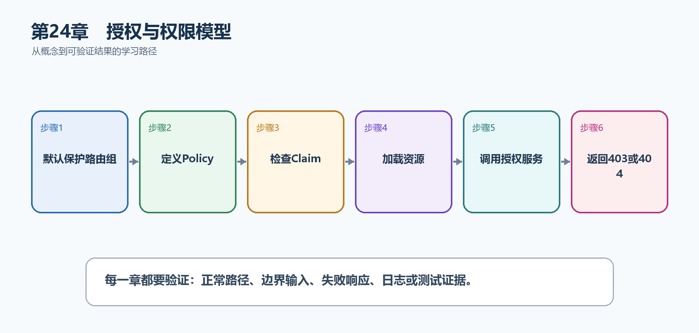
图25-1 授权与权限模型从概念到结果的实现路线

25.1 先看最终效果
TaskHub默认保护/api路由；只有带tasks.write权限的用户能创建任务，只有任务所有者或管理员能修改具体任务。
本章仍然使用TaskHub任务协作API作为落点。请先完成最小成功路径，再故意制造一次失败；只有能解释状态码、日志或测试结果，才算真正掌握。
- 匿名访问保护路由得到401。
- 已认证但缺少tasks.write权限时创建任务得到403。
- 任务所有者修改成功，其他普通用户被拒绝。
- 管理员通过Policy或资源处理器获得明确授权。

25.2 本章核心示例：使用Policy保护任务写操作
本节先展示本章核心写法。若代码定义了所用的全部类型，它可以独立运行；若引用TaskDbContext、TaskEntity、GetTasks等本节没有定义的名称，它就是加入前文TaskHub项目的增量代码，不能直接粘贴到空项目。附录A和附录B提供从空目录开始、能够完整复制运行的项目。
示例25-2 使用Policy保护任务写操作
builder.Services.AddAuthorization(options =>
{
options.AddPolicy("TaskWriter", policy =>
policy.RequireAuthenticatedUser()
.RequireClaim("permission", "tasks.write"));
});
var taskApi = app.MapGroup("/api/tasks")
.RequireAuthorization();
taskApi.MapGet("/", GetTasks);
taskApi.MapPost("/", CreateTask)
.RequireAuthorization("TaskWriter");
- 路由组RequireAuthorization让任务端点默认需要登录。
- TaskWriter Policy要求permission=tasks.write。
- 写操作叠加更严格Policy，读取仍只要求认证。
运行后应该看到什么 匿名请求得到401；已登录但无permission得到403；具备Claim的用户可以POST。

25.3 为什么要这样做
把if(userId==...)散落在端点中容易遗漏。Policy适合可复用权限，Resource-based Authorization适合需要读取任务所有者后才能判断的规则。
在TaskHub中，本章把它应用到“控制谁能读取、创建和修改具体任务”。实现时要明确输入来自哪里、状态在哪里改变、失败怎样返回，以及运维或测试人员从哪里获得证据。

25.4 Role授权
这是什么：Role适合少量稳定的粗粒度职责，例如Admin。细粒度动作更适合Permission Claim或Policy，避免角色数量不断膨胀。

25.5 自定义Requirement
这是什么：Requirement只描述授权条件，Handler负责判断并调用Succeed。把判断拆开后可以复用、组合并单独测试。

25.6 Resource-based Authorization
这是什么：先加载目标资源再调用IAuthorizationService，把当前用户与资源所有者、项目成员关系共同纳入判断。
怎样做：先加入下面的最小配置或处理代码，保存并重新启动应用，再按示例给出的地址或命令验证。
示例25-3 根据任务所有者进行资源级授权
sealed class TaskOwnerRequirement : IAuthorizationRequirement
{
}
sealed class TaskOwnerHandler
: AuthorizationHandler<TaskOwnerRequirement, TaskEntity>
{
protected override Task HandleRequirementAsync(
AuthorizationHandlerContext context,
TaskOwnerRequirement requirement,
TaskEntity resource)
{
var userId = context.User.FindFirstValue(ClaimTypes.NameIdentifier);
if (userId == resource.OwnerUserId || context.User.IsInRole("Admin"))
context.Succeed(requirement);
return Task.CompletedTask;
}
}
builder.Services.AddSingleton<IAuthorizationHandler, TaskOwnerHandler>();
app.MapPut("/api/tasks/{id:int}", async (
int id,
TaskDbContext db,
IAuthorizationService authorization,
ClaimsPrincipal user) =>
{
var task = await db.Tasks.FindAsync(id);
if (task is null) return Results.NotFound();
var result = await authorization.AuthorizeAsync(
user, task, new TaskOwnerRequirement());
return result.Succeeded ? Results.NoContent() : Results.Forbid();
});
- 先加载资源，才能知道OwnerUserId。
- Handler集中表达所有者或管理员规则。
- 端点只把授权结果转换为HTTP响应。
预期结果 任务所有者或管理员得到204；其他已认证用户得到403。

25.7 权限模型
这是什么：先列出资源、动作和角色/权限矩阵，再写Policy。权限默认拒绝，新增端点必须明确属于公开、登录可用还是特定权限。

25.8 多租户权限
这是什么：每次查询和写入都必须带可信租户边界；租户ID应来自已验证身份或主机映射，而不是直接信任请求参数。

25.9 最终结果与注意事项
完成本章后，不要只确认项目能够编译。请按下面清单检查运行结果，并保留能够复现的请求、日志或测试。
- 匿名访问保护路由得到401。
- 已认证但缺少tasks.write权限时创建任务得到403。
- 任务所有者修改成功，其他普通用户被拒绝。
- 管理员通过Policy或资源处理器获得明确授权。
特别注意 401表示未认证，403表示身份已知但权限不足；多租户查询必须先加入可信租户边界；客户端隐藏按钮不等于后端授权；资源不存在与无权查看的响应策略要一致

第26章 Web API安全
安全不是最后加一个中间件，而是从资产、入口和信任边界开始设计。HTTPS、认证、授权、输入验证、限流和日志共同构成防线，任何一层都不能代替其他层。
先把三个问题说清楚 这是什么：Web API安全是针对身份伪造、数据泄露、注入、滥用和资源耗尽建立多层控制。
目的是什么：保护TaskHub用户、任务、附件和密钥，同时让异常流量不会拖垮服务。
最后得到什么：API只允许明确前端Origin，写操作受认证授权保护，敏感端点启用限流，上传和数据库操作使用安全边界。

本章操作路线 建立威胁模型 → 强制HTTPS → 精确CORS → 认证授权 → 验证与参数化 → 限流和监控

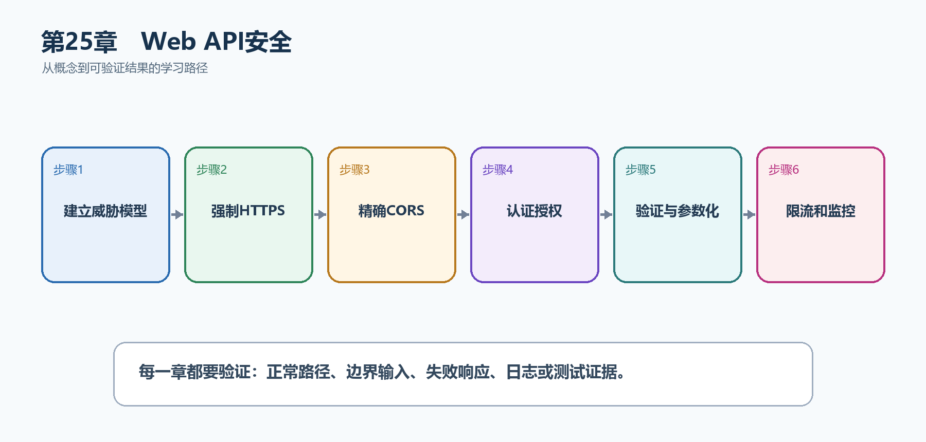
图26-1 Web API安全从概念到结果的实现路线

26.1 先看最终效果
API只允许明确前端Origin，写操作受认证授权保护，敏感端点启用限流，上传和数据库操作使用安全边界。
本章仍然使用TaskHub任务协作API作为落点。请先完成最小成功路径，再故意制造一次失败；只有能解释状态码、日志或测试结果，才算真正掌握。
- 非允许Origin的浏览器跨源请求被CORS阻止。
- 匿名或越权写请求分别得到401和403。
- 登录或高成本端点超过限制后得到429。
- 恶意文件名、超大请求和动态SQL输入被拒绝。

26.2 本章核心示例：配置精确CORS和固定窗口限流
本节先展示本章核心写法。若代码定义了所用的全部类型，它可以独立运行；若引用TaskDbContext、TaskEntity、GetTasks等本节没有定义的名称，它就是加入前文TaskHub项目的增量代码，不能直接粘贴到空项目。附录A和附录B提供从空目录开始、能够完整复制运行的项目。
示例26-2 配置精确CORS和固定窗口限流
using System.Threading.RateLimiting;
var builder = WebApplication.CreateBuilder(args);
builder.Services.AddCors(options =>
{
options.AddPolicy("Frontend", policy =>
policy.WithOrigins("https://app.example.com")
.AllowAnyHeader()
.AllowAnyMethod());
});
builder.Services.AddRateLimiter(options =>
{
options.RejectionStatusCode = StatusCodes.Status429TooManyRequests;
options.AddFixedWindowLimiter("Login", limiter =>
{
limiter.PermitLimit = 5;
limiter.Window = TimeSpan.FromMinutes(1);
limiter.QueueLimit = 0;
});
});
var app = builder.Build();
app.UseHttpsRedirection();
app.UseCors("Frontend");
app.UseRateLimiter();
app.MapPost("/api/login", () => Results.Ok())
.RequireRateLimiting("Login");
app.Run();
- WithOrigins只允许明确生产前端源。
- UseHttpsRedirection推动客户端使用HTTPS。
- 登录端点每分钟最多5次，超出返回429。
- 限流缓解滥用，但仍需认证、锁定和监控。
运行后应该看到什么 允许Origin的前端调用成功；其他Origin无CORS许可；一分钟内第6次登录请求得到429。

26.3 为什么要这样做
CORS不是认证，HTTPS不能阻止越权，输入验证不能替代SQL参数化。先列出要保护的资产和攻击入口，再为每条数据流组合控制措施。
在TaskHub中，本章把它应用到“保护任务写操作、登录入口和附件上传”。实现时要明确输入来自哪里、状态在哪里改变、失败怎样返回，以及运维或测试人员从哪里获得证据。

26.4 CSRF
这是什么：Cookie会被浏览器自动携带，因此状态修改请求需要SameSite策略与防伪令牌；Bearer头通常不自动发送。

26.5 XSS
这是什么：输出编码、限制富文本和Content Security Policy共同降低脚本注入风险，令牌放在可被脚本读取的位置会放大后果。

26.6 SQL注入
这是什么：使用参数化LINQ或命令，不把用户输入拼进SQL、排序字段或表名；动态部分采用白名单映射。
怎样做：先加入下面的最小配置或处理代码，保存并重新启动应用，再按示例给出的地址或命令验证。
示例26-3 使用LINQ参数化并白名单映射排序字段
var query = db.Tasks.AsNoTracking();
if (!string.IsNullOrWhiteSpace(search))
query = query.Where(x => x.Title.Contains(search));
query = sort?.ToLowerInvariant() switch
{
"title" => query.OrderBy(x => x.Title),
"created" => query.OrderBy(x => x.CreatedAt),
_ => query.OrderBy(x => x.Id)
};
- LINQ值会由数据库提供程序参数化。
- 动态排序字段不能直接拼字符串，使用白名单switch。
- 表名和列名等结构部分必须由服务器控制。
预期结果 search中的引号等字符被当作数据而不是SQL；未知sort退回安全默认排序。

26.7 文件上传安全
这是什么：限制大小、扩展名与实际内容，随机化存储名并放在Web根目录之外；高风险文件交给恶意软件扫描。

26.8 请求限制
这是什么：同时限制请求体大小、表单字段、文件大小、分页上限和执行时间。限制应在尽量靠前的位置拒绝请求，避免先消耗大量资源。

26.9 密钥与数据保护
这是什么：连接字符串、签名密钥和API Key来自User Secrets或生产密钥存储。Data Protection用于保护Cookie等应用数据，密钥环在多实例环境要共享并持久化。

26.10 安全响应头
这是什么：根据前端形态配置HSTS、Content-Security-Policy、X-Content-Type-Options等响应头。CSP要从报告模式逐步收紧，避免直接破坏页面。

26.11 依赖安全
这是什么：定期查看过期和存在漏洞的NuGet包，升级后重新构建、测试并检查破坏性变化。锁定版本不能代替安全更新。

26.12 最终结果与注意事项
完成本章后，不要只确认项目能够编译。请按下面清单检查运行结果，并保留能够复现的请求、日志或测试。
- 非允许Origin的浏览器跨源请求被CORS阻止。
- 匿名或越权写请求分别得到401和403。
- 登录或高成本端点超过限制后得到429。
- 恶意文件名、超大请求和动态SQL输入被拒绝。
特别注意 CORS不是API鉴权；Cookie认证写操作要防CSRF；用户输入不能拼进SQL、路径和排序表达式；安全日志不能反向泄露秘密

第27章 文件、流与实时响应
文件和实时数据不适合全部一次读入内存。安全上传需要限制大小、随机化文件名和隔离存储；下载要授权；流式JSON和SSE则要处理取消、缓冲和断线重连。
先把三个问题说清楚 这是什么：文件与流式响应通过Stream、IFormFile、IAsyncEnumerable或SSE逐步传输数据，而不是只返回小型JSON对象。
目的是什么：在可控内存和安全边界内上传附件、下载文件并向浏览器推送任务事件。
最后得到什么：TaskHub可以安全保存小型附件、授权下载，并通过SSE推送任务状态事件。

本章操作路线 限制上传 → 生成安全名称 → 保存元数据 → 授权下载 → 传递取消 → 实现SSE重连

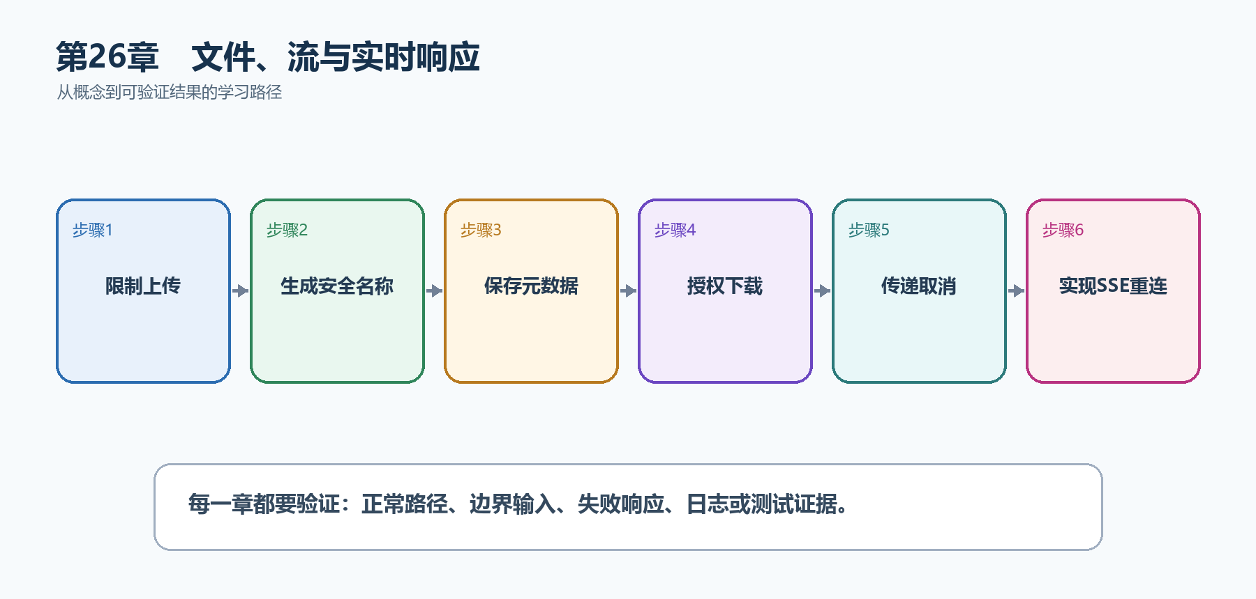
图27-1 文件、流与实时响应从概念到结果的实现路线

27.1 先看最终效果
TaskHub可以安全保存小型附件、授权下载，并通过SSE推送任务状态事件。
本章仍然使用TaskHub任务协作API作为落点。请先完成最小成功路径，再故意制造一次失败；只有能解释状态码、日志或测试结果，才算真正掌握。
- 空文件和超过限制的文件得到400或413。
- 服务器存储名是随机值，原文件名仅作为元数据。
- 无权用户下载附件得到403或404。
- SSE客户端收到多个事件，断开后服务器停止写入。

27.2 本章核心示例：限制大小并随机化保存上传文件
本节先展示本章核心写法。若代码定义了所用的全部类型，它可以独立运行；若引用TaskDbContext、TaskEntity、GetTasks等本节没有定义的名称，它就是加入前文TaskHub项目的增量代码，不能直接粘贴到空项目。附录A和附录B提供从空目录开始、能够完整复制运行的项目。
示例27-2 限制大小并随机化保存上传文件
app.MapPost("/api/tasks/{taskId:int}/attachments", async (
int taskId,
IFormFile file,
IWebHostEnvironment environment,
CancellationToken ct) =>
{
if (file.Length == 0 || file.Length > 10 * 1024 * 1024)
return Results.BadRequest(new { message = "文件必须在1字节到10MB之间" });
var extension = Path.GetExtension(file.FileName).ToLowerInvariant();
var allowed = new HashSet<string> { ".pdf", ".png", ".jpg" };
if (!allowed.Contains(extension))
return Results.BadRequest(new { message = "不允许的文件类型" });
var storageRoot = Path.Combine(environment.ContentRootPath, "storage");
Directory.CreateDirectory(storageRoot);
var storedName = $"{Guid.NewGuid():N}{extension}";
var path = Path.Combine(storageRoot, storedName);
await using var target = File.Create(path);
await file.CopyToAsync(target, ct);
return Results.Created(
$"/api/attachments/{storedName}",
new { taskId, fileName = file.FileName, storedName, file.Length });
});
- 先限制长度和允许扩展名。
- 存储名由服务器随机生成，避免路径穿越和覆盖。
- storage位于ContentRoot下，不直接暴露为静态文件。
- CopyToAsync传递请求取消令牌。
运行后应该看到什么 合法文件返回201和随机storedName；空文件、超大文件或.exe得到400。

27.3 为什么要这样做
直接使用客户端文件名会产生路径穿越和覆盖风险；把大文件读成byte[]会占用大量内存；流开始后再抛异常也无法重新改变状态码。
在TaskHub中，本章把它应用到“上传任务附件并实时推送任务事件”。实现时要明确输入来自哪里、状态在哪里改变、失败怎样返回，以及运维或测试人员从哪里获得证据。

27.4 对象存储
这是什么：生产文件通常存入对象存储，数据库只保存对象键、大小、类型和所有者。下载前仍要授权，并使用短期签名URL或后端代理。

27.5 IAsyncEnumerable
这是什么：异步枚举让元素边产生边序列化，降低首字节延迟；枚举期间异常发生时响应可能已经开始。

27.6 Server-Sent Events
这是什么：SSE通过单向长连接推送事件，.NET 10可用TypedResults.ServerSentEvents；客户端需要重连和事件ID策略。
怎样做：先加入下面的最小配置或处理代码，保存并重新启动应用，再按示例给出的地址或命令验证。
示例27-3 使用.NET 10 TypedResults推送任务事件
using System.Net.ServerSentEvents;
using System.Runtime.CompilerServices;
app.MapGet("/api/task-events", () =>
TypedResults.ServerSentEvents(GetEvents()));
static async IAsyncEnumerable<SseItem<object>> GetEvents(
[EnumeratorCancellation] CancellationToken ct = default)
{
for (var i = 1; i <= 5; i++)
{
await Task.Delay(1000, ct);
yield return new SseItem<object>(
new { taskId = i, status = "updated" },
eventType: "task-updated")
{
EventId = i.ToString()
};
}
}
- SSE是服务器到浏览器的单向事件流。
- EventId帮助客户端重连后判断位置。
- CancellationToken使浏览器断开后停止循环。
预期结果 浏览器EventSource或curl持续收到task-updated事件；关闭连接后服务器取消枚举。

27.7 WebSocket简介
这是什么：WebSocket提供双向长连接，适合双方频繁实时通信。它比SSE复杂，需要连接管理、心跳、扩缩容和消息顺序策略。

27.8 最终结果与注意事项
完成本章后，不要只确认项目能够编译。请按下面清单检查运行结果，并保留能够复现的请求、日志或测试。
- 空文件和超过限制的文件得到400或413。
- 服务器存储名是随机值，原文件名仅作为元数据。
- 无权用户下载附件得到403或404。
- SSE客户端收到多个事件，断开后服务器停止写入。
特别注意 上传文件放在Web根目录之外；不能只相信扩展名和Content-Type；大文件必须限制请求体并流式复制；流开始后不能可靠更改状态码

第28章 缓存
缓存用更快、更近的副本减少数据库和外部服务压力，但会引入过期、失效和多实例一致性问题。正确做法是先确定可接受的陈旧时间，再选择内存、分布式或输出缓存。
先把三个问题说清楚 这是什么：缓存是在权威数据源之外保存可重建副本，以降低延迟和依赖负载。
目的是什么：加速热点任务列表和公共只读响应，同时明确写入后怎样失效。
最后得到什么：单实例使用IMemoryCache缓存任务详情；公共GET使用Output Cache；写入后主动清除相关缓存键。

本章操作路线 找热点数据 → 定义缓存键 → 设置过期 → 读取或回源 → 写入后失效 → 监控命中率

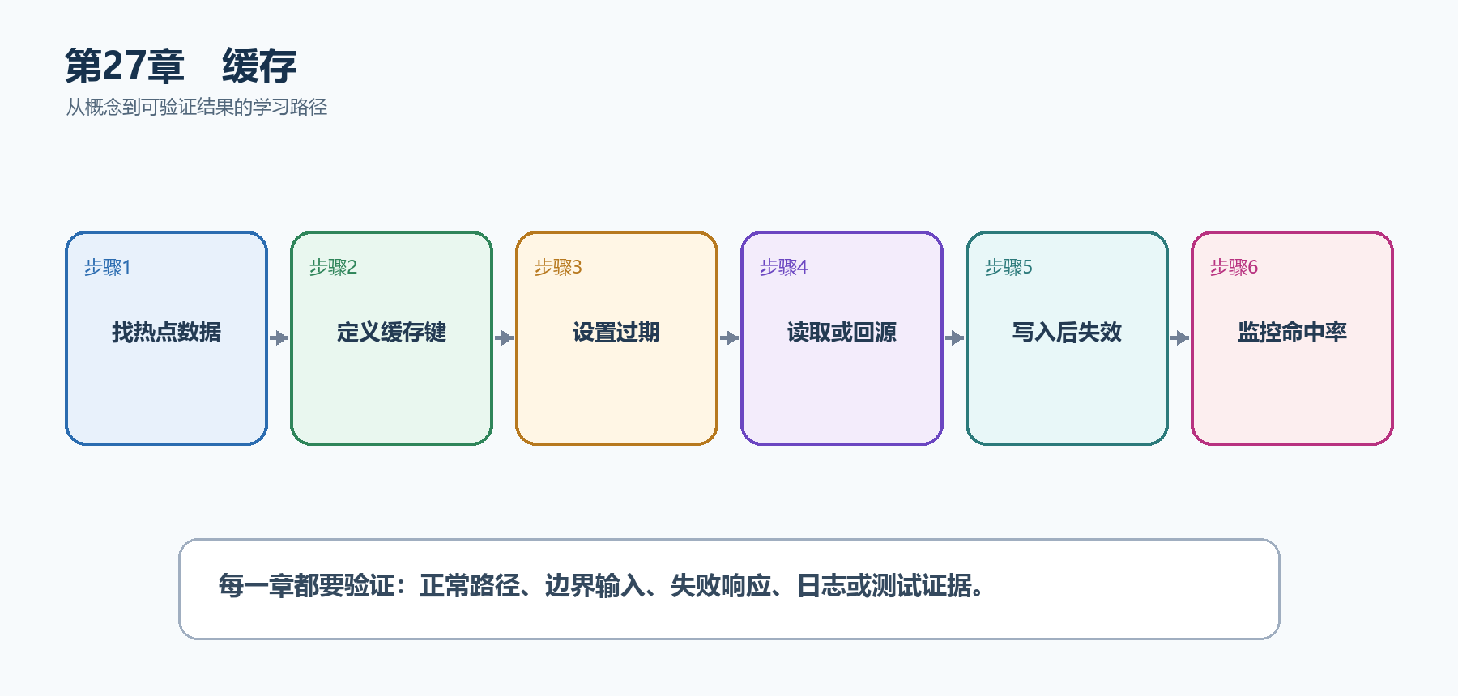
图28-1 缓存从概念到结果的实现路线

28.1 先看最终效果
单实例使用IMemoryCache缓存任务详情；公共GET使用Output Cache；写入后主动清除相关缓存键。
本章仍然使用TaskHub任务协作API作为落点。请先完成最小成功路径，再故意制造一次失败；只有能解释状态码、日志或测试结果，才算真正掌握。
- 第一次读取访问数据库，第二次读取命中缓存。
- 更新任务后主动Remove，下一次读取获得新值。
- 已认证或设置Cookie的响应不会被错误公共缓存。
- 缓存不可用时API能回源或明确降级，而不是丢失权威数据。

28.2 本章核心示例：使用IMemoryCache缓存任务详情
本节先展示本章核心写法。若代码定义了所用的全部类型，它可以独立运行；若引用TaskDbContext、TaskEntity、GetTasks等本节没有定义的名称，它就是加入前文TaskHub项目的增量代码，不能直接粘贴到空项目。附录A和附录B提供从空目录开始、能够完整复制运行的项目。
示例28-2 使用IMemoryCache缓存任务详情
builder.Services.AddMemoryCache();
app.MapGet("/api/tasks/{id:int}", async (
int id,
IMemoryCache cache,
TaskDbContext db,
CancellationToken ct) =>
{
var key = $"task:{id}";
var task = await cache.GetOrCreateAsync(key, async entry =>
{
entry.AbsoluteExpirationRelativeToNow = TimeSpan.FromMinutes(5);
entry.SlidingExpiration = TimeSpan.FromMinutes(1);
return await db.Tasks
.AsNoTracking()
.Where(x => x.Id == id)
.Select(x => new TaskResponse(x.Id, x.Title, x.Completed))
.SingleOrDefaultAsync(ct);
});
return task is null ? Results.NotFound() : Results.Ok(task);
});
- 缓存键包含资源类型和id。
- GetOrCreateAsync未命中时从数据库加载。
- 绝对和滑动过期共同限制生命周期。
- 只缓存可重建DTO，不缓存DbContext实体跟踪状态。
运行后应该看到什么 同一进程内第二次读取不再查询数据库；五分钟后或主动Remove后重新回源。

28.3 为什么要这样做
缓存不能成为唯一数据源。单实例内存缓存不会跨服务器共享，分布式缓存又增加网络和序列化失败。选择前要清楚一致性要求。
在TaskHub中，本章把它应用到“缓存热点任务详情和公共任务列表”。实现时要明确输入来自哪里、状态在哪里改变、失败怎样返回，以及运维或测试人员从哪里获得证据。

28.4 分布式缓存
这是什么：多实例共享Redis等外部缓存，序列化版本、网络失败和超时应纳入设计，缓存不可成为唯一数据源。

28.5 HTTP缓存
这是什么：ETag、Last-Modified和Cache-Control让客户端或代理复用响应。包含用户私有数据时必须使用private或禁止共享缓存。

28.6 缓存模式
这是什么：Cache-Aside由应用先查缓存、未命中再查数据库并回填。写入后要删除或更新对应Key，并明确允许多长时间的旧数据。

28.7 缓存穿透、击穿与雪崩
这是什么：空值短期缓存、请求合并、随机过期与限流分别缓解穿透、击穿和雪崩，但根本仍是容量和降级设计。

28.8 缓存一致性与失效
这是什么：写入后主动失效或采用版本键，明确可接受的陈旧窗口；不要追求比业务需要更强的一致性。
怎样做：先加入下面的最小配置或处理代码，保存并重新启动应用，再按示例给出的地址或命令验证。
示例28-3 任务更新后主动清除缓存
app.MapPut("/api/tasks/{id:int}", async (
int id,
UpdateTaskRequest request,
TaskDbContext db,
IMemoryCache cache,
CancellationToken ct) =>
{
var task = await db.Tasks.FindAsync([id], ct);
if (task is null) return Results.NotFound();
task.Title = request.Title;
await db.SaveChangesAsync(ct);
cache.Remove($"task:{id}");
return Results.NoContent();
});
- 先提交权威数据库，再移除副本。
- 下一次读取重新加载新值。
- 多实例时需要分布式缓存或跨实例失效机制。
预期结果 更新后再次GET不会返回旧标题。

28.9 最终结果与注意事项
完成本章后，不要只确认项目能够编译。请按下面清单检查运行结果，并保留能够复现的请求、日志或测试。
- 第一次读取访问数据库，第二次读取命中缓存。
- 更新任务后主动Remove，下一次读取获得新值。
- 已认证或设置Cookie的响应不会被错误公共缓存。
- 缓存不可用时API能回源或明确降级，而不是丢失权威数据。
特别注意 缓存不是权威数据源；缓存键必须包含租户和权限边界；不要缓存带用户秘密的完整响应；避免所有键同一时刻过期造成雪崩

第29章 后台任务与消息处理
HTTP请求应该尽快返回，邮件、报表和通知等耗时工作可以交给后台处理。但随意Task.Run会丢失进程生命周期、异常和可靠性；正确方案需要队列、Hosted Service、取消和幂等。
先把三个问题说清楚 这是什么：后台任务是在HTTP请求之外由IHostedService、BackgroundService或消息消费者持续执行的工作。
目的是什么：把耗时或可延后的工作从请求路径移出，同时保证重启、失败和重复消息有明确行为。
最后得到什么：TaskHub把通知写入有界Channel，由BackgroundService消费；关键任务理解持久消息队列和Outbox边界。

本章操作路线 请求写入队列 → 立即返回202 → 后台读取 → 创建Scope → 处理并记录 → 失败重试或持久化

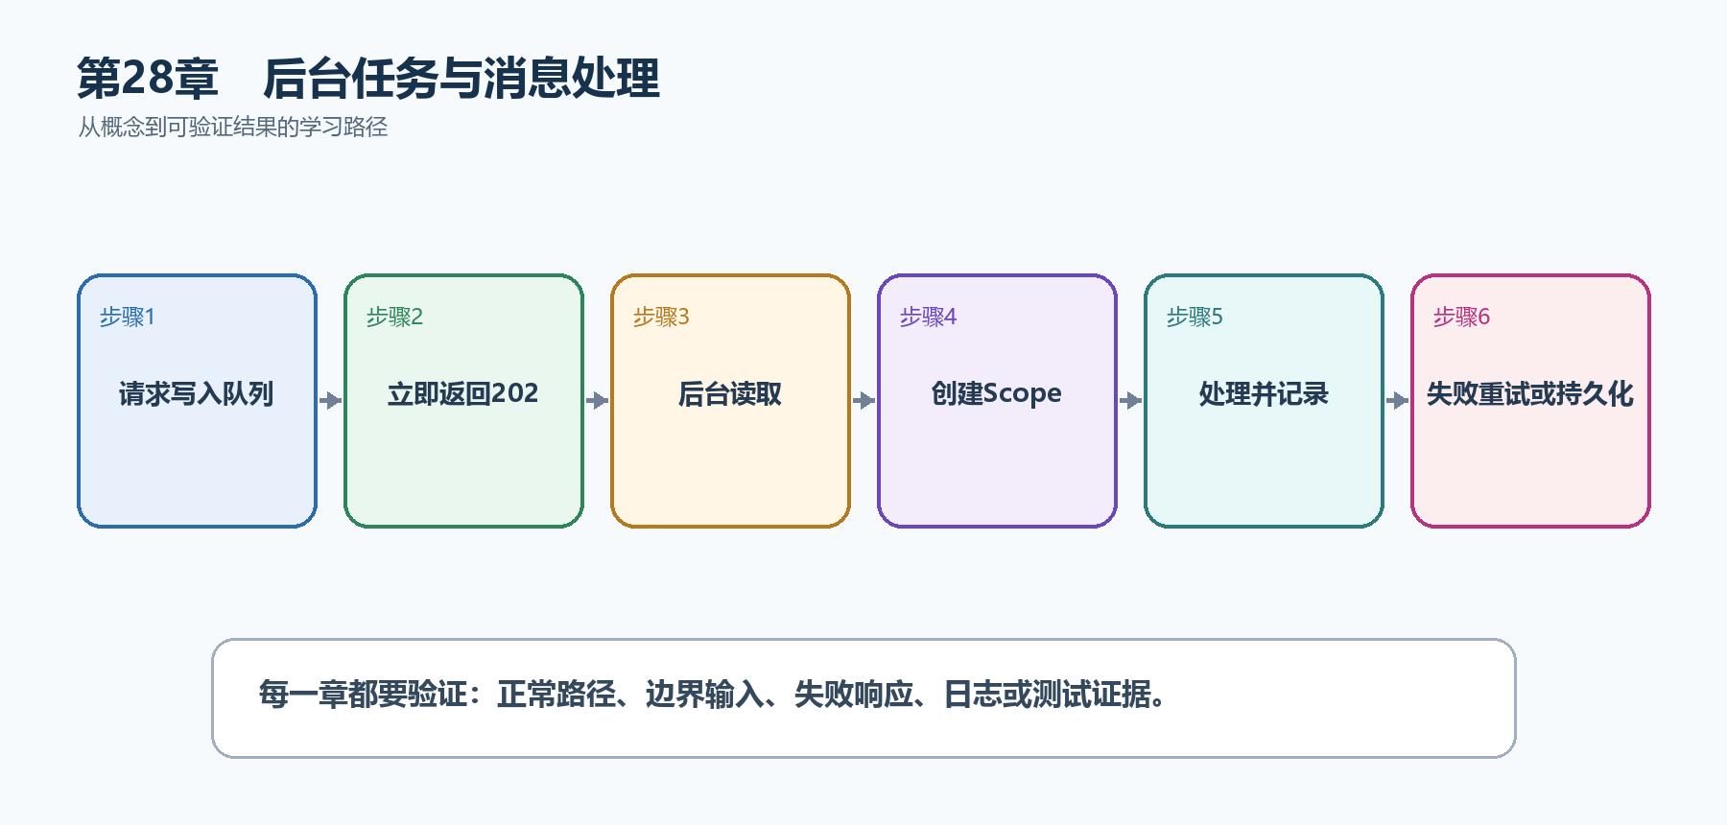
图29-1 后台任务与消息处理从概念到结果的实现路线

29.1 先看最终效果
TaskHub把通知写入有界Channel，由BackgroundService消费；关键任务理解持久消息队列和Outbox边界。
本章仍然使用TaskHub任务协作API作为落点。请先完成最小成功路径，再故意制造一次失败；只有能解释状态码、日志或测试结果，才算真正掌握。
- POST通知请求立即返回202，而不是等待邮件发送完成。
- 后台日志随后记录消息被处理。
- 应用停止时消费者响应stoppingToken并有序退出。
- 重复消息不会重复产生不可接受的副作用。

29.2 本章核心示例：用有界Channel和BackgroundService处理通知
本节先展示本章核心写法。若代码定义了所用的全部类型，它可以独立运行；若引用TaskDbContext、TaskEntity、GetTasks等本节没有定义的名称，它就是加入前文TaskHub项目的增量代码，不能直接粘贴到空项目。附录A和附录B提供从空目录开始、能够完整复制运行的项目。
示例29-2 用有界Channel和BackgroundService处理通知
using System.Threading.Channels;
var builder = WebApplication.CreateBuilder(args);
builder.Services.AddSingleton(Channel.CreateBounded<TaskNotification>(
new BoundedChannelOptions(100)
{
FullMode = BoundedChannelFullMode.Wait
}));
builder.Services.AddHostedService<NotificationWorker>();
var app = builder.Build();
app.MapPost("/api/notifications", async (
TaskNotification message,
Channel<TaskNotification> channel,
CancellationToken ct) =>
{
await channel.Writer.WriteAsync(message, ct);
return Results.Accepted();
});
app.Run();
record TaskNotification(int TaskId, string Message);
sealed class NotificationWorker(
Channel<TaskNotification> channel,
ILogger<NotificationWorker> logger) : BackgroundService
{
protected override async Task ExecuteAsync(CancellationToken stoppingToken)
{
await foreach (var message in
channel.Reader.ReadAllAsync(stoppingToken))
{
try
{
logger.LogInformation(
"处理任务通知 {TaskId}: {Message}",
message.TaskId,
message.Message);
}
catch (Exception ex)
{
logger.LogError(ex,
"任务通知处理失败 {TaskId}", message.TaskId);
}
}
}
}
- 有界Channel限制内存队列长度并提供背压。
- HTTP端点写入消息后返回202 Accepted。
- BackgroundService持续读取并响应停止令牌。
- 单条失败被隔离，不让整个Worker退出。
运行后应该看到什么 POST快速得到202；控制台随后出现TaskId对应处理日志。

29.3 为什么要这样做
请求内Task.Run不受可靠队列保护，进程重启会丢失工作，异常也可能无人观察。有界Channel适合单进程非关键工作；关键业务消息需要持久队列和幂等消费者。
在TaskHub中，本章把它应用到“任务创建后异步发送通知”。实现时要明确输入来自哪里、状态在哪里改变、失败怎样返回，以及运维或测试人员从哪里获得证据。

29.4 IHostedService
这是什么：IHostedService提供StartAsync和StopAsync生命周期，适合需要精确启动/停止控制的后台组件。持续循环通常继承BackgroundService更简单。

29.5 Scoped服务
这是什么：Hosted Service通常是Singleton，需要用IServiceScopeFactory为每次消息显式创建Scope再解析DbContext等Scoped服务。
怎样做：先加入下面的最小配置或处理代码，保存并重新启动应用，再按示例给出的地址或命令验证。
示例29-3 后台服务中为每条消息创建Scope
sealed class DatabaseWorker(
IServiceScopeFactory scopeFactory) : BackgroundService
{
protected override async Task ExecuteAsync(CancellationToken stoppingToken)
{
while (!stoppingToken.IsCancellationRequested)
{
await using var scope = scopeFactory.CreateAsyncScope();
var db = scope.ServiceProvider
.GetRequiredService<TaskDbContext>();
await ProcessNextAsync(db, stoppingToken);
}
}
}
- Hosted Service通常是Singleton，不能直接构造注入Scoped DbContext。
- 每次工作创建并释放AsyncScope。
- 作用域内解析DbContext和业务服务。
预期结果 每次处理获得独立DbContext，完成后正确释放，不发生生命周期捕获。

29.6 定时任务
这是什么：简单定时循环要使用PeriodicTimer并响应stoppingToken。多实例部署时还要解决重复执行、错过执行和持久化调度问题。

29.7 消息队列
这是什么：持久消息队列把生产者和消费者解耦，并提供重试、死信和削峰。消息格式是长期契约，需要版本和兼容策略。

29.8 消费者幂等
这是什么：为可能重试的创建或支付操作接收幂等键，持久化请求指纹与结果，避免网络重试产生重复副作用。

29.9 Outbox模式
这是什么：在同一数据库事务写业务数据和待发送消息，再由发布器投递，可避免数据库提交成功但消息丢失。

29.10 最终结果与注意事项
完成本章后，不要只确认项目能够编译。请按下面清单检查运行结果，并保留能够复现的请求、日志或测试。
- POST通知请求立即返回202，而不是等待邮件发送完成。
- 后台日志随后记录消息被处理。
- 应用停止时消费者响应stoppingToken并有序退出。
- 重复消息不会重复产生不可接受的副作用。
特别注意 不要在请求中随意Task.Run；BackgroundService通常是Singleton，使用Scoped服务要创建Scope；进程内Channel重启会丢数据；关键消息需要持久队列、幂等和Outbox

第30章 调用外部服务
现代API经常调用邮件、支付、地图或其他微服务。直接每次new HttpClient会导致连接管理问题；没有超时、取消和失败转换又会让外部故障拖垮本服务。
先把三个问题说清楚 这是什么：IHttpClientFactory集中创建和配置HttpClient，管理Handler生命周期并接入日志、超时和弹性策略。
目的是什么：可靠调用外部任务评分服务，把外部错误限制在明确边界，并转换为本API稳定响应。
最后得到什么：TaskHub使用Typed Client调用外部服务，设置BaseAddress和超时，传递CancellationToken，并对短暂失败采用受控重试。

本章操作路线 定义Typed Client → 注册BaseAddress → 设置超时 → 发送异步请求 → 检查状态码 → 转换外部错误

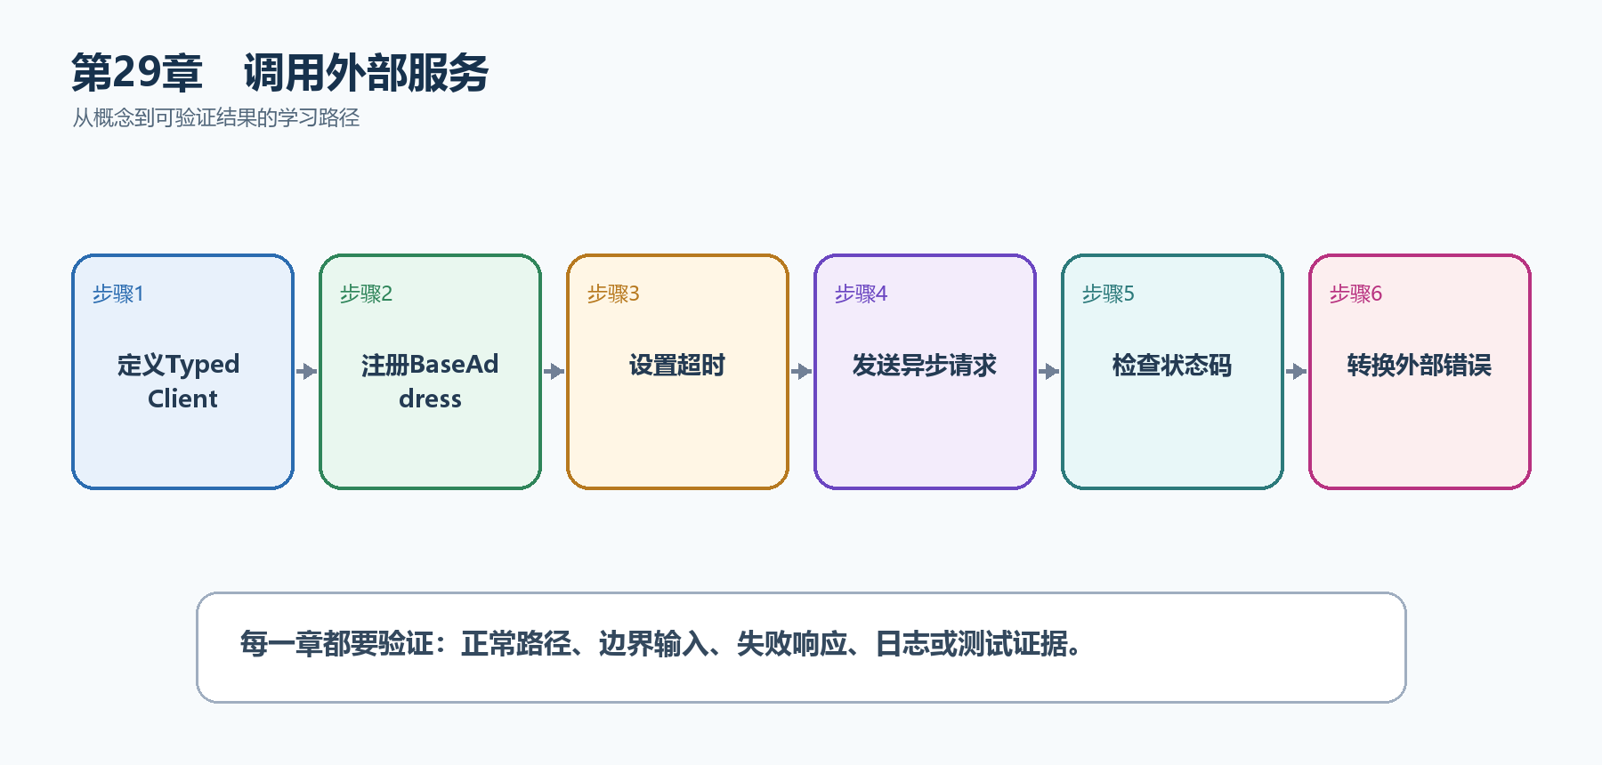
图30-1 调用外部服务从概念到结果的实现路线

30.1 先看最终效果
TaskHub使用Typed Client调用外部服务，设置BaseAddress和超时，传递CancellationToken，并对短暂失败采用受控重试。
本章仍然使用TaskHub任务协作API作为落点。请先完成最小成功路径，再故意制造一次失败；只有能解释状态码、日志或测试结果，才算真正掌握。
- 外部200响应被反序列化为强类型DTO。
- 外部404或400被转换为本API可理解错误。
- 超时或客户端取消会停止外部请求。
- 模拟短暂503，确认只有允许的幂等请求按策略重试。

30.2 本章核心示例：注册并使用Typed HttpClient
本节先展示本章核心写法。若代码定义了所用的全部类型，它可以独立运行；若引用TaskDbContext、TaskEntity、GetTasks等本节没有定义的名称，它就是加入前文TaskHub项目的增量代码，不能直接粘贴到空项目。附录A和附录B提供从空目录开始、能够完整复制运行的项目。
示例30-2 注册并使用Typed HttpClient
var builder = WebApplication.CreateBuilder(args);
builder.Services.AddHttpClient<TaskScoreClient>(client =>
{
client.BaseAddress = new Uri(
builder.Configuration["ScoreApi:BaseUrl"]
?? throw new InvalidOperationException("缺少ScoreApi:BaseUrl"));
client.Timeout = TimeSpan.FromSeconds(3);
});
var app = builder.Build();
app.MapGet("/api/tasks/{id:int}/score", async (
int id,
TaskScoreClient client,
CancellationToken ct) =>
{
var score = await client.GetScoreAsync(id, ct);
return score is null ? Results.NotFound() : Results.Ok(score);
});
app.Run();
sealed class TaskScoreClient(HttpClient httpClient)
{
public async Task<TaskScore?> GetScoreAsync(
int taskId,
CancellationToken ct)
{
using var response = await httpClient.GetAsync(
$"api/scores/{taskId}", ct);
if (response.StatusCode == HttpStatusCode.NotFound)
return null;
response.EnsureSuccessStatusCode();
return await response.Content
.ReadFromJsonAsync<TaskScore>(cancellationToken: ct);
}
}
record TaskScore(int TaskId, int Value);
- BaseAddress和Timeout集中在注册位置。
- Typed Client封装外部协议，不让端点直接处理URL细节。
- CancellationToken贯穿GetAsync和JSON读取。
- 404被转换为null，其他非成功响应由异常边界处理。
运行后应该看到什么 外部成功时本API返回评分；外部404时返回404；三秒无响应时请求超时并进入统一错误处理。

30.3 为什么要这样做
HttpClient应该复用底层连接，IHttpClientFactory负责Handler轮换。重试只能用于短暂且安全的失败；对非幂等POST盲目重试会重复副作用。
在TaskHub中，本章把它应用到“调用外部任务评分服务并返回评分”。实现时要明确输入来自哪里、状态在哪里改变、失败怎样返回，以及运维或测试人员从哪里获得证据。

30.4 Named Client
这是什么：Named Client用字符串名称集中配置BaseAddress、Header和Handler。客户端较复杂时优先Typed Client，减少调用方记忆名称和细节。

30.5 重试
这是什么：只重试短暂失败并采用指数退避与抖动；非幂等请求默认不应自动重试，否则可能重复写入。
怎样做：先加入下面的最小配置或处理代码，保存并重新启动应用，再按示例给出的地址或命令验证。
示例30-3 准备依赖或执行命令
dotnet add package Microsoft.Extensions.Http.Resilience
示例30-4 为幂等外部调用加入标准弹性策略
builder.Services
.AddHttpClient<TaskScoreClient>(client =>
{
client.BaseAddress = new Uri(scoreApiBaseUrl);
})
.AddStandardResilienceHandler(options =>
{
options.TotalRequestTimeout.Timeout = TimeSpan.FromSeconds(10);
options.AttemptTimeout.Timeout = TimeSpan.FromSeconds(2);
options.Retry.MaxRetryAttempts = 2;
});
- 总超时限制整个调用，AttemptTimeout限制单次尝试。
- 标准处理器包含重试、熔断和超时等默认策略。
- 只对确定安全的请求启用重试，写操作要结合幂等键。
预期结果 短暂失败最多重试2次；超过总超时后快速失败，不无限占用连接。

30.6 熔断与限流
这是什么：当失败率超过阈值时暂时拒绝调用，让依赖恢复并保护本服务线程与连接池；半开探测决定是否恢复。

30.7 响应处理
这是什么：外部响应先检查状态码、Content-Type和大小，再反序列化。失败响应也可能有结构化错误体，读取时要保留取消令牌。

30.8 外部错误转换
这是什么：把第三方超时、限流和无效响应转换为本系统稳定的错误语义，同时记录上游名称和Trace。不要把第三方内部错误原样暴露给客户端。

30.9 最终结果与注意事项
完成本章后，不要只确认项目能够编译。请按下面清单检查运行结果，并保留能够复现的请求、日志或测试。
- 外部200响应被反序列化为强类型DTO。
- 外部404或400被转换为本API可理解错误。
- 超时或客户端取消会停止外部请求。
- 模拟短暂503，确认只有允许的幂等请求按策略重试。
特别注意 不要每个请求new HttpClient；所有外部调用必须有超时和取消；非幂等请求默认不要自动重试；不要把外部响应细节原样泄露给客户端

第31章 性能原理与优化
性能优化首先是测量，不是猜测。API延迟可能来自数据库、外部HTTP、同步阻塞、序列化、分配或部署配置。先找到占比最高的瓶颈，再用基准和负载测试证明改动。
先把三个问题说清楚 这是什么：性能优化是在正确性和可维护性前提下，通过测量降低延迟、资源消耗并提高吞吐。
目的是什么：让TaskHub在并发请求下仍保持稳定延迟，避免线程池饥饿、过量查询和大对象分配。
最后得到什么：热点端点使用异步I/O、数据库投影、受限分页和响应压缩，并建立可重复负载基线。

本章操作路线 建立基线 → 定位慢点 → 异步等待 → 缩小数据 → 减少分配 → 重新压测

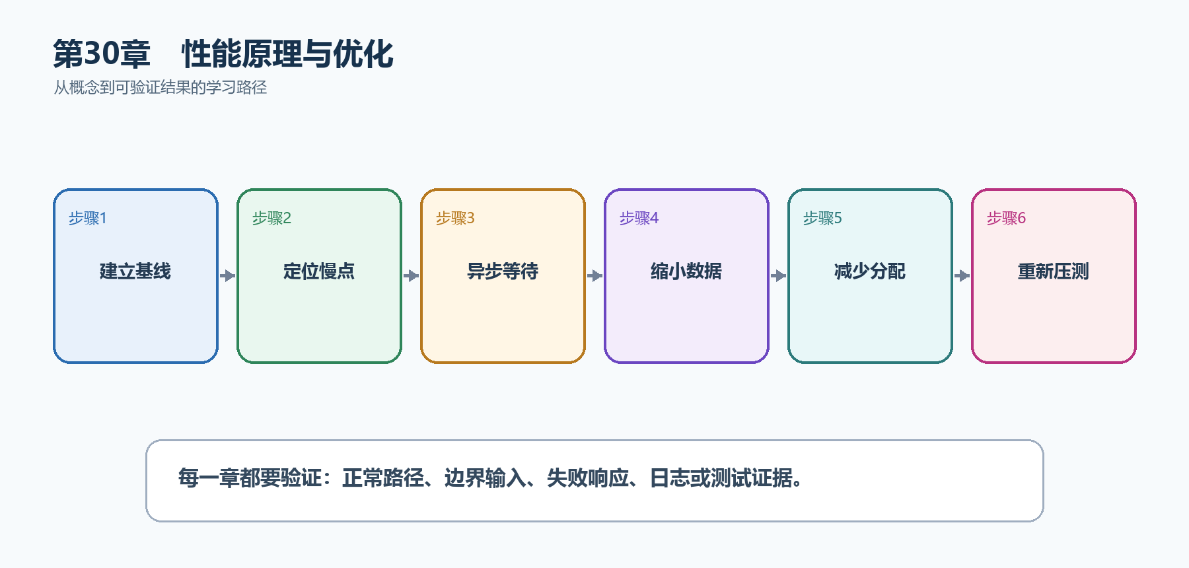
图31-1 性能原理与优化从概念到结果的实现路线

31.1 先看最终效果
热点端点使用异步I/O、数据库投影、受限分页和响应压缩，并建立可重复负载基线。
本章仍然使用TaskHub任务协作API作为落点。请先完成最小成功路径，再故意制造一次失败；只有能解释状态码、日志或测试结果，才算真正掌握。
- 记录优化前P50、P95、错误率、CPU和内存。
- 确认端点没有.Result、.Wait()或无界并发。
- 数据库只选择响应需要的列，并限制pageSize。
- 相同负载再次测试，确认收益且没有契约回归。

31.2 本章核心示例：异步投影和受限分页
本节先展示本章核心写法。若代码定义了所用的全部类型，它可以独立运行；若引用TaskDbContext、TaskEntity、GetTasks等本节没有定义的名称，它就是加入前文TaskHub项目的增量代码，不能直接粘贴到空项目。附录A和附录B提供从空目录开始、能够完整复制运行的项目。
示例31-2 异步投影和受限分页
app.MapGet("/api/tasks", async (
int page = 1,
int pageSize = 20,
TaskDbContext db,
CancellationToken ct) =>
{
if (page < 1 || pageSize is < 1 or > 100)
return Results.BadRequest();
var items = await db.Tasks
.AsNoTracking()
.OrderBy(x => x.Id)
.Skip((page - 1) * pageSize)
.Take(pageSize)
.Select(x => new TaskResponse(
x.Id,
x.Title,
x.Completed))
.ToListAsync(ct);
return Results.Ok(items);
});
- ToListAsync等待数据库I/O时释放请求线程。
- AsNoTracking降低只读查询跟踪开销。
- Select在数据库端只读取需要列。
- 限制pageSize防止单请求拉取过多数据。
运行后应该看到什么 数据库SQL只选择Id、Title、Completed；并发时线程不会被同步等待占满。

31.3 为什么要这样做
局部微优化可能对端到端没有作用。同步等待异步结果会阻塞线程，加载整张表会浪费数据库和网络；任何优化都要对比修改前后相同负载。
在TaskHub中，本章把它应用到“优化任务列表和外部依赖调用的延迟”。实现时要明确输入来自哪里、状态在哪里改变、失败怎样返回，以及运维或测试人员从哪里获得证据。

31.4 Minimal API执行原理
这是什么：请求经过Kestrel和中间件后，由路由选择端点，再完成参数绑定、Filter、处理器和结果写出。知道链路后才能判断优化应放在哪一层。

31.5 线程池饥饿
这是什么：同步阻塞、长CPU任务和无界并发会造成线程池饥饿，表现为延迟陡增而CPU未必满载。

31.6 内存分配
这是什么：高频路径中的临时字符串、大对象和不必要集合会增加GC压力。先用dotnet-counters或Profiler确认分配热点，再决定是否优化。

31.7 JSON优化
这是什么：优先缩小DTO和启用流式，再考虑源生成序列化；不要为少量收益牺牲契约清晰度。

31.8 响应压缩
这是什么：响应压缩减少文本和JSON传输量，但会消耗CPU，对已压缩图片收益很小。经HTTPS启用时还要评估敏感内容与压缩侧信道。
怎样做：先加入下面的最小配置或处理代码，保存并重新启动应用，再按示例给出的地址或命令验证。
示例31-3 为合适内容启用响应压缩
builder.Services.AddResponseCompression(options =>
{
options.EnableForHttps = true;
});
var app = builder.Build();
app.UseResponseCompression();
- 压缩减少JSON和文本传输字节。
- 中间件应在产生响应的端点之前。
- 小响应和已压缩文件不一定有明显收益。
预期结果 客户端发送Accept-Encoding后，合适响应包含Content-Encoding；对比传输大小和CPU。

31.9 Native AOT
这是什么：Native AOT把IL预编译为特定平台本机代码，启动快且内存小，但反射和动态加载受限，依赖必须经过AOT分析。
怎样做：先加入下面的最小配置或处理代码，保存并重新启动应用，再按示例给出的地址或命令验证。
示例31-4 准备依赖或执行命令
dotnet publish -c Release -r linux-x64 -p:PublishAot=true
示例31-5 发布Native AOT前先检查兼容性
<PropertyGroup>
<PublishAot>true</PublishAot>
</PropertyGroup>
- AOT把IL预编译为特定平台本机代码。
- 启动和内存可能改善，但反射和动态加载受到限制。
- 必须处理AOT分析警告并运行发布产物测试。
预期结果 兼容项目生成平台本机可执行文件；启动指标与普通发布对比后再决定采用。

31.10 Benchmark与压力测试
这是什么：BenchmarkDotNet用于稳定比较小段代码，压力测试用于观察真实HTTP吞吐、延迟和资源饱和。两者回答的问题不同。

31.11 性能回归检查
这是什么：保存基准场景、数据规模和P95/P99阈值，在版本升级后重复运行。平均值正常并不代表尾延迟没有恶化。

31.12 最终结果与注意事项
完成本章后，不要只确认项目能够编译。请按下面清单检查运行结果，并保留能够复现的请求、日志或测试。
- 记录优化前P50、P95、错误率、CPU和内存。
- 确认端点没有.Result、.Wait()或无界并发。
- 数据库只选择响应需要的列，并限制pageSize。
- 相同负载再次测试，确认收益且没有契约回归。
特别注意 先测量再优化；不要用Task.Run包装同步I/O；Native AOT和Trim必须验证依赖兼容性；性能收益不能以破坏契约和安全为代价

第32章 健康检查与可观测性
健康检查告诉编排系统能否继续接收流量；可观测性通过日志、指标和追踪解释为什么慢、哪里失败。三者需要共享Trace ID并围绕稳定业务语义。
先把三个问题说清楚 这是什么：健康检查报告依赖状态；可观测性通过Logs、Metrics和Traces从外部推断系统内部行为。
目的是什么：让运维平台自动摘除故障实例，让开发者沿一次请求定位数据库和外部服务耗时。
最后得到什么：TaskHub提供/live和/ready，数据库检查只影响Readiness；OpenTelemetry导出ASP.NET Core和HttpClient追踪。

本章操作路线 定义Liveness → 定义Readiness → 加入依赖检查 → 采集Trace → 采集Metric → 建立告警

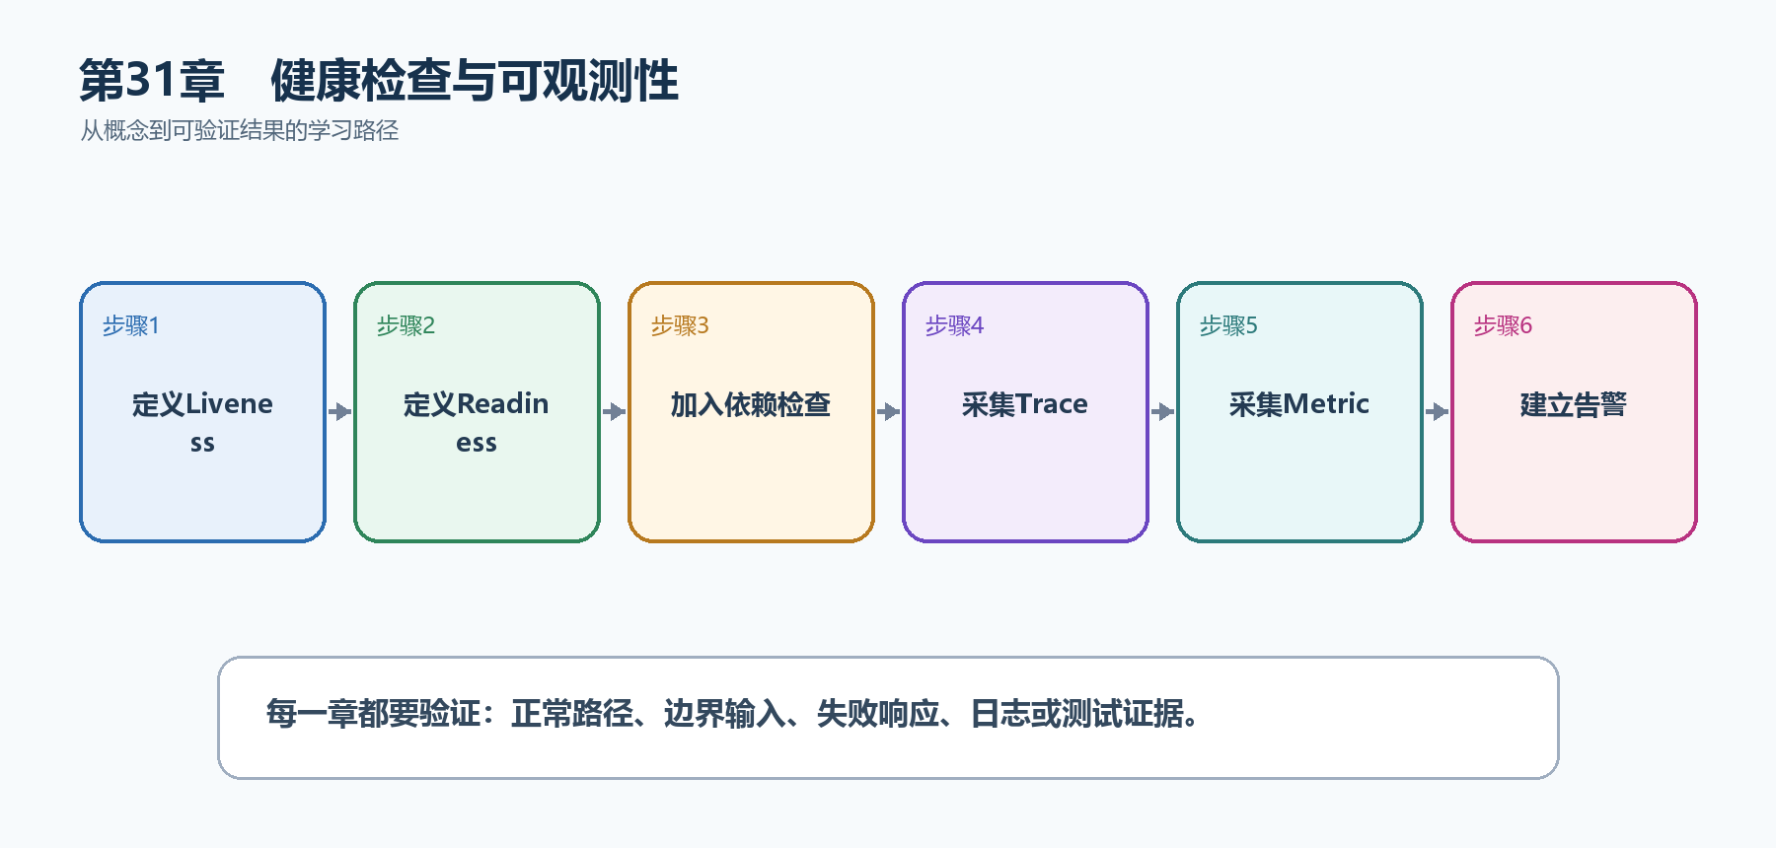
图32-1 健康检查与可观测性从概念到结果的实现路线

32.1 先看最终效果
TaskHub提供/live和/ready，数据库检查只影响Readiness；OpenTelemetry导出ASP.NET Core和HttpClient追踪。
本章仍然使用TaskHub任务协作API作为落点。请先完成最小成功路径，再故意制造一次失败；只有能解释状态码、日志或测试结果，才算真正掌握。
- /health/live在进程健康时返回200。
- 数据库不可用时/health/ready失败，但live仍可正常。
- 一次外部调用在追踪后端显示父子Span。
- 告警同时考虑错误率、延迟和持续时间，避免单点噪声。

32.2 本章核心示例：配置Liveness和Readiness
本节先展示本章核心写法。若代码定义了所用的全部类型，它可以独立运行；若引用TaskDbContext、TaskEntity、GetTasks等本节没有定义的名称，它就是加入前文TaskHub项目的增量代码，不能直接粘贴到空项目。附录A和附录B提供从空目录开始、能够完整复制运行的项目。
示例32-1 准备项目或安装依赖
dotnet add package Microsoft.Extensions.Diagnostics.HealthChecks.EntityFrameworkCore
示例32-2 配置Liveness和Readiness
using Microsoft.AspNetCore.Diagnostics.HealthChecks;
using Microsoft.Extensions.Diagnostics.HealthChecks;
builder.Services.AddHealthChecks()
.AddDbContextCheck<TaskDbContext>(
"database",
failureStatus: HealthStatus.Unhealthy,
tags: ["ready"]);
var app = builder.Build();
app.MapHealthChecks("/health/live", new HealthCheckOptions
{
Predicate = _ => false
});
app.MapHealthChecks("/health/ready", new HealthCheckOptions
{
Predicate = registration => registration.Tags.Contains("ready")
});
- live不执行外部依赖检查，只确认进程可响应。
- ready只执行带ready标签的检查。
- 数据库故障使实例停止接收新流量，但不一定触发重启循环。
运行后应该看到什么 正常时两个端点均为200；断开数据库后ready失败而live仍为200。

32.3 为什么要这样做
把数据库短暂故障算成Liveness会导致实例反复重启；只看日志又难以发现整体趋势。健康探针和遥测各有职责。
在TaskHub中，本章把它应用到“报告应用存活、数据库就绪并关联请求追踪”。实现时要明确输入来自哪里、状态在哪里改变、失败怎样返回，以及运维或测试人员从哪里获得证据。

32.4 自定义Health Check
这是什么：实现IHealthCheck检查确实影响就绪状态的依赖，并设置短超时。不要把昂贵业务查询塞进每次健康检查。

32.5 可观测性三支柱
这是什么：日志、指标和Trace分别描述事件、趋势和调用链。统一资源名称、环境和TraceId后才能在工具中互相跳转。

32.6 分布式追踪
这是什么：Activity和OpenTelemetry为一次跨服务调用生成Trace与Span。HTTP和数据库客户端通常可自动埋点，业务关键步骤再补自定义Span。

32.7 指标
这是什么：指标是可聚合数字，如请求数、错误率和耗时直方图。标签只能使用有限枚举，不能把用户ID等高基数字段当标签。

32.8 日志关联
这是什么：把Activity.TraceId或HttpContext.TraceIdentifier加入日志作用域，错误响应也返回同一标识。用户报错后即可按ID定位记录。

32.9 采样与成本
这是什么：采样控制可观测性成本，但错误与高价值请求可能需要保留；头部采样无法预知请求最终是否失败。

32.10 告警
这是什么：告警应基于用户影响和持续时间，例如错误率或P95延迟连续超阈值。每个告警要有负责人、仪表板和处理步骤。

32.11 最终结果与注意事项
完成本章后，不要只确认项目能够编译。请按下面清单检查运行结果，并保留能够复现的请求、日志或测试。
- /health/live在进程健康时返回200。
- 数据库不可用时/health/ready失败，但live仍可正常。
- 一次外部调用在追踪后端显示父子Span。
- 告警同时考虑错误率、延迟和持续时间，避免单点噪声。
特别注意 Liveness不要依赖所有外部系统；健康端点不要泄露连接字符串；遥测字段要控制基数和成本；采样策略不能让关键错误完全消失

第33章 自动化测试
人工点击Swagger适合探索，但不能保证每次修改后所有契约仍正确。自动化测试把业务规则、HTTP管道、数据库和关键用户旅程分层验证，并在CI中重复执行。
先把三个问题说清楚 这是什么：自动化测试是可重复执行的代码，用断言验证业务逻辑、端点契约和系统集成行为。
目的是什么：在代码合并和部署前发现路由、绑定、状态码、授权和数据库回归。
最后得到什么：TaskHub具有快速单元测试和WebApplicationFactory集成测试；测试会验证200、404、401和JSON契约。

本章操作路线 提取可测试逻辑 → 写单元测试 → 启动测试服务器 → 发送HttpClient请求 → 替换依赖 → 进入CI

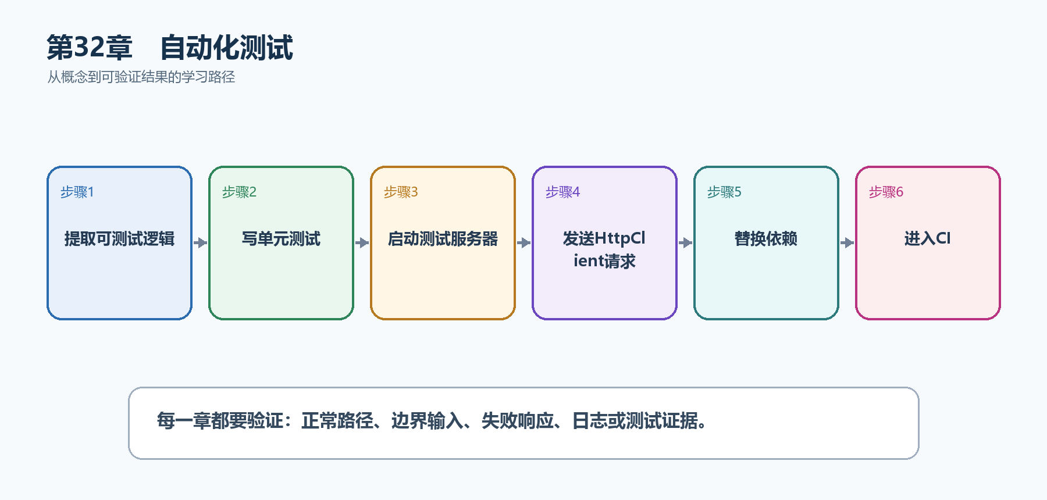
图33-1 自动化测试从概念到结果的实现路线

33.1 先看最终效果
TaskHub具有快速单元测试和WebApplicationFactory集成测试；测试会验证200、404、401和JSON契约。
本章仍然使用TaskHub任务协作API作为落点。请先完成最小成功路径，再故意制造一次失败；只有能解释状态码、日志或测试结果，才算真正掌握。
- dotnet test在本机和CI中均通过。
- 集成测试真实经过路由、绑定、Filter和JSON序列化。
- 测试数据彼此隔离，不依赖执行顺序。
- OpenAPI或公共DTO破坏性变化会使契约检查失败。

33.2 本章核心示例：使用WebApplicationFactory测试真实HTTP管道
本节先展示本章核心写法。若代码定义了所用的全部类型，它可以独立运行；若引用TaskDbContext、TaskEntity、GetTasks等本节没有定义的名称，它就是加入前文TaskHub项目的增量代码，不能直接粘贴到空项目。附录A和附录B提供从空目录开始、能够完整复制运行的项目。
示例33-1 准备项目或安装依赖
dotnet new xunit -n TaskHub.Api.Tests -f net10.0
dotnet add TaskHub.Api.Tests reference TaskHub.Api
dotnet add TaskHub.Api.Tests package Microsoft.AspNetCore.Mvc.Testing
示例33-2 使用WebApplicationFactory测试真实HTTP管道
// API项目Program.cs末尾加入
public partial class Program { }
// 测试项目
using System.Net;
using System.Net.Http.Json;
using Microsoft.AspNetCore.Mvc.Testing;
public sealed class TaskApiTests
: IClassFixture<WebApplicationFactory<Program>>
{
private readonly HttpClient _client;
public TaskApiTests(WebApplicationFactory<Program> factory)
{
_client = factory.CreateClient();
}
[Fact]
public async Task Get_missing_task_returns_404()
{
var response = await _client.GetAsync("/api/tasks/99999");
Assert.Equal(HttpStatusCode.NotFound, response.StatusCode);
}
[Fact]
public async Task Create_task_returns_201_and_location()
{
var response = await _client.PostAsJsonAsync(
"/api/tasks",
new { title = "集成测试创建" });
Assert.Equal(HttpStatusCode.Created, response.StatusCode);
Assert.NotNull(response.Headers.Location);
}
}
- partial Program让测试项目引用顶级语句生成的Program。
- WebApplicationFactory在测试进程启动真实ASP.NET Core管道。
- HttpClient验证状态码、路由和响应头。
- 测试不需要占用真实公网端口。
运行后应该看到什么 dotnet test执行两个测试；404和201契约发生变化时测试明确失败。

33.3 为什么要这样做
端点代码编译通过不代表运行契约正确。测试金字塔用大量快速单元测试覆盖规则，较少集成测试覆盖框架和数据库，少量端到端测试覆盖关键旅程。
在TaskHub中，本章把它应用到“自动验证任务创建、读取和授权”。实现时要明确输入来自哪里、状态在哪里改变、失败怎样返回，以及运维或测试人员从哪里获得证据。

33.4 Handler测试
这是什么：把处理器写成命名方法后，可直接传入假依赖并断言TypedResults具体类型。它比集成测试快，但不覆盖路由和序列化。

33.5 替换依赖
这是什么：测试中通过WithWebHostBuilder删除真实外部服务并注册Fake。只替换不稳定边界，路由、绑定和中间件仍走真实管道。
怎样做：先加入下面的最小配置或处理代码，保存并重新启动应用，再按示例给出的地址或命令验证。
示例33-3 在测试中替换外部服务
var factory = originalFactory.WithWebHostBuilder(builder =>
{
builder.ConfigureServices(services =>
{
services.RemoveAll<ITaskScoreClient>();
services.AddSingleton<ITaskScoreClient>(
new FakeTaskScoreClient(score: 80));
});
});
var client = factory.CreateClient();
- 测试服务器仍运行真实HTTP管道。
- 只替换不稳定的外部依赖。
- Fake返回固定结果，使测试快速且可重复。
预期结果 测试不访问真实评分服务，并能稳定验证本API的结果转换。

33.6 数据库测试
这是什么：数据库测试要选择真实数据库容器、SQLite或专用测试库，并在每个测试前后隔离数据。EF InMemory不等同于关系数据库语义。

33.7 Testcontainers
这是什么：用短生命周期真实数据库容器提高SQL兼容性，测试间使用独立数据库、事务或唯一模式隔离数据。

33.8 认证授权测试
这是什么：至少覆盖匿名401、已登录无权403、合法用户成功和资源级越权。测试令牌应由测试专用认证方案生成。

33.9 OpenAPI契约测试
这是什么：在CI生成并比较OpenAPI，识别删除端点、收紧必填或改变类型等破坏性变更。

33.10 端到端测试
这是什么：端到端测试从浏览器或外部客户端经过部署环境验证关键旅程，数量应少而稳定。不要用它替代更快的单元和集成测试。

33.11 测试数据隔离
这是什么：每个测试使用唯一数据库、事务回滚或明确清理，不能依赖执行顺序。并行测试还要避免共享端口、文件和用户。

33.12 最终结果与注意事项
完成本章后，不要只确认项目能够编译。请按下面清单检查运行结果，并保留能够复现的请求、日志或测试。
- dotnet test在本机和CI中均通过。
- 集成测试真实经过路由、绑定、Filter和JSON序列化。
- 测试数据彼此隔离，不依赖执行顺序。
- OpenAPI或公共DTO破坏性变化会使契约检查失败。
特别注意 不要只测试实现细节；集成测试必须隔离数据库和配置；避免依赖真实外部服务造成不稳定；失败测试要能说明哪个契约被破坏

第34章 代码质量与团队协作
项目能运行只是起点。多人长期维护时，空引用、被忽略的警告、不同格式和随意升级的依赖，都会把小问题拖成生产故障。本章把质量要求变成编译器、格式化工具和团队流程能够自动检查的规则。
先把三个问题说清楚 这是什么：代码质量工具是一组自动约束：Nullable检查可能的空引用，Analyzer检查代码规则，EditorConfig统一格式，集中包管理统一依赖版本，评审清单统一团队判断标准。
目的是什么：让问题尽量在编写、编译和合并代码时被发现，而不是上线以后依靠用户发现。
最后得到什么：TaskHub项目启用Nullable、最新分析规则和警告即错误，并能用固定命令完成格式、构建和测试检查。

本章操作路线 开启编译检查 → 统一代码格式 → 集中依赖版本 → 执行质量命令 → 开展代码评审 → 记录架构决定

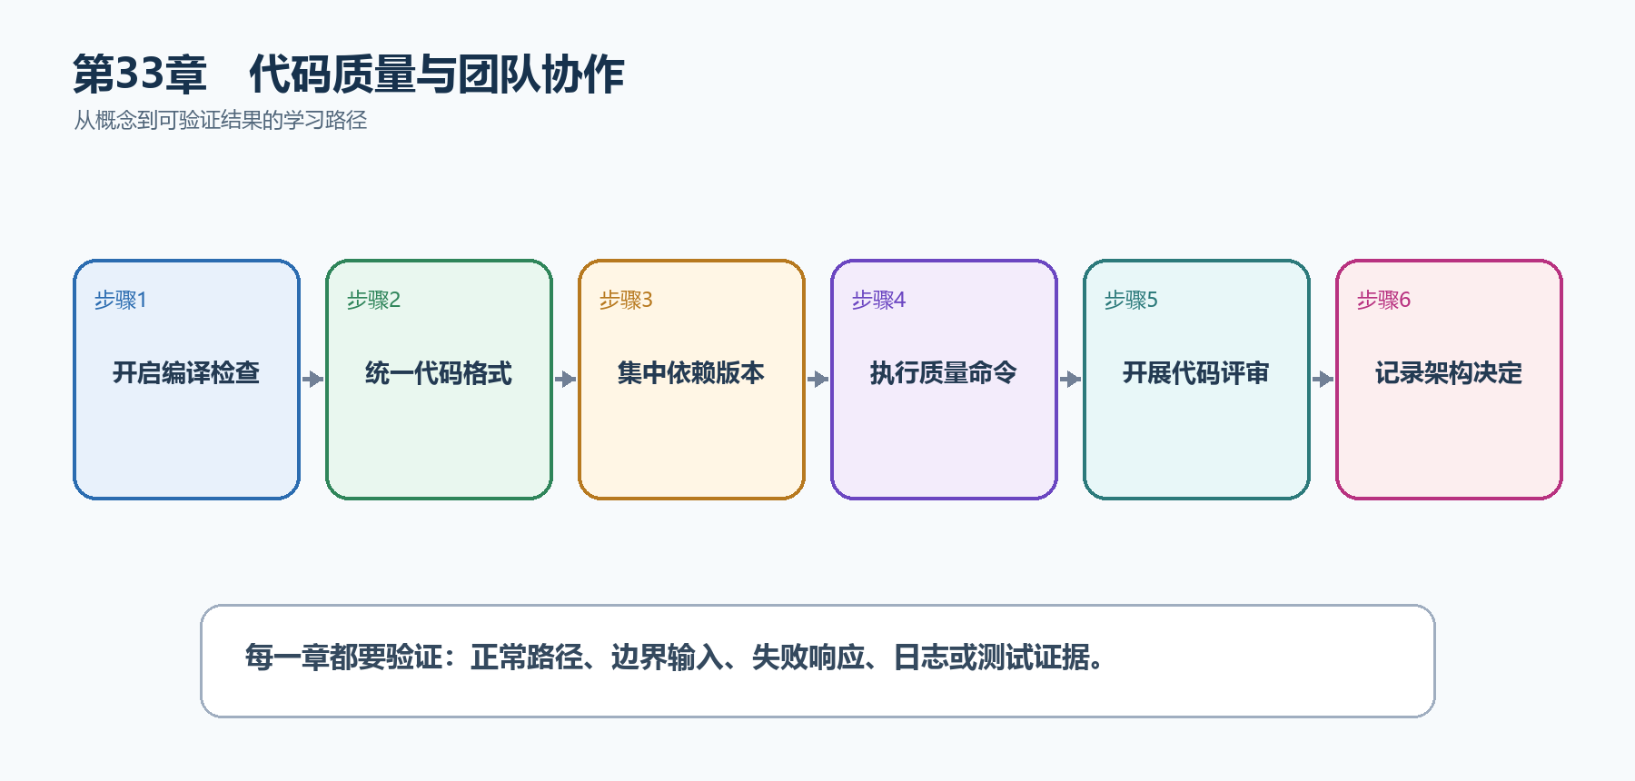
图34-1 代码质量与团队协作从概念到结果的实现路线

34.1 先看最终效果
TaskHub项目启用Nullable、最新分析规则和警告即错误，并能用固定命令完成格式、构建和测试检查。
本章仍然使用TaskHub任务协作API作为落点。请先完成最小成功路径，再故意制造一次失败；只有能解释状态码、日志或测试结果，才算真正掌握。
- dotnet build在没有警告时成功，有警告时明确失败。
- dotnet format --verify-no-changes能够检查但不偷偷改动文件。
- 所有项目从Directory.Packages.props读取同一个包版本。
- 合并请求能够说明API兼容性、测试证据和安全影响。

34.2 本章核心示例：把基础质量规则写进项目文件
本节先展示本章核心写法。若代码定义了所用的全部类型，它可以独立运行；若引用TaskDbContext、TaskEntity、GetTasks等本节没有定义的名称，它就是加入前文TaskHub项目的增量代码，不能直接粘贴到空项目。附录A和附录B提供从空目录开始、能够完整复制运行的项目。
示例34-2 把基础质量规则写进项目文件
<PropertyGroup>
<TargetFramework>net10.0</TargetFramework>
<Nullable>enable</Nullable>
<ImplicitUsings>enable</ImplicitUsings>
<AnalysisLevel>latest</AnalysisLevel>
<TreatWarningsAsErrors>true</TreatWarningsAsErrors>
</PropertyGroup>
- Nullable让编译器区分string和string?，提前发现可能的空引用。
- AnalysisLevel=latest启用当前SDK提供的最新代码分析规则。
- TreatWarningsAsErrors使本地构建和CI都不能忽略警告。
运行后应该看到什么 保存项目文件后执行dotnet build；干净项目显示0个警告、0个错误。

34.3 为什么要这样做
只写在团队约定里的规则容易被忘记；写进项目文件、.editorconfig和流水线后，每台电脑都会用同一标准检查。警告即错误应先在新项目或清理完警告后开启，避免团队一次面对大量历史问题。
在TaskHub中，本章把它应用到“让每次任务API改动都通过同一套质量门禁”。实现时要明确输入来自哪里、状态在哪里改变、失败怎样返回，以及运维或测试人员从哪里获得证据。

34.4 EditorConfig
这是什么：用EditorConfig统一格式和诊断级别，使IDE与CI得到同一结果，减少代码审查中的风格噪声。
怎样做：先加入下面的最小配置或处理代码，保存并重新启动应用，再按示例给出的地址或命令验证。
示例34-3 在仓库根目录统一C#格式
root = true
[*.cs]
charset = utf-8
indent_style = space
indent_size = 4
end_of_line = crlf
insert_final_newline = true
dotnet_sort_system_directives_first = true
dotnet_diagnostic.IDE0005.severity = warning
- root=true表示不再继续向父目录查找规则。
- IDE0005把多余using作为警告，由构建门禁统一处理。
预期结果 Visual Studio和VS Code会读取同一文件，dotnet format也使用这些规则。

34.5 NuGet管理
这是什么：只从可信源还原包，定期执行dotnet list package --outdated和--vulnerable。提交项目文件和锁定策略，避免开发机依赖不同。

34.6 Central Package Management
这是什么：在Directory.Packages.props集中定义版本，各项目只声明包名。升级一次即可让解决方案保持一致，并在CI验证。
怎样做：先加入下面的最小配置或处理代码，保存并重新启动应用，再按示例给出的地址或命令验证。
示例34-4 用一个文件管理整个解决方案的NuGet版本
<!-- Directory.Packages.props -->
<Project>
<PropertyGroup>
<ManagePackageVersionsCentrally>true</ManagePackageVersionsCentrally>
</PropertyGroup>
<ItemGroup>
<PackageVersion Include="Microsoft.EntityFrameworkCore.Sqlite" Version="10.0.0" />
<PackageVersion Include="Microsoft.AspNetCore.Mvc.Testing" Version="10.0.0" />
</ItemGroup>
</Project>
<!-- TaskHub.Api.csproj：只写包名，不重复写版本 -->
<ItemGroup>
<PackageReference Include="Microsoft.EntityFrameworkCore.Sqlite" />
</ItemGroup>
- Directory.Packages.props放在解决方案根目录。
- 各项目只声明需要哪个包，版本由根文件统一决定。
预期结果 dotnet restore成功，多个项目不会意外引用同一个包的不同版本。

34.7 Git工作流
这是什么：保持分支短小、提交可解释，并通过Pull Request合并。不要把密钥、bin、obj和本地数据库提交到仓库。

34.8 Code Review清单
这是什么：审查重点是正确性、安全、可维护性、契约兼容和测试证据，不只检查格式。
怎样做：先加入下面的最小配置或处理代码，保存并重新启动应用，再按示例给出的地址或命令验证。
示例34-5 提交前和评审时使用同一组检查命令
dotnet restore
dotnet format --verify-no-changes
dotnet build --no-restore
dotnet test --no-build
- restore只解析一次依赖。
- format检查格式，build检查编译和分析器，test检查行为。
- 评审还要确认接口是否兼容、是否泄露敏感信息、是否有测试证据。
预期结果 四条命令全部返回退出码0，才具备提交合并的基础条件。

34.9 架构决策记录
这是什么：ADR用一页记录背景、决定、备选和后果。它解释为什么这样设计，避免几个月后只剩代码却没人知道原因。

34.10 API兼容性
这是什么：删除路径、字段或收紧必填通常是破坏性变化。发布前比较OpenAPI并提供弃用期、版本或兼容转换。

34.11 最终结果与注意事项
完成本章后，不要只确认项目能够编译。请按下面清单检查运行结果，并保留能够复现的请求、日志或测试。
- dotnet build在没有警告时成功，有警告时明确失败。
- dotnet format --verify-no-changes能够检查但不偷偷改动文件。
- 所有项目从Directory.Packages.props读取同一个包版本。
- 合并请求能够说明API兼容性、测试证据和安全影响。
特别注意 不要为了通过构建而全局关闭警告；格式规则要由工具执行，不要在评审中反复争论空格；依赖升级必须同时构建和测试；破坏性API改动需要版本或迁移方案

第35章 高级发布与生产运行
开发环境的dotnet run不是生产部署方案。生产发布要决定运行时是否随包携带、是否生成单文件、能否裁剪，并正确处理反向代理、退出信号、数据库迁移、配置和密钥。
先把三个问题说清楚 这是什么：发布是把源代码编译成目标机器可运行的文件；生产运行则负责代理转发、进程生命周期、配置、密钥和数据库变化。
目的是什么：得到可重复、可审计、能够安全启动和停止的部署包，而不是把开发目录复制到服务器。
最后得到什么：TaskHub能够生成Release发布目录，在反向代理后识别真实协议，并在停止时完成有序退出。

本章操作路线 选择发布模型 → 生成Release包 → 配置反向代理 → 处理转发头 → 控制迁移与密钥 → 执行上线检查

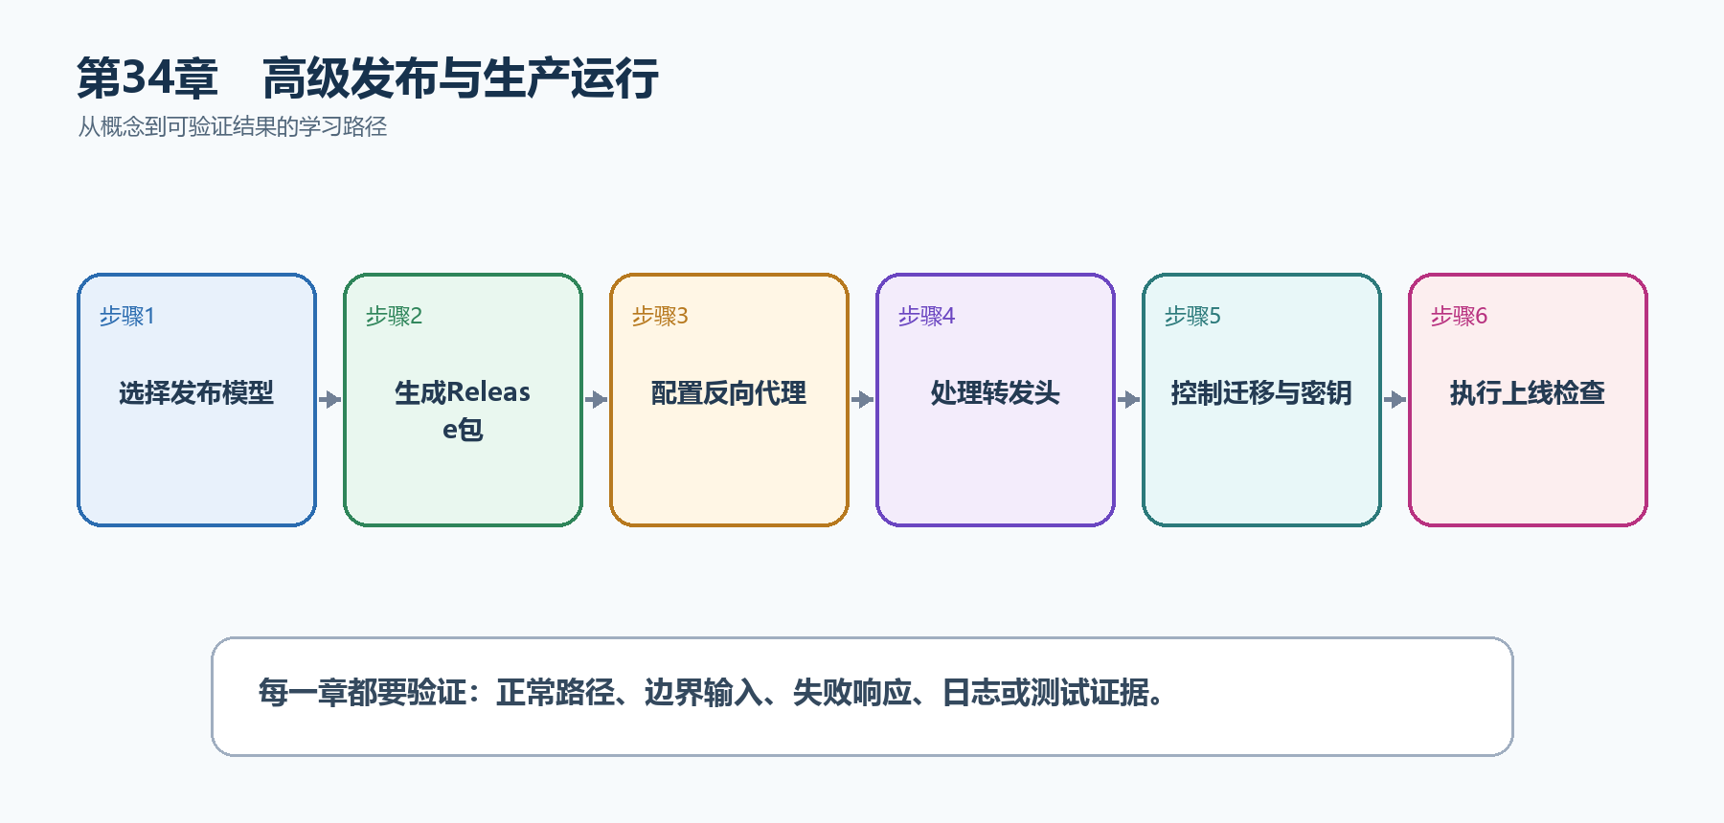
图35-1 高级发布与生产运行从概念到结果的实现路线

35.1 先看最终效果
TaskHub能够生成Release发布目录，在反向代理后识别真实协议，并在停止时完成有序退出。
本章仍然使用TaskHub任务协作API作为落点。请先完成最小成功路径，再故意制造一次失败；只有能解释状态码、日志或测试结果，才算真正掌握。
- 发布目录中的应用可以在一个干净目录启动。
- 经反向代理访问时生成的HTTPS链接和客户端IP正确。
- 停止服务时新请求被停止接收，正在执行的请求有机会完成。
- 生产配置不包含提交到仓库的明文密钥。

35.2 本章核心示例：选择一种发布模型并生成部署包
本节先展示本章核心写法。若代码定义了所用的全部类型，它可以独立运行；若引用TaskDbContext、TaskEntity、GetTasks等本节没有定义的名称，它就是加入前文TaskHub项目的增量代码，不能直接粘贴到空项目。附录A和附录B提供从空目录开始、能够完整复制运行的项目。
示例35-2 选择一种发布模型并生成部署包
# 方案A：框架依赖发布，服务器需要.NET 10运行时
dotnet publish -c Release -o .\publish\framework-dependent
# 方案B：Windows x64自包含单文件
dotnet publish -c Release -r win-x64 --self-contained true `
-p:PublishSingleFile=true -o .\publish\win-x64
# 方案C：Linux x64自包含并启用ReadyToRun
dotnet publish -c Release -r linux-x64 --self-contained true `
-p:PublishReadyToRun=true -o .\publish\linux-x64
- -c Release使用发布优化配置。
- -r指定目标操作系统和CPU，目标必须与服务器一致。
- 单文件便于分发；ReadyToRun可减少部分启动JIT时间，但包会变大。
运行后应该看到什么 三个输出目录分别出现可部署文件；选择与服务器匹配的一种进行交付。

35.3 为什么要这样做
框架依赖发布体积小但服务器要安装匹配运行时；自包含发布携带运行时但包更大；单文件、ReadyToRun、Trim和Native AOT各自解决不同问题，不能把所有开关同时打开后就认为更快。
在TaskHub中，本章把它应用到“把任务API从开发电脑可靠地交付到生产服务器”。实现时要明确输入来自哪里、状态在哪里改变、失败怎样返回，以及运维或测试人员从哪里获得证据。

35.4 反向代理
这是什么：Nginx、IIS或云入口处理公网TLS、域名和转发，Kestrel运行应用。应用要信任明确代理并正确读取转发头。

35.5 Forwarded Headers
这是什么：反向代理后Scheme和RemoteIp来自转发头，只信任已配置代理网络，防止客户端伪造。
怎样做：先加入下面的最小配置或处理代码，保存并重新启动应用，再按示例给出的地址或命令验证。
示例35-3 在已知反向代理后恢复真实协议和IP
using System.Net;
using Microsoft.AspNetCore.HttpOverrides;
builder.Services.Configure<ForwardedHeadersOptions>(options =>
{
options.ForwardedHeaders =
ForwardedHeaders.XForwardedFor |
ForwardedHeaders.XForwardedProto;
options.KnownProxies.Add(IPAddress.Parse("10.0.0.10"));
});
var app = builder.Build();
app.UseForwardedHeaders(); // 应放在重定向、认证等依赖协议/IP的组件之前
app.UseHttpsRedirection();
- 反向代理终止HTTPS后，应用看到的内部连接可能是HTTP。
- KnownProxies限制只有指定代理发送的转发头可信。
- UseForwardedHeaders必须放在读取Scheme或RemoteIpAddress的逻辑之前。
预期结果 经10.0.0.10代理访问时，Request.Scheme为https，RemoteIpAddress为真实客户端地址。

35.6 优雅关闭
这是什么：收到终止信号后停止接收新流量、等待在途请求与后台任务到安全点，并设置有限关闭超时。
怎样做：先加入下面的最小配置或处理代码，保存并重新启动应用，再按示例给出的地址或命令验证。
示例35-4 让后台服务响应停止信号
sealed class CleanupWorker(ILogger<CleanupWorker> logger)
: BackgroundService
{
protected override async Task ExecuteAsync(CancellationToken stoppingToken)
{
try
{
while (!stoppingToken.IsCancellationRequested)
await Task.Delay(TimeSpan.FromSeconds(10), stoppingToken);
}
catch (OperationCanceledException) when (stoppingToken.IsCancellationRequested)
{
logger.LogInformation("收到停止信号，后台任务正在退出");
}
}
}
- 主机停止时会取消stoppingToken。
- 所有可取消的异步操作都应接收这个令牌。
- 因正常停止产生的OperationCanceledException不应记录为系统故障。
预期结果 停止进程时出现有序退出日志，不再启动新一轮后台工作。

35.7 数据库迁移
这是什么：迁移记录模型到数据库的演进，生产应在发布阶段审查并应用，不要让所有应用实例争抢执行结构变更。

35.8 配置与密钥
这是什么：发布包应与环境无关；环境差异通过配置注入。普通配置可进部署清单，秘密值进入受控密钥存储。

35.9 发布检查表
这是什么：检查表覆盖构建、测试、配置、迁移、健康、监控和回滚。每项要有可重复命令或证据，不能只写‘已确认’。
怎样做：先加入下面的最小配置或处理代码，保存并重新启动应用，再按示例给出的地址或命令验证。
示例35-5 发布前执行可重复检查
dotnet restore
dotnet build -c Release --no-restore
dotnet test -c Release --no-build
dotnet publish -c Release --no-build -o .\publish
# 在发布目录启动后检查存活端点
Invoke-WebRequest http://localhost:5000/health/live
- 本示例先使用普通restore，保证没有锁文件的新项目也能运行；团队若提交packages.lock.json，再在CI改用--locked-mode阻止依赖漂移。
- 构建、测试和发布使用同一个Release产物。
- 健康检查验证的不只是文件存在，而是进程真正可响应。
预期结果 命令全部成功，健康端点返回2xx；发布包、配置和回滚包都已准备好。

35.10 最终结果与注意事项
完成本章后，不要只确认项目能够编译。请按下面清单检查运行结果，并保留能够复现的请求、日志或测试。
- 发布目录中的应用可以在一个干净目录启动。
- 经反向代理访问时生成的HTTPS链接和客户端IP正确。
- 停止服务时新请求被停止接收，正在执行的请求有机会完成。
- 生产配置不包含提交到仓库的明文密钥。
特别注意 Trim可能删除反射需要的类型；Forwarded Headers只能信任已知代理；不要让每个实例同时自动迁移生产数据库；发布前要保留可回滚的旧版本

第36章 Docker容器化
容器把应用、运行时和启动方式装进同一个镜像，使开发、测试和生产使用同一交付物。Docker不是虚拟机，也不会自动解决安全和数据持久化问题；镜像分层、非Root运行、网络和Volume都要明确配置。
先把三个问题说清楚 这是什么：Docker镜像是只读的应用模板，容器是镜像启动后的隔离进程；Dockerfile描述如何构建镜像，Compose描述多个服务如何一起运行。
目的是什么：让TaskHub在任何安装了兼容容器运行时的机器上用相同命令启动，并把数据库等依赖编排在一起。
最后得到什么：使用.NET 10多阶段Dockerfile构建小型运行镜像，以非Root用户运行，并通过Compose连接PostgreSQL。

本章操作路线 准备Dockerfile → 缩小构建上下文 → 构建镜像 → 启动并映射端口 → 连接数据库与Volume → 检查健康和日志

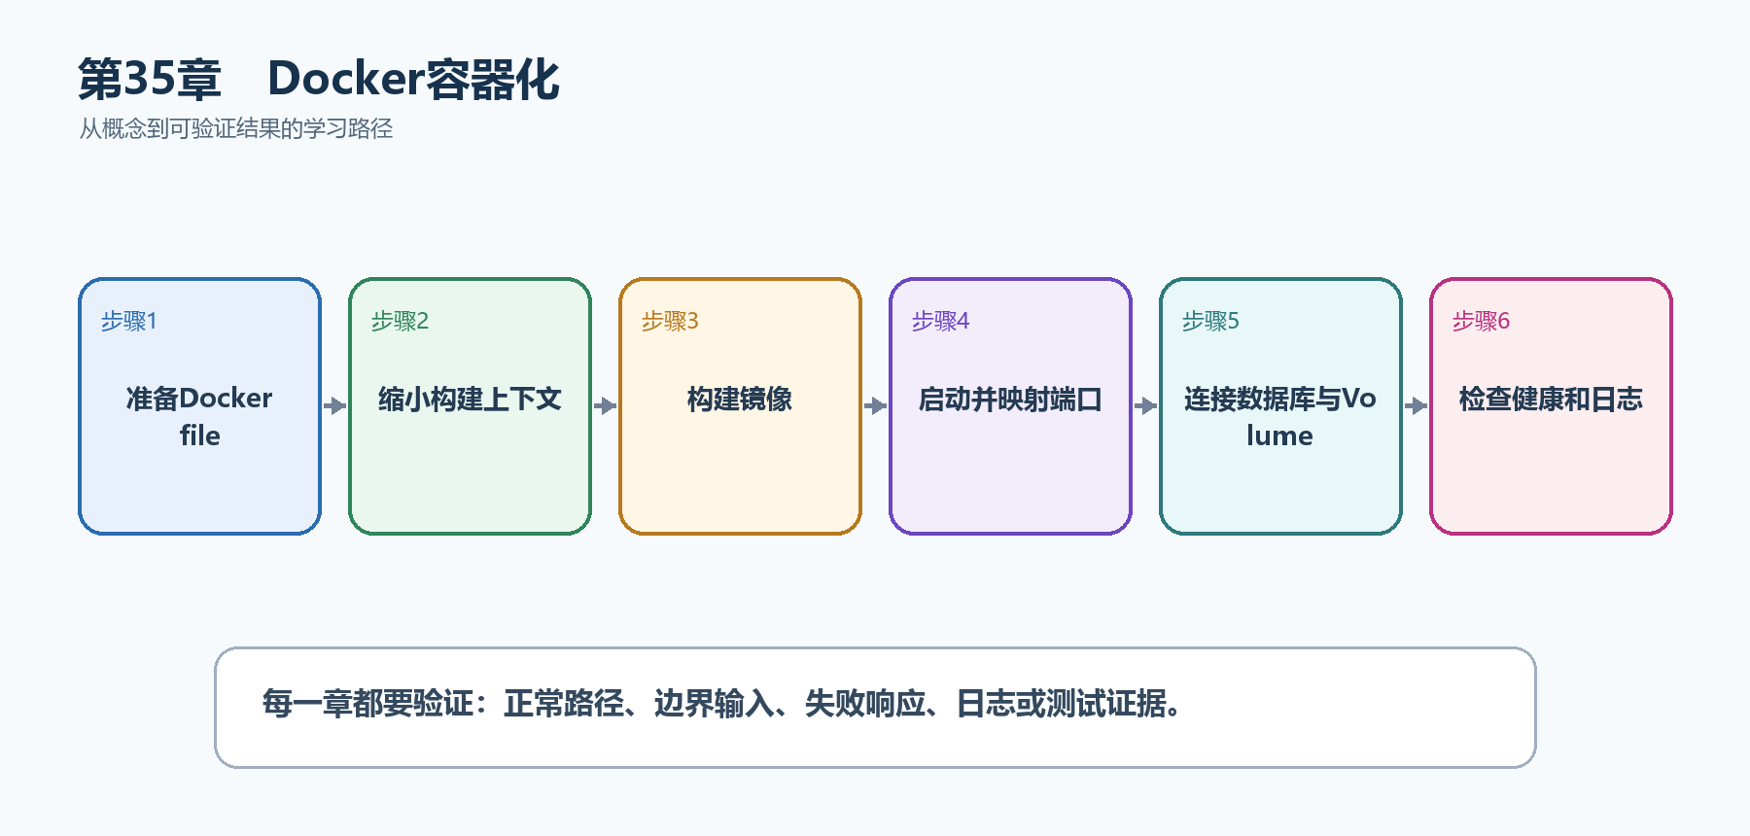
图36-1 Docker容器化从概念到结果的实现路线

36.1 先看最终效果
使用.NET 10多阶段Dockerfile构建小型运行镜像，以非Root用户运行，并通过Compose连接PostgreSQL。
本章仍然使用TaskHub任务协作API作为落点。请先完成最小成功路径，再故意制造一次失败；只有能解释状态码、日志或测试结果，才算真正掌握。
- docker build成功且最终镜像使用aspnet:10.0。
- 访问http://localhost:8080/health/live返回成功。
- 容器内进程不是root用户。
- 重建数据库容器后，命名Volume中的数据仍存在。

36.2 本章核心示例：创建.NET 10多阶段Dockerfile
本节先展示本章核心写法。若代码定义了所用的全部类型，它可以独立运行；若引用TaskDbContext、TaskEntity、GetTasks等本节没有定义的名称，它就是加入前文TaskHub项目的增量代码，不能直接粘贴到空项目。附录A和附录B提供从空目录开始、能够完整复制运行的项目。
示例36-2 创建.NET 10多阶段Dockerfile
# 构建阶段：包含SDK，用来还原、编译和发布
FROM mcr.microsoft.com/dotnet/sdk:10.0 AS build
WORKDIR /src
COPY *.csproj ./
RUN dotnet restore
COPY . .
RUN dotnet publish -c Release -o /app/publish --no-restore
# 运行阶段：只包含ASP.NET Core运行时
FROM mcr.microsoft.com/dotnet/aspnet:10.0 AS final
WORKDIR /app
COPY --from=build /app/publish .
USER $APP_UID
ENV ASPNETCORE_HTTP_PORTS=8080
EXPOSE 8080
ENTRYPOINT ["dotnet", "TaskHub.Api.dll"]
- 先复制csproj并restore，使源代码变化时仍可复用依赖缓存层。
- 最终阶段不包含SDK，镜像更小。
- 官方.NET镜像提供APP_UID，USER让应用不以root运行。
- 程序集名要与实际项目名一致。
运行后应该看到什么 把Dockerfile放在.csproj同级目录后，docker build可以生成TaskHub镜像。

36.3 为什么要这样做
直接使用SDK镜像运行会带入编译工具并增大攻击面。多阶段构建在SDK阶段编译，在更小的ASP.NET运行时阶段启动；容器文件系统可被替换，持久数据必须放在数据库或Volume中。
在TaskHub中，本章把它应用到“把API和运行环境打包成可重复部署的容器镜像”。实现时要明确输入来自哪里、状态在哪里改变、失败怎样返回，以及运维或测试人员从哪里获得证据。

36.4 配置和密钥
这是什么：容器镜像保持不变，配置在启动时通过环境变量、挂载文件或密钥服务注入。不要把.env和密码COPY进镜像。

36.5 容器网络
这是什么：同一Compose网络中的服务用服务名互相访问，localhost只表示当前容器。宿主机端口映射与容器内部端口是两套概念。

36.6 Volume
这是什么：容器可随时替换，数据库和上传文件等持久数据必须放在Volume或外部服务。删除Volume通常意味着永久删除数据。

36.7 Docker Compose
这是什么：Compose适合本地编排API、数据库与缓存，配置和网络关系可复现但不等同生产编排平台。
怎样做：先加入下面的最小配置或处理代码，保存并重新启动应用，再按示例给出的地址或命令验证。
示例36-3 让API和PostgreSQL一起启动
services:
api:
build: .
ports:
- "8080:8080"
environment:
ConnectionStrings__TaskDb: Host=db;Database=taskhub;Username=taskhub;Password=${TASKHUB_DB_PASSWORD}
depends_on:
db:
condition: service_healthy
db:
image: postgres:17
environment:
POSTGRES_DB: taskhub
POSTGRES_USER: taskhub
POSTGRES_PASSWORD: ${TASKHUB_DB_PASSWORD}
volumes:
- taskhub-data:/var/lib/postgresql/data
healthcheck:
test: ["CMD-SHELL", "pg_isready -U taskhub -d taskhub"]
interval: 5s
timeout: 3s
retries: 10
volumes:
taskhub-data:
- 服务名db会成为容器网络中的主机名，所以连接字符串使用Host=db。
- 双下划线把环境变量映射成配置层级。
- 密码从外部环境变量注入，不写死在Compose文件。
- 命名Volume保存数据库数据。
预期结果 设置TASKHUB_DB_PASSWORD后执行docker compose up --build，API等待数据库健康并开始运行。

36.8 健康检查
这是什么：健康端点面向编排器而不是用户；Liveness只判断进程能否继续，Readiness判断当前能否承接流量。

36.9 镜像安全
这是什么：使用受支持的精简基础镜像、非Root用户和固定版本，定期重建并扫描。镜像中不包含编译工具、密钥和调试文件。

36.10 日志与排错
这是什么：容器应用把结构化日志写到标准输出，平台负责收集。先看容器状态、退出码、健康检查和最近日志，再进入容器诊断。
怎样做：先加入下面的最小配置或处理代码，保存并重新启动应用，再按示例给出的地址或命令验证。
示例36-4 构建、启动和查看日志
$env:TASKHUB_DB_PASSWORD = "仅用于本机演示的密码"
docker compose up --build -d
docker compose ps
docker compose logs api --tail 100
Invoke-WebRequest http://localhost:8080/health/live
docker compose down
- ps查看容器状态，logs查看应用标准输出。
- down删除容器和网络，但默认保留命名Volume。
- 若确实要删除演示数据，必须明确知道down -v会删除Volume。
预期结果 API和数据库均为running/healthy，健康检查返回2xx，日志中没有循环重启错误。

36.11 最终结果与注意事项
完成本章后，不要只确认项目能够编译。请按下面清单检查运行结果，并保留能够复现的请求、日志或测试。
- docker build成功且最终镜像使用aspnet:10.0。
- 访问http://localhost:8080/health/live返回成功。
- 容器内进程不是root用户。
- 重建数据库容器后，命名Volume中的数据仍存在。
特别注意 不要把密钥COPY进镜像；不要把数据库写在API容器临时文件系统；镜像标签要可追溯，不要只用latest；生产环境应固定并扫描基础镜像

第37章 CI/CD
CI/CD把本地能够完成的还原、编译、测试、打包和部署检查变成服务器上的固定流水线。它的核心不是某个云平台，而是每次提交都得到同样、可追溯的验证结果。
先把三个问题说清楚 这是什么：CI持续集成负责在代码变化时自动构建和测试；CD持续交付或部署负责生成不可变产物，并按批准的规则把同一产物推进到不同环境。
目的是什么：减少人工漏项，让错误尽早失败，让每次部署都能追溯到提交、测试结果、镜像和配置。
最后得到什么：TaskHub的GitHub Actions流水线能够还原、构建、测试、发布并保存产物，部署后执行健康验证。

本章操作路线 代码触发流水线 → 还原并锁定依赖 → 构建与测试 → 生成不可变产物 → 环境审批与部署 → 验证并决定回滚

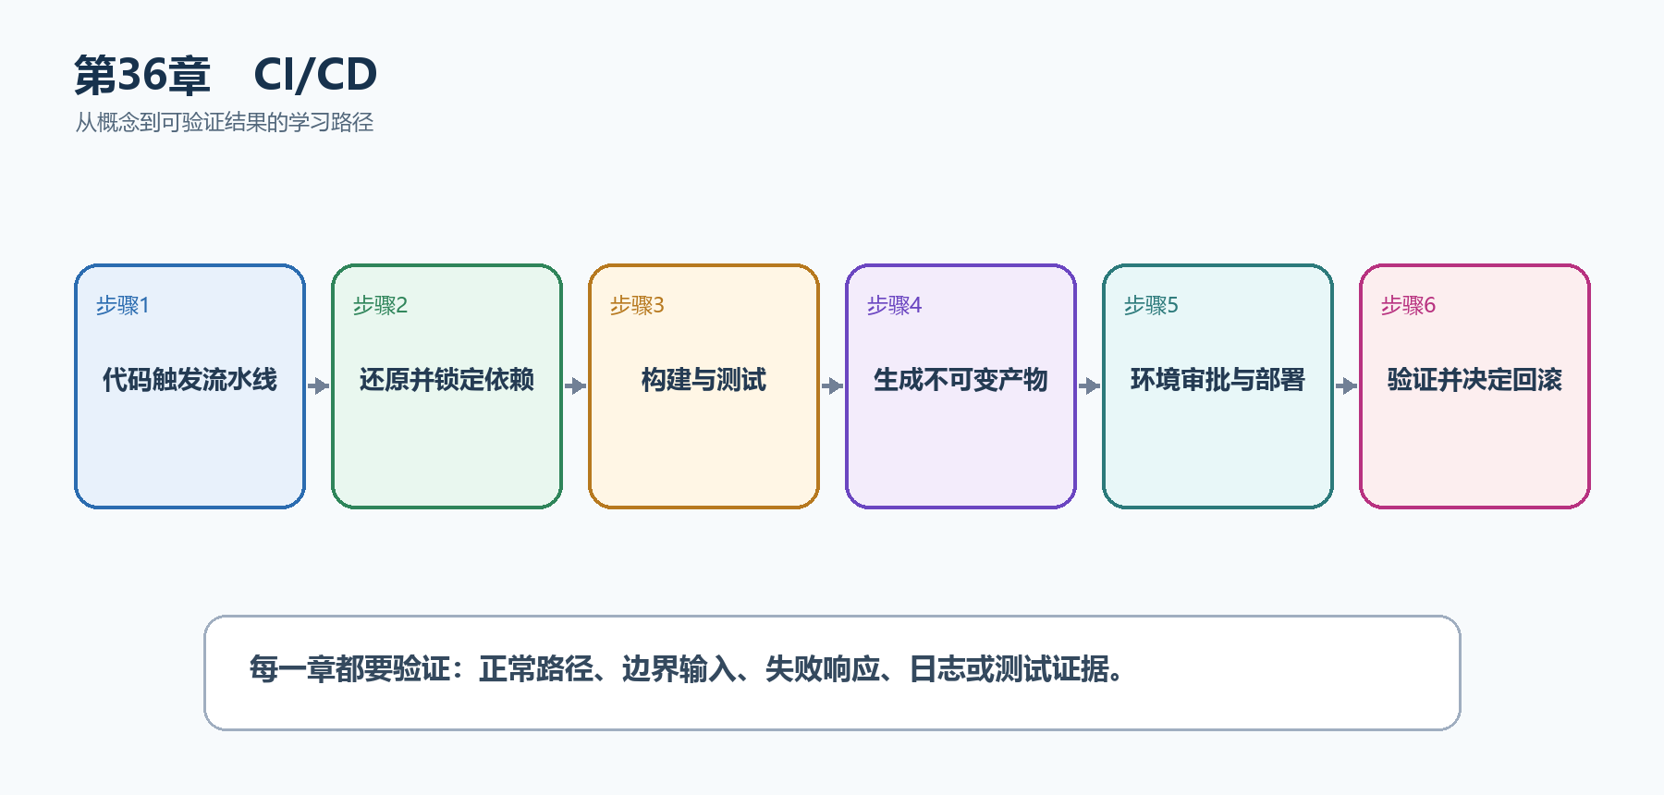
图37-1 CI/CD从概念到结果的实现路线

37.1 先看最终效果
TaskHub的GitHub Actions流水线能够还原、构建、测试、发布并保存产物，部署后执行健康验证。
本章仍然使用TaskHub任务协作API作为落点。请先完成最小成功路径，再故意制造一次失败；只有能解释状态码、日志或测试结果，才算真正掌握。
- 推送或合并请求会自动触发流水线。
- 任一构建或测试失败都会阻止后续发布。
- 产物名称包含提交标识，能够追溯来源。
- 部署后健康检查失败时停止晋级并保留回滚路径。

37.2 本章核心示例：创建最小但完整的GitHub Actions CI
本节先展示本章核心写法。若代码定义了所用的全部类型，它可以独立运行；若引用TaskDbContext、TaskEntity、GetTasks等本节没有定义的名称，它就是加入前文TaskHub项目的增量代码，不能直接粘贴到空项目。附录A和附录B提供从空目录开始、能够完整复制运行的项目。
示例37-2 创建最小但完整的GitHub Actions CI
name: taskhub-ci
on:
push:
branches: [ main ]
pull_request:
jobs:
build-test-publish:
runs-on: ubuntu-latest
steps:
- uses: actions/checkout@v4
- uses: actions/setup-dotnet@v4
with:
dotnet-version: '10.0.x'
- name: Restore
run: dotnet restore
- name: Build
run: dotnet build -c Release --no-restore
- name: Test
run: dotnet test -c Release --no-build
- name: Publish
run: dotnet publish src/TaskHub.Api/TaskHub.Api.csproj -c Release --no-build -o artifacts/api
- name: Upload artifact
uses: actions/upload-artifact@v4
with:
name: taskhub-api-${{ github.sha }}
path: artifacts/api
- 工作流文件保存为.github/workflows/ci.yml。
- setup-dotnet提供干净的.NET 10环境。
- 每一步失败都会终止作业。
- 产物名带提交SHA，部署时能准确知道来源。
运行后应该看到什么 推送代码后，仓库Actions页面出现一次运行；全部步骤为绿色并产生可下载产物。

37.3 为什么要这样做
在开发电脑上手工运行几条命令不能证明仓库在干净环境中可重现。CI从空白运行器开始；CD应部署CI已经验证过的同一产物，而不是到服务器重新拉代码和编译。
在TaskHub中，本章把它应用到“建立从提交到可回滚生产版本的自动交付链路”。实现时要明确输入来自哪里、状态在哪里改变、失败怎样返回，以及运维或测试人员从哪里获得证据。

37.4 生成OpenAPI
这是什么：CI可以启动刚发布的应用并下载OpenAPI，作为前端和契约检查产物。生成失败或契约意外变化应阻止发布。
怎样做：先加入下面的最小配置或处理代码，保存并重新启动应用，再按示例给出的地址或命令验证。
示例37-3 把接口契约作为流水线产物检查
- name: Start API
run: |
dotnet artifacts/api/TaskHub.Api.dll --urls http://127.0.0.1:5080 &
echo $! > api.pid
- name: Wait and download OpenAPI
run: |
for i in {1..30}; do
curl --fail http://127.0.0.1:5080/openapi/v1.json -o artifacts/openapi.json && break
sleep 1
done
test -s artifacts/openapi.json
- 先启动刚发布的应用，再通过真实HTTP地址下载文档。
- 循环等待解决应用启动与curl并发造成的偶发失败。
- 可把文档与基线比较，发现意外删除的路径或字段。
预期结果 artifacts/openapi.json存在且非空，可交给前端或契约检查工具。

37.5 构建与扫描镜像
这是什么：镜像只构建一次，使用提交SHA和摘要标识，然后进行漏洞与秘密扫描。不同环境推进同一镜像，不能重新编译。

37.6 环境晋级
这是什么：同一镜像或发布包从测试晋级到生产，仅注入环境配置；不要在各环境重新编译不同二进制。

37.7 数据库迁移
这是什么：迁移记录模型到数据库的演进，生产应在发布阶段审查并应用，不要让所有应用实例争抢执行结构变更。

37.8 发布策略
这是什么：滚动、蓝绿和金丝雀在成本、回滚速度与流量控制上不同，选择必须结合状态兼容性。

37.9 部署后验证
这是什么：部署成功只表示平台接受了命令，还要检查Readiness和一个只读业务端点。失败时停止放量并按预案回滚。
怎样做：先加入下面的最小配置或处理代码，保存并重新启动应用，再按示例给出的地址或命令验证。
示例37-4 部署后检查健康和一个只读业务端点
$baseUrl = "https://api.example.com"
$health = Invoke-WebRequest "$baseUrl/health/ready"
if ($health.StatusCode -ne 200) { throw "Readiness检查失败" }
$tasks = Invoke-RestMethod "$baseUrl/api/tasks?page=1&pageSize=1"
if ($null -eq $tasks) { throw "任务查询没有返回有效JSON" }
- Readiness检查应用及关键依赖是否可接收流量。
- 再请求一个无副作用的业务端点，确认路由、认证外围和数据库读取链路。
- 任何失败都应阻止继续放量。
预期结果 健康端点返回200，任务端点返回可解析JSON；否则流水线失败并触发人工或自动回滚。

37.10 自动回滚
这是什么：回滚由错误率、延迟和健康指标触发，但数据库破坏性迁移通常无法仅靠旧版本二进制回滚。
怎样做：先加入下面的最小配置或处理代码，保存并重新启动应用，再按示例给出的地址或命令验证。
示例37-5 记录每次部署必须保留的信息
版本：提交SHA或语义化版本
产物：不可变镜像摘要或发布包校验值
配置：配置版本号（不记录秘密值）
迁移：数据库迁移编号及向后兼容说明
验证：健康检查、冒烟测试、关键指标
回滚：上一稳定产物、执行人、触发条件
- 回滚不是重新构建旧代码，而是重新部署已验证的旧产物。
- 若新版本已执行不兼容数据库迁移，单纯回滚应用可能失败。
- 自动回滚需要以错误率、延迟和健康状态等客观条件触发。
预期结果 任意生产版本都能回答从哪里来、验证过什么、怎样回到上一稳定版本。

37.11 最终结果与注意事项
完成本章后，不要只确认项目能够编译。请按下面清单检查运行结果，并保留能够复现的请求、日志或测试。
- 推送或合并请求会自动触发流水线。
- 任一构建或测试失败都会阻止后续发布。
- 产物名称包含提交标识，能够追溯来源。
- 部署后健康检查失败时停止晋级并保留回滚路径。
特别注意 密钥只能放在CI平台的秘密存储；不要在日志打印令牌和连接字符串；数据库迁移要兼容滚动发布与回滚；生产部署应有环境审批和最小权限

第38章 综合实战：需求与架构设计
综合实战不从Program.cs开始，而从‘要解决什么问题、谁来使用、什么结果算成功’开始。本章设计TaskHub：用户加入项目，在项目中创建、分派和跟踪任务，并通过权限、审计和通知保证协作过程清楚可追溯。
先把三个问题说清楚 这是什么：需求与架构设计是把业务目标转换为角色、用例、数据模型、API契约、项目边界、质量要求和部署拓扑。
目的是什么：在编码前发现含糊规则和高成本冲突，让后面的实现、测试和交付都围绕同一组可验收目标。
最后得到什么：得到TaskHub的角色权限表、核心数据模型、API清单、分层目录、测试策略和两周迭代计划。

本章操作路线 明确业务目标 → 列出角色与用例 → 设计数据和API → 划分代码边界 → 设计安全与测试 → 确定部署和迭代

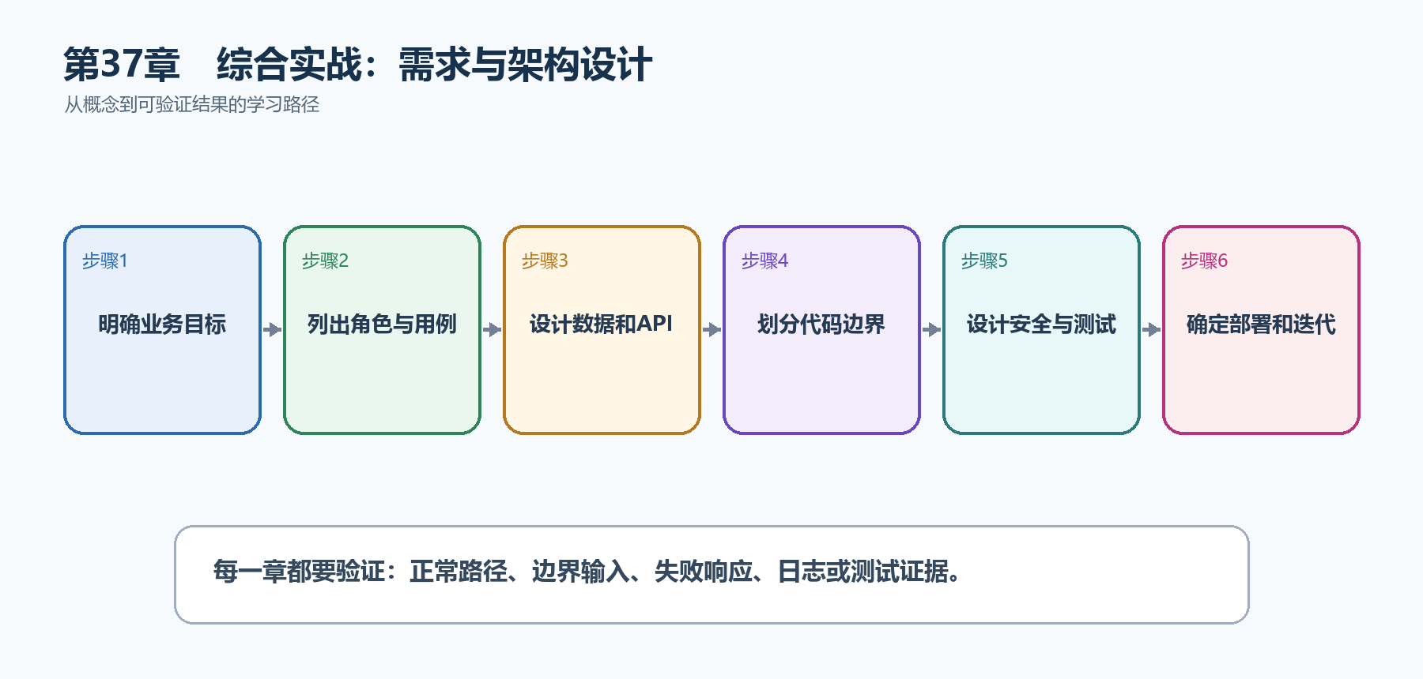
图38-1 综合实战：需求与架构设计从概念到结果的实现路线

38.1 先看最终效果
得到TaskHub的角色权限表、核心数据模型、API清单、分层目录、测试策略和两周迭代计划。
本章仍然使用TaskHub任务协作API作为落点。请先完成最小成功路径，再故意制造一次失败；只有能解释状态码、日志或测试结果，才算真正掌握。
- 每个功能需求都有角色、前置条件、成功结果和失败结果。
- 每个公开API都有方法、路径、输入、成功状态码和主要错误。
- 数据模型能表达项目成员、任务负责人、评论和审计关系。
- 第一迭代能够交付一条端到端的最小业务路径。

38.2 本章核心示例：先写清楚最小可交付需求
本节先展示本章核心写法。若代码定义了所用的全部类型，它可以独立运行；若引用TaskDbContext、TaskEntity、GetTasks等本节没有定义的名称，它就是加入前文TaskHub项目的增量代码，不能直接粘贴到空项目。附录A和附录B提供从空目录开始、能够完整复制运行的项目。
示例38-2 先写清楚最小可交付需求
项目名称：TaskHub
业务目标：
让一个小团队在同一项目中创建、分派、更新和讨论任务。
第一版角色：
1. 系统用户：登录、查看自己参与的项目。
2. 项目成员：查看项目任务，创建任务和评论。
3. 项目管理员：邀请成员、分派任务、归档项目。
第一条端到端验收路径：
管理员创建项目 → 邀请成员 → 成员创建任务 →
管理员分派任务 → 负责人完成任务 → 系统保留审计记录。
明确不做：
即时聊天、甘特图、计费、多租户自定义域名。
- 目标说明系统带来的业务结果。
- 角色决定谁能执行哪些动作。
- 验收路径把多个页面和API串成可验证结果。
- 明确不做可以控制第一版范围。
运行后应该看到什么 团队能够用同一句话解释第一版做什么，并能逐步演示完整业务路径。

38.3 为什么要这样做
如果直接围绕页面或数据库表写端点，权限边界、错误语义和事务规则会散落在代码里。先写可验收需求，再选择最简单的架构，可以避免为了‘看起来先进’而增加不必要的层。
在TaskHub中，本章把它应用到“为多人任务协作系统建立可实现、可测试、可交付的蓝图”。实现时要明确输入来自哪里、状态在哪里改变、失败怎样返回，以及运维或测试人员从哪里获得证据。

38.4 数据模型
这是什么：从业务不变量和查询场景设计实体关系、唯一约束与并发令牌，而不是直接照抄页面字段。
怎样做：先加入下面的最小配置或处理代码，保存并重新启动应用，再按示例给出的地址或命令验证。
示例38-3 定义核心实体和关系
User 1 ──< ProjectMember >── 1 Project
Project 1 ──< TaskItem
TaskItem 0..1 ──> User （负责人）
TaskItem 1 ──< Comment
TaskItem 1 ──< Attachment
Project 1 ──< AuditEntry
关键约束：
- 同一用户在同一项目只能有一条ProjectMember记录。
- 任务负责人必须是该项目成员。
- 已归档项目不能再创建任务。
- 审计记录只追加，不由普通业务接口修改。
- ProjectMember不是多余中间表，它还保存角色和加入时间。
- 业务约束不能只依靠前端按钮隐藏，后端必须检查。
- 数据库唯一索引负责最终一致的唯一性保护。
预期结果 任何核心业务规则都能指出由端点、领域服务或数据库中的哪一层负责。

38.5 API设计
这是什么：先写方法、路径、输入、状态码和错误，再开始编码。前端、后端和测试由同一契约并行工作。
怎样做：先加入下面的最小配置或处理代码，保存并重新启动应用，再按示例给出的地址或命令验证。
示例38-4 先列出资源路径和关键状态码
POST /api/projects → 201 Created
GET /api/projects → 200 OK
GET /api/projects/{projectId} → 200 / 404
POST /api/projects/{projectId}/members → 201 / 403 / 409
GET /api/projects/{projectId}/tasks → 200
POST /api/projects/{projectId}/tasks → 201 / 400 / 403
PATCH /api/tasks/{taskId} → 200 / 400 / 403 / 404 / 409
POST /api/tasks/{taskId}/comments → 201 / 403 / 404
GET /api/projects/{projectId}/audit → 200 / 403
- 路径以资源关系表达归属，例如项目下的任务集合。
- 201表示创建成功并应提供Location。
- 403表示身份已知但无权操作，404表示资源不存在或策略要求隐藏存在性，409表示状态冲突。
预期结果 前端、后端和测试人员能在编码前根据同一API清单分工。

38.6 架构分层
这是什么：分层控制依赖方向：HTTP层调用应用用例，应用层调用领域和接口，基础设施实现数据库与外部服务。层数由复杂度决定。

38.7 项目结构
这是什么：综合项目按Api、Application、Domain、Infrastructure和Tests划分职责。小团队也可先放在一个项目的功能目录中，保持相同边界。
怎样做：先加入下面的最小配置或处理代码，保存并重新启动应用，再按示例给出的地址或命令验证。
示例38-5 用简单分层控制依赖方向
TaskHub.sln
src/
TaskHub.Api/ HTTP端点、认证、中间件、OpenAPI
TaskHub.Application/ 用例、DTO、接口、验证
TaskHub.Domain/ 实体、值对象、核心业务规则
TaskHub.Infrastructure/ EF Core、外部服务、文件存储
tests/
TaskHub.UnitTests/
TaskHub.IntegrationTests/
依赖方向：
Api → Application → Domain
Infrastructure → Application / Domain
Api在启动时把接口与实现注册到DI容器。
- Domain不引用ASP.NET Core或EF Core，核心规则更容易测试。
- Application描述用例需要什么，不决定数据库和外部服务细节。
- 小项目可先放在一个项目的不同文件夹，边界比项目数量更重要。
预期结果 打开任一文件就能判断它属于HTTP、用例、业务规则还是基础设施。

38.8 测试策略
这是什么：为业务规则安排单元测试，为HTTP与数据库安排集成测试，为关键用户旅程安排少量端到端测试。每层测试目的不同。

38.9 安全策略
这是什么：列出身份来源、权限矩阵、秘密管理、输入限制、审计和威胁边界。安全不是最后加一个中间件，而是贯穿设计。

38.10 部署拓扑
这是什么：画出浏览器、反向代理、API、数据库、缓存与外部服务的信任边界和失败传播路径。

38.11 迭代计划
这是什么：按可运行的纵向切片交付，例如‘创建项目并能查询’，每个迭代都包含代码、测试、OpenAPI和部署验证。
怎样做：先加入下面的最小配置或处理代码，保存并重新启动应用，再按示例给出的地址或命令验证。
示例38-6 按可运行的纵向切片安排工作
迭代1：项目与任务最小闭环
- 建库、迁移、项目创建、任务创建与查询
- OpenAPI、统一错误、集成测试
迭代2：身份与项目成员
- 登录、JWT、成员角色、项目级授权
- 未认证/无权限测试
迭代3：评论、附件、通知与审计
- 文件限制、后台通知、审计查询
- Docker、健康检查、CI
每个迭代的完成定义：
代码通过构建与测试；OpenAPI同步；可部署；有验收演示。
- 纵向切片每次都穿过API、业务和数据层，能产生可运行结果。
- 不要把所有数据库工作、所有后端工作和所有测试工作分别拖到最后。
预期结果 每个迭代结束都有可以启动、调用和演示的版本。

38.12 最终结果与注意事项
完成本章后，不要只确认项目能够编译。请按下面清单检查运行结果，并保留能够复现的请求、日志或测试。
- 每个功能需求都有角色、前置条件、成功结果和失败结果。
- 每个公开API都有方法、路径、输入、成功状态码和主要错误。
- 数据模型能表达项目成员、任务负责人、评论和审计关系。
- 第一迭代能够交付一条端到端的最小业务路径。
特别注意 不要一开始拆成微服务；需求要可验收，不要只写‘体验良好’；权限既要设计资源范围也要设计动作；数据删除与审计保留规则要提前确定

第39章 综合实战：实现业务功能
本章按照上一章的纵向切片真正组织TaskHub代码。重点不是把所有代码塞进一个示例，而是看清Program.cs怎样只负责装配，端点怎样接收HTTP输入，应用服务怎样执行业务规则，EF Core怎样保存状态。
先把三个问题说清楚 这是什么：业务实现是把API契约逐条落到端点、DTO、应用服务、领域规则和基础设施，并用统一的认证、错误、日志和OpenAPI元数据把它们连接起来。
目的是什么：形成一套可继续扩展的项目骨架，并跑通‘登录—建项目—加成员—建任务—评论—审计’主路径。
最后得到什么：TaskHub使用端点模块、应用服务和EF Core实现主要业务，Program.cs保持为清楚的组合入口。

本章操作路线 初始化解决方案 → 注册基础服务 → 映射端点模块 → 实现项目和任务 → 接入评论与审计 → 用前端或Swagger验证

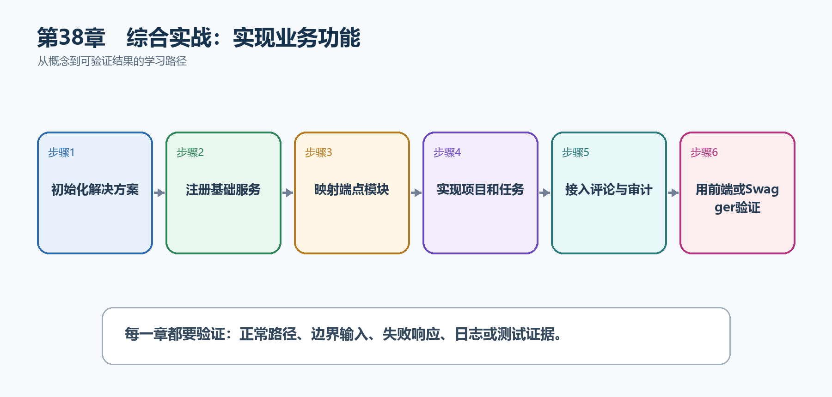
图39-1 综合实战：实现业务功能从概念到结果的实现路线

39.1 先看最终效果
TaskHub使用端点模块、应用服务和EF Core实现主要业务，Program.cs保持为清楚的组合入口。
本章仍然使用TaskHub任务协作API作为落点。请先完成最小成功路径，再故意制造一次失败；只有能解释状态码、日志或测试结果，才算真正掌握。
- Program.cs只包含注册、中间件顺序和端点模块映射。
- 创建任务会验证项目状态和负责人资格。
- 业务写入和审计记录在同一数据库事务中提交。
- Swagger UI或前端能够按主路径完成一次真实操作。

39.2 组合入口骨架：先看最终Program.cs（需要配套模块）
本节先展示本章核心写法。若代码定义了所用的全部类型，它可以独立运行；若引用TaskDbContext、TaskEntity、GetTasks等本节没有定义的名称，它就是加入前文TaskHub项目的增量代码，不能直接粘贴到空项目。附录A和附录B提供从空目录开始、能够完整复制运行的项目。
示例39-1 准备项目或安装依赖
dotnet new sln -n TaskHub
dotnet new web -n TaskHub.Api -o src/TaskHub.Api
dotnet new classlib -n TaskHub.Application -o src/TaskHub.Application
dotnet new classlib -n TaskHub.Domain -o src/TaskHub.Domain
dotnet new classlib -n TaskHub.Infrastructure -o src/TaskHub.Infrastructure
dotnet sln add src/TaskHub.Api src/TaskHub.Application src/TaskHub.Domain src/TaskHub.Infrastructure
示例39-2 让Program.cs只负责组合应用
var builder = WebApplication.CreateBuilder(args);
builder.Services.AddOpenApi();
builder.Services.AddProblemDetails();
builder.Services.AddAuthentication().AddJwtBearer();
builder.Services.AddAuthorization();
builder.Services.AddApplication();
builder.Services.AddInfrastructure(builder.Configuration);
var app = builder.Build();
app.UseExceptionHandler();
app.UseHttpsRedirection();
app.UseAuthentication();
app.UseAuthorization();
if (app.Environment.IsDevelopment())
app.MapOpenApi();
app.MapProjectEndpoints();
app.MapTaskEndpoints();
app.MapCommentEndpoints();
app.MapAuditEndpoints();
app.MapHealthChecks("/health/live");
app.Run();
public partial class Program { }
- AddApplication和AddInfrastructure是各层提供的扩展方法。
- 异常处理放在前面，才能统一捕获后续组件的异常。
- 先认证再授权。
- public partial class Program让集成测试能够引用入口点。
运行后应该看到什么 Program.cs能从上到下读成：注册服务、构建应用、排列管道、映射端点、运行。

39.3 为什么要这样做
Minimal API的‘最小’是减少样板代码，不是把所有职责都放在Program.cs。端点只做HTTP转换，业务规则进入应用服务或领域对象，数据库细节进入Infrastructure，才能分别测试和替换。
在TaskHub中，本章把它应用到“实现从用户请求到数据库与审计记录的完整业务功能”。实现时要明确输入来自哪里、状态在哪里改变、失败怎样返回，以及运维或测试人员从哪里获得证据。

39.4 任务功能
这是什么：任务功能从端点接收DTO，交给应用服务检查项目状态和成员资格，再由数据库事务保存。不要让端点直接承载全部规则。
怎样做：先加入下面的最小配置或处理代码，保存并重新启动应用，再按示例给出的地址或命令验证。
示例39-3 端点只接收HTTP输入并调用应用服务
public static class TaskEndpoints
{
public static IEndpointRouteBuilder MapTaskEndpoints(this IEndpointRouteBuilder app)
{
var group = app.MapGroup("/api/projects/{projectId:guid}/tasks")
.RequireAuthorization()
.WithTags("Tasks");
group.MapPost("/", async (
Guid projectId,
CreateTaskRequest request,
ClaimsPrincipal user,
ITaskService service,
CancellationToken ct) =>
{
var userId = Guid.Parse(user.FindFirstValue("sub")!);
var result = await service.CreateAsync(projectId, userId, request, ct);
return TypedResults.Created(
$"/api/projects/{projectId}/tasks/{result.Id}", result);
})
.Produces<TaskResponse>(StatusCodes.Status201Created)
.ProducesProblem(StatusCodes.Status400BadRequest)
.ProducesProblem(StatusCodes.Status403Forbidden)
.WithName("CreateTask");
return app;
}
}
public sealed record CreateTaskRequest(
string Title, string? Description, Guid? AssigneeId, DateOnly? DueDate);
- MapGroup复用项目路径、认证和OpenAPI标签。
- ClaimsPrincipal提供当前用户身份，但业务权限仍由服务根据项目成员关系判断。
- CancellationToken沿调用链传给数据库。
- 返回DTO并声明可能状态码。
预期结果 合法成员提交JSON后收到201、Location和任务DTO；非法输入或无权限请求得到统一ProblemDetails。

39.5 标签与评论
这是什么：标签通常是项目范围资源，评论是任务下的追加记录。要定义谁能编辑、是否允许删除以及审计保留规则。
怎样做：先加入下面的最小配置或处理代码，保存并重新启动应用，再按示例给出的地址或命令验证。
示例39-4 在应用服务中执行规则并记录审计
public async Task<TaskResponse> CreateAsync(
Guid projectId,
Guid actorId,
CreateTaskRequest request,
CancellationToken ct)
{
var project = await db.Projects
.Include(p => p.Members)
.SingleOrDefaultAsync(p => p.Id == projectId, ct)
?? throw new NotFoundException("项目不存在");
if (project.IsArchived)
throw new ConflictException("已归档项目不能创建任务");
if (!project.Members.Any(m => m.UserId == actorId))
throw new ForbiddenException("你不是该项目成员");
if (request.AssigneeId is Guid assigneeId &&
!project.Members.Any(m => m.UserId == assigneeId))
throw new ValidationException("负责人必须是项目成员");
var task = TaskItem.Create(projectId, request.Title,
request.Description, request.AssigneeId, request.DueDate);
db.Tasks.Add(task);
db.AuditEntries.Add(AuditEntry.TaskCreated(task.Id, actorId));
await db.SaveChangesAsync(ct);
return TaskResponse.From(task);
}
- 先加载项目和成员，确保所有规则基于同一业务边界。
- 不同业务失败由统一异常处理转换成400、403、404或409。
- 任务与审计记录在一次SaveChanges中提交。
- 最终返回映射后的DTO。
预期结果 任务和对应审计记录同时出现；任何规则失败时两者都不会写入。

39.6 附件
这是什么：附件上传先验证大小、扩展名和内容类型，再保存到隔离存储；数据库只记录元数据。下载同样需要资源级授权。

39.7 通知
这是什么：核心事务提交后通过Outbox或持久队列异步发送通知。通知失败可重试，但不能回滚已经成功的核心业务。
怎样做：先加入下面的最小配置或处理代码，保存并重新启动应用，再按示例给出的地址或命令验证。
示例39-5 核心事务提交后发送可恢复通知
// 与业务数据在同一事务中写入Outbox记录
db.OutboxMessages.Add(new OutboxMessage(
Guid.NewGuid(),
"task.created",
JsonSerializer.Serialize(new { task.Id, task.AssigneeId }),
DateTimeOffset.UtcNow));
await db.SaveChangesAsync(ct);
// BackgroundService定期读取未处理Outbox消息，发送成功后标记完成。
// 即使进程在SaveChanges后重启，消息仍保存在数据库中，可继续处理。
- 直接在请求中先发消息再保存数据库会产生不一致窗口。
- Outbox把‘需要发送的事实’与业务数据一起提交。
- 后台消费者必须幂等，因为失败重试可能再次处理同一消息。
预期结果 任务创建立即返回；随后后台发送通知。重启应用后，未处理消息不会丢失。

39.8 审计
这是什么：审计记录谁在何时对什么资源做了什么，数据应不可随普通业务更新被覆盖并避免记录秘密。

39.9 缓存
这是什么：只缓存读取频繁且允许短暂旧值的数据，Key必须包含租户和权限边界。写入后明确失效策略。

39.10 OpenAPI
这是什么：综合项目为每个端点声明名称、标签、输入和响应状态码，并在CI保存文档。受保护端点还要描述安全方案。

39.11 前端互动验证
这是什么：浏览器用fetch发送JSON和认证信息，在Network面板核对URL、方法、状态码和响应体。先处理非2xx，再解析成功DTO。
怎样做：先加入下面的最小配置或处理代码，保存并重新启动应用，再按示例给出的地址或命令验证。
示例39-6 用浏览器fetch串起登录和任务创建
const loginResponse = await fetch("/api/auth/login", {
method: "POST",
headers: { "Content-Type": "application/json" },
body: JSON.stringify({ email, password })
});
if (!loginResponse.ok) throw new Error("登录失败");
const { accessToken } = await loginResponse.json();
const createResponse = await fetch(`/api/projects/${projectId}/tasks`, {
method: "POST",
headers: {
"Content-Type": "application/json",
"Authorization": `Bearer ${accessToken}`
},
body: JSON.stringify({ title: "完成发布文档", assigneeId })
});
if (!createResponse.ok) {
const problem = await createResponse.json();
throw new Error(problem.detail ?? problem.title);
}
const task = await createResponse.json();
- 登录响应取得访问令牌。
- Authorization头把令牌带给受保护API。
- 先检查response.ok，再分别解析成功DTO或ProblemDetails。
- 同源前端不需要额外CORS配置。
预期结果 浏览器开发者工具Network页能看到登录200、创建任务201，以及响应头、JSON和Location。

39.12 最终结果与注意事项
完成本章后，不要只确认项目能够编译。请按下面清单检查运行结果，并保留能够复现的请求、日志或测试。
- Program.cs只包含注册、中间件顺序和端点模块映射。
- 创建任务会验证项目状态和负责人资格。
- 业务写入和审计记录在同一数据库事务中提交。
- Swagger UI或前端能够按主路径完成一次真实操作。
特别注意 端点不要直接返回EF实体；不要只在前端检查权限；跨多次SaveChanges的规则要考虑事务；附件和通知失败不能破坏核心数据一致性

第40章 综合实战：加固、测试与交付
功能完成不等于可以上线。最后一章从攻击者、故障、流量、运维和接手维护者的角度检查TaskHub，并把输入、权限、性能、观测、自动测试、容器和流水线连接成最终交付证据。
先把三个问题说清楚 这是什么：加固是减少错误输入、越权、泄密和资源耗尽的风险；测试证明关键行为；交付则把经过验证的同一产物安全推进到生产并持续观察。
目的是什么：把‘在我的电脑上能运行’提升为‘可验证、可观测、可回滚、可交接的生产服务’。
最后得到什么：TaskHub具备统一错误、安全边界、关键集成测试、健康与遥测、非Root容器、CI/CD及生产检查清单。

本章操作路线 统一失败响应 → 检查认证与资源授权 → 执行性能与安全加固 → 运行自动测试 → 构建并部署产物 → 观察全链路并验收

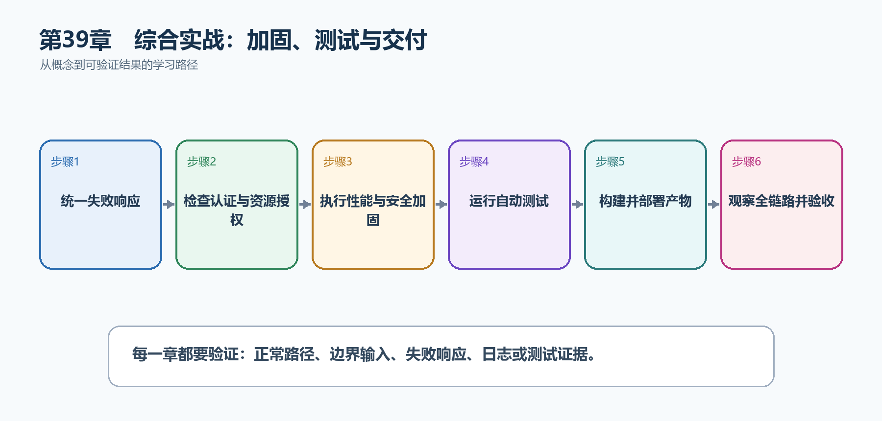
图40-1 综合实战：加固、测试与交付从概念到结果的实现路线

40.1 先看最终效果
TaskHub具备统一错误、安全边界、关键集成测试、健康与遥测、非Root容器、CI/CD及生产检查清单。
本章仍然使用TaskHub任务协作API作为落点。请先完成最小成功路径，再故意制造一次失败；只有能解释状态码、日志或测试结果，才算真正掌握。
- 匿名、越权、非法输入、冲突和不存在资源都返回预期状态码。
- 集成测试使用真实HTTP管道并隔离测试数据。
- 镜像、OpenAPI、测试报告和版本信息来自同一提交。
- 生产健康、错误率、延迟和关键业务结果均可观察并配置告警。

40.2 加固配置增量：加入现有TaskHub项目
本节先展示本章核心写法。若代码定义了所用的全部类型，它可以独立运行；若引用TaskDbContext、TaskEntity、GetTasks等本节没有定义的名称，它就是加入前文TaskHub项目的增量代码，不能直接粘贴到空项目。附录A和附录B提供从空目录开始、能够完整复制运行的项目。
示例40-2 把统一错误、安全和限流接入请求管道
builder.Services.AddProblemDetails();
builder.Services.AddAuthentication().AddJwtBearer();
builder.Services.AddAuthorization();
builder.Services.AddRateLimiter(options =>
{
options.AddFixedWindowLimiter("writes", limiter =>
{
limiter.PermitLimit = 30;
limiter.Window = TimeSpan.FromMinutes(1);
limiter.QueueLimit = 0;
});
options.RejectionStatusCode = StatusCodes.Status429TooManyRequests;
});
var app = builder.Build();
app.UseExceptionHandler();
app.UseHttpsRedirection();
app.UseAuthentication();
app.UseAuthorization();
app.UseRateLimiter();
app.MapPost("/api/tasks", (CreateTaskRequest request) =>
TypedResults.Created($"/api/tasks/{Guid.NewGuid()}", request))
.RequireAuthorization()
.RequireRateLimiting("writes");
- ExceptionHandler和ProblemDetails统一不可预期错误的响应形状。
- 认证确认是谁，授权确认能否访问目标资源。
- 写操作限流降低暴力请求和资源耗尽风险。
- 中间件顺序决定后续组件能否看到身份及限流结果。
运行后应该看到什么 正常请求成功；匿名请求401；无权用户403；超过写入额度返回429；生产错误不暴露堆栈。

40.3 为什么要这样做
生产故障往往发生在组件交界：代理没有传对协议、令牌有效但资源越权、数据库变慢导致线程和连接耗尽、部署成功但流量请求失败。最终检查必须覆盖一条真实请求的全部路径。
在TaskHub中，本章把它应用到“把完整任务系统加固、验证并作为可运营产品交付”。实现时要明确输入来自哪里、状态在哪里改变、失败怎样返回，以及运维或测试人员从哪里获得证据。

40.4 自动化测试
这是什么：最终加固至少覆盖验证、401、403、404、409和成功路径，并让测试经过真实中间件与数据库边界。
怎样做：先加入下面的最小配置或处理代码，保存并重新启动应用，再按示例给出的地址或命令验证。
示例40-3 用真实HTTP管道验证资源级权限
public sealed class TaskAuthorizationTests(
WebApplicationFactory<Program> factory)
: IClassFixture<WebApplicationFactory<Program>>
{
[Fact]
public async Task CreateTask_WhenUserIsNotProjectMember_ReturnsForbidden()
{
var client = factory.CreateClient();
client.DefaultRequestHeaders.Authorization =
new AuthenticationHeaderValue("Bearer", TestTokens.ForUser("outsider"));
var response = await client.PostAsJsonAsync(
$"/api/projects/{TestIds.Project}/tasks",
new { title = "不应被创建" });
Assert.Equal(HttpStatusCode.Forbidden, response.StatusCode);
var problem = await response.Content.ReadFromJsonAsync<ProblemDetails>();
Assert.NotNull(problem);
}
}
- WebApplicationFactory启动真实ASP.NET Core管道。
- 测试身份已认证但不是项目成员，专门验证资源级授权。
- 同时检查状态码和统一错误格式。
- 测试环境应替换令牌签发和数据库，不能连接生产资源。
预期结果 dotnet test稳定通过，并证明越权请求既没有成功响应也没有写入数据。

40.5 Docker交付
这是什么：用多阶段Dockerfile发布Release产物，最终镜像非Root运行。启动最终镜像执行健康和业务冒烟测试。
怎样做：先加入下面的最小配置或处理代码，保存并重新启动应用，再按示例给出的地址或命令验证。
示例40-4 为镜像写入可追溯版本并执行冒烟测试
$commit = git rev-parse --short HEAD
docker build `
--label "org.opencontainers.image.revision=$commit" `
-t "taskhub-api:$commit" .
docker run --rm -d --name taskhub-smoke -p 8080:8080 `
--env-file .env.smoke "taskhub-api:$commit"
try {
Invoke-WebRequest http://localhost:8080/health/ready
Invoke-WebRequest http://localhost:8080/openapi/v1.json
}
finally {
docker stop taskhub-smoke
}
- 镜像标签和OCI标签都记录提交版本。
- 冒烟测试使用最终镜像，而不是开发服务器。
- .env.smoke只能包含测试环境值并且不能提交真实秘密。
- finally确保即使检查失败也停止临时容器。
预期结果 最终镜像能独立启动，健康和OpenAPI端点可访问，并能追溯到确切提交。

40.6 CI/CD
这是什么：流水线把还原、编译、测试、扫描、打包、部署和验证自动化，同一不可变产物逐环境晋级。

40.7 生产检查清单
这是什么：上线前逐项确认测试、密钥、迁移、监控、告警和回滚，并为每项保存证据。清单是发布门禁，不是事后记录。
怎样做：先加入下面的最小配置或处理代码，保存并重新启动应用，再按示例给出的地址或命令验证。
示例40-5 上线前逐项确认
[ ] Release构建、单元测试、集成测试全部通过
[ ] OpenAPI与前端使用的接口契约一致
[ ] 密钥来自秘密存储，日志不含令牌、密码和连接字符串
[ ] 数据库迁移已评审、备份并验证回滚或向后兼容方案
[ ] 镜像非Root运行，基础镜像和依赖已扫描
[ ] /health/live 与 /health/ready语义正确
[ ] 错误率、P95/P99延迟、流量、饱和度和业务失败已配置告警
[ ] 部署后冒烟测试通过，旧稳定版本仍可部署
[ ] 值班人、仪表板、日志查询和故障处理文档可访问
- 清单中的每一项都要有链接、报告或命令输出作为证据。
- 健康检查只回答当前实例状态，不能代替业务冒烟测试。
- 回滚方案要在故障前验证。
预期结果 上线批准基于可查证的结果，而不是‘应该没问题’。

40.8 最终请求全链路
这是什么：从DNS和TLS开始，依次验证代理、路由、认证、授权、验证、事务、缓存、遥测与响应契约。
怎样做：先加入下面的最小配置或处理代码，保存并重新启动应用，再按示例给出的地址或命令验证。
示例40-6 从浏览器到数据库再返回的完整路径
1. 浏览器fetch发送HTTPS请求和Bearer令牌
2. 反向代理终止TLS，加入可信Forwarded Headers
3. ASP.NET Core记录TraceId并执行异常处理
4. 认证验证令牌，授权检查项目成员关系
5. 限流与验证拒绝过量或非法输入
6. Minimal API端点把HTTP输入转换为应用命令
7. 应用服务执行业务规则
8. EF Core在事务中保存任务、审计和Outbox消息
9. DTO被序列化成JSON，返回201与Location
10. 浏览器更新页面；后台消费者稍后发送通知
11. 日志、指标和Trace用同一个关联标识串起调用
12. 集成测试、冒烟测试和告警持续验证这条链路
- 每一层只承担明确职责。
- 任何失败都应转换为稳定HTTP语义，并留下不含敏感信息的诊断证据。
- 这条链路也是排障顺序：从入口逐层定位到依赖。
预期结果 读者能够指出一次请求经过哪些组件、状态在哪里改变、失败怎样返回、证据在哪里查看。

40.9 最终交付物
这是什么：交付不仅是源码，还包括迁移、OpenAPI、测试报告、镜像、配置说明、运行手册和回滚方案。
怎样做：先加入下面的最小配置或处理代码，保存并重新启动应用，再按示例给出的地址或命令验证。
示例40-7 完整项目应交付的文件和证据
源代码与解决方案
数据库迁移与种子数据说明
OpenAPI JSON与Swagger UI访问说明
单元、集成、契约和冒烟测试报告
Dockerfile、Compose或部署清单
CI/CD工作流与环境审批规则
配置键说明（不包含秘密值）
监控仪表板、告警和日志查询示例
发布、迁移、回滚和故障处理手册
版本号、提交SHA、镜像摘要与变更记录
- 可执行文件只是交付物的一部分。
- 文档要让另一位开发者或运维人员能够独立部署和排障。
- 秘密值永远通过受控渠道提供，不写进交付文档。
预期结果 新的团队成员无需依赖原作者口头说明，也能构建、测试、部署、验证和回滚TaskHub。

40.10 最终结果与注意事项
完成本章后，不要只确认项目能够编译。请按下面清单检查运行结果，并保留能够复现的请求、日志或测试。
- 匿名、越权、非法输入、冲突和不存在资源都返回预期状态码。
- 集成测试使用真实HTTP管道并隔离测试数据。
- 镜像、OpenAPI、测试报告和版本信息来自同一提交。
- 生产健康、错误率、延迟和关键业务结果均可观察并配置告警。
特别注意 不要把详细异常堆栈返回给生产用户；限流不能替代身份和授权；压力测试必须在受控环境并保护依赖系统；数据库破坏性迁移会限制应用回滚

附录A 完整简单示例：TodoLite单文件任务清单
这个附录专门解决一个新手最常见的问题：每一章都看懂了，但还不知道怎样从空文件夹开始，把后端、网页、测试和发布真正连起来。TodoLite不使用数据库和登录，先把一次完整开发循环跑通。
完成后能得到什么 一个可以在浏览器中新增、查看、修改和删除任务的同源应用；后端是.NET 10 Minimal API，前端是wwwroot/index.html，数据暂存在内存中。

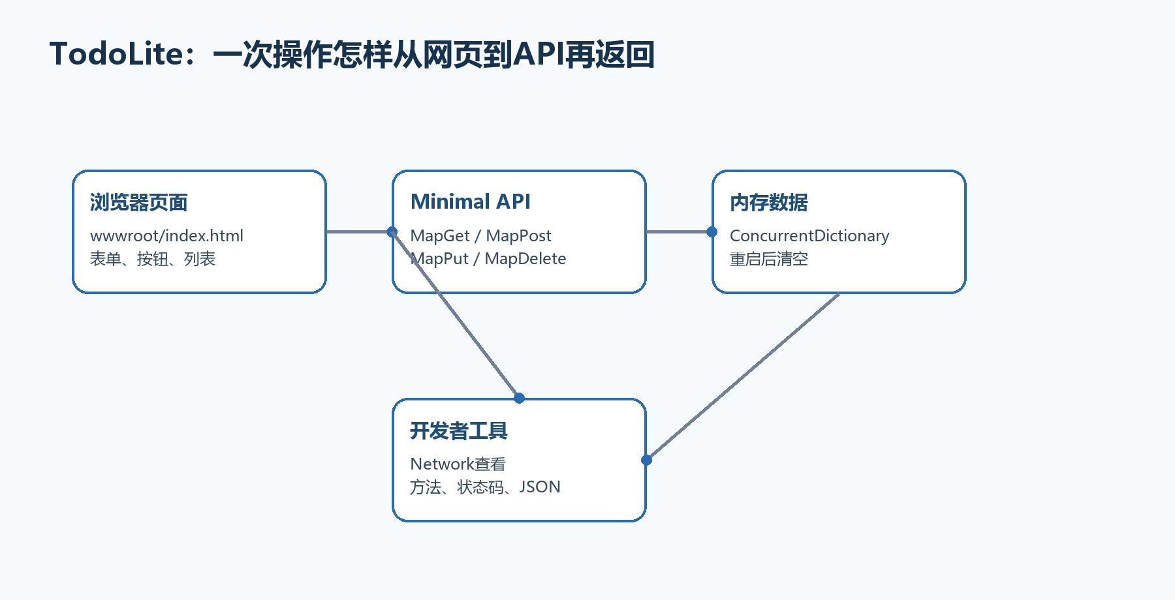
图A-1 TodoLite同源前后端的完整请求流程

A.1 先明确范围：这个项目做什么、不做什么
要做的功能只有五个：显示任务列表、创建任务、修改任务、切换完成状态、删除任务。每一步都能在浏览器Network面板看到对应HTTP请求。
本例暂时不做数据库、用户登录和复杂分层。这样做不是因为它们不重要，而是为了先让新手看清浏览器、Minimal API和数据之间最基本的协作。附录B再把同一思路升级为数据库和多文件项目。
- 前端类型：原生HTML、CSS和JavaScript，没有React/Vue构建工具。
- 部署方式：前端文件与API由同一个ASP.NET Core应用提供，因此属于同源方案。
- 数据位置：服务器进程内存；停止应用后数据会清空。
- 验收地址：浏览器打开终端显示的根地址，例如http://localhost:5187/。

A.2 第一步：从父目录创建项目
打开PowerShell或VS Code终端，先进入准备保存项目的父目录。不要先手工创建TodoLite文件夹；dotnet new会创建它。
示例A-1 创建并进入.NET 10空Web项目
cd C:\Projects
dotnet new web -n TodoLite -f net10.0
cd TodoLite
dotnet --version
Get-ChildItem
预期结果 当前目录中能看到TodoLite.csproj、Program.cs、Properties和配置文件；dotnet --version显示10.x。

A.3 第二步：创建wwwroot并确认最终目录
在项目根目录创建wwwroot文件夹，再在其中创建index.html。wwwroot是ASP.NET Core默认的公开静态文件根目录；放在这里的文件可以由UseStaticFiles返回。
示例A-2 完成后的目录结构
TodoLite/
├─ Program.cs
├─ TodoLite.csproj
├─ TodoLite.http
├─ appsettings.json
├─ appsettings.Development.json
├─ Properties/
│ └─ launchSettings.json
└─ wwwroot/
└─ index.html
位置不要放错 Program.cs与TodoLite.csproj同级；index.html必须位于wwwroot内。若放在项目根目录，UseStaticFiles不会把它公开。

A.4 第三步：完整编写Program.cs
下面代码可以完整替换模板生成的Program.cs。先整体复制运行，再按代码后的说明逐段理解。ConcurrentDictionary保证多个请求同时访问集合时不会损坏内部状态；它仍然不是数据库。
示例A-3 可直接运行的完整Program.cs
using System.Collections.Concurrent;
var builder = WebApplication.CreateBuilder(args);
var app = builder.Build();
app.UseDefaultFiles();
app.UseStaticFiles();
var tasks = new ConcurrentDictionary<int, TodoItem>();
var nextId = 0;
app.MapGet("/api/tasks", () =>
Results.Ok(tasks.Values.OrderBy(item => item.Id)));
app.MapGet("/api/tasks/{id:int}", (int id) =>
tasks.TryGetValue(id, out var item)
? Results.Ok(item)
: Results.NotFound(new { message = "任务不存在" }));
app.MapPost("/api/tasks", (CreateTodoRequest request) =>
{
var title = request.Title?.Trim();
if (string.IsNullOrWhiteSpace(title))
{
return Results.ValidationProblem(new Dictionary<string, string[]>
{
["title"] = ["标题不能为空"]
});
}
var id = Interlocked.Increment(ref nextId);
var item = new TodoItem(id, title, false);
tasks[id] = item;
return Results.Created($"/api/tasks/{id}", item);
});
app.MapPut("/api/tasks/{id:int}", (int id, UpdateTodoRequest request) =>
{
if (!tasks.ContainsKey(id))
return Results.NotFound(new { message = "任务不存在" });
var title = request.Title?.Trim();
if (string.IsNullOrWhiteSpace(title))
{
return Results.ValidationProblem(new Dictionary<string, string[]>
{
["title"] = ["标题不能为空"]
});
}
var updated = new TodoItem(id, title, request.Completed);
tasks[id] = updated;
return Results.Ok(updated);
});
app.MapDelete("/api/tasks/{id:int}", (int id) =>
tasks.TryRemove(id, out _)
? Results.NoContent()
: Results.NotFound(new { message = "任务不存在" }));
app.MapGet("/health", () => Results.Ok(new { status = "ok" }));
app.Run();
record TodoItem(int Id, string Title, bool Completed);
record CreateTodoRequest(string? Title);
record UpdateTodoRequest(string? Title, bool Completed);
- UseDefaultFiles把根地址/改写为默认文件index.html；UseStaticFiles负责返回实际文件内容。
- MapGet、MapPost、MapPut和MapDelete分别处理查询、创建、整体更新和删除。
- POST成功返回201 Created，并通过Location指出新资源地址。
- 空标题返回400 ValidationProblem，前端可以读取errors.title。
- DELETE成功返回204，所以前端不能无条件调用response.json()。

A.5 第四步：完整编写wwwroot/index.html
这个页面没有编译步骤。浏览器加载HTML后，JavaScript通过fetch调用同源/api/tasks。代码中的api函数先统一处理非2xx响应，避免每个按钮重复写错误逻辑。
示例A-4 可直接使用的wwwroot/index.html
<!doctype html>
<html lang="zh-CN">
<head>
<meta charset="utf-8">
<meta name="viewport" content="width=device-width, initial-scale=1">
<title>TodoLite</title>
<style>
body { font-family: system-ui, sans-serif; max-width: 760px; margin: 40px auto; padding: 0 16px; }
form, li { display: flex; gap: 10px; align-items: center; }
input[type=text] { flex: 1; padding: 10px; }
button { padding: 8px 12px; cursor: pointer; }
ul { padding: 0; }
li { list-style: none; padding: 12px 0; border-bottom: 1px solid #ddd; }
li span { flex: 1; }
.done { text-decoration: line-through; color: #777; }
#message { min-height: 24px; color: #b42318; }
</style>
</head>
<body>
<h1>TodoLite任务清单</h1>
<form id="createForm">
<input id="title" type="text" maxlength="100" placeholder="输入任务标题" required>
<button type="submit">新增</button>
</form>
<p id="message" role="alert"></p>
<ul id="taskList"></ul>
<script>
const list = document.querySelector("#taskList");
const message = document.querySelector("#message");
const titleInput = document.querySelector("#title");
async function api(url, options = {}) {
const response = await fetch(url, options);
if (response.status === 204) return null;
const data = await response.json();
if (!response.ok) {
const detail = data.errors?.title?.[0] ?? data.message ?? data.title ?? "请求失败";
throw new Error(detail);
}
return data;
}
async function loadTasks() {
try {
message.textContent = "";
const tasks = await api("/api/tasks");
list.replaceChildren(...tasks.map(createRow));
} catch (error) {
message.textContent = error.message;
}
}
function createRow(task) {
const li = document.createElement("li");
const checkbox = document.createElement("input");
checkbox.type = "checkbox";
checkbox.checked = task.completed;
const text = document.createElement("span");
text.textContent = task.title;
text.className = task.completed ? "done" : "";
checkbox.addEventListener("change", async () => {
try {
await api(`/api/tasks/${task.id}`, {
method: "PUT",
headers: { "Content-Type": "application/json" },
body: JSON.stringify({ title: task.title, completed: checkbox.checked })
});
await loadTasks();
} catch (error) {
message.textContent = error.message;
checkbox.checked = task.completed;
}
});
const remove = document.createElement("button");
remove.textContent = "删除";
remove.addEventListener("click", async () => {
try {
await api(`/api/tasks/${task.id}`, { method: "DELETE" });
await loadTasks();
} catch (error) {
message.textContent = error.message;
}
});
li.append(checkbox, text, remove);
return li;
}
document.querySelector("#createForm").addEventListener("submit", async event => {
event.preventDefault();
try {
await api("/api/tasks", {
method: "POST",
headers: { "Content-Type": "application/json" },
body: JSON.stringify({ title: titleInput.value })
});
titleInput.value = "";
await loadTasks();
} catch (error) {
message.textContent = error.message;
}
});
loadTasks();
</script>
</body>
</html>

A.6 第五步：运行并打开正确地址
在包含TodoLite.csproj的目录执行dotnet run。看到Now listening on后，不要照抄书中的端口；复制你终端实际显示的HTTP或HTTPS地址。
示例A-5 启动应用并访问首页
dotnet run
# 典型输出（端口以你的终端为准）
# Now listening on: http://localhost:5187
# 浏览器打开
http://localhost:5187/
最终效果 页面出现输入框和新增按钮。新增任务后列表立即刷新；勾选会发送PUT；删除会发送DELETE。刷新页面数据仍在，停止并重新运行后数据清空。

A.7 第六步：用开发者工具看懂前后端互动
按F12打开开发者工具，选择Network。先清空记录，然后新增一个任务。你应该依次看到POST /api/tasks返回201和GET /api/tasks返回200。
点击POST记录：Headers页显示Request URL、Method、201和Location；Payload页显示发送的JSON；Response页显示后端返回的任务对象。前端不是直接访问C#变量，而是通过HTTP请求和JSON与后端交换信息。
- 页面空白：先看Console是否有JavaScript错误，再看Network中/或index.html是否404。
- API返回404：确认请求是/api/tasks而不是相对地址api/tasks拼错。
- JSON解析错误：确认DELETE 204路径没有继续调用response.json()。
- HTTPS证书警告：回到第2章执行dotnet dev-certs https --trust。

A.8 第七步：创建TodoLite.http重复测试
在项目根目录创建TodoLite.http。把端口替换成终端实际端口；VS Code安装REST Client扩展或Visual Studio直接打开该文件即可逐条发送。
示例A-6 完整TodoLite.http
@baseUrl = http://localhost:5187
### 查询全部
GET {{baseUrl}}/api/tasks
### 创建
POST {{baseUrl}}/api/tasks
Content-Type: application/json
{
"title": "完成TodoLite"
}
### 故意发送空标题，应返回400
POST {{baseUrl}}/api/tasks
Content-Type: application/json
{
"title": " "
}
### 更新（先把1替换为真实ID）
PUT {{baseUrl}}/api/tasks/1
Content-Type: application/json
{
"title": "完成TodoLite",
"completed": true
}
### 删除
DELETE {{baseUrl}}/api/tasks/1
### 健康检查
GET {{baseUrl}}/health

A.9 第八步：设置断点并观察一次POST
在Program.cs的MapPost处理器第一行设置断点，以调试方式启动。页面提交后，观察request.Title、title、id和item怎样逐步得到值。继续运行后，浏览器才会收到201响应。
如果断点从未命中，先检查浏览器Network中的请求地址和方法；如果命中但前端报错，检查返回状态码和JSON形状。

A.10 第九步：发布到本机文件夹
先停止dotnet run，再在项目目录发布Release版本。发布完成后进入输出目录，用发布产物实际启动一次。
示例A-7 发布并验证最终产物
dotnet publish -c Release -o .\publish
cd .\publish
dotnet TodoLite.dll --urls http://localhost:5090
# 浏览器打开
http://localhost:5090/
http://localhost:5090/health

A.11 什么时候应该从这个例子升级
当数据需要跨重启保留时，引入数据库；当代码超过一个人容易理解的长度时，拆出DTO、服务和端点模块；当存在不同用户时，引入正式认证授权；当准备交付时，加入日志、异常、健康检查、测试和部署脚本。附录B按这个顺序升级。

A.12 验收清单：做到这些才算真正完成
- 能够从空父目录重新创建项目，而不是只会运行现成文件。
- 能够解释Program.cs、wwwroot/index.html和TodoLite.http分别属于哪一层。
- 能够在Network面板指出POST、PUT、DELETE的请求体、状态码和响应体。
- 能够故意制造400与404，并解释错误来自哪里。
- 能够发布到独立文件夹，并从发布目录成功启动。

附录B 完整综合示例：TaskBoard数据库任务系统
TaskBoard把附录A升级为更接近真实工作的项目：SQLite持久化、EF Core迁移、.NET 10验证、统一错误、日志、限流、OpenAPI/Swagger UI、同源前端、集成测试和Docker发布。每一步都说明文件放在哪里、为什么这样拆、怎样验证。
重要边界 本例为了集中讲清业务开发流程，接口默认匿名。生产项目必须按第24～26章接入正式身份提供商、认证和资源级授权；不能把‘没有登录’的教学项目直接暴露到公网。

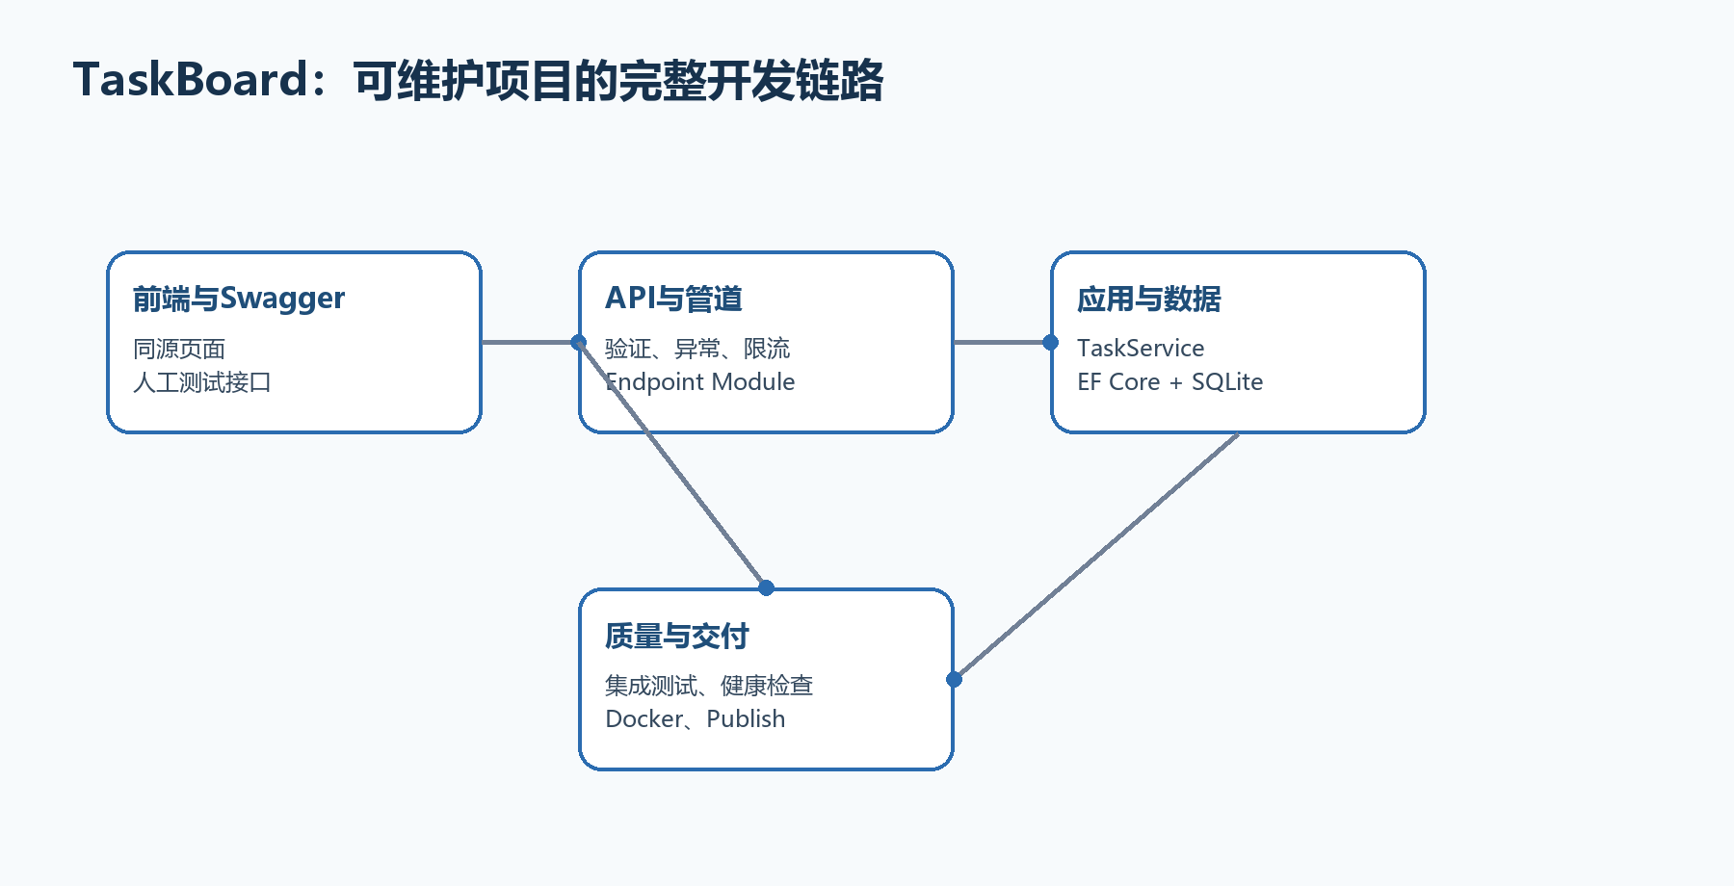
图B-1 TaskBoard从请求、业务、数据库到测试交付的架构

B.1 需求和验收结果
TaskBoard支持查询、创建、完成和删除任务。标题必须是2～100个字符，数据保存在SQLite中，应用重启后仍存在；错误返回Problem Details；Swagger UI和网页都能操作同一API。
- GET /api/tasks：分页查询任务。
- GET /api/tasks/{id}：查询一个任务，不存在返回404。
- POST /api/tasks：创建任务，成功返回201和Location。
- PUT /api/tasks/{id}：更新标题和完成状态。
- DELETE /api/tasks/{id}：删除任务，成功返回204。
- GET /health/live：确认进程可以响应。

B.2 创建项目并安装依赖
在父目录执行以下命令。包命令不写死补丁版本，让NuGet选择与net10.0兼容的稳定版本；项目文件会记录实际版本。团队项目应在验证后统一锁定版本。
示例B-1 创建TaskBoard并准备数据库、验证和接口文档
cd C:\Projects
dotnet new sln -n TaskBoard --format sln
dotnet new web -n TaskBoard.Api -f net10.0
dotnet sln TaskBoard.sln add TaskBoard.Api/TaskBoard.Api.csproj
cd TaskBoard.Api
dotnet add package Microsoft.EntityFrameworkCore.Sqlite
dotnet add package Microsoft.EntityFrameworkCore.Design
dotnet add package Microsoft.AspNetCore.OpenApi
dotnet add package Swashbuckle.AspNetCore.SwaggerUI
dotnet tool install --global dotnet-ef --version 10.0.10
dotnet restore
命令执行位置 这些命令都在包含TaskBoard.Api.csproj的目录执行。若dotnet add package提示找不到项目，先用Get-ChildItem确认当前目录。

B.3 建立最终目录，不要把所有代码留在Program.cs
示例B-2 TaskBoard最终目录
TaskBoard工作目录/
├─ TaskBoard.sln
├─ TaskBoard.Api/
│ ├─ Program.cs
│ ├─ TaskBoard.Api.csproj
│ ├─ appsettings.json
│ ├─ TaskBoard.http
│ ├─ Data/
│ │ └─ TaskDbContext.cs
│ ├─ Features/
│ │ └─ Tasks/
│ │ └─ TaskFeature.cs
│ ├─ Migrations/ # dotnet ef生成
│ ├─ wwwroot/index.html
│ ├─ Dockerfile
│ └─ .dockerignore
└─ TaskBoard.Api.Tests/ # B.11创建
Program.cs只组合服务和请求管道；Data保存EF Core上下文；Features/Tasks集中任务实体、DTO、服务和端点。这个规模不需要一开始拆四个类库，但职责已经分开。

B.4 编写Data/TaskDbContext.cs
示例B-3 数据库上下文与任务实体
using Microsoft.EntityFrameworkCore;
namespace TaskBoard.Api.Data;
public sealed class TaskDbContext(DbContextOptions<TaskDbContext> options)
: DbContext(options)
{
public DbSet<TaskItem> Tasks => Set<TaskItem>();
protected override void OnModelCreating(ModelBuilder modelBuilder)
{
modelBuilder.Entity<TaskItem>(entity =>
{
entity.ToTable("Tasks");
entity.HasKey(item => item.Id);
entity.Property(item => item.Title).HasMaxLength(100).IsRequired();
entity.HasIndex(item => item.CreatedAt);
});
}
}
public sealed class TaskItem
{
public int Id { get; set; }
public required string Title { get; set; }
public bool Completed { get; set; }
public DateTimeOffset CreatedAt { get; set; }
}
- DbContext按请求使用，不能在多个并行线程间共享。
- HasMaxLength与IsRequired是数据库模型约束；请求DTO还会在进入处理器前验证。
- API不会直接返回TaskItem实体，后面映射为TaskResponse。

B.5 编写Features/Tasks/TaskFeature.cs
为便于第一次完整复制，本例把DTO、服务和端点模块放在一个功能文件中。实际项目变大后，可以在同一Features/Tasks目录内继续拆成TaskDtos.cs、TaskService.cs和TaskEndpoints.cs。
示例B-4 任务DTO、应用服务与端点模块
using System.ComponentModel.DataAnnotations;
using Microsoft.EntityFrameworkCore;
using TaskBoard.Api.Data;
namespace TaskBoard.Api.Features.Tasks;
public sealed record CreateTaskRequest(
[property: Required]
[property: StringLength(100, MinimumLength = 2)]
string Title);
public sealed record UpdateTaskRequest(
[property: Required]
[property: StringLength(100, MinimumLength = 2)]
string Title,
bool Completed);
public sealed record TaskResponse(
int Id, string Title, bool Completed, DateTimeOffset CreatedAt);
public sealed class TaskService(TaskDbContext db, ILogger<TaskService> logger)
{
public async Task<IReadOnlyList<TaskResponse>> ListAsync(
int page, int pageSize, CancellationToken ct) =>
await db.Tasks.AsNoTracking()
.OrderByDescending(item => item.CreatedAt)
.Skip((page - 1) * pageSize)
.Take(pageSize)
.Select(item => new TaskResponse(
item.Id, item.Title, item.Completed, item.CreatedAt))
.ToListAsync(ct);
public async Task<TaskResponse?> GetAsync(int id, CancellationToken ct) =>
await db.Tasks.AsNoTracking()
.Where(item => item.Id == id)
.Select(item => new TaskResponse(
item.Id, item.Title, item.Completed, item.CreatedAt))
.SingleOrDefaultAsync(ct);
public async Task<TaskResponse> CreateAsync(
CreateTaskRequest request, CancellationToken ct)
{
var item = new TaskItem
{
Title = request.Title.Trim(),
Completed = false,
CreatedAt = DateTimeOffset.UtcNow
};
db.Tasks.Add(item);
await db.SaveChangesAsync(ct);
logger.LogInformation("创建任务 {TaskId}", item.Id);
return new(item.Id, item.Title, item.Completed, item.CreatedAt);
}
public async Task<TaskResponse?> UpdateAsync(
int id, UpdateTaskRequest request, CancellationToken ct)
{
var item = await db.Tasks.SingleOrDefaultAsync(x => x.Id == id, ct);
if (item is null) return null;
item.Title = request.Title.Trim();
item.Completed = request.Completed;
await db.SaveChangesAsync(ct);
return new(item.Id, item.Title, item.Completed, item.CreatedAt);
}
public async Task<bool> DeleteAsync(int id, CancellationToken ct)
{
var item = await db.Tasks.SingleOrDefaultAsync(x => x.Id == id, ct);
if (item is null) return false;
db.Tasks.Remove(item);
await db.SaveChangesAsync(ct);
return true;
}
}
public static class TaskEndpoints
{
public static IEndpointRouteBuilder MapTaskEndpoints(
this IEndpointRouteBuilder app)
{
var group = app.MapGroup("/api/tasks")
.WithTags("Tasks")
.RequireRateLimiting("writes");
group.MapGet("/", async (
int page,
int pageSize,
TaskService service,
CancellationToken ct) =>
{
page = Math.Max(page, 1);
pageSize = Math.Clamp(pageSize, 1, 100);
return Results.Ok(await service.ListAsync(page, pageSize, ct));
})
.DisableRateLimiting()
.WithName("ListTasks");
group.MapGet("/{id:int}", async (
int id, TaskService service, CancellationToken ct) =>
{
var item = await service.GetAsync(id, ct);
return item is null
? Results.NotFound(new { message = "任务不存在" })
: Results.Ok(item);
})
.DisableRateLimiting()
.WithName("GetTask");
group.MapPost("/", async (
CreateTaskRequest request,
TaskService service,
CancellationToken ct) =>
{
var item = await service.CreateAsync(request, ct);
return Results.Created($"/api/tasks/{item.Id}", item);
})
.WithName("CreateTask");
group.MapPut("/{id:int}", async (
int id,
UpdateTaskRequest request,
TaskService service,
CancellationToken ct) =>
{
var item = await service.UpdateAsync(id, request, ct);
return item is null
? Results.NotFound(new { message = "任务不存在" })
: Results.Ok(item);
})
.WithName("UpdateTask");
group.MapDelete("/{id:int}", async (
int id, TaskService service, CancellationToken ct) =>
await service.DeleteAsync(id, ct)
? Results.NoContent()
: Results.NotFound(new { message = "任务不存在" }))
.WithName("DeleteTask");
return app;
}
}
为什么读取端点禁用写入限流 路由组先统一应用writes策略，GET再用DisableRateLimiting排除；更清楚的生产写法通常是把读写分成两个子组。这里故意展示覆盖规则。

B.6 完整编写Program.cs
示例B-5 TaskBoard完整Program.cs
using System.Threading.RateLimiting;
using Microsoft.AspNetCore.RateLimiting;
using Microsoft.EntityFrameworkCore;
using TaskBoard.Api.Data;
using TaskBoard.Api.Features.Tasks;
var builder = WebApplication.CreateBuilder(args);
var connectionString = builder.Configuration
.GetConnectionString("TaskDb") ?? "Data Source=taskboard.db";
builder.Services.AddDbContext<TaskDbContext>(options =>
options.UseSqlite(connectionString));
builder.Services.AddScoped<TaskService>();
builder.Services.AddValidation();
builder.Services.AddProblemDetails();
builder.Services.AddOpenApi();
builder.Services.AddHealthChecks();
builder.Services.AddRateLimiter(options =>
{
options.RejectionStatusCode = StatusCodes.Status429TooManyRequests;
options.AddFixedWindowLimiter("writes", limiter =>
{
limiter.PermitLimit = 30;
limiter.Window = TimeSpan.FromMinutes(1);
limiter.QueueLimit = 0;
limiter.QueueProcessingOrder = QueueProcessingOrder.OldestFirst;
});
});
var app = builder.Build();
app.UseExceptionHandler();
app.UseHttpsRedirection();
app.UseDefaultFiles();
app.UseStaticFiles();
app.UseRateLimiter();
if (app.Environment.IsDevelopment())
{
app.MapOpenApi();
app.UseSwaggerUI(options =>
{
options.RoutePrefix = "swagger";
options.SwaggerEndpoint("/openapi/v1.json", "TaskBoard v1");
});
}
app.MapHealthChecks("/health/live");
app.MapTaskEndpoints();
if (app.Environment.IsDevelopment() || app.Environment.IsEnvironment("Testing"))
{
using var scope = app.Services.CreateScope();
var db = scope.ServiceProvider.GetRequiredService<TaskDbContext>();
await db.Database.MigrateAsync();
}
app.Run();
public partial class Program { }
- 所有AddXxx在Build之前注册服务；所有UseXxx和MapXxx在Build之后配置管道与端点。
- UseExceptionHandler位于前面，才能统一处理后续未捕获异常。
- UseRateLimiter必须存在，端点上的RequireRateLimiting策略才会执行。
- OpenAPI与Swagger UI只在Development开放。
- 示例为便于本地学习自动迁移；生产迁移应由受控发布步骤执行。

B.7 配置appsettings.json并创建迁移
示例B-6 appsettings.json
{
"ConnectionStrings": {
"TaskDb": "Data Source=taskboard.db"
},
"Logging": {
"LogLevel": {
"Default": "Information",
"Microsoft.AspNetCore": "Warning",
"Microsoft.EntityFrameworkCore.Database.Command": "Information"
}
},
"AllowedHosts": "*"
}
示例B-7 生成迁移、创建数据库并运行
dotnet ef migrations add InitialCreate
dotnet ef database update
dotnet run
预期结果 项目中出现Migrations目录和taskboard.db；终端显示Now listening on；访问/swagger能看到Tasks端点，访问/openapi/v1.json能看到OpenAPI JSON。

B.8 添加同源前端wwwroot/index.html
前端可以直接沿用附录A的页面，只需把标题改为TaskBoard；API路径和JSON形状保持一致。为了核对数据库持久化，新增任务后停止并重新运行应用，任务仍应存在。
真实项目应把重复fetch封装、加入加载状态，并根据Problem Details的errors字段显示验证错误。第8章与附录A已经给出完整页面代码，这里不重复粘贴同一大段HTML。
这里为什么不重复完整HTML 附录A的index.html可以原样复制到本项目wwwroot。这个附录新增的重点是数据库、分层、验证、测试和交付；重复代码会遮住真正变化。

B.9 用Swagger UI按固定顺序完成CRUD
- 打开终端实际地址加/swagger，例如https://localhost:7123/swagger。
- 展开POST /api/tasks，点击Try it out，输入{"title":"完成综合示例"}并Execute；确认201和Location。
- 展开GET /api/tasks，page填1、pageSize填20；确认列表包含新任务并记住id。
- 用PUT /api/tasks/{id}把completed改为true；确认200。
- 用GET /api/tasks/{id}重新读取；确认数据库中的状态已更新。
- 最后用DELETE删除；确认204，再GET同一id得到404。
- 把title改成一个字符再次POST；确认.NET 10自动验证返回400，并且TaskService断点不触发。

B.10 创建TaskBoard.http作为可重复验收脚本
示例B-8 TaskBoard.http
@baseUrl = http://localhost:5187
### 健康检查
GET {{baseUrl}}/health/live
### 创建任务
POST {{baseUrl}}/api/tasks
Content-Type: application/json
{ "title": "完成数据库任务系统" }
### 分页查询
GET {{baseUrl}}/api/tasks?page=1&pageSize=20
### 更新：把1替换为创建响应中的真实id
PUT {{baseUrl}}/api/tasks/1
Content-Type: application/json
{ "title": "完成数据库任务系统", "completed": true }
### 删除
DELETE {{baseUrl}}/api/tasks/1

B.11 增加集成测试项目
回到TaskBoard.Api的父目录创建测试项目。测试使用唯一SQLite文件，既经过真实HTTP管道，也避免连接开发数据库。
示例B-9 创建集成测试项目并加入解决方案
dotnet new xunit -n TaskBoard.Api.Tests -f net10.0
dotnet add TaskBoard.Api.Tests reference TaskBoard.Api
dotnet add TaskBoard.Api.Tests package Microsoft.AspNetCore.Mvc.Testing
dotnet add TaskBoard.Api.Tests package Microsoft.EntityFrameworkCore.Sqlite
dotnet sln TaskBoard.sln add TaskBoard.Api.Tests/TaskBoard.Api.Tests.csproj
示例B-10 TaskApiTests.cs完整集成测试
using System.Net;
using System.Net.Http.Json;
using Microsoft.AspNetCore.Hosting;
using Microsoft.AspNetCore.Mvc.Testing;
using Microsoft.Extensions.Configuration;
public sealed class TaskBoardFactory : WebApplicationFactory<Program>
{
private readonly string _dbPath = Path.Combine(
Path.GetTempPath(), $"taskboard-{Guid.NewGuid():N}.db");
protected override void ConfigureWebHost(IWebHostBuilder builder)
{
builder.UseEnvironment("Testing");
builder.ConfigureAppConfiguration((_, configuration) =>
configuration.AddInMemoryCollection(
new Dictionary<string, string?>
{
["ConnectionStrings:TaskDb"] = $"Data Source={_dbPath}"
}));
}
protected override void Dispose(bool disposing)
{
base.Dispose(disposing);
if (File.Exists(_dbPath)) File.Delete(_dbPath);
}
}
public sealed class TaskApiTests(TaskBoardFactory factory)
: IClassFixture<TaskBoardFactory>
{
[Fact]
public async Task Create_then_get_returns_saved_task()
{
var client = factory.CreateClient();
var create = await client.PostAsJsonAsync(
"/api/tasks", new { title = "集成测试任务" });
Assert.Equal(HttpStatusCode.Created, create.StatusCode);
var created = await create.Content.ReadFromJsonAsync<TaskDto>();
Assert.NotNull(created);
var saved = await client.GetFromJsonAsync<TaskDto>(
$"/api/tasks/{created.Id}");
Assert.Equal("集成测试任务", saved!.Title);
}
private sealed record TaskDto(
int Id, string Title, bool Completed, DateTimeOffset CreatedAt);
}
示例B-11 从解决方案或父目录运行测试
dotnet test
预期结果 测试创建临时数据库、启动真实ASP.NET Core应用、POST后再GET，并在结束时删除临时数据库。测试应显示Passed。

B.12 Dockerfile和.dockerignore
示例B-12 多阶段Dockerfile
FROM mcr.microsoft.com/dotnet/sdk:10.0 AS build
WORKDIR /src
COPY *.csproj ./
RUN dotnet restore
COPY . .
RUN dotnet publish -c Release -o /app/publish --no-restore
FROM mcr.microsoft.com/dotnet/aspnet:10.0 AS final
WORKDIR /app
COPY --from=build /app/publish .
USER $APP_UID
ENV ASPNETCORE_HTTP_PORTS=8080
EXPOSE 8080
ENTRYPOINT ["dotnet", "TaskBoard.Api.dll"]
示例B-13 .dockerignore
bin/
obj/
.git/
.vs/
.vscode/
TestResults/
*.db
publish/
示例B-14 构建、运行并验证镜像
cd .\TaskBoard.Api
docker build -t taskboard-api:dev .
docker run --rm -p 8080:8080 -e ASPNETCORE_ENVIRONMENT=Development taskboard-api:dev
# 另开终端验证
Invoke-WebRequest http://localhost:8080/health/live
SQLite容器注意 本例镜像内的taskboard.db随容器删除。若确实在容器中使用SQLite，要把数据库目录挂载为Volume；正式多实例系统通常改用外部PostgreSQL、SQL Server等数据库。

B.13 发布到文件夹并按顺序验收
示例B-15 构建、测试、发布并运行产物
# 在包含TaskBoard.sln的父目录执行
dotnet restore TaskBoard.sln
dotnet build TaskBoard.sln -c Release --no-restore
dotnet test TaskBoard.sln -c Release --no-build
dotnet publish TaskBoard.Api/TaskBoard.Api.csproj -c Release --no-build -o .\publish\api
cd .\publish\api
dotnet TaskBoard.Api.dll --urls http://localhost:5091
- 先请求/health/live，确认进程可响应。
- 再请求GET /api/tasks，确认数据库连接和JSON正常。
- 生产环境默认没有/swagger；这是Program.cs中的环境边界，不是故障。
- 查看日志，确认没有密码、连接字符串和完整请求体。
- 保留上一版本发布包和数据库备份，再执行正式切换。

B.14 把匿名示例升级为生产认证授权
不要在本例中随手加入一个硬编码用户名或自制JWT签发端点。生产系统应选择Microsoft Entra ID、IdentityServer、ASP.NET Core Identity或其他成熟身份提供商。API验证Access Token后，对/api/tasks路由组调用RequireAuthorization，并在任务实体中加入OwnerUserId或ProjectId做资源级授权。
升级时至少补齐：401与403测试、令牌过期、权限矩阵、资源越权、Swagger Authorize配置、前端安全存储策略、HTTPS以及日志脱敏。

B.15 从需求到交付的完整顺序
- 写出需求、状态码和验收路径。
- 创建项目、安装依赖并建立目录。
- 设计实体、DTO和数据库迁移。
- 先实现一条端到端路径，再扩展CRUD。
- 加入验证、统一错误、日志、限流和健康检查。
- 用Swagger UI、.http和同源前端人工验证。
- 加入集成测试并在Release配置运行。
- 发布到文件夹和Docker镜像，验证最终产物。
- 生产前接入认证授权、秘密管理、监控、备份和回滚。
读完本教程应达到的能力 能够从空目录创建一般CRUD项目，设计HTTP接口，连接数据库，处理输入和错误，完成前后端互动，编写基本测试，并把经过验证的产物发布到服务器或容器。遇到更复杂的认证、消息队列和分布式系统时，能够知道应回到哪一专题章继续深入。

附录C 从原生fetch到Axios与React 19：前端连接Minimal API完整流程
本附录从浏览器最基础的工作方式开始，不假定读者已经理解前端框架。我们先用原生HTML、CSS、JavaScript和fetch完成一个任务页面，亲眼观察浏览器怎样发送HTTP请求；随后把JSON、状态码、CORS、认证与授权逐个讲清楚；最后让Axios页面和React 19页面连接同一个.NET 10 Minimal API。
读完后应当真正会什么 能够从空文件夹建立后端和三种前端；知道每个文件放在哪里；能在Network面板解释请求方法、URL、请求头、JSON请求体、状态码和响应体；能判断失败属于代码、CORS、认证还是服务器；能完成一般的查询、新增、修改和删除。

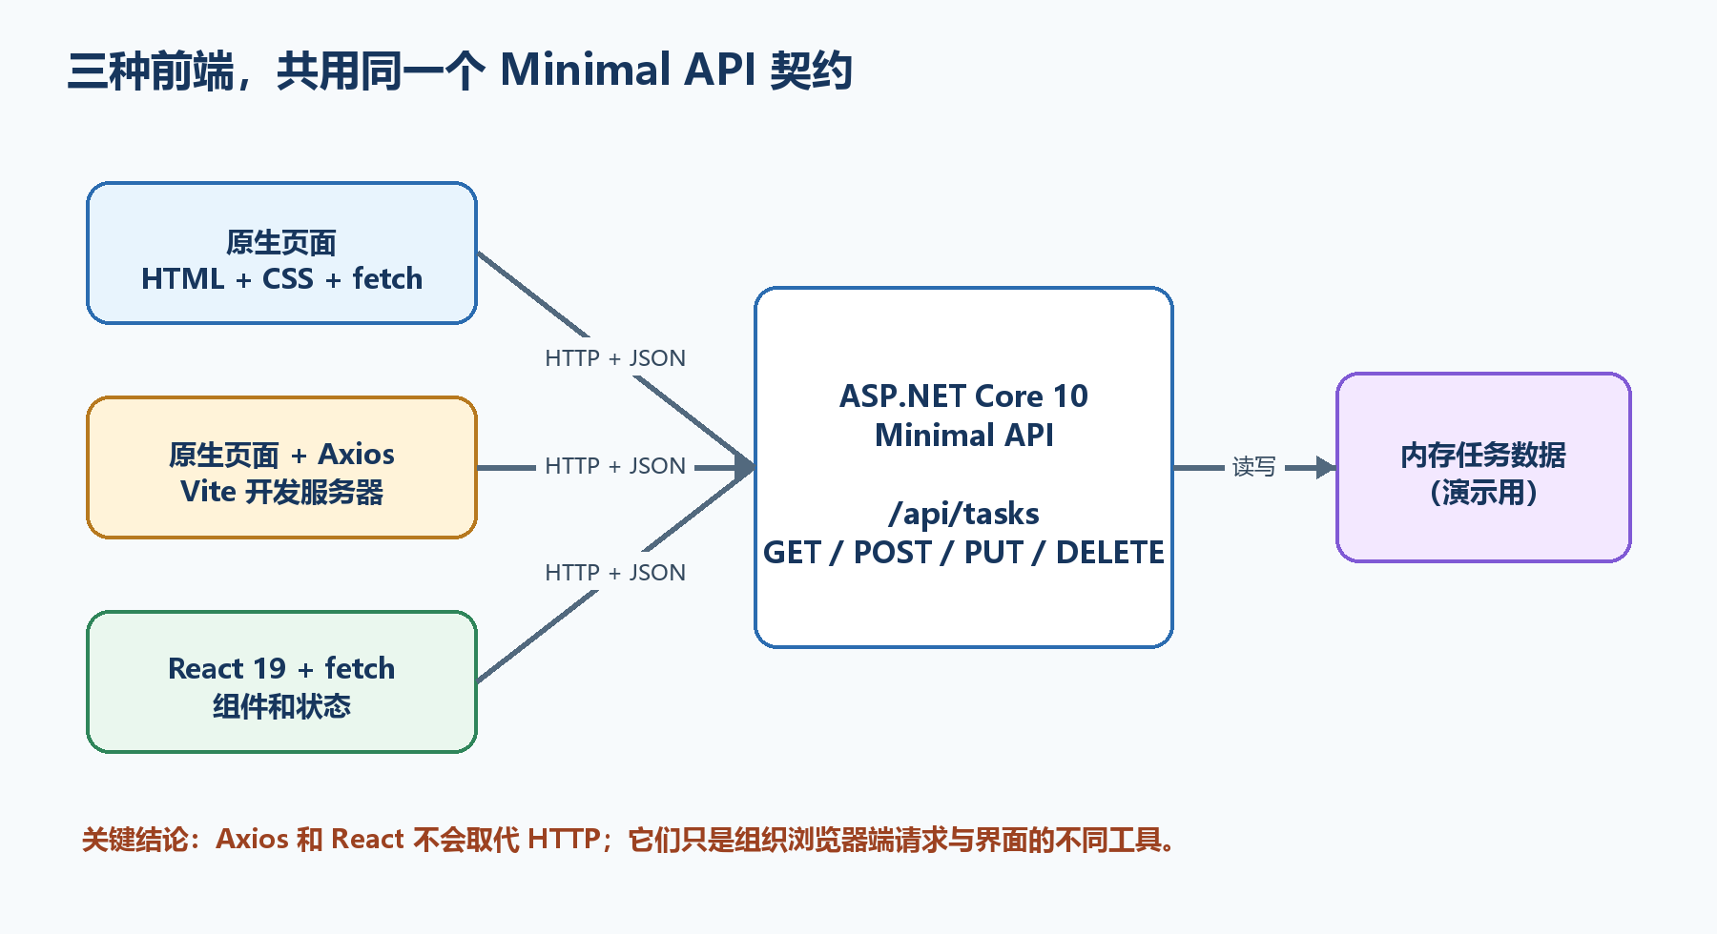
图C-1 三种前端共用同一个Minimal API及HTTP契约

C.1 先分清五个容易混在一起的名词
HTML决定页面里有什么，例如标题、输入框、按钮和列表；CSS决定这些元素看起来怎样；JavaScript负责响应点击、读取输入、发送请求和更新页面。三者都是浏览器原生能力，不需要React也能完成一个真正可用的前端。
fetch是浏览器原生的HTTP请求API。Axios是安装到JavaScript项目中的HTTP客户端库，它把常用配置、JSON处理、超时、拦截器和错误对象封装得更方便。Axios不是一种前端框架，也不会让服务器多出新的接口。
React 19是组织界面和状态的UI库。React负责根据状态生成界面；至于怎样访问后端，可以继续使用fetch，也可以安装Axios。本附录的React示例故意使用fetch，以便清楚看见：React和HTTP客户端是两个不同层次的工具。
名词 | 它解决什么问题 | 运行在哪里 | 本附录中的角色
HTML | 页面结构和语义 | 浏览器 | 表单、按钮、任务列表
CSS | 布局和外观 | 浏览器 | 让三个页面清楚可用
JavaScript | 交互逻辑 | 浏览器 | 读取输入、更新DOM
fetch | 发送HTTP请求 | 浏览器 | 原生版和React版的请求工具
Axios | 封装HTTP请求的常用工作 | 浏览器中的JavaScript | 第二种客户端
React 19 | 组件、状态与渲染 | 浏览器 | 第三种客户端
Minimal API | 执行业务逻辑并返回HTTP响应 | 服务器/Kestrel | 三个客户端共同访问的后端

C.2 最终目录和运行拓扑
为了让比较有意义，三个前端使用同一个TaskApi后端。原生fetch页面放在TaskApi/wwwroot中，由Kestrel一起提供，所以它与API同源；Axios和React项目由Vite开发服务器提供，端口与后端不同，所以开发时属于跨源访问。
下面的FrontendClients只是父文件夹名称，可以换成其他名称。命令必须在父文件夹中执行；项目创建后再进入相应目录。不要把三个package.json或三个Program.cs混在同一层。
示例C-1 完成后的总目录结构
FrontendClients/
├─ TaskApi/ # .NET 10后端，同时提供原生fetch页面
│ ├─ Program.cs
│ ├─ TaskApi.csproj
│ ├─ appsettings.json
│ ├─ Properties/launchSettings.json
│ └─ wwwroot/
│ ├─ index.html
│ ├─ styles.css
│ └─ app.js
├─ task-axios-client/ # 原生DOM + Axios + Vite
│ ├─ index.html
│ ├─ package.json
│ └─ src/
│ ├─ api.js
│ ├─ main.js
│ └─ style.css
└─ task-react-client/ # React 19 + fetch + Vite
├─ .env.development
├─ index.html
├─ package.json
└─ src/
├─ App.jsx
├─ api.js
├─ main.jsx
└─ index.css
应用 | 典型地址 | 与API的关系 | 是否需要CORS
原生fetch页面 | http://localhost:5098/ | 页面和API同为5098 | 不需要
Minimal API | http://localhost:5098/api/tasks | 后端资源 | —
Axios页面 | http://localhost:5173/ | 端口不同 | 需要
React 19页面 | http://localhost:5174/ | 端口不同 | 需要

C.3 浏览器究竟怎样发送一次HTTP请求
用户点击按钮时，JavaScript并不是直接调用服务器中的C#函数。fetch先把方法、URL、请求头和请求体交给浏览器网络层；浏览器建立或复用TCP连接，通过HTTP把字节发给Kestrel；Kestrel创建HttpContext，ASP.NET Core匹配MapPost等端点；端点产生状态码、响应头和响应体，再沿相反方向返回。
浏览器得到响应后，fetch返回一个Response对象。这个对象的status和ok告诉你HTTP是否成功，headers保存响应头，json()或text()才会读取并解析响应体。最后，JavaScript修改DOM或React状态，用户才在页面上看见结果。
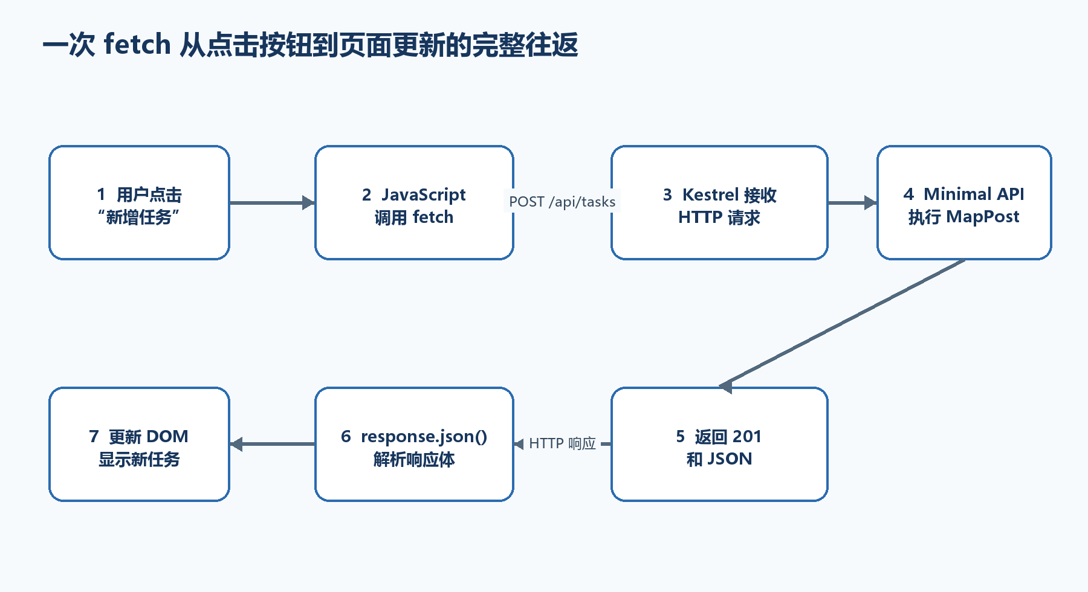
图C-2 一次fetch请求从点击到页面更新的完整往返
示例C-2 浏览器可能发出的HTTP请求（为了讲解而简化）
POST /api/tasks HTTP/1.1
Host: localhost:5098
Content-Type: application/json
Authorization: Bearer eyJhbGciOi...
{
"title": "学习fetch"
}
示例C-3 Minimal API可能返回的HTTP响应
HTTP/1.1 201 Created
Content-Type: application/json; charset=utf-8
Location: /api/tasks/3
{
"id": 3,
"title": "学习fetch",
"completed": false
}
- 请求行说明方法和资源：POST表示创建，/api/tasks表示任务集合。
- Content-Type说明请求体按JSON解释；没有它，服务器可能无法按预期绑定对象。
- Authorization携带Bearer令牌；令牌不应放在URL查询字符串中。
- 201表示已创建；Location指出新资源地址；响应体给出服务器最终保存的数据。

C.4 用开发者工具亲眼看见请求
Chrome、Edge和Firefox都提供开发者工具。先打开页面，再按F12，选择Network（网络）面板；勾选Preserve log可在页面跳转时保留记录，点击清空按钮后再执行一次操作。不要只看Console，因为CORS、状态码、请求头和响应体主要在Network中。
- 第一步：在页面新增一个任务。Network列表应出现POST /api/tasks；如果代码随后刷新列表，还会出现GET /api/tasks。
- 第二步：点开POST记录，在Headers中核对Request URL、Request Method、Status Code和Remote Address。
- 第三步：在Request Headers中核对Content-Type和Authorization；在Payload中核对实际发送的JSON。
- 第四步：在Response或Preview中核对后端返回的JSON；在Timing中查看等待服务器和下载分别用了多久。
- 第五步：跨源写操作若出现OPTIONS，先点开OPTIONS检查CORS响应头，再检查后面的真正POST。
一个极有用的判断 Network中完全没有请求，问题通常在按钮事件或JavaScript执行之前；有请求但状态码是4xx/5xx，说明浏览器已经联系到服务器；只有“Failed to fetch”而服务器日志没有业务请求，则应优先检查地址、HTTPS证书、CORS、网络或Mixed Content。

C.5 JSON是什么，前后端为什么都要关心它
JSON是一种文本数据格式，不是C#对象，也不是JavaScript对象。JavaScript用JSON.stringify把对象变成JSON文本；fetch响应的json()读取响应体并把JSON文本解析成JavaScript值。ASP.NET Core则把请求JSON反序列化成CreateTaskRequest，并把TaskItem序列化为JSON响应。
JSON属性名必须使用双引号，字符串也使用双引号；不能写注释，不能在最后一个属性后保留逗号。日期在JSON中通常只是约定格式的字符串。属性名称、类型和是否允许为空必须与接口契约一致。
示例C-4 对象、JSON.stringify与response.json()的关系
// JavaScript对象：存在于浏览器内存中
const requestObject = { title: "学习JSON" };
// JSON文本：可以作为HTTP请求体发送
const jsonText = JSON.stringify(requestObject);
// 结果：{"title":"学习JSON"}
const response = await fetch("/api/tasks", {
method: "POST",
headers: { "Content-Type": "application/json" },
body: jsonText
});
// 把响应中的JSON文本解析成JavaScript对象
const savedTask = await response.json();
console.log(savedTask.id);
204响应没有JSON DELETE成功常返回204 No Content。此时响应体为空，继续执行response.json()会抛出解析错误。因此统一请求函数应当先判断response.status === 204，再决定是否解析。

C.6 状态码不是装饰：前端要按它决定下一步
HTTP状态码是服务器对本次请求结果的机器可读概括。fetch遇到404、400或500时通常不会自动抛出异常；只要网络往返完成，它仍会返回Response。因此原生fetch代码必须检查response.ok。Axios默认会把非2xx状态转到catch，但仍应读取error.response.status和后端返回的错误体。
状态码 | 最直白的意思 | 任务API中的场景 | 前端应做什么
200 OK | 成功，并有响应内容 | 查询、修改成功 | 解析JSON并更新界面
201 Created | 新资源创建成功 | POST新增任务 | 读取JSON和Location
204 No Content | 成功，但没有响应体 | DELETE成功 | 不要调用json()
400 Bad Request | 输入或请求格式不合法 | 标题为空、JSON错误 | 显示可理解的验证信息
401 Unauthorized | 没有有效身份凭据 | 未带令牌或令牌无效 | 要求重新取得令牌/登录
403 Forbidden | 身份有效但没有权限 | 缺少所需角色或策略 | 说明无权操作，不要反复登录
404 Not Found | 资源不存在 | 任务ID不存在 | 提示已不存在并刷新列表
409 Conflict | 与当前资源状态冲突 | 并发版本冲突 | 提示刷新后重试
500 Internal Server Error | 服务器内部失败 | 未处理异常 | 显示通用提示并记录追踪信息

示例C-5 同时处理空响应、JSON、文本和非2xx状态
async function readResponse(response) {
if (response.status === 204) return null;
const contentType = response.headers.get("content-type") ?? "";
const data = contentType.includes("application/json")
? await response.json()
: await response.text();
if (!response.ok) {
const message = data?.detail ?? data?.message ?? `请求失败：${response.status}`;
throw new Error(message);
}
return data;
}

C.7 同源、跨源与CORS的完整原理
浏览器把协议、主机和端口完全相同的两个地址视为同源。http://localhost:5098/与http://localhost:5098/api/tasks同源；http://localhost:5173与http://localhost:5098端口不同，因此跨源；http与https不同协议，也属于跨源。路径不同不会造成跨源。
同源策略是浏览器保护用户数据的安全边界。CORS是服务器通过响应头明确告诉浏览器“哪些其他源可以由页面JavaScript读取我的响应”。CORS不会验证用户身份，也不会阻止curl、Swagger或服务器程序直接发请求，所以不能把CORS当成认证或防火墙。
带application/json或Authorization等条件的跨源请求可能触发预检。浏览器先发送OPTIONS，询问服务器是否允许该源、方法和请求头；预检通过后才发送真正的POST、PUT或DELETE。页面代码通常不需要手写OPTIONS。
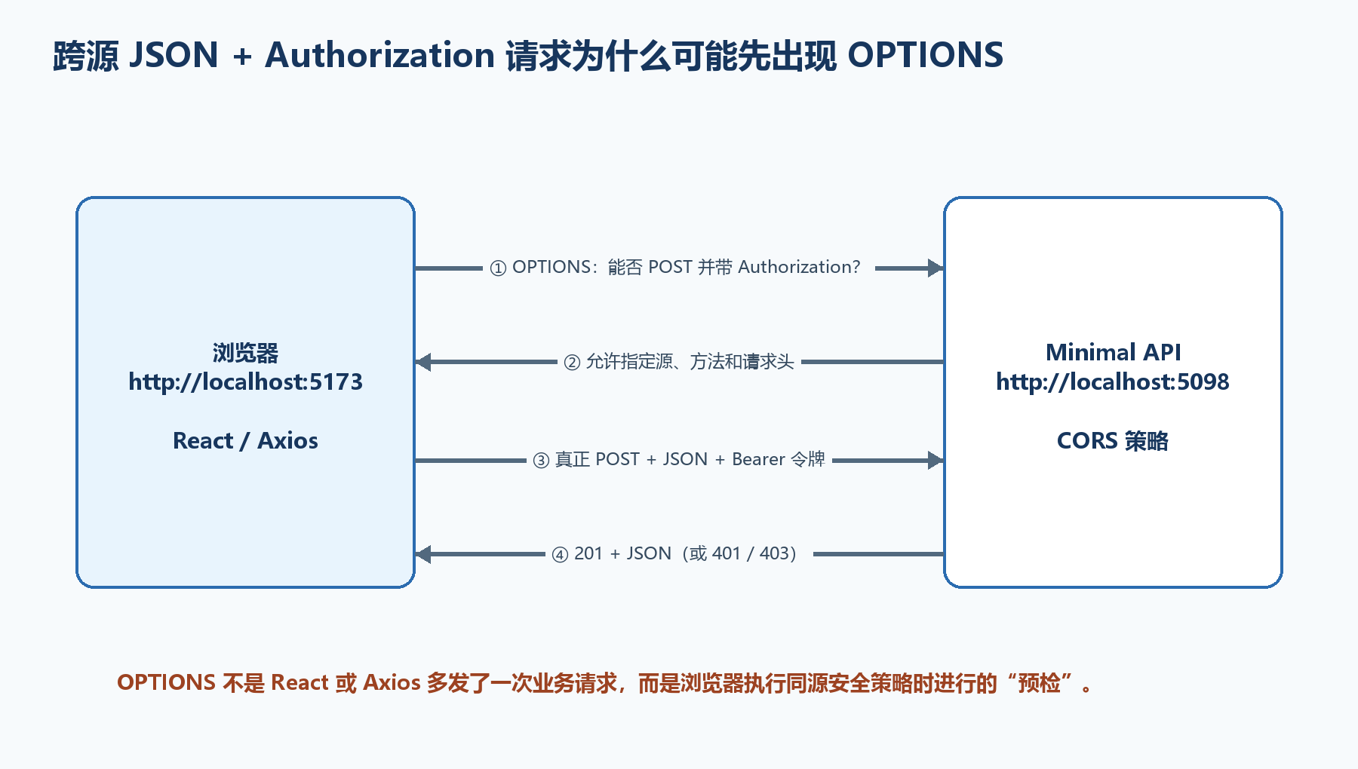
图C-3 跨源写请求的CORS预检与真正业务请求
示例C-6 只允许两个明确开发源的CORS配置
const string FrontendCors = "FrontendCors";
builder.Services.AddCors(options =>
{
options.AddPolicy(FrontendCors, policy =>
policy.WithOrigins(
"http://localhost:5173",
"http://localhost:5174")
.AllowAnyHeader()
.AllowAnyMethod());
});
// Build之后、映射端点之前启用策略
app.UseCors(FrontendCors);
- WithOrigins中的地址末尾不要加斜杠；协议、主机和端口必须与浏览器地址栏一致。
- 本例使用Bearer请求头，不使用跨站Cookie，所以前端无需设置credentials，后端也无需AllowCredentials。
- 不要组合AllowAnyOrigin与AllowCredentials。生产环境应把开发地址替换成真实前端域名。
- UseCors要放在需要跨源访问的端点之前；若同时显式调用认证授权中间件，顺序通常为UseCors、UseAuthentication、UseAuthorization。

C.8 认证、授权、Bearer令牌、401和403
认证回答“你是谁”；授权回答“已经知道你是谁后，你能不能执行这项操作”。Bearer令牌是一段由受信任身份系统签发的字符串。浏览器把它放入Authorization请求头，后端验证签名、签发者、受众和有效期，再建立当前用户身份。RequireAuthorization要求端点必须有通过验证的身份。
401通常表示没有令牌、令牌无效或已过期；403表示令牌有效，用户也已经被识别，但不满足角色或策略。二者不能混为“接口坏了”。.NET 10的已知API端点在认证失败时返回401/403，而不是把浏览器重定向到HTML登录页。
示例C-7 Bearer令牌应放在Authorization请求头
const token = sessionStorage.getItem("access_token");
const headers = { "Content-Type": "application/json" };
if (token) {
headers.Authorization = `Bearer ${token}`;
}
await fetch("http://localhost:5098/api/tasks", {
method: "POST",
headers,
body: JSON.stringify({ title: "带令牌的请求" })
});
本附录为什么用开发令牌 dotnet user-jwts适合本机学习和接口调试，可以让我们专注于浏览器如何携带、后端如何验证令牌。正式系统不要让用户复制粘贴令牌，也不要自己发明JWT登录流程；应使用可靠身份提供商、OpenID Connect授权码+PKCE，或采用BFF与安全HttpOnly Cookie等经过威胁建模的方案。

sessionStorage也不是保险箱 示例把令牌放入sessionStorage只是为了便于学习，关闭标签页后通常会清除；任何能在页面中执行的恶意脚本仍可能读取它。VITE_环境变量也会进入浏览器包，绝不能存放客户端密钥、数据库密码或JWT签名密钥。

C.9 第一步：创建共享的.NET 10 Minimal API后端
先在一个准备好的父目录中创建TaskApi。web模板比webapi模板更空，适合看清我们究竟加入了什么。JwtBearer包负责读取和验证Authorization: Bearer请求头；CORS和静态文件能力来自ASP.NET Core共享框架。
示例C-8 从空父目录创建后端项目
cd C:/Projects
mkdir FrontendClients
cd FrontendClients
dotnet new web -n TaskApi -f net10.0
cd TaskApi
dotnet add package Microsoft.AspNetCore.Authentication.JwtBearer --version 10.0.9
mkdir wwwroot
dotnet restore
dotnet build
- dotnet new web创建项目文件、Program.cs和配置文件；-f net10.0明确目标框架。
- dotnet add package修改TaskApi.csproj并还原NuGet包；如果未来使用较新的.NET 10修补版本，应让包的主版本保持10，并与项目依赖统一升级。
- wwwroot是公开静态文件根目录，稍后保存原生HTML、CSS和JavaScript。
- dotnet build必须先成功；若此时失败，不要继续建立前端。

C.10 第二步：完整编写Program.cs
下面代码可完整替换TaskApi/Program.cs。先整体复制并编译，再按“服务注册—中间件—数据—端点—DTO”的顺序理解。GET允许匿名读取，POST、PUT和DELETE通过RequireAuthorization要求有效令牌。数据只保存在内存中，重启后恢复为两条种子任务。
示例C-9 三个前端共同使用的完整Program.cs
using System.Collections.Concurrent;
using Microsoft.AspNetCore.Authentication.JwtBearer;
var builder = WebApplication.CreateBuilder(args);
const string FrontendCors = "FrontendCors";
builder.Services.AddCors(options =>
{
options.AddPolicy(FrontendCors, policy =>
policy.WithOrigins(
"http://localhost:5173",
"http://localhost:5174")
.AllowAnyHeader()
.AllowAnyMethod());
});
builder.Services
.AddAuthentication(JwtBearerDefaults.AuthenticationScheme)
.AddJwtBearer();
builder.Services.AddAuthorization();
var app = builder.Build();
app.UseDefaultFiles();
app.UseStaticFiles();
app.UseCors(FrontendCors);
app.UseAuthentication();
app.UseAuthorization();
var tasks = new ConcurrentDictionary<int, TaskItem>();
tasks[1] = new TaskItem(1, "看懂HTTP请求", false);
tasks[2] = new TaskItem(2, "连接Minimal API", false);
var nextId = 2;
app.MapGet("/api/tasks", () =>
Results.Ok(tasks.Values.OrderBy(task => task.Id)));
app.MapGet("/api/tasks/{id:int}", (int id) =>
tasks.TryGetValue(id, out var task)
? Results.Ok(task)
: Results.NotFound(new { message = "任务不存在" }));
app.MapPost("/api/tasks", (CreateTaskRequest request) =>
{
var title = request.Title?.Trim();
if (string.IsNullOrWhiteSpace(title))
{
return Results.ValidationProblem(new Dictionary<string, string[]>
{
["title"] = ["标题不能为空"]
});
}
var id = Interlocked.Increment(ref nextId);
var task = new TaskItem(id, title, false);
tasks[id] = task;
return Results.Created($"/api/tasks/{id}", task);
}).RequireAuthorization();
app.MapPut("/api/tasks/{id:int}", (int id, UpdateTaskRequest request) =>
{
if (!tasks.ContainsKey(id))
return Results.NotFound(new { message = "任务不存在" });
var title = request.Title?.Trim();
if (string.IsNullOrWhiteSpace(title))
{
return Results.ValidationProblem(new Dictionary<string, string[]>
{
["title"] = ["标题不能为空"]
});
}
var updated = new TaskItem(id, title, request.Completed);
tasks[id] = updated;
return Results.Ok(updated);
}).RequireAuthorization();
app.MapDelete("/api/tasks/{id:int}", (int id) =>
tasks.TryRemove(id, out _)
? Results.NoContent()
: Results.NotFound(new { message = "任务不存在" }))
.RequireAuthorization();
app.MapGet("/health", () => Results.Ok(new { status = "ok" }));
app.Run();
record TaskItem(int Id, string Title, bool Completed);
record CreateTaskRequest(string? Title);
record UpdateTaskRequest(string? Title, bool Completed);
代码位置 | 目的 | 为什么需要
AddCors | 声明允许的前端源 | Axios和React开发服务器与API端口不同
AddAuthentication/AddJwtBearer | 注册Bearer认证处理器 | 把令牌验证为用户身份
AddAuthorization | 注册授权服务 | RequireAuthorization需要它
UseDefaultFiles/UseStaticFiles | 返回wwwroot页面 | 原生fetch客户端与API同源
UseCors | 对跨源请求应用策略 | 让浏览器通过预检并读取响应
UseAuthentication | 读取并验证凭据 | 先建立User身份
UseAuthorization | 检查端点访问规则 | 再判断是否允许执行
MapGet/MapPost/MapPut/MapDelete | 定义HTTP端点 | 形成CRUD接口契约
record DTO | 定义JSON形状 | 模型绑定和序列化依据

为什么中间件顺序这样写 静态文件先处理原生页面；CORS先为跨源响应准备许可头；认证先建立用户；授权再检查RequireAuthorization。端点最终执行。顺序写反时，常见结果是预检失败、401/403缺少CORS响应头，或授权无法得到用户身份。

C.11 第三步：生成开发令牌并先独立测试API
进入包含TaskApi.csproj的目录，用.NET SDK自带的dotnet user-jwts生成本机开发令牌。命令会为项目配置开发验证参数并在终端输出Token。复制完整令牌时不要包含引号、Token标签或换行。令牌只用于本机，不要提交到Git。
示例C-10 生成开发JWT并启动后端
cd C:/Projects/FrontendClients/TaskApi
# 生成一个开发用Bearer令牌
dotnet user-jwts create
# 启动后端，并固定本附录使用的HTTP端口
dotnet run --urls http://localhost:5098
预期结果 终端先显示一段很长的Token；启动后显示Now listening on: http://localhost:5098。浏览器打开http://localhost:5098/health应得到status为ok的JSON。HTTP仅用于localhost教学，生产环境必须使用HTTPS。

示例C-11 TaskApi.http：连接前端前先验证匿名与认证请求
@baseUrl = http://localhost:5098
@token = 把dotnet user-jwts输出的完整令牌粘贴到这里
### 匿名查询，应为200
GET {{baseUrl}}/api/tasks
### 不带令牌创建，应为401
POST {{baseUrl}}/api/tasks
Content-Type: application/json
{
"title": "这次故意不带令牌"
}
### 带令牌创建，应为201
POST {{baseUrl}}/api/tasks
Content-Type: application/json
Authorization: Bearer {{token}}
{
"title": "先确认后端正常"
}
为什么一定先测后端 如果GET、401和201都符合预期，说明路由、JSON绑定和认证基本正常；此后页面失败，排查重点才应转向前端URL、CORS和请求头。把所有层一次启动再猜错误，会让新手不知道失败来自哪一层。

C.12 原生fetch客户端：先写index.html
在TaskApi/wwwroot中创建index.html、styles.css和app.js。HTML只描述结构：令牌输入框、新增表单、消息区域和任务列表；具体请求放在app.js，外观放在styles.css。使用defer可让浏览器先解析HTML，再执行脚本。
示例C-12 TaskApi/wwwroot/index.html
<!doctype html>
<html lang="zh-CN">
<head>
<meta charset="utf-8">
<meta name="viewport" content="width=device-width, initial-scale=1">
<title>原生fetch任务清单</title>
<link rel="stylesheet" href="/styles.css">
<script src="/app.js" defer></script>
</head>
<body>
<main class="panel">
<h1>原生fetch任务清单</h1>
<p class="muted">GET允许匿名；写操作需要开发令牌。</p>
<label for="token">Bearer令牌</label>
<textarea id="token" rows="3"
placeholder="粘贴dotnet user-jwts生成的令牌"></textarea>
<button id="saveToken" type="button">本标签页保存令牌</button>
<form id="createForm">
<label for="title">新任务标题</label>
<div class="row">
<input id="title" maxlength="100" required>
<button type="submit">新增</button>
</div>
</form>
<p id="message" role="status" aria-live="polite"></p>
<ul id="taskList"></ul>
</main>
</body>
</html>
- label的for与输入元素id对应，方便鼠标和辅助技术定位。
- form的submit同时支持点击按钮和在输入框按Enter；JavaScript中要preventDefault，避免页面刷新。
- role=status和aria-live让动态消息更容易被辅助技术感知。
- 路径以/开头，表示从当前站点根地址请求；本例页面与API同源。

C.13 原生fetch客户端：再写CSS
CSS不参与HTTP，但清楚的加载、错误和完成状态会直接影响可用性。下面样式故意保持简单，重点是让输入、按钮、任务行和错误信息容易辨认。
示例C-13 TaskApi/wwwroot/styles.css
* { box-sizing: border-box; }
body {
margin: 0;
font-family: system-ui, "Microsoft YaHei", sans-serif;
background: #f4f7fb;
color: #1f2937;
}
.panel {
width: min(760px, calc(100% - 32px));
margin: 40px auto;
padding: 28px;
background: white;
border-radius: 14px;
box-shadow: 0 8px 30px rgb(15 23 42 / 10%);
}
label { display: block; margin-top: 16px; font-weight: 700; }
textarea, input {
width: 100%;
padding: 10px;
border: 1px solid #b8c2cc;
border-radius: 8px;
}
.row, li { display: flex; gap: 10px; align-items: center; }
.row input { flex: 1; }
button {
padding: 10px 14px;
border: 0;
border-radius: 8px;
background: #1769aa;
color: white;
cursor: pointer;
}
button:disabled { opacity: .55; cursor: wait; }
ul { padding: 0; }
li { list-style: none; padding: 12px 0; border-bottom: 1px solid #e5e7eb; }
li span { flex: 1; }
.done { color: #6b7280; text-decoration: line-through; }
.muted { color: #64748b; }
#message { min-height: 24px; color: #b42318; }

C.14 原生fetch客户端：统一请求函数是核心
不要立刻把所有按钮逻辑混在一起。先写一个request函数，统一完成五件事：构造请求头、附加令牌、发送请求、按Content-Type读取响应、把非2xx状态变成带说明的异常。这样每个业务操作只关心自己的方法、路径和JSON。
示例C-14 app.js第一部分：统一fetch请求函数
const tokenInput = document.querySelector("#token");
tokenInput.value = sessionStorage.getItem("access_token") ?? "";
async function request(path, options = {}) {
const headers = new Headers(options.headers);
const token = tokenInput.value.trim();
if (options.body && !headers.has("Content-Type")) {
headers.set("Content-Type", "application/json");
}
if (token) {
headers.set("Authorization", `Bearer ${token}`);
}
const response = await fetch(path, { ...options, headers });
if (response.status === 204) return null;
const type = response.headers.get("content-type") ?? "";
const data = type.includes("application/json")
? await response.json()
: await response.text();
if (!response.ok) {
const validation = data?.errors?.title?.[0];
const message = validation ?? data?.detail ?? data?.message
?? `请求失败：${response.status}`;
throw new Error(message);
}
return data;
}
- new Headers让代码不必猜options.headers是否存在，并以统一方式设置请求头。
- 只有存在body时才自动设置application/json；GET和DELETE不需要凭空声明JSON请求体。
- fetch的path使用/api/tasks，因此浏览器自动补为当前同源http://localhost:5098/api/tasks。
- 响应体只能读取一次；代码先决定json()还是text()，然后把data同时用于成功和错误分支。

C.15 原生fetch客户端：实现查询、新增、修改和删除
把下面代码接在示例C-14之后，仍然位于app.js。loadTasks执行GET并重新生成列表；createRow为每个任务创建复选框和删除按钮；submit事件发送POST。每次写操作成功后重新GET，代码最容易理解，也能保证页面以服务器结果为准。
示例C-15 app.js第二部分：完整CRUD与DOM更新
const list = document.querySelector("#taskList");
const message = document.querySelector("#message");
const titleInput = document.querySelector("#title");
function showMessage(text = "") {
message.textContent = text;
}
async function loadTasks() {
try {
showMessage("正在加载……");
const tasks = await request("/api/tasks");
list.replaceChildren(...tasks.map(createRow));
showMessage("");
} catch (error) {
showMessage(error.message);
}
}
function createRow(task) {
const li = document.createElement("li");
const checkbox = document.createElement("input");
const text = document.createElement("span");
const remove = document.createElement("button");
checkbox.type = "checkbox";
checkbox.checked = task.completed;
text.textContent = task.title;
text.className = task.completed ? "done" : "";
remove.textContent = "删除";
checkbox.addEventListener("change", async () => {
try {
await request(`/api/tasks/${task.id}`, {
method: "PUT",
body: JSON.stringify({
title: task.title,
completed: checkbox.checked
})
});
await loadTasks();
} catch (error) {
checkbox.checked = task.completed;
showMessage(error.message);
}
});
remove.addEventListener("click", async () => {
try {
await request(`/api/tasks/${task.id}`, { method: "DELETE" });
await loadTasks();
} catch (error) {
showMessage(error.message);
}
});
li.append(checkbox, text, remove);
return li;
}
document.querySelector("#saveToken").addEventListener("click", () => {
sessionStorage.setItem("access_token", tokenInput.value.trim());
showMessage("令牌已保存在当前标签页会话中");
});
document.querySelector("#createForm").addEventListener("submit", async event => {
event.preventDefault();
try {
await request("/api/tasks", {
method: "POST",
body: JSON.stringify({ title: titleInput.value })
});
titleInput.value = "";
await loadTasks();
} catch (error) {
showMessage(error.message);
}
});
loadTasks();
最终运行结果 保持TaskApi正在运行，在浏览器打开http://localhost:5098/。页面会显示两条种子任务。匿名刷新可以成功；未粘贴令牌时新增应得到401；粘贴开发令牌并保存后，新增返回201，勾选返回200，删除返回204。Network面板能看到每一步。

C.16 用五次故意失败真正理解原生前端
学习HTTP最快的方法之一，是一次只改变一个条件并观察结果。每次试验后恢复正确代码，记录Network中的方法、状态码和响应体。
故意改变什么 | 预期现象 | 说明了什么
清空令牌后POST | 401 | 写端点需要认证
标题只输入空格 | 400，errors.title有信息 | 后端验证不能由HTML required代替
把/api/tasks改成/api/task | 404 | URL路径必须匹配端点
删除Content-Type后POST | 可能绑定失败或415/400 | 服务器需要知道请求体格式
停止dotnet run后刷新 | Failed to fetch/连接失败 | 服务器没有监听，不是业务状态码

C.17 Axios是什么：它简化HTTP代码，但不改变HTTP
Axios是基于Promise的HTTP客户端库。它可以建立带baseURL和timeout的实例，自动把JavaScript对象序列化为JSON并把JSON响应放在response.data中；默认把非2xx状态当作拒绝，错误对象可区分“服务器返回错误状态”“已发请求但没有响应”和“请求配置失败”。
拦截器可在每个请求发送前统一附加令牌，也可在响应失败后统一转换错误。它的作用类似客户端管道；后端仍然只看见普通HTTP请求。对于只有一两个请求的页面，fetch足够；当项目需要统一基地址、超时、认证头和错误格式时，Axios实例会更整洁。
任务 | fetch | Axios
解析JSON | 显式await response.json() | 结果通常在response.data
非2xx | 仍返回Response，必须检查ok | 默认进入catch
超时 | 配合AbortController自行实现 | 实例可直接设置timeout
统一基地址 | 自己封装函数 | axios.create({ baseURL })
统一令牌 | 自己封装Headers | 请求拦截器
网络/响应错误 | 自己定义错误形状 | error.request / error.response

C.18 创建Axios客户端并确认目录
返回FrontendClients父目录，使用Vite的vanilla模板建立一个原生JavaScript项目，再安装Axios。Vite只负责开发服务器和构建；Axios负责HTTP；页面仍然是HTML、CSS和JavaScript。当前Vite版本要求受支持的Node.js版本，若创建命令提示版本过低，应先按Vite官方要求升级Node。
示例C-16 创建并启动Vite + Axios客户端
cd C:/Projects/FrontendClients
node --version
npm --version
npm create vite@latest task-axios-client -- --template vanilla
cd task-axios-client
npm install
npm install axios
npm run dev -- --port 5173
- 先确认Node.js版本。按当前Vite官方要求，应为20.19+或22.12+；如果终端版本更低，先升级Node再继续。
- npm create vite@latest创建脚手架；--template vanilla明确不要React。
- npm install安装package.json已有依赖；npm install axios再加入HTTP客户端。
- -- --port 5173把额外参数交给Vite，确保与后端CORS白名单一致。
- 终端显示Local: http://localhost:5173/后，保持窗口运行；另一个终端继续运行TaskApi。

C.19 Axios客户端的api.js：实例、令牌、拦截器和错误
在task-axios-client/src创建api.js。baseURL只写到/api，业务代码只传/tasks。请求拦截器每次发送前读取最新令牌，避免在应用启动时把旧令牌永久固定；响应拦截器把不同Axios错误统一成普通Error，页面只显示message。
示例C-17 task-axios-client/src/api.js
import axios from "axios";
export const api = axios.create({
baseURL: "http://localhost:5098/api",
timeout: 10000
});
api.interceptors.request.use(config => {
const token = sessionStorage.getItem("access_token");
if (token) {
config.headers.Authorization = `Bearer ${token}`;
}
return config;
});
api.interceptors.response.use(
response => response,
error => {
if (error.response) {
const data = error.response.data;
const message = data?.errors?.title?.[0]
?? data?.detail
?? data?.message
?? `请求失败：${error.response.status}`;
return Promise.reject(new Error(message));
}
if (error.request) {
return Promise.reject(
new Error("没有收到服务器响应，请检查API地址、CORS和后端进程")
);
}
return Promise.reject(new Error(error.message));
}
);
- timeout为10秒，防止请求无限等待；它不是服务器业务超时策略。
- error.response存在，表示服务器确实返回了非2xx状态，例如400、401或500。
- error.request存在但response不存在，表示请求已发出但浏览器没有可交给代码的响应；CORS、证书和网络都可能造成这种现象。
- 拦截器必须return config或Promise.reject(error)，否则请求链会得到错误值。

C.20 Axios客户端的main.js：同一CRUD变得怎样
把Vite模板的src/main.js替换为下面代码。为节省篇幅，页面结构由main.js一次写入；实际大型项目可把结构留在index.html或拆成组件。重点观察Axios调用：GET返回data；POST直接接收对象；DELETE的204无需手工解析。
示例C-18 task-axios-client/src/main.js
import "./style.css";
import { api } from "./api.js";
document.querySelector("#app").innerHTML = `
<main class="panel">
<h1>Axios任务清单</h1>
<label>Bearer令牌</label>
<textarea id="token" rows="3"></textarea>
<button id="saveToken">保存令牌</button>
<form id="createForm">
<label>新任务标题</label>
<div class="row">
<input id="title" required maxlength="100">
<button>新增</button>
</div>
</form>
<p id="message"></p>
<ul id="taskList"></ul>
</main>`;
const token = document.querySelector("#token");
const title = document.querySelector("#title");
const list = document.querySelector("#taskList");
const message = document.querySelector("#message");
token.value = sessionStorage.getItem("access_token") ?? "";
async function loadTasks() {
try {
message.textContent = "正在加载……";
const { data: tasks } = await api.get("/tasks");
list.replaceChildren(...tasks.map(createRow));
message.textContent = "";
} catch (error) {
message.textContent = error.message;
}
}
function createRow(task) {
const li = document.createElement("li");
const check = document.createElement("input");
const text = document.createElement("span");
const remove = document.createElement("button");
check.type = "checkbox";
check.checked = task.completed;
text.textContent = task.title;
text.className = task.completed ? "done" : "";
remove.textContent = "删除";
check.onchange = async () => {
try {
await api.put(`/tasks/${task.id}`, {
title: task.title,
completed: check.checked
});
await loadTasks();
} catch (error) {
check.checked = task.completed;
message.textContent = error.message;
}
};
remove.onclick = async () => {
try {
await api.delete(`/tasks/${task.id}`);
await loadTasks();
} catch (error) {
message.textContent = error.message;
}
};
li.append(check, text, remove);
return li;
}
document.querySelector("#saveToken").onclick = () => {
sessionStorage.setItem("access_token", token.value.trim());
message.textContent = "令牌已保存";
};
document.querySelector("#createForm").onsubmit = async event => {
event.preventDefault();
try {
await api.post("/tasks", { title: title.value });
title.value = "";
await loadTasks();
} catch (error) {
message.textContent = error.message;
}
};
loadTasks();
把原生示例C-13的CSS复制到task-axios-client/src/style.css即可。打开http://localhost:5173/，先确认匿名列表，再粘贴令牌测试新增、勾选和删除。此时Network中可能先出现OPTIONS，因为5173与5098跨源；真正业务请求仍是GET、POST、PUT和DELETE。
Axios不会绕过CORS Axios最终仍让浏览器发送HTTP请求，所以受到同源策略约束。出现Network Error时，不要反复改Axios语法；先检查后端是否运行、baseURL是否正确、控制台是否报告CORS、OPTIONS是否成功。

C.21 React 19是什么，为什么学习顺序不能倒过来
原生DOM代码需要我们手工创建li、设置文本、绑定事件和替换列表。React让界面成为状态的函数：tasks数组变化后，React重新计算列表，不再手工同步每个DOM节点。它特别适合状态多、组件多、多人协作的界面。
但React不会替你定义HTTP方法、理解状态码、修好CORS或取得认证令牌。如果先学React而不理解Network中发生了什么，一旦出现Failed to fetch、401或预检失败，就很难判断问题。前面的原生fetch部分正是React调试的基础。
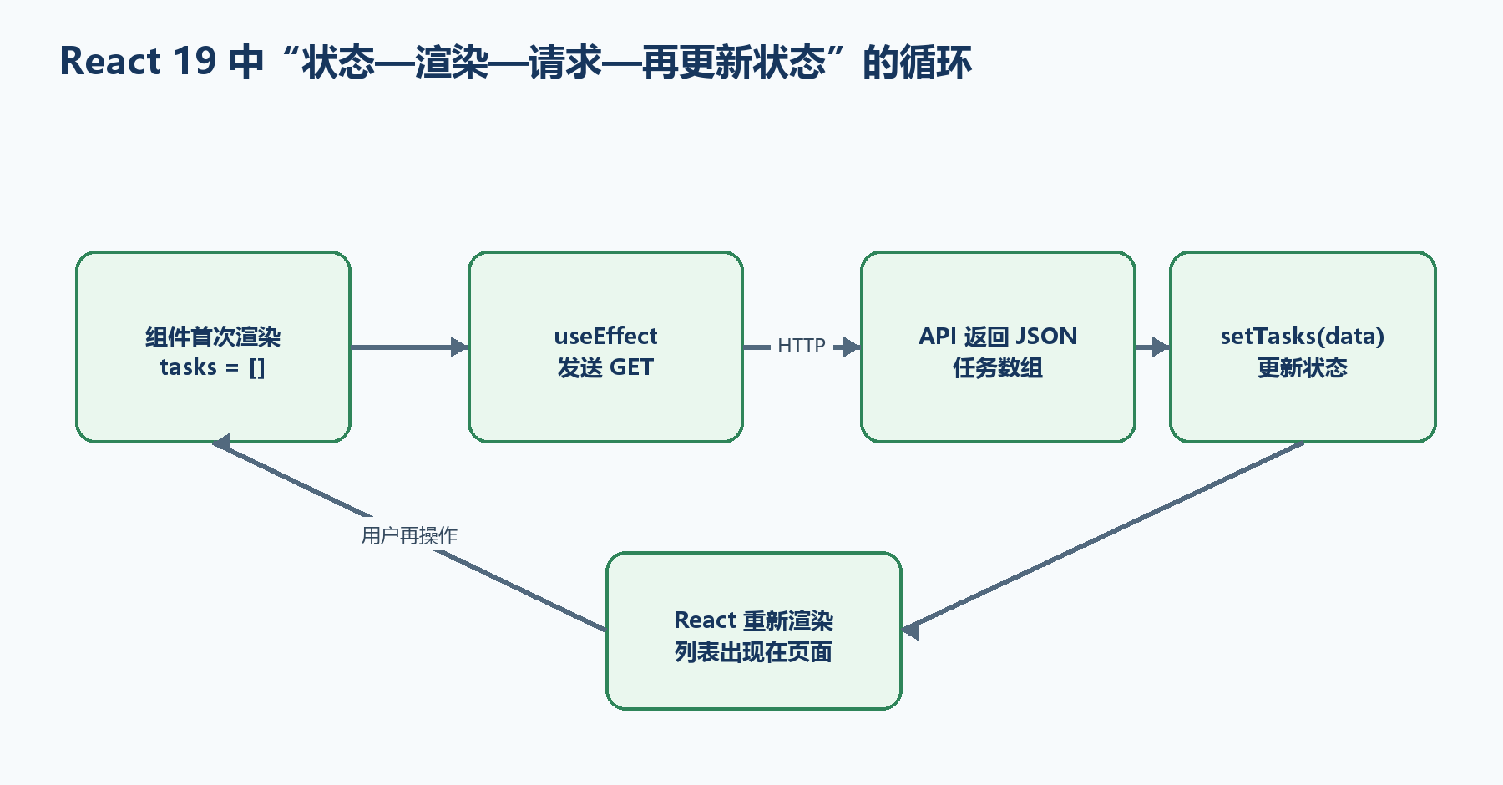
图C-4 React状态、渲染与HTTP请求形成的循环

C.22 创建React 19项目并固定开发端口
回到FrontendClients父目录，用Vite的react模板创建项目。模板可能随时间升级，所以随后显式安装React 19主版本，并在package.json中核对react与react-dom都是19.x。Vite开发服务器使用5174，与Program.cs中的第二个CORS源一致。
示例C-19 创建并启动React 19 + Vite项目
cd C:/Projects/FrontendClients
npm create vite@latest task-react-client -- --template react
cd task-react-client
npm install
npm install react@19 react-dom@19
npm run dev -- --port 5174
示例C-20 package.json中应核对的React主版本（省略其他字段）
{
"dependencies": {
"react": "^19.0.0",
"react-dom": "^19.0.0"
}
}
实际修补版本可能更高 上面是一个有效的主版本示意。npm install react@19 react-dom@19会把当时实际安装的19.x修补版本写入package.json和锁文件；重点是react与react-dom保持同一19主版本，并提交package-lock.json以便重复安装。

C.23 用环境变量保存API基地址
在task-react-client根目录创建.env.development。Vite只把以VITE_开头的变量暴露给浏览器代码；修改后必须停止并重新npm run dev。这个文件保存公开的API地址可以，但不能保存任何秘密。
示例C-21 task-react-client/.env.development
VITE_API_BASE_URL=http://localhost:5098/api
环境变量的真正含义 构建工具会把VITE_API_BASE_URL的值放进浏览器可下载的JavaScript中，用户可以查看。它是配置，不是保险箱。JWT签名密钥、数据库连接密码和第三方客户端密钥绝不能放在这里。

C.24 React的api.js：继续使用fetch，保持边界清楚
在src创建api.js。这个模块不知道页面有多少按钮，只负责HTTP。React组件调用getTasks、createTask、updateTask和deleteTask；统一request函数处理基地址、令牌、JSON和错误。signal参数允许组件卸载时取消尚未完成的GET。
示例C-22 task-react-client/src/api.js
const baseUrl = import.meta.env.VITE_API_BASE_URL;
async function request(path, options = {}) {
const headers = new Headers(options.headers);
const token = sessionStorage.getItem("access_token");
if (options.body) headers.set("Content-Type", "application/json");
if (token) headers.set("Authorization", `Bearer ${token}`);
const response = await fetch(`${baseUrl}${path}`, {
...options,
headers
});
if (response.status === 204) return null;
const type = response.headers.get("content-type") ?? "";
const data = type.includes("application/json")
? await response.json()
: await response.text();
if (!response.ok) {
const message = data?.errors?.title?.[0]
?? data?.detail
?? data?.message
?? `请求失败：${response.status}`;
throw new Error(message);
}
return data;
}
export const getTasks = signal =>
request("/tasks", { signal });
export const createTask = title =>
request("/tasks", {
method: "POST",
body: JSON.stringify({ title })
});
export const updateTask = task =>
request(`/tasks/${task.id}`, {
method: "PUT",
body: JSON.stringify({
title: task.title,
completed: task.completed
})
});
export const deleteTask = id =>
request(`/tasks/${id}`, { method: "DELETE" });

C.25 React的App.jsx：状态分别代表什么
组件至少需要四类状态：tasks保存服务器数据，title保存输入框，tokenDraft保存尚未确认的令牌文本，message保存加载或错误提示。useEffect在组件进入页面后查询一次列表；清理函数abort未完成请求，避免组件已离开后继续处理旧结果。
React开发模式的StrictMode可能为了发现副作用问题而额外执行一次Effect的设置与清理，所以Network中偶尔看见开发期GET被启动两次并不等于生产环境会重复。正确做法是让GET可取消、让写操作具备清晰幂等或防重复策略，而不是关闭所有检查来掩盖问题。
示例C-23 task-react-client/src/App.jsx
import { useEffect, useState } from "react";
import {
createTask,
deleteTask,
getTasks,
updateTask
} from "./api.js";
export default function App() {
const [tasks, setTasks] = useState([]);
const [title, setTitle] = useState("");
const [tokenDraft, setTokenDraft] = useState(
() => sessionStorage.getItem("access_token") ?? ""
);
const [message, setMessage] = useState("正在加载……");
async function refresh(signal) {
try {
const data = await getTasks(signal);
setTasks(data);
setMessage("");
} catch (error) {
if (error.name !== "AbortError") setMessage(error.message);
}
}
useEffect(() => {
const controller = new AbortController();
refresh(controller.signal);
return () => controller.abort();
}, []);
function saveToken() {
sessionStorage.setItem("access_token", tokenDraft.trim());
setMessage("令牌已保存在当前标签页会话中");
}
async function handleSubmit(event) {
event.preventDefault();
try {
await createTask(title);
setTitle("");
await refresh();
} catch (error) {
setMessage(error.message);
}
}
async function toggle(task) {
try {
await updateTask({ ...task, completed: !task.completed });
await refresh();
} catch (error) {
setMessage(error.message);
}
}
async function remove(id) {
try {
await deleteTask(id);
await refresh();
} catch (error) {
setMessage(error.message);
}
}
return (
<main className="panel">
<h1>React 19任务清单</h1>
<p className="muted">界面来自状态，HTTP仍由fetch完成。</p>
<label htmlFor="token">Bearer令牌</label>
<textarea
id="token"
rows="3"
value={tokenDraft}
onChange={event => setTokenDraft(event.target.value)}
/>
<button type="button" onClick={saveToken}>保存令牌</button>
<form onSubmit={handleSubmit}>
<label htmlFor="title">新任务标题</label>
<div className="row">
<input
id="title"
required
maxLength="100"
value={title}
onChange={event => setTitle(event.target.value)}
/>
<button type="submit">新增</button>
</div>
</form>
<p id="message" role="status">{message}</p>
<ul>
{tasks.map(task => (
<li key={task.id}>
<input
type="checkbox"
checked={task.completed}
onChange={() => toggle(task)}
/>
<span className={task.completed ? "done" : ""}>
{task.title}
</span>
<button type="button" onClick={() => remove(task.id)}>
删除
</button>
</li>
))}
</ul>
</main>
);
}
- value与onChange组成受控输入：React状态是输入框当前值的依据。
- tasks.map把每个任务变成一个li；key必须稳定，本例使用后端ID。
- toggle使用{ ...task, completed: !task.completed }建立新对象，不直接修改原状态对象。
- 写操作成功后refresh最容易理解；更复杂项目可做乐观更新，但必须设计失败回滚。

C.26 main.jsx和CSS：React怎样真正挂到页面
Vite模板已经有id为root的元素。main.jsx用createRoot把App组件渲染到该元素。StrictMode只在开发阶段帮助暴露不安全副作用。CSS可以复用示例C-13；React中class属性写成className，但CSS选择器不变。
示例C-24 task-react-client/src/main.jsx
import { StrictMode } from "react";
import { createRoot } from "react-dom/client";
import "./index.css";
import App from "./App.jsx";
createRoot(document.getElementById("root")).render(
<StrictMode>
<App />
</StrictMode>
);
把示例C-13的CSS保存为task-react-client/src/index.css。然后确认TaskApi仍在5098运行、React开发服务器在5174运行，浏览器打开http://localhost:5174/。若GET成功但写操作401，说明CORS和地址基本正常，下一步只需检查令牌；若OPTIONS失败，检查Program.cs的5174源和中间件顺序。

C.27 两个终端怎样同时运行，按什么顺序验收
前后端分离开发至少需要两个长期运行的进程。不要在一个终端启动后端后又直接输入npm命令；dotnet run正在占用该终端。打开两个终端标签页，分别进入准确目录。
示例C-25 React与Minimal API同时运行
# 终端A：后端
cd C:/Projects/FrontendClients/TaskApi
dotnet run --urls http://localhost:5098
# 终端B：React 19前端
cd C:/Projects/FrontendClients/task-react-client
npm run dev -- --port 5174
# 浏览器打开
http://localhost:5174/
# API健康检查
http://localhost:5098/health
- 先看后端终端是否显示Now listening on，再看前端终端是否显示Local地址。
- 先打开/health，排除后端未启动；再打开React页面，排除前端构建错误。
- 先观察匿名GET；再粘贴令牌测试POST；再测试PUT和DELETE。一次只验证一层。
- 停止进程时回到对应终端按Ctrl+C。关闭浏览器标签页不会停止Vite或Kestrel。

C.28 Vite开发代理：另一种本地连接方法
除了让后端开放CORS，还可以让浏览器只访问Vite同源地址，由Vite开发服务器把/api请求代理到5098。浏览器看见的是http://localhost:5174/api/tasks，因此开发期不触发跨源；Vite在服务器端转发。代理适合本地开发，但生产部署仍要由Nginx、IIS、云网关或同源Kestrel配置真正的路由。
示例C-26 task-react-client/vite.config.js开发代理
import { defineConfig } from "vite";
import react from "@vitejs/plugin-react";
export default defineConfig({
plugins: [react()],
server: {
port: 5174,
proxy: {
"/api": {
target: "http://localhost:5098",
changeOrigin: true
}
}
}
});
示例C-27 代理方案的.env.development
# 使用Vite代理时，开发环境基地址改为相对地址
VITE_API_BASE_URL=/api
CORS与代理二选一理解，但可同时存在 直连API时浏览器负责跨源检查，需要后端CORS；代理时浏览器只连接Vite，Vite再作为服务器程序访问API，不受浏览器同源策略限制。项目可以保留后端CORS供其他客户端使用，但不要误以为Vite代理会自动成为生产代理。

C.29 生产构建：分离部署与同源部署
npm run dev只用于开发。交付前必须npm run build，Vite把生产文件写入dist。生产有两种常见拓扑：前端静态文件部署到独立站点并通过公开API域名访问，需要准确CORS；或把dist内容交给同一ASP.NET Core应用/反向代理，以/api为接口、其余路径为前端，形成同源。
示例C-28 构建并预览React生产文件
cd C:/Projects/FrontendClients/task-react-client
npm run build
# 先用Vite预览构建结果（只用于验收，不是正式生产服务器）
npm run preview
示例C-29 同源发布的基地址与SPA回退
// 同源部署时，前端请求地址使用相对路径
VITE_API_BASE_URL=/api
// Program.cs中API端点映射之后，SPA需要客户端路由时再加入：
app.MapFallbackToFile("index.html");
- 先执行npm run build，再把dist中的内容复制或由流水线发布到静态站点；不要发布src目录当作生产结果。
- 若复制到TaskApi/wwwroot，应在复制前明确清理策略，避免误删用户文件；API端点先映射，MapFallbackToFile放最后。
- React应用只有客户端路由时才需要SPA回退；简单单页任务清单不一定需要。
- 生产必须使用HTTPS。HTTPS页面调用HTTP API会被浏览器按Mixed Content阻止。
- 令牌获取、刷新、注销和吊销属于完整身份方案，不应靠手工粘贴令牌上线。

C.30 最常见问题的分层排查表
排查原则是先确认进程，再确认地址，再确认HTTP，再确认业务。每次只改变一个变量，并保留后端日志与Network记录。
现象 | 优先检查 | 具体动作
浏览器连接被拒绝 | 后端进程/端口 | 看Now listening on；打开/health；核对5098
页面空白 | 前端编译/Console | 看Vite终端和Console第一条错误
GET 404 | baseURL和路径 | 核对/api/tasks，避免重复/api/api
POST 400 | Payload和Content-Type | 看JSON属性、空标题、后端错误体
POST 401 | Authorization | 确认Bearer后有空格、令牌完整且未过期
POST 403 | 角色/策略 | 确认令牌已认证但是否满足授权要求
OPTIONS失败 | CORS源与顺序 | 核对5173/5174、无尾斜杠、UseCors位置
Axios Network Error | CORS/证书/网络 | 看Console与Network，不只看error.message
Unexpected end of JSON | 204空响应 | 先判断status===204再解析
React开发期GET两次 | StrictMode和Effect | 确保可取消、无副作用；用生产构建验证
HTTPS页面调HTTP失败 | Mixed Content | 让API也使用HTTPS并信任开发证书
修改.env没有生效 | Vite进程缓存 | 停止并重新npm run dev

C.31 三种实现怎样选择
原生fetch最适合学习原理、体积小的页面、嵌入式管理页和不需要复杂构建的同源应用。Axios适合需要统一baseURL、超时、认证头、错误和拦截器的JavaScript项目；它可以与任何UI方式组合。React 19适合状态较多、组件复用明显、交互复杂或团队协作的前端，但会带来Node、构建、组件设计和依赖升级成本。
选择不是“越复杂越专业”。如果一个内部页面只有一个表单和一个列表，原生方案可能最容易维护；如果是大型交互式业务系统，React的组件和状态模型通常更有价值。无论选择哪一种，HTTP方法、URL、JSON、状态码、CORS和认证契约都必须先设计清楚。
比较项 | 原生fetch | 原生DOM + Axios | React 19 + fetch
构建工具 | 可不需要 | 本例使用Vite | 本例使用Vite
HTTP工具 | 浏览器fetch | Axios | 浏览器fetch
界面更新 | 手工操作DOM | 手工操作DOM | 状态变化触发渲染
统一请求配置 | 自己封装 | 实例和拦截器 | 本例封装api.js
学习重点 | HTTP本质 | 请求工程化 | 组件与状态
适合 | 简单页面/学习 | 已有DOM项目或统一请求层 | 中大型交互界面

C.32 从零到最终效果的验收顺序
下面不是练习题，而是完成项目时的验收顺序。只有前一步得到明确结果，才进入下一步。它把“前端打不开”拆成可验证的小问题。
- dotnet build为0错误；dotnet run显示http://localhost:5098。
- 浏览器打开/health得到200；TaskApi.http的匿名GET得到200。
- 无令牌POST得到401；带dotnet user-jwts令牌POST得到201。
- 打开http://localhost:5098/，原生fetch页面能完成GET、POST、PUT、DELETE；Network显示正确状态码。
- 启动5173的Axios页面；确认OPTIONS（若出现）通过，Axios CRUD全部成功。
- 启动5174的React 19页面；确认状态加载、表单受控、CRUD和错误提示正确。
- 停止后端，三个页面都能显示可理解的网络错误；重启后端可恢复。
- 清空令牌后写操作显示401；输入空标题显示后端400验证信息。
- npm run build成功生成dist；没有把秘密写进VITE_变量或提交令牌。
- 能够用自己的话说明：浏览器前端发送HTTP，JSON承载数据，状态码概括结果，CORS控制跨源读取，认证确认身份，Minimal API才执行真正业务。
附录C的最终结论 先掌握原生fetch，不是为了永远拒绝框架，而是为了建立稳定的HTTP心智模型。Axios只是更方便的请求层；React 19只是更系统的界面层；两者最终都必须通过浏览器、HTTP、JSON、状态码、CORS和认证与Minimal API协作。

参考资料与版本依据
本文档以 2026-07-18 可访问的官方资料为版本依据。技术文档会随服务更新调整，正式项目应优先核对对应 net10.0 视图和最新补丁说明。
[1] .NET releases, patches, and support
[2] Install .NET on Windows, Linux, and macOS
[3] .NET SDK overview
[4] Tutorial: Create a Minimal API with ASP.NET Core (.NET 10)
[5] ASP.NET Core fundamentals overview (.NET 10)
[6] ASP.NET Core runtime environments (.NET 10)
[7] Getting Started with C# in VS Code
[8] C# debugger settings in VS Code
[9] Get started with C# and ASP.NET Core in Visual Studio
[10] Publish an ASP.NET Core app to IIS (.NET 10)
[11] Host ASP.NET Core on Linux with Nginx (.NET 10)
[12] Enable Cross-Origin Requests (CORS) in ASP.NET Core
[13] MDN: Fetch API
[14] Parameter binding in Minimal API applications (.NET 10)
[15] Create responses in Minimal API applications (.NET 10)
[16] Dependency injection in ASP.NET Core
[17] Configuration in ASP.NET Core
[18] ASP.NET Core 10 Minimal API tutorial and project creation
[19] OpenAPI support in ASP.NET Core API apps
[20] Use generated OpenAPI documents: Swagger UI and Scalar
[21] Customize OpenAPI documents
[22] Validation in ASP.NET Core (.NET 10)
[23] Filters in Minimal API apps (.NET 10)
[24] Rate limiting middleware in ASP.NET Core (.NET 10)
[25] Unit and integration tests in Minimal API apps (.NET 10)
[26] Create responses and Server-Sent Events in Minimal APIs (.NET 10)
[27] ASP.NET Core fundamentals: Servers (.NET 10)
[28] Configure endpoints for Kestrel web server (.NET 10)
[29] Enforce HTTPS in ASP.NET Core (.NET 10)
[30] Configure ASP.NET Core for proxy servers and load balancers (.NET 10)
[31] ASP.NET Core CORS（.NET 10）
[32] Minimal API认证与授权（.NET 10）
[33] ASP.NET Core JWT Bearer认证（.NET 10）
[34] .NET 10已知API端点的401/403行为
[35] WHATWG Fetch Standard
[36] Axios官方文档：First steps
[37] Axios官方文档：Instances与Interceptors
[38] React 19官方发布说明
[39] React官方：Build a React app from Scratch
[40] Vite官方Getting Started

审阅说明
- 本文档已完成40章正文，并补充三个从空目录开始的完整项目附录：附录A为简单同源项目，附录B为数据库综合项目，附录C贯通原生fetch、Axios与React 19连接Minimal API的前后端流程。
- 第8章与附录A的内存数据仅用于解释HTTP交互；需要持久化时使用第21章和附录B的数据库方案。
- 示例中的 localhost 端口应以读者本机 launchSettings.json 和运行日志为准。
- 生产部署必须结合具体操作系统、反向代理、证书、权限和组织安全要求进行复核。

